ព្រះរាជាណាចក្រកម្ពុជា

 ជាតិ សាសនា ព្រះមហាក្សត្រ

សាកលវិទ្យាល័យ អាស៊ី អឺរ៉ុប

មហាវិទ្យាល័យវិទ្យាសាស្រ្ត និងបច្ចេកវិទ្យា

ដេប៉ាតឺម៉ង់វិទ្យាសាស្រ្តកុំព្យូទ័រ

ប្រព័ន្ធគ្រប់គ្រងការសិក្សាពី

ចម្ងាយនៃសាកលវិទ្យាល័យ អាស៊ី អឺរ៉ុប

E-Learning Management System of Asia Euro University

សារណាបញ្ចប់ថ្នាក់បរិញ្ញាបត្រ ជំនាន់ ១៣

ឯកទេស: វិទ្យាសាស្ដ្រកុំព្យូទ័រ

រៀបរៀង និងចងក្រងដោយ:

១. លោក ដន ធារ៉ា

២. លោក បូង ចាន់ណារិទ្ធ

៣. លោក ហ៊ុំ ចន្រ្ទា

៤. លោក ខៀវ សេដ្ឋា

៥. កញ្ញា ស៊ុន ម៉ាឡែន

៦. លោក សេង សាមឌី

ណែនាំដោយសាស្ដ្រាចារ្យ

ប៊ូ ឈុន

សីហា ២០១៧

គណៈកម្មការពិនិត្យ និងវាយតម្លៃ

………………………………………………………………………………………………………………………………………………………………………………………………………………………………………………………………………………………………………………………………………………………………………………………………………………………………………………………………………………………………………………………………………………………………………………………………………………………………………………………………………………………………………………………………………………………………………………………………………………………………………………………………………………………………………………………………………………………………………………………………………………………………………………………………………………………………………………………………………………………………………………………………………………………………………………………………………………………………………………………………………………………………………………………………………………………………………………………………………………………………………………………………………………………………………………………………………………………………………………………………………………………………………………………………………………………………………………………………………………………………………………………………………………………………………………………………………………………………………………………………………………………………………………………………………………………………………………………………………………………………………………………………………………………………………………………………………………………………………………………………………………………………………………………………………………………………………………………………………………………………………………………………………………………………………………………………………………………………………………………………………………………………………………………………………………………………………………………………………………………………………………………………………………………………………………………………………………………………………………………………………………………………………………………………………………………………………………………………

ហត្ថលេខា

សមាជិក

ហត្ថលេខា

អនុប្រធាន

ហត្ថលេខា

ប្រធាន

ហត្ថលេខា

សមាជិក

ក្រុមស្រាវជ្រាវ និងចងក្រងសារណា

ឈ្មោះ ហត្ថលេខា

១. លោក​ ដន​ ធារ៉ា .....................................

២. លោក​ បូង ចាន់ណារិទ្ធ .....................................

៣. លោក​ ហ៊ុំ ចន្រ្ទា .....................................

៤. លោក​ ខៀវ សេដ្ឋា .....................................

៥. កញ្ញា ស៊ុន ម៉ាឡែន .....................................

៦. លោក​ សេង សាមឌី .....................................

សាស្ដ្រាចារ្យដឹកនាំសារណា

ហត្ថលេខា

......................................

**ប៊ូ ឈុន**

សេចក្ដីថ្លែងអំណរគុណ

ក្រុមសិក្សាស្រាវជ្រាវជានិស្សិតនៃសាកលវិទ្យាល័យ អាស៊ី អឺរ៉ុប ជំនាន់ ១៣ នៃមហាវិទ្យាល័យ

វិទ្យាសាស្ត្រ និងបច្ចេកវិទ្យា ដេប៉ាតឺមង់វិទ្យាសាស្ត្រកុំព្យូទ័រ ឯកទេសវិទ្យាសាស្ត្រកុំព្យូទ័រ មានសមាជិកចំនួន ០៦ រូបគឺ: ​

១. លោក​ ដន ធារ៉ា

២. លោក​ បូង ចាន់ណារិទ្ធ

៣. លោក​ ហ៊ុំ ចន្រ្ទា

៤. លោក​ ខៀវ សេដ្ឋា

៥. កញ្ញា​ ស៊ុន ម៉ាឡែន

៦. លោក​ សេង សាមឌី

សូមគោរព

សូមសម្តែងនូវកត្តញ្ញូតាធម៌ និងគោរពថ្លែងអំណរគុណយ៉ាងជ្រាលជ្រៅចំពោះ ៖

លោកអ្នកមានគុណទាំងពីរយ៉ាងជ្រាលជ្រៅ ដែលលោកបានចំណាយអស់ទាំងកម្លាំងកាយចិត្តពេល វេលា និងទ្រព្យសម្បតិ្តដើម្បីឧបត្ថម្ភដល់ក្រុមសិក្សាស្រាវជ្រាវគ្រប់រូបដែលជាក្រុមស្រាវជ្រាវឲ្យបានចូលសិក្សា តាំងពីវ័យកុមាររហូតដល់បានបញ្ចប់ការសិក្សានៅសាកលវិទ្យាល័យ។

លោកសាកលវិទ្យាធិការ លោកសាកលវិទ្យាធិការរង នៃសាកលវិទ្យាល័យ អាស៊ី អឺរ៉ុប ដែលបានអនុញ្ញាត ផ្តល់កន្លែងសម្រាប់ឲ្យក្រុមទាំងអស់បានចុះធ្វើការសិក្សានៅសាកលវិទ្យាល័យ អាស៊ី អឺរ៉ុប ដែលមានប្រធានបទស្តីពី **ប្រព័ន្ធគ្រប់គ្រងការសិក្សាពីចម្ងាយនៃសាកលវិទ្យាល័យ អាស៊ី អឺរ៉ុប** ។

លោកព្រឹទ្ធបុរស សាស្ត្រាចារ្យ លោកគ្រូ អ្នកគ្រូនៃសាកលវិទ្យាល័យ អាស៊ី អឺរ៉ុប ដែលបានណែនាំពីរបៀប និង ទម្រង់រចនាបថទាំងឡាយដែលទាក់ទងទៅនឹងការធ្វើសារណាបញ្ចប់ថ្នាក់បរិញ្ញាបត្រ។

លោក **ប៊ូ ឈុន** ដែលជាសាស្រ្តាចារ្យដឹកនាំការសរសេរសារណានៃក្រុមសិក្សាស្រាវជ្រាវ ដោយលោកបានខិតខំអស់ពីកម្លាំងកាយចិត្ត និងចំណាយពេលវេលាដ៏មានតម្លៃជាច្រើនដើម្បីបង្ហាត់បង្រៀន ក៏ដូចជាផ្តល់នូវយោបល់ ណែនាំពីរបៀបសរសេរសារណារហូតទទួលបានជោគជ័យ។

ជាទីបញ្ចប់នេះ ក្រុមសិក្សាស្រាវជ្រាវសូមប្រសិទ្ធិពរជ័យដល់លោកអ្នកមានគុណទាំងពីរ ក៏ដូចជាលោកបណ្ឌិតសាកលវិទ្យាធិការ សាស្រ្តាចារ្យទាំងអស់ទទួលបាននៅពុទ្ធពរទាំងឡាយបួនប្រការគឺ អាយុ វណ្ណៈ សុខៈ និង ពលៈកុំបីឃ្លៀងឃ្លាតឡើយ។

រាជធានីភ្នំពេញ, ថ្ងៃទី …… ខែ………………ឆ្នាំ ………………

ក្រុមសិក្សាស្រាវជ្រាវ

អារម្ភកថា

ការសិក្សាធ្វើសិក្សាស្រាវជ្រាវ (ការចុះធ្វើនិក្ខេបបទ) គឺជាផ្នែកមួយយ៉ាងសំខាន់បំផុតចំពោះនិស្សិតដែលសិក្សាផ្នែកវិទ្យាសាស្ត្រកុំព្យូទ័រនៅមហាវិទ្យាល័យវិទ្យាសាស្ត្រ និងបច្ចេកវិទ្យា។

ដោយឡែក ក្រុមសិក្សាស្រាវជ្រាវដែលជានិស្សិតនៅសាកលវិទ្យាល័យ អាស៊ី អឺរ៉ុប**​** ផ្នែក វិទ្យាសាស្រ្ត

កុំព្យូទ័រ បានធ្វើការចុះសិក្សាស្រាវជ្រាវលើមុខជំនាញរបស់ខ្លួនក្រោមប្រធានបទ **ប្រព័ន្ធគ្រប់គ្រងការសិក្សាពីចម្ងាយនៃសាកលវិទ្យាល័យ អាស៊ី អឺរ៉ុប**។

ប្រព័ន្ធគ្រប់គ្រងនេះ ជាប្រព័ន្ធមួយដែលផ្តល់នូវភាពងាយស្រួលដល់ បុគ្គលិក សិស្សនិស្សិត ក៏ដូចជាសាស្រ្តាចារ្យក្នុងការអនុវត្តកិច្ចការផ្ទាល់ខ្លួនដូចជា គ្រប់គ្រងការងារទូទៅនៅលើប្រព័ន្ធទាំងមូល ការសិក្សាស្រាវជ្រាវចំពោះមេរៀនផ្សេងៗ ការប្រឡងនៅលើមុខវិជ្ជាផ្សេងៗ ការបែងចែកមេរៀន ឬរៀបចំមេរៀនសម្រាប់សិស្សអាចសិក្សាស្រាវជ្រាវ និងការបែងចែកថ្នាក់សម្រាប់ប្រឡងជាដើម។

ម៉្យាងវិញទៀត បន្ទាប់ពីបានបញ្ចប់ការសិក្សាស្រាវជ្រាវនេះមកបានធ្វើឲ្យក្រុមសិក្សាស្រាវជ្រាវទទួលបានចំណេះដឹងជាច្រើនទាក់ទងនឹងការធ្វើសារណា ដែលទាក់ទងនឹងការបង្កើតប្រព័ន្ធគ្រប់គ្រងតាមរយៈ

អ៊ីនធឺណិត និងចំណេះដឹងក្នុងការប្រើប្រាស់ភាសាកម្មវិធីផ្សេងដែលទាក់ទងទៅនឹងប្រធានបទ។ មួយវិញទៀតការសិក្សាស្រាវជ្រាវមួយនេះបានធ្វើឲ្យក្រុមស្រាវជ្រាវទទួលបាននូវបទពិសោធន៍ដទៃទៀតដូចជា ការធ្វើការងារជាក្រុម ការស្វែងយល់ចិត្តគ្រប់សមាជិកក្រុម ការចែករំលែក និងរួមកម្លាំងកាយចិត្តដើម្បីសម្រេចបាននូវ

លទ្ធផលដ៏ជោគជ័យមួយចំពោះក្រុមទាំងមូល។

ក្រុមសិក្សាស្រាវជ្រាវសង្ឃឹមថា គម្រោងស្រាវជ្រាវនេះនឹងអាចទុកជាឯកសារពិគ្រោះមួយយ៉ាងល្អក្នុងការសិក្សាស្រាវជ្រាវសម្រាប់បងប្អូនដែលជានិស្សិតជំនាន់ក្រោយៗទៀត និងដើម្បីជាជម្រុញឲ្យវិស័យធនធានមនុស្សក្នុងប្រទេសយើងកាន់តែអភិវឌ្ឈន៏ឡើង និងសម្បូរបែបឡើងតរៀងទៅ។

ទោះបីជាយ៉ាងណាក៍ដោយ ក្រុមសិក្សាស្រាវជ្រាវនៅតែគិតថារបាយការណ៍បញ្ចប់របស់ក្រុមយើងខ្ញុំនៅមានការខ្វះចន្លោះត្រង់ប្រការណាមួយ ដូច្នេះហើយក្រុមស្រាវជ្រាវនឹងរង់ចាំនូវរាល់ការរិះគុណក្នុងន័យស្ថាបនាបីសំណាក់ លោកគ្រូអ្នកគ្រូ សាស្រ្តាចារ្យ ក៍ដូចជាមិត្តអ្នកអានទាំងអស់ដោយសេចក្តីរីករាយក្រៃលែងជា

ទីបំផុត។

ជាទីបញ្ចប់ ក្រុមសិក្សាស្រាវជ្រាវសង្ឃឹមថាការសិក្សាស្រាវជា្រវលើប្រធានបទនេះនឹងអាចបញ្ចប់បានប្រកបដោយភាពជោគជ័យ និង អាចយកទៅប្រើប្រាស់លើការងារជាក់ស្ដែងព្រមទាំងអាចឆ្លើយតបទៅនឹងតម្រូវការរបស់ស្ថាប័នសិក្សាបាន។

ក្រុមសិក្សាស្រាវជ្រាវ

អំនះអំនាង

ក្រុមស្រាវជ្រាវជំនាន់ ១៣ ឯកទេស វិទ្យាសាស្ត្រកុំព្យូទ័រ នៃសាកលវិទ្យាល័យ អាស៊ី អឺរ៉ុប ដែលមាន រាយនាមដូចខាងក្រោម:

១. លោក​ ដន ធារ៉ា

២. លោក​ បូង ចាន់ណារិទ្ធ

៣. លោក​ ហ៊ុំ ចន្រ្ទា

៤. លោក​ ខៀវ សេដ្ឋា

៥. កញ្ញា​ ស៊ុន ម៉ាឡែន

៥. លោក​ សេង សាមឌី

សូមធានាអះអាងចំពោះការសិក្សាស្រាវជ្រាវនិក្ខេបបទក្រោមប្រធានបទ **ប្រព័ន្ធគ្រប់គ្រងការសិក្សាពីចម្ងាយនៃសាកលវិទ្យាល័យ អាស៊ី អឺរ៉ុប** ថាទាំងខ្លឹមសារប្រធានបទ និងអត្ថន័យគឺក្រុមស្រាវជ្រាវបានធ្វើការចងក្រង ហើយចុះទៅប្រមូលឯកសាររួមទាំងការសិក្សាពីបញ្ហានៅ សាកលវិទ្យាល័យ អាស៊ី អឺរ៉ុប ហើយក៏បានសិក្សាស្រាវជ្រាវដោយផ្ទាល់ គឺមិនបានធ្វើការចម្លងចេញពីការសិក្សាស្រាវជ្រាវរបស់ក្រុមស្រាវជ្រាវណាមួយឡើយ។

ប្រសិនបើខ្លឹមសារនៃប្រធានបទ និងផ្នែកផ្សេងៗ នៅក្នុងអត្ថន័យរបស់និក្ខេបបទនេះបាន ធ្វើការ ចម្លងចេញពីកិច្ចការស្រាវជ្រាវរបស់ក្រុមស្រាវជ្រាវផ្សេងទៀត ក្រុមស្រាវជ្រាវនឹងទទួលខុសត្រូវចំពោះ គណកម្មការសារណា។

រាជធានីភ្នំពេញ, ថ្ងៃទី …… ខែ ……… ឆ្នាំ ……………

តំណាងក្រុម

ដន ធារ៉ា

ខ្លឹមសាររួមនៃសារណា

ការគ្រប់គ្រងការសិក្សាពីចម្ងាយ ពិតជាមានសារៈសំខាន់ណាស់ ចំពោះគ្រឹះស្ថានសិក្សានីមួយៗប្រសិនបើយើងអាចបង្កើតវា ហើយមានរចនាសម្ព័ន្ធក្នុងការគ្រប់គ្រងបានត្រឹមត្រូវ នោះវាពិតជាអាចជួយសម្រួលដល់កិច្ចការរបស់គ្រឹះស្ថានជាច្រើន ដូចជាការរៀបចំមេរៀនសម្រាប់ឲ្យសិស្សនិស្សិតបានសិក្សាស្រាវជ្រាវ រៀបចំការប្រឡងអនឡាញ ហើយនឹងបែងចែកថ្នាក់ជាដើម។ អាស្រ័យហេតុនេះ ទើបបានជាក្រុមសិក្សាស្រាវជ្រាវ បានមូលមតិគ្នាក៏ដូចជាបានស្នើសុំដល់លោកបណ្ឌិតសាកលវិទ្យាធិការនៃសាកវិទ្យាល័យ អាស៊ីអឺរ៉ុបដើម្បីទទួលបានកន្លែងសម្រាប់ធ្វើកិច្ចការស្រាវជ្រាវទៅលើប្រធាបបទមួយនេះ។ ដោយឆ្លងកាត់ការសិក្សាស្រាវជ្រាវឃើញថា គ្រឹះស្ថានមួយនេះមានកង្វះខ្វះខាតទៅលើប្រព័ន្ធគ្រប់គ្រងការសិក្សាពីចម្ងាយនេះ។ ហេតុដូច្នេះហើយ ទើបក្រុមស្រាវជ្រាវបានរៀបចំចងក្រង និងបង្កើតប្រព័ន្ធនេះឲ្យលេចចេញជារូបរាងឡើងដើម្បីជួយសម្រូលដល់កិច្ចការរបស់គ្រឹះស្ថានសិក្សាមួយនេះ។

ការសិក្សាស្រាវជ្រាវនេះ គឺធ្វើយ៉ាងណាឲ្យការគ្រប់គ្រងការសិក្សារបស់សាកលវិទ្យាល័យមានភាពងាយស្រួល និងអាចប្រើប្រាស់លើអ៊ីនធីណិតបាន។ ក្រុមសិក្សាស្រាវជ្រាវបានប្រើនូវបច្ចេកវិទ្យាទំនើបដោយបានយកទិន្នន័យមកធ្វើការរៀបចំបង្កើតជា Web Application ដែលអាចបញ្ចូលទិន្នន័យដែលជាមេរៀន បង្ហាញមេរៀន កម្រងសំណួរ និងទិន្នន័យផ្សេងទៀតដែលទាក់ទងនឹងការសិក្សារបស់សាកលវិទ្យាល័យ។ មិនតែប៉ុនណ្ណោះប្រព័ន្ធគ្រប់គ្រងមួយនេះវានឹងអាចជួយសម្រួលកិច្ចការរបស់គ្រឹះស្ថានសិក្សាជាច្រើនដូចជា៖ ទំព័រសម្រាប់ ការប្រឡង ការមើលមេរៀន ការពិភាក្សា ការគ្រប់គ្រងមេរៀន ការទាញយក និងដាក់ឯកសារ។ សាស្រ្តាចារ្យអាចរៀបចំនូវការប្រឡងនៅតាម អ៊ីនធីណិត សម្រាប់និសិ្សតក្នុងសាកលវិទ្យាល័យបាន។ មានការបង្កើត Forum ឬ ប្រព័ន្ធពិភាក្សាតាមរយៈ Internet ដើម្បីឲ្យសាស្ត្រាចារ្យ និងនិសិ្សត អាចសរសេរនូវបញ្ហារបស់ខ្លួន ឬគន្លឹះក្នុងការដោះស្រាយបញ្ហាផ្សេងៗ។ បង្កើតទំព័រវេបសាយដែលផ្តល់នូវនូវមេរៀនឲ្យនិសិ្សតអាចអាន និងទាញយកបានហើយសាស្ដ្រាចារ្យអាចដាក់មេរៀនជា PDF, PPTX, DOC បាន។ សាស្រ្តាចារ្យអាចរៀបចំនូវមេរៀននៅតាម Online សម្រាប់និសិ្សតក្នុងសាកលវិទ្យាល័យបាន។

មួយវិញទៀត អ្វីដែលយើងខិតខំប្រឹងប្រែងដើម្បីជំនះ រាល់ភាពលំបាកឧបសគ្គទាំងឡាយនោះគឺ ក្នុងគោលបំណងដើម្បីបំពេញនូវចំណេះដឹងទៅលើជំនាញដែល បានសិក្សាអស់រយៈពេល ៤ឆ្នាំហើយដើម្បីបញ្ជាក់ថានិស្សិតដែលបានសិក្សានៅសាកលវិទ្យាល័យ អាស៊ី អឺរ៉ុប នៃព្រះរាជាណាចក្រកម្ពុជាពិតជាមានសមត្ថភាពទៅតាមជំនាញពិតប្រាកដមែន។ ម៉្យាងវិញទៀត គឺដើម្បីឲ្យគ្រឹះស្ថានសិក្សាអាចទទួលបាននូវប្រព័ន្ធគ្រប់គ្រងការសិក្សាតាមបែបបច្ចេកវិទ្យាទំនើប ដែលងាយស្រួលដល់សិស្សនិស្សិត លោកគ្រូអ្នកគ្រូ សាស្ត្រាចារ្យទាំងអស់ក្នុងការបំពេញភារៈកិច្ចរៀងៗខ្លួនហើយក៏អាចធ្វើឲ្យគ្រឹះស្ថានសិក្សាមានភាពអភិវឌ្ឍន៍ និងរីកចម្រើនជាលំដាប់រហូតតទៅទៀត។

អត្ថន័យពាក្យសំខាន់ៗ

Analysis: គឺជាការវិភាគ និងត្រួតពិនិត្យទៅលើរបាយការណ៍ដោយលំអិតដើម្បីស្វែងរកមើល នូវបញ្ហាដែលកើតមានឡើងនៅក្នុងប្រព័ន្ធកំពុងដំណើរការ។

ASP.net: គឺជាភាសា Server-side Script ដែលជា Tool មាននៅក្នុង .NET Framework ដោយផ្តល់នូវលក្ខណៈងាយស្រួលដល់ការបង្កើត Web Application ។

Attribute: គឺជាឈ្មោះរបស់ជួរឈរ ដែលបញ្ជាក់អំពីលក្ខណៈឲ្យ Entity Set មួយ។

Back-End: សំដៅលើការរក្សាទុក និងគ្រប់គ្រងទិន្នន័យដែលត្រូវបានគេចាតើទុកថាជាផ្នែកខាង ក្រោយនៃប្រព័ន្ធ។

Client: ជាការស្នើសុំ Program ឬក៏ជា User នៅក្នុងរូបភាពជា Client/Server ។ Client ធ្វើការការស្នើសុំ page ពី Server នៅលើគេហទំព័រ។ Browser ខ្លួនឯងគឺជា Client ជាមួយនិងកុំព្យូទ័រដែលទទួលនិងបញ្ជូន HTML, File មកវិញ។ ដូច្នេះកុំព្យូទ័រ ដែលទទួល និងបញ្ជូន HTML File មកវិញគឺជា Server ។

Client-Side: គឺសំដៅទៅលើ ម៉ាស៊ីនដែលដំណើរការ Browser។

Context Diagram: ជា Data Flow Diagram ដែលបង្ហាញពីព្រំដែននិងទំហំនៃ Systemណាមួយ។

Data: ដែលជា Input នៅក្នុង System ជាទិន្នន័យដើម្បីប្រើសម្រាប់ Process ជាការកត់ត្រានៃសកម្មភាព ឬ លក្ខណៈអ្វីមួយ។

Database: ជាបន្សំនៃទិន្នន័យទាំងឡាយ ដែលមានទំនាក់ទំនងគ្នាដែលត្រូវបានរក្សាទុក ដើម្បីហៅយកមកប្រើប្រាស់ និងចាត់ចែងបង្កើតជាព័ត៌មាន។

Data Dictionary: ជាបន្សំនៃទិន្នន័យទាំងឡាយ ដែលមានទំនាក់ទំនងគ្នា ​ ដែលត្រូវបានរក្សាទុកដើម្បីហៅយកមកប្រើប្រាស់ និងចាត់ចែងបង្កើតជាព័ត៌មាន។

Data Element: គឺជាចំណែកតូចបំផុតរបស់ទិន្នន័យវាមានអត្ថន័យគ្រប់គ្រាន់នៅក្នុងប្រព័ន្ធព័ត៌មាន។

Data Flow: គឺជាផ្លូវសម្រាប់ឲ្យទិន្នន័យហូរពីផ្នែកមួយទៅមួយទៀតក្នុងប្រព័ន្ធព័ត៌មាន។

DBMS (Database Management System): គឺជាApplication Software ដែលត្រូវបានប្រើសម្រាប់ កំណត់បង្កើតនិងថែរក្សា Database ព្រមទាំងផ្តល់នូវការត្រួតពិនិត្យទៅលើការរបស់ Database។

DFD (Data Flow Diagram): គឺជាដ្យាក្រាមគំរូមួយដែលបង្ហាញពីរបៀប ដែលទិន្នន័យហូរពីកន្លែង មួយទៅកន្លែងមួយទៀតក្នុងប្រព័ន្ធ តែមិនបង្ហាញពីកម្មវិធី ឬដំណាក់អនុវត្តនោះឡើយ។

Entity: គឺព័ត៌មានជាក់លាក់មួយ ដែលយើងអាចប្រមូលផ្តុំធ្វើជាទិន្នន័យបានដូចជាព័ត៌មានរបស់មនុស្សម្នាក់ ទីកន្លែងមួយ វត្ថុមួយ ឬក៏ព្រឹត្តិការណ៏ណាមួយ។

External Entity: គឺជាមនុស្សផ្នែកនាយកដ្ឋានអង្គភាពខាងក្រៅ ឬប្រព័ន្ធព័ត៌មានផ្សេងទៀត។

ER Diagram (Entity Relationship Diagram): គឺជាការសិក្សាពីទំនាក់ទំនងរវាង Entity និងEntity ហើយនឹងមានទំនាក់ទំនងរវាង Attribute និង Attribute របស់វា។

Front End: សំដៅលើ Interface នៃការគ្រប់គ្រងរួមត្រូវបានចាត់ទុកថាជាផ្នែកខាងមុខនៃប្រព័ន្ធ។

Hardware: គឺសំដៅលើគ្រឿងឧបករណ៍របស់កុំព្យូទ័រ។

ISS (Internet Information Service): ជា Service មួយដែលប្រើសម្រាប់ដោះស្រាយឲ្យមានដំណើរការនៃភាសា ASP.Net បាន។

Net Framework: ជា Component មួយដ៏សំខាន់របស់ Window Application ដែលមានតួនាទីសម្រាប់គ្រប់គ្រងដំណើរការ Application និង Server។

Process: គឺជាការទទួលទិន្នន័យចូល និងបង្កើតទិន្នន័យចេញ។

Relationship: ជាទំនាក់ទំនងរវាង Entity និង Entity។

System: គឺជារចនាសម្ព័ន្ធនៃសមាសធាតុនានាដែលផ្តុំគ្នាដើម្បីសម្រចគោលដៅណាមួយ។

System Security: គឺជាការថែទាំសុវត្តិភាពប្រព័ន្ធដែលទាក់ទងនឹងបញ្ហាពីរ ទីមួយត្រូវមានការកំណត់ និងត្រួតពិនិត្យនូវការថែទាំសុវត្ថិភាពប្រព័ន្ធដែលត្រូវមានកម្មវិធីកម្ចាត់មេរោគ និងស្វែងរក កម្មវិធីណាដែលបង្កបញ្ហាដល់ប្រព័ន្ធ។

Server: គឺជាម៉ាស៊ីនដែលទទួល និងបញ្ចូន HTML ទៅកាន់ Client។

Server Side: គឺសំដៅទៅលើ Web Server។

Software: គឺជា System, Utilities, Application Program ដែលដំណើរការលើកុំព្យូទ័រ។

JSON:  គឺជាទម្រង់ទិន្នន័យដែលងាយស្រួលយល់ ហើយត្រូវបានគេប្រើសំរាប់ធ្វើជាស្ពានសំរាប់ផ្លាស់ប្តូរទិន្នន័យ រវាងកម្មវិធីនិងកម្មវិធី។ ការផ្លាស់ប្តូរទិន្នន័យដោយប្រើ JSON គឺជាវិធីដែលកំពុងពេញនិយមនាពេលបច្ចុប្បន្ន។ ខាងក្រោមគឺជាឧទាហរណ៍ពន្យល់ពីការផ្លាស់ប្តូរទិន្នន័យរវាង PHP និង Javascript។

AJAX:  មកពីពាក្យ Asynchronous JavaScript and XML ដែលវាគឺជាវិធីសាស្រ្តមួយក្នុងការផ្លាស់ប្តូរទិន្នន័យ ឬ ប្រតិបត្តិការជាមួយ Server នៅក្នុង Web Site រឺ Web Application ដោយមិនចាំបាច់ឲ្យ Page ទាំងមូល Load ម្តងទៀតឡើយ។ Ajax មិនមែនជា Programming Language ទេ វាជាវិធីសាស្ត្រក្នុងការបង្កើតវេបសាយឲ្យមានល្បឿនលឿន។ Ajax ធ្វើការផ្លាស់ប្តូរទិន្នន័យជាមួយ Server ដោយប្រើប្រាស់ទិន្នន័យតូច រួចវាធ្វើការ Update ផ្នែកជាក់លាក់ណាមួយមកលើ Web Page។

XMLHttpRequest object: ធ្វើការផ្លាស់ប្តូរទិន្នន័យជាមួយ Server។

JavaScript/DOM: ធ្វើការបង្ហាញនិងប្រតិបត្តិជាមួយព័ត៌មាន។

XML: ធ្វើការកំណត់ទម្រង់ក្នុងការបញ្ជូនទិន្នន័យ។

Bootstrap: គឺជា HTML, CSS, និង JavaScript framework ដែលពេញនិយមសំរាប់បង្កើត Responsive, Mobile-First Web Sites ។ Bootstrap ផ្តល់ឲ្យយើង Download និង ប្រើប្រាស់ Free ។ ក្នុង Bootstrap Tutorial នេះមានឧទាហរណ៍អំពី Bootstrap ជាច្រើន ។

Jquery: ជា Library មួយរបស់ JavaScript ដែលធ្វើឲ្យ JavaScript ងាយស្រួលរៀន ហើយជាពិសេសទៅទៀតនោះគឺយើងសរសេរតិច តែអាចធ្វើការបានច្រើន។

JavaScript: ជា Client Scripting Language ត្រូវបានបង្កើតឡើងដោយក្រុមហ៊ុន Netscape, ត្រូវបានគេប្រើរួមជាមួយនឹង HTML ដើម្បីកសាង Web Site / Webpage។ ម្យ៉ាងវិញទៀត JavaScript ធ្វើការអាស្រ័យទៅលើ Object មានន័យថាវាបកប្រែ Code Structure ដែលមានស្រាប់ដែលត្រូវបានគេចងក្រងជា Object ដោយមិនត្រូវការ ការជួយ ឬក៍ Random ពីខាងក្រៅនោះទេ។ Object ទាំងនោះត្រូវបានគេខ្ចប់ជាមួយគ្នានូវ Properties and Methods សម្រាប់ដោះស្រាយបញ្ហាជាក់លាក់ណាមួយ។

CSS: គឺជាភាសាមួយប្រភេទ សម្រាប់តុបតែងលំអលើ HTML ឲ្យមានលក្ខណៈស្រស់ស្អាតថែមមួយកម្រិតទៀត តាមចិត្ដរបស់យើងចង់បាន ហើយពាក្យ CSS បានមកពីពាក្យ Cascading Style Sheet។

HTML: គឺជាភាសាមួយស្រាប់ធ្វើការបង្កើត Web Page។ HTML វាគឺជាសំណុំនៃ Markup Tags។ HTML មកពីពាក្យ Hyper Text Markup Language។

Apache: វាជាកម្មវិធីដែលមានលក្ខណៈ Open Source វាជាកម្មវិធីមួយដែលអាចឲ្យយើងប្រើសម្រាប់ធ្វើការ Run Source Code ឲ្យដំណើរការនៅលើ Server។

Telnet: Telnet ប្រើ TCP Port 23 វាត្រូវបានប្រើសម្រាប់ចូល Remote ពីចម្ងាយ និងត្រួត ពិនិត្យ ប្រភពណេតវឺក Network Sources។ វាអនុញ្ញាត Telnet Client ចូលទៅ ប្រភពដើមរបស់ Telnet Server។

SSH: ប្រើ TCP Port 22 វាត្រូវបានប្រើសុវត្ថិភាពរបស់ Telnet។

FTP: File Transfer Protocol TCP Port 21 វាត្រូវបានប្រើសម្រាប់បញ្ជួន File (ឧទាហរណ៍ ដោនឡូត Downloading File ពី Websever) ។

TFTP: Trivial FTP ប្រើ UDP Port 69 វាជា Version ថ្មី របស់ FTP វាលឿនជា FTP។ ប៉ុន្តែមិន Reliable ដូច FTP ពីព្រោះវាប្រើក្នុង UDP។

SMTP: Simple Mail Transfer Protocol ប្រើ TCP Port 25 វាត្រូវបានប្រើសម្រាប់ ផ្ញើEmail។

DNS: Domain Name System TCP port 53 វាសម្រាប់ដោះស្រាយ Hostname នៅក្នុង IP Address។

HTTP: Hypertext Transfer Protocol TCP Port 80 វាត្រូវបានប្រើសម្រាប់មើល Browse អ៊ីនធឺណិត។

HTTPS: Hypertext Transfer Protocol Secure ប្រើ TCP Port 443 វាត្រូវបានប្រើសម្រាប់ សុវត្ថិភាព ជា Version ថ្មីរបស់ HTTP។

E-learning theory: គឺជាកាពណ៌នាអំពីគោលការណ៍វិទ្យាសាស្រ្ដដែលមានប្រសិទ្ឋិភាពចំពោះ ទៅដល់ការសិក្សាដែលមានលក្ខណៈ Multimedia ដែលប្រើប្រាស់ ប្រព័ន្ឋអេឡិចត្រូនិច Educational Technology។

Educational technology: គឺជាការសិក្សា ហើយនិងសីលធម៌នៃការអនុវត្ដន៍ដោយសម្របសម្រួលដល់ការសិក្សា និងធ្វើឲ្យប្រសើរឡើងចំពោះការអនុវត្ដដោយ បង្កើត ប្រើប្រាស់ ហើយនិងការគ្រប់គ្រង ដំណើរការ និងធនធានឲ្យបានសមរម្យដោយបច្ចេកវិទ្យា។

Cohort: គឺជាក្រុមនៃ User ក្នុង Moodle ដែលគេអាចចាត់ទុកជាថ្នាក់បាន។ គោលបំណងនៃ Cohort គឺដើម្បីឲ្យសមាជិកទាំងអស់នៃ System អាចចូលរៀនបានយ៉ាងងាយស្រួលក្នុងវគ្គសិក្សា។ នេះអាចត្រូវបានធ្វើដោយប្រើការធ្វើ Cohort Sync ជាមួយការចុះឈ្មោះចូលរៀន។

:Theme គឺជាឯកសណ្ឋានរបស់ Website ឬ សំបកខាងក្រៅរបស់ webpage ។

Plugin: គឺជា Tool សម្រាប់បន្ថែមនូវមុខងាថ្មីៗសម្រាប់ Moodle ។ ក្នុងការ live Video គេត្រូវការ Install Plugin ថ្មីដែលជំនួនក្នុងការ Share Video។

WizIQ: ជា Pluging ឬ ម៉ូឌុលថ្នាក់ជាក់ស្តែង (Virtual Classroom) អនុញ្ញាតឲ្យអ្នកប្រើ Moodle បង្កើតបរិយាកាសរៀនសូត្រតាមអ៊ីនធឺណិត។ ដោយប្រើវាអ្នកអាចកំណត់កាលវិភាគគ្រប់គ្រងនិងចែកចាយថ្នាក់តាមអ៊ិនធឺណិតជាក់ស្តែងពីគេហទំព័រ Moodle របស់អ្នក។

Platform: នៅក្នុង Web Development គេប្រើដើម្បីសម្រួលក្នុងការអភិវឌ្ឍប្រព័ន្ធដោយមិនចាំបាច់សរសេរកូដច្រើន ព្រោះគេបានបង្កើតវារួចអស់ហើយ។

បញ្ជីរូបភាព និងក្រាហ្វិក

រូបភាព ២-១ លំហូរនៃ SDLC (System Development Life Cycle) ៦

រូបភាព ២-២ Data Flow Diagram ៨

រូបភាព ២-៣ Context Diagram ៩

រូបភាព ២-៤ Diagram 0 ១០

រូបភាព ២-៥ Relationship ១១

រូបភាព ២-៦ ឧទាហរណ៍នៃ ORDER ក្នុង Unnormalized ១២

រូបភាព ២-៧ ឧទាហរណ៍នៃ ORDER ក្នុង 1NF ១៣

រូបភាព ២-៨ ឧទាហរណ៍នៃ Tables ដែលសិ្ថតក្នុង 2NF ១៤

រូបភាព ២-៩ ឧទាហរណ៍នៃ Tables ដែលស្ថិតក្នុង 3NF ១៥

រូបភាព ៣-១០ វិធីសាស្ត្រនៃការសិក្សា ១៨

រូបភាព ៣-១១ រចនាសម្ព័ន្ធនៃការសិក្សា ២០

រូបភាព ៣-១២ គម្រោងពេលវេលានៃការសិក្សា ២៣

រូបភាព ៤-១៣ រចនាសម្ព័ន្ធរួមនៃសាកលវិទ្យាល័យ អាស៊ី អឺរ៉ុប ២៥

រូបភាព ៤-១៤ Context Diagram នៃប្រព័ន្ធ ២៧

រូបភាព ៤-៣ Diagram 0 នៃប្រព័ន្ធ ២៨

រូបភាព ៤-៤ Front Page ដែលបង្ហាញមុខវិជ្ជាសិក្សាដែលមាននៅក្នុងសាកលវីទ្យាល័យ ៥០

រូបភាព ៤-៥ ការបង្ហាញនូវឯកសារផ្សេៗ និង ការធ្វើតេសសាកល្បងទៅតាមមុងវិជ្ជានីមួយៗ ៥០

រូបភាព ៤-៦ ការបង្ហាញពីការធ្វើតេសសាកល្បង ៥១

រូបភាព ៤-៧ ការបង្ហាញពីលទ្ធផលនៃការប្រឡងរបស់សិស្ស ៥២

រូបភាព ៤-៨ Add Assignment ទៅឲ្យសិស្សដើម្បីឲ្យសិស្សយកទៅពិភាក្សាជាក្រុម និង Submit មកឲ្យគ្រូវិញ ៥២

រូបភាព ៤-៩ ការទទួល Assignment របស់សិស្សដែលគ្រូបានដាក់ឲ្យ ៥២

រូបភាព ៤-១០ សិស្សធ្វើការ Submit Assignment ឲ្យគ្រូ ៥៣

រូបភាព ៤-១១ ការត្រួតពិនិត្យ និងផ្តល់ពិន្ទុឲ្យសិស្ស ៥៣

រូបភាព ៤-១២ គ្រូធ្វើការផ្តល់ពិន្ទុទៅឲ្យសិស្ស ៥៤

រូបភាព ៤-១៣ សិស្សធ្វើការត្រួតពិនិត្យពិន្ទុរបស់ខ្លួនដែលគ្រូបានដាក់ឲ្យ ៥៤

រូបភាព ៤-១៤ គ្រូធ្វើការត្រួតពិនិត្យពិន្ទុរបស់សិស្សដែលខ្លួនបានផ្តល់ឲ្យ ៥៥

រូបភាព ៤-១៥ ការបង្កើត Database និង Table ៥៥

រូបភាព ៤-១៦ Table mdl_role ៥៦

រូបភាព ៤-១៧ Table mdl_ role_allow_assign ៥៦

រូបភាព ៤-១៨ Table mdl_ role_allow_override ៥៦

រូបភាព ៤-១៩ Table mdl_ role_allow_switch ៥៦

រូបភាព ៤-២០ Table mdl_ role_assignments ៥៦

រូបភាព ៤-២១ Table mdl_ role_capabilities ៥៦

រូបភាព ៤-២២ Table mdl_ role_context_levels ៥៦

រូបភាព ៤-២៣ Table mdl_ user_enrolments ៥៧

រូបភាព ៤-២៤ Table mdl_ user_info_data ៥៧

រូបភាព ៤-២៥ Table mdl_ user_password_resets ៥៧

រូបភាព ៤-២៦ Table mdl_user1, user2 និង user3 ៥៧

រូបភាព ៤-២៧ Table mdl_quiz ៥៨

រូបភាព ៤-២៨ Table mdl_ quiz_attempts ៥៨

រូបភាព ៤-២៩ Table mdl_ quiz_feedback ៥៨

រូបភាព ៤-៣០ Table mdl_ quiz_grades ៥៨

រូបភាព ៤-៣១ Table mdl_ quiz_overrides ៥៨

រូបភាព ៤-៣២ Table mdl_ quiz_reports ៥៨

រូបភាព ៤-៣៣ Table mdl_ quiz_sections ៥៨

រូបភាព ៤-៣៣ Table mdl_ qtype_ddimageortext ៦០

រូបភាព ៤-៣៥ Table mdl_ question_hints ៦០

រូបភាព ៤-៣៦ Table mdl_ question_multianswer ៦០

រូបភាព ៤-៣៦ Table mdl_ question1 ៦១

រូបភាព ៤-៣៧ Table mdl_ choice ៦១

រូបភាព ៤-៣៨ Table mdl_ choice_answers ៦២

រូបភាព ៤-៣៩ Table mdl_ qtype_ddimageortext ៦២

រូបភាព ៤-៤០ Table mdl_ qtype_ddimageortext_drags ៦២

រូបភាព ៤-៤១ Table mdl_ qtype_ddimageortext_drops ៦២

រូបភាព ៤-៤២ Table mdl_ choice_answers ៦២

រូបភាព ៤-៤៣ Table mdl_ qtype_ddmarker ៦៣

រូបភាព ៤-៤៤ Table mdl_ qtype_ddmarker_drags ៦៣

រូបភាព ៤-៤៥ Table mdl_ qtype_ddmarker_drops ៦៣

រូបភាព ៤-៤៦ Table mdl_ qtype_essay_options ៦៣

រូបភាព ៤-៤៧ Table mdl_ qtype_match_options ៦៤

រូបភាព ៤-៤៨ Table mdl_ qtype_match_subquestions ៦៤

រូបភាព ៤-៤៩ Table mdl_ qtype_multichoice_options ៦៤

រូបភាព ៤-៥០ Table mdl_ qtype_randomsamatch_options ៦៥

រូបភាព ៤-៥០ Table mdl_ qtype_shortanswer_options ៦៥

រូបភាព ៤-៥១ Table mdl_ question_answers ៦៥

រូបភាព ៤-៥២ Table mdl_ question_attempt_step_data ៦៥

រូបភាព ៤-៥៣ Table mdl_ question_attempt_steps ៦៥

រូបភាព ៤-៥៤ Table mdl_ question_attempts ៦៥

រូបភាព ៤-៥៥ Table mdl_ question_calculated ៦៦

រូបភាព ៤-៥៦ Table mdl_ question_calculated_options ៦៦

រូបភាព ៤-៥៧ Table mdl_ question_categories ៦៦

រូបភាព ៤-៥៨ Table mdl_ question_dataset_definitions ៦៦

រូបភាព ៤-៥៩ Table mdl_ question_dataset_items ៦៧

រូបភាព ៤-៦០ Table mdl_ question_datasets ៦៧

រូបភាព ៤-៦១ Table mdl_ groups ៦៧

រូបភាព ៤-៦២ Table mdl_ groupings_groups ៦៧

រូបភាព ៤-៦៣ Table mdl_ groups ៦៧

រូបភាព ៤-៦៣ Table mdl_ groups_members ៦៧

រូបភាព ៤-៦៤ Table mdl_ forum_digests ៦៨

រូបភាព ៤-៦៥ Table mdl_ forum_discussion_subs ៦៨

រូបភាព ៤-៦៦ Table mdl_ forum_discussions ៦៨

រូបភាព ៤-៦៧ Table mdl_ forum_posts ៦៨

រូបភាព ៤-៦៨ Table mdl_forum_queue ៦៨

រូបភាព ៤-៦៩ Table mdl_ forum_read ៦៩

រូបភាព ៤-៧០ Table mdl_ forum_subscriptions ៦៩

រូបភាព ៤-៧១ Table mdl_ forum_track_prefs ៦៩

រូបភាព ៤-៧២ Table mdl_ forum1 ៦៩

រូបភាព ៤-៧៣ Table mdl_ forum2 ៦៩

រូបភាព ៤-៧៤ Table mdl_ grade_categories ៧០

រូបភាព ៤-៧៥ Table mdl_ grade_categories_history ៧០

រូបភាព ៤-៧៦ Table mdl_ grade_grades1 ៧០

រូបភាព ៤-៧៦ Table mdl_ grade_grades2 ៧១

រូបភាព ៤-៧៦ Table mdl_ grade_import_newitem ៧១

រូបភាព ៤-៧៦ Table mdl_ grade_items ៧១

រូបភាព ៤-៧៧ Table mdl_ grade_items ៧២

រូបភាព ៤-៧៨ Table mdl_ grade_letters ៧២

រូបភាព ៤-៧៩ Table mdl_ course_modules ៧៣

រូបភាព ៤-៨០ Table mdl_course ៧៣

រូបភាព ៤-៨១ Table mdl_ course_published ៧៣

រូបភាព ៤-៨២ Table mdl_ course_request ៧៤

រូបភាព ៤-៨៣ Table mdl_ course_sections ៧៤

រូបភាព ៤-៨៤ Table mdl_ course ៧៥

រូបភាព ៤-៨៤ Table mdl_ course_categories ៧៥

រូបភាព ៤-៨៥ Table mdl_ course_completion_aggr_methd ៧៥

រូបភាព ៤-៨៦ Table mdl_ course_completion_crit_compl ៧៥

រូបភាព ៤-៨៧ Table mdl_ course_completion_criteria ៧៥

រូបភាព ៤-៨៨ Table mdl_ course_completions ៧៦

រូបភាព ៤-៨៩ Table mdl_ course_format_options ៧៦

រូបភាព ៤-៩០ Table mdl_ course_modules_completion ៧៦

រូបភាព ៤-៩១ Table mdl_ assignfeedback_comments ៧៦

រូបភាព ៤-៩១ Table mdl_ assignfeedback_editpdf_annot ៧៦

រូបភាព ៤-៩២ Table mdl_ assignfeedback_editpdf_cmnt ៧៦

រូបភាព ៤-៩៣ Table mdl_ assignfeedback_editpdf_queue ៧៧

រូបភាព ៤-៩៤ Table mdl_ assignfeedback_editpdf_quick ៧៧

រូបភាព ៤-៩៥ Table mdl_ assignfeedback_file ៧៧

រូបភាព ៤-៩៦ Table mdl_ assignment_submissions ៧៧

រូបភាព ៤-៩៧ Table mdl_ assignment_upgrade ៧៨

រូបភាព ៤-៩៨ Table mdl_ assignment ៧៨

រូបភាព ៤-៩៩ Table mdl_ assign_grades ៧៨

រូបភាព ៤-៩៩ Table mdl_ assign_overrides ៧៨

រូបភាព ៤-១០០ Table mdl_ assign_submission ៧៩

រូបភាព ៤-១០១ Table mdl_ assign_user_flags ៧៩

រូបភាព ៤-១០២ Table mdl_ assign_user_mapping ៧៩

រូបភាព ៤-១០៣ Table mdl_ assign ៧៩

មាតិកា

ទំព័រ

គណៈកម្មការពិនិត្យ និងវាយតម្លៃ i

ក្រុមស្រាវជ្រាវ និងចងក្រងសារណា ii

សេចក្ដីថ្លែងអំណរគុណ iii

សេចក្តីគោរពដឹងគុណ iv

អារម្ភកថា v

អំនះអំនាង vi

ខ្លឹមសាររួមនៃសារណា vii

អត្ថន័យពាក្យសំខាន់ៗ viii

បញ្ជីរូបភាព និងក្រាហ្វិក ix

ជំពូក ១ : សេចក្ដីផ្ដើម (Introduction) ១

១.១ មូលដ្ឋាននៃការសិក្សា (Background of the Study) ១

ក. ប្រវត្ដិនៃការបង្កើតសាកលវិទ្យាល័យ ១

ខ. គោលបំណងសាកលវិទ្យាល័យ ២

១.២ ចំណោទបញ្ហា (Statement of the Problems) ២

១.៣ គោលបំណងនៃការសិក្សា (Objective of the Study) ៣

១.៤ ផលប្រយោជន៍នៃការសិក្សា (Significances of the Study) ៣

១.៥ វិសាលភាព និងដែនកំណត់នៃការសិក្សា (Scope and Limitation of the Study) ៤

ជំពូក ២ : ឯកសារ និងទ្រឹស្ដីដែលពាក់ព័ន្ធ ៦

(Review of the Related Literatures)

២.១ ឯកសារពាក់ព័ន្ធ ៦

២.២ ទ្រឹស្ដីដែលទាក់ទងទៅនឹងការបង្កើតប្រព័ន្ធ ៦

២.២.១ ទ្រឹស្ដី System Analysis and Design ៦

ក. ដ្យាក្រាមចរន្ដទិន្នន័យ (Data Flow Diagrams) ៧

ខ. ទ្រឹស្ដីដែលទាក់ទងនឹង Context Diagram ៨

គ. ទ្រឹស្ដីដែលទាក់ទងនឹង Diagram 0 ៩

២.២.២ ទ្រឹស្ដីដែលទាក់ទងនឹង DBMS ១០

ក. ទ្រឹស្ដីដែលទាក់ទងនឹង Entity-Relationship Data Model ១១

ខ. ទ្រឹស្ដីដែលទាក់ទងនឹង Normalization ១២

២.២.៣ ទ្រឹស្ដីដែលទាក់ទងនឹង Web Server ១៥

២.២.៤ ទ្រឹស្ដីដែលទាក់ទងនឹង Object Oriented Programing ១៦

​ ២.២.៥ ទ្រឹស្ដីដែលទាក់ទងនឹង Moodle ១៦

២.២.៦ ទ្រឹស្ដីដែលទាក់ទងនឹង JavaScript ១៧

២.២.៧ ទ្រឹស្ដីដែលទាក់ទងនឹង PHP and MySQL ១៧

២.២.៨ ទ្រឹស្ដីដែលទាក់ទងនឹង E-Learning ១៩

២.២.៩ ទ្រឹស្ដីដែលទាក់ទងនឹង OSI Model (TCP/IP) ២០

ជំពូក ៣ : វិធីសាស្ដ្រ និងរចនាសម្ព័ន្ធនៃការសិក្សា ២១

(Methodology and Organization of the study)

៣.១ វិធីសាស្ដ្រនៃការសិក្សា (Methodology of the Study) ២២

៣.២ រចនាសម្ព័ន្ធនៃការសិក្សា (Organization of the Study) ២៣

៣.៣ គម្រោងពេលវេលានៃការសិក្សា (Schedule of the Study) ២៤

ជំពូក ៤ : ការវិភាគ ការគ្រោង និងការអនុវត្ដ ២៤

(Analysis, Design and Implementation)

៤.១ ការវិភាគ និងការសិក្សាលើប្រព័ន្ធ (Study and Analysis the System) ២៤

៤.២ ការវិភាគលើប្រព័ន្ធបច្ចុប្បន្ន (Analysis the current system) ២៤

៤.២.១ រចនាសម្ព័ន្ធរួមរបស់សាកលវិទ្យាល័យ ២៤

៤.២.២ ទម្រង់ការងារបស់ប្រព័ន្ធបច្ចុប្បន្ន ២៥

៤.២.៣ យោបល់ចំពោះប្រព័ន្ធចាស់ ២៦

៤.៣ ការវិភាគលើប្រព័ន្ធនៃការសិក្សា (Propose System) ២៦

៤.៣.១ ការវិភាគលើប្រព័ន្ធថ្មី ២៦

៤.៣.២ Context Diagram of System ២៧

៤.៣.៣ Diagram 0 របស់ System ២៨

៤.៣.៤ វចនានុក្រមនិន្នន័យ ២៨

ក. External Entity ២៩

ខ. Data Store ៣០

គ. Process in System ៣៣

៤.៤ ការគ្រោង (Design) ៣៨

៤.៤.១ ការគ្រោងលើ Database ៣៨

៤.៤.២ ការបកស្រាយលើការគ្រោង Database ៤៥

៤.៤.៣ ការរចនា (Design Interface) ៥០

ក. ការបង្ហាញមុខងាររបស់ Admin ដែលមាននៅក្នុងប្រព័ន្ធ ៥៧

ខ. ការបង្ហាញមុខងាររបស់ Manager ដែលមាននៅក្នុងប្រព័ន្ធ ៧៥

គ. ការបង្ហាញមុខងាររបស់ Teacher ដែលមាននៅក្នុងប្រព័ន្ធ ៩០

ឃ. ការបង្ហាញមុខងាររបស់ Student ដែលមាននៅក្នុងប្រព័ន្ធ ១០១

ង. ការបង្ហាញមុខងាររបស់ User Guest ដែលចូលមើលប្រព័ន្ធ ១១៦

៤.៥ ការអនុវត្ដ (Implementation) ៥៥

៤.៥.១ ការបង្កើត Database ៥៥

៤.៥.២ ការអនុវត្តលើការតេស្ត ៧៩

ជំពូក ៥ : សង្ខេប សន្និដ្ឋាន និងការផ្ដល់អនុសាសន៍ ៨១

(Summary, Conclusions and Recommendation)

៥.១ សង្ខេបឡើងវិញនូវការសិក្សាប្រព័ន្ធ (Summary of System Review) ៨១

៥.២ សេចក្ដីសន្និដ្ឋាន (Conclusion) ៨១

៥.៣ សំណូមពរ និងការផ្ដល់អនុសាសន៍ (Recommendation) ៨២

៥.៤ តម្រូវការរបស់ប្រព័ន្ធ (System Requirement) ៨២

បញ្ជីឧបសម្ព័ន្ធ (List of Appendix)

ក. E-R Relationship ក-៨៣

ខ. Relationship ខ-១

គ. Design Form គ-93

ឃ. Testing ឃ-១00

ឯកសារស្រាវជ្រាវ (Bibliography)

លិខិតបញ្ជាក់ (Certificate of Internship)

ជំពូក ១

សេចក្តីផ្តើម

INTRODUCTION

ជំពូក ១

សេចក្ដីផ្ដើម

(Introduction)

អស់រយៈប៉ុន្មានឆ្នាំចុងក្រោយនៃការអភិវឌ្ឍបច្ចេកវិទ្យាថ្មីៗ របស់ពិភពលោក យើងកត់សម្គាល់ឃើញថា វិស័យវិទ្យាសាស្រ្តកុំព្យូទ័រមានការរីកចម្រើន និងផ្តល់អត្ថប្រយោជន៍ដល់មនុស្សទូទាំងពិភពលោក។ វិស័យបច្ចេកវិទ្យាព័ត៌មានជាវិស័យមួយដែលមានសន្ទុះយ៉ាងខ្លាំងក្លា ក្នុងការចូលរួមស្តារនិងអភិវឌ្ឍន៍ប្រទេសនានាលើពិភពលោក ហើយវាក៏ត្រូវបានយកមកប្រើប្រាស់ ក្នុងការងារផ្សេងៗ ដូចជា ការស្វេងរកឯកសារ ការអានអត្ថបទលើវេបសាយ ការផ្តល់យោបល់ ការចែករំលែកបទពិសោធន៍ ការរក្សាទុកឯកសារលើអ៊ីនធឺណិត ការធ្វើបទបង្ហាញពីចម្ងាយ ការធ្វើស្វ័យសិក្សា ការប្រឡងនៅតាមអ៊ីនធឺណិត ហើយនិងជំនួសការងារផ្សេងៗ  
ទៀត។ ចំណែកឯប្រទេសកម្ពុជាយើង ក៏បានលើកស្ទួយវិស័យនេះដែរ ពីព្រោះដើម្បីឈានទៅរកការរីកចម្រើនដូចប្រទេសនានា លើសាកលលោកផងដែរ។ វិស័យនេះបានចូលប្រលូកក្នុងប្រទេសកម្ពុជាអស់រយៈពេលជាច្រើនឆ្នាំមកហើយ ក៏ប៉ុន្តែវាហាក់ដូចជាពន្លកដែលទើបនិងដុះឡើងថ្មី ដោយសារតែមានការខ្វះខាតផ្នែកធនធានមនុស្ស និងឯកទេសកម្មផ្នែកព័ត៌មានវិទ្យា។

១.១ មូលដ្ឋាននៃការសិក្សា

ភាពជឿនលឿននៃបច្ចេកវិទ្យានាពេលបច្ចុប្បន្ន ការប្រើប្រាស់ឧបករណ៍អេឡិចត្រូនិក ដូចជា កុំព្យូទ័រ ថេបផ្លេត ស្មាតហ្វូន លេបថប ជាមួយនឹងសេវាកម្មអ៊ីនធឺណិត ដែលគ្របដណ្តប់ពាសពេញផ្ទៃប្រទេស ជាមួយតម្លៃថោកសមរម្យដែលសិស្ស និស្សិតមានលទ្ធភាពអាចប្រើប្រាស់បានស្ទើតែគ្រប់គ្នាដើម្បីធ្វើការសិក្សាស្រាវជ្រាវ ស្វែងរកឯកសារ និង ស្វ័យសិក្សាបានយ៉ាងងាយស្រួល។ ដោយសារការមើលឃើញពីកត្តាដែលមានអំណោយផលនេះ និងការខ្វះខាតនូវប្រព័ន្ធសិក្សាតាម អ៊ីនធឺណិត របស់និស្សិតនៅកម្ពុជា ជាពិសេសនៅតាមគ្រិះសា្ថនសិក្សាផងនោះ ទើបជំរុញឲ្យក្រុមរបស់យើង បង្កើតជាវេបសាយសម្រាប់សិក្សាតាមអ៊ីនធឺណិត ដែលជាគម្រោងមួយមានឈ្មោះថា “**ប្រព័ន្ធគ្រប់គ្រងការសិក្សាពីចម្ងាយនៃសាកលវិទ្យាល័យ អាស៊ី អឺរ៉ុប**”។

គ្រប់គ្រង់ប្រព័ន្ធសិក្សាពីចម្ងាយជាវេបសាយមួយដែលបង្កើតឡើងជាមួយភាសា PHP ដែលរក្សាទុកទិន្នន័យដោយ MySQL និងមានបន្ថែម Moodle ផងដែរ។

ក. ប្រវត្តិសាកលវិទ្យាល័យ អាស៊ី អឺរ៉ុប

អាស៊ី អឺរ៉ុប ត្រូវបានបង្កើតឡើងនៅថ្ងៃទី០៩ ខែកញ្ញា ឆ្នាំ២០០២ ដែលមានឈ្មោះថាជា អង្គការ អាស៊ី អ៊ឺរ៉ុប ទទួលស្គាល់ដោយក្រសួងមហាផ្ទៃ តាមលិខិតលេខ ១៣៤១ ស.ជ.ណ ចុះថ្ងៃទី២៦ ខែ ធ្នូ ឆ្នាំ ២០០២ ពេលនោះមានទំហំតូច ត្រឹមតែផ្ទះមួយល្វែងប៉ុណ្ណោះ ដែលមានធ្វើសកម្មភាពបម្រើសហគមន៍ និងសង្គមគ្រប់កាលៈទេសៈ ពិសេសគឺការអប់រំបណ្តុះបណ្តាល ធនធានមនុស្សដែលទទួលស្គាល់ដោយក្រសួងអប់រំយុវជន និង កីឡាដែលអនុញ្ញាតឲ្យបើកបណ្តុះ  
បណ្តាលធនធានមនុស្សត្រឹមកម្រិតបរិញ្ញាបត្ររង តាមប្រកាសលេខ ៩០២ អយក.ប្រក ចុះថ្ងៃទី២៦ ខែ ធ្នូ ឆ្នាំ ២០០២។ បន្ទាប់មក ដោយមានការកើនឡើងនៃចំនួនសិស្ស និសិ្សត អង្គការ អាស៊ី អឺរ៉ុប ក៏បានបង្កើតការបណ្តុះបណ្តាលដល់ថ្នាក់វិទ្យាស្ថាន គឺវិទ្យាស្ថាន អាស៊ី អឺរ៉ុប ដែលបានអនុញ្ញាតឲ្យបណ្តុះបណ្តាលរហូតដល់ថ្នាក់បរិញ្ញាបត្រតាមអនុក្រិតលេខ ៣៩ អនក្រ.បក ចុះថ្ងៃទី ២២ ខែ ឧសភា ឆ្នាំ ២០០៣ របស់រាជរដ្ឋាភិបាលកម្ពុជា។ ដោយការបណ្តុះបណ្តាលនោះ មានទំហំកាន់តែធំឡើងៗនោះ វិទ្យាស្ថានបានបង្កើនកម្រិតបណ្តុះបណ្តាលរបស់ខ្លួនបន្ថែមទៀត។ រហូតដល់ថ្នាក់សាកលវិទ្យាល័យដែលមានឈ្មោះថា សាលកវិទ្យាល័យ អាស៊ី អឺរ៉ុប តាមអនុក្រិតលេខ ០៥ អនក្រ.បក ចុះថ្ងៃទី១៩ ខែ មេសា ឆ្នាំ ២០០៥ ដែល អនុញ្ញាតឲ្យធ្វើការបណ្តុះបណ្តាលដល់ថ្នាក់អនុបណ្ឌិត និងបណ្ឌិតទៀតផង។ ចាប់ពីពេលនោះមក សាកលវិទ្យាល័យ អាស៊ី អឺរ៉ុប ក៏បានខិតខំ ប្រឹងប្រែងយកចិត្តទុកដាក់ និងកែលម្អ រចនាសម្ព័ន្ធគ្រប់គ្រង និងកែលម្អកម្មវិធីសិក្សាពង្រឹងសមត្ថភាពសាស្ត្រាចារ្យ ពង្រីកអាគារសិក្សាថ្មីៗ ដោយបំពាក់នូវគ្រឿងឧបទ្ទេសសម្ភារៈ រូបមន្តទំនើបៗជាច្រើន ដើម្បីឆ្លើយតបតាមតម្រូវការទីផ្សារពលកម្ម និងសង្គមដោយបញ្ចូលឲ្យមានការអប់រំផ្នែកឯកទេសជំនាញការអប់រំ ផ្នែកគុណធម៌ និងការអប់រំផ្នែកកាយសម្បទានស្របតាមគោលនយោបាយអភិវឌ្ឍន៍ ព្រមទាំងកំណែទម្រង់វិស័យអប់រំឧត្តមសិក្សារបស់ក្រសួងអប់រំយុវជននិងកីឡា។ ជាមួយកិច្ចខិតខំប្រឹងប្រែងប្រកបដោយជោគជ័យ និងមានគុណភាពផងនោះ សាកលវិទ្យាល័យក៏ត្រូវបានគណៈ  
កម្មាធិការទទួលស្គាល់ គុណភាពអប់រំនៃកម្ពុជាធ្វើការវាយតម្លៃ និងទទួលស្គាល់ជាប់ពេញសិទ្ធិរយៈពេល៣ឆ្នាំ។

ខ. គោលបំណងសាកលវិទ្យាល័យ អាស៊ី អឺរ៉ុប

សាកលវិទ្យាល័យ អាស៊ី អឺរ៉ុប បណ្ដុះបណ្ដាលគ្រប់គ្រងកម្រិត ជំនាញ និងភាសាក្នុងគោលបំណងលើកស្ទួយវិស័យអប់រំឲ្យកាន់តែល្អប្រសើរ ប្រកបដោយគុណភាព សមត្ថភាព និងប្រសិទ្ធភាព ដើម្បីឆ្លើយតបទៅនឹងតម្រូវការនៃការរីកចម្រើនទាំងក្នុង និងក្រៅប្រទេស។ ផ្ដល់នូវការអប់រំប្រកបដោយគុណភាពខ្ពស់ ជំរុញការស្រាវជ្រាវ និងលើកកម្ពស់កិច្ចសហប្រតិបត្តិការ ព្រមទាំងការអភិវឌ្ឍផ្នែកបច្ចេកវិទ្យា ដើម្បីចូលរួមជាមួយ រាជរដ្ឋាភិបាលក្នុងការអភិវឌ្ឍធនធានមនុស្សនៅព្រះរាជាណាចក្រកម្ពុជា និងអភិវឌ្ឍកម្មវិធីសិក្សាដោយផ្ដោតលើការស្រាវជា្រវ ប្រយោជន៍ដើម្បីប្រកួតប្រជែងជាមួយដៃគូលើទីផ្សារក្នុងតំបន់ និងពិភពលោក។ សាកលវិទ្យាល័យ អាស៊ី អឺរ៉ុប ធ្វើយ៉ាងណាឲ្យនិស្សិតគ្រប់រូបពីគ្រប់មជ្ឈដ្ឋានទទួលបានចំណេះដឹងខ្ពស់មានទំនុកចិត្តជឿជាក់លើខ្លូនឯង និងជាអ្នកសិក្សា ដែលមានសមត្ថភាពអាចលើកកម្ពស់ដល់ជីវភាពរបស់ខ្លួននាពេលអនាគត ជាពិសេសផ្ដល់នូវសេវាកម្មបណ្ដុះបណ្ដាលមួយដែលមានគុណភាពខ្ពស់ដល់សិស្សនិស្សិត ដោយឈរលើមូលដ្ឋានគរុកោសល្យ និងការស្រាវជ្រាវ។

១.២. ចំណោទបញ្ហា

តាមរយៈការចុះកម្មសិក្សានៅ សាកលវិទ្យាល័យអាស៊ី អឺរ៉ុប បានបង្ហាញថា ការប្រើប្រាស់ប្រព័ន្ធសិក្សាតាមរយៈ Internet មិនទាន់មានភាពងាយស្រួយដល់ការសិក្សារបស់និសិ្សតនៅឡើយទេ។ ចំពោះការប្រើប្រាស់នេះកំពុងជួបប្រទះបញ្ហា ដូចខាងក្រោម៖

* និស្សិតមិនទាន់មានប្រព័ន្ធសិក្សាពីចម្ងាយ
* និស្សិតមិនទាន់មានប្រព័ន្ធប្រឡងពីចម្ងាយ
* និស្សិតមិនទាន់មាន Forum ប្រើប្រាស់
* ឯកសារដែលសាស្ត្រាចារ្យបានផ្តល់ឲ្យទៅនិសិ្សតងាយនឹងបាត់បង់
* និស្សិតពិបាករកអ្នកជួបក្នុងការផ្តល់យោបល់នៅពេលគេជួបប្រទះ បញ្ហាក្នុងមេរៀន
* ការស្វែងរកឯកសារកាន់តែពិបាកបើសិននិស្សិតស្វ័យសិក្សានៅផ្ទះ
* មានការពិបាកក្នុងការជួបជុំរបស់និសិ្សតក្នុងការពិភាក្សាមេរៀន និង កិច្ចការស្រាវជ្រាវ
* សាស្រ្តាចារ្យមានការលំបាកក្នុងការរៀបចំឯសារប្រឡងសម្រាប់និសិ្សត។

១.៣. គោលបំណងនៃការសិក្សា

ដើម្បីជាជំនួយដល់ការដោះស្រាយបញ្ហាខាងលើ ក្រុមស្រាវជ្រាវបានលើកឡើងនូវវិធានការដូចខាងក្រោម៖

* បង្កើតវេបសាយដែលមានទំព័រសម្រាប់ ការប្រឡង ការមើលមេរៀន ការពិភាក្សា ការគ្រប់គ្រងមេរៀន ការទាញយក និងដាក់ឯកសារ
* បង្កើតកន្លែងរក្សា និងគ្រប់គ្រងព័ត៌មានដោយ Database ដែលមានរចនាសម្ព័ន្ធត្រឹមត្រូវ
* រៀបចំនូវប្រព័ន្ធប្រឡងនៅតាមអ៊ីនធីណិតដែលសាស្រ្តាចារ្យ និងនិសិ្សតក្នុងសាកលវិទ្យាល័យអាចយកអត្តលេខរបស់គាត់ដើម្បីចូលទៅប្រើប្រព័ន្ធបាន
* បង្កើត Forum ឫប្រព័ន្ធពិភាក្សាតាមរយៈអ៊ីនធីណិតដើម្បីឲ្យសាស្ត្រាចារ្យ និងនិសិ្សតអាចសរសេរ នូវបញ្ហារបស់ខ្លួនឫគន្លឹះក្នុងការដោះស្រាយបញ្ហាផ្សេងៗ
* បង្កើតទំព័រវេបសាយដែលផ្តល់នូវនូវមេរៀនឲ្យនិសិ្សតអាចអាន និងទាញយកបានហើយសាស្ដ្រាចារ្យ អាចដាក់មេរៀនជា PDF, PPTX, DOC បាន
* រៀបចំប្រព័ន្ធសុវត្ថិភាពក្នុងការចូលទៅប្រើប្រព័ន្ធរបស់វេបសាយ។

១.៤. ផលប្រយោជន៍នៃការសិក្សា

**ផលប្រយោជន៍ចំពោះអ្នកសិក្សា(ក្រុមសិក្សាស្រាវជ្រាវ)**

* ធ្វើឲ្យយើងបានអនុវត្ដន៍ជាក់ស្ដែង នូវទ្រឹស្ដីដែលបានសិក្សាកន្លងមក
* ទទូលបាននូវចំណេះដឹង ក្នុងការសរសេរកម្មវិធីដោយប្រើភាសា PHP
* ទទួលបានស្នាដៃមួយក្នុងការសិក្សា
* ទទួលបានបទពិសោធន៍
* បានស្គាល់នូវ Technology ដែលអាចយកទៅបង្កើត វេបសាយ
* ការគ្រប់គ្រងឯកសារ ទៅតាមផ្នែក និងមានស្ដង់ដា
* ការប្រើប្រាស់ Database
* បង្កើតទំនាក់ទំនងជាមួយ សាស្ត្រាចារ្យ និង ស្ថាប័នដែលពាក់ព័ន្ធ។

**ផលប្រយោជន៍សម្រាប់អ្នកប្រើប្រាស់**

* ងាយស្រួលក្នុងការរៀបចំការប្រឡង
* ងាយស្រួលក្នុងការប្រឡង
* មិនបាច់ចំណាយពេលច្រើនក្នុងការស្វែងរកឯកសារ
* កាន់តែងាយក្នុងការពិក្សា។

**ផលប្រយោជន៍ចំពោះស្ថាប័ន**

* ធ្វើឲ្យស្តាប័នមានភាពទាន់សម័យក្នុងការផ្តល់ជូនកម្មវិធីសិក្សា
* មានមហាជនទទួលស្គាល់ថាជាស្តាប័នល្អ
* ជាស្តាប័នឈានមុខគេដែលផ្តល់ជូនឲ្យសិស្សនិស្សិតរៀន និងប្រឡងតាម Online បាន
* ធ្វើឲ្យស្ថាប័នមានភាពល្បីល្បាញ មានការអភិវឌ្ឍន៍ និងរីកចម្រើនទៅមុខ។

**ផលប្រយោជន៍ចំពោះសង្គម និងអ្នកជំនាន់ក្រោយ**

* ជាសង្គមដែលសម្បូរបែបប្រកបដោយបច្ចេកវិទ្យា
* ជាសង្គមដែលដើរទាន់យុគ្គសម័យថ្មី និងមានភាពរីកចម្រើន
* បំពេញភាពនូវភាពងាយស្រួលដល់សិស្សនិស្សិតជំនាន់ក្រោយៗក្នុងការរៀនសូត្រ
* ធ្វើឲ្យអ្នកជំនាន់ក្រោយអាចសិក្សាស្រាវជ្រាវ ពិភាក្សាផ្តល់យោបល់តាម Online បាន
* អាចធ្វើឲ្យអ្នកជំនាន់ក្រោយអភិវឌ្ឍន៍ខ្លួន និងក្លាយជាទំពាំងស្នងឬស្សីដ៏រឹងម៉ាំ។

១.៥. វិសាលភាព និងដែនកំណត់នៃការសិក្សា

ដោយសារប្រព័ន្ធគ្រប់គ្រងនៅក្នុង សាកលវិទ្យាល័យ អាស៊ី អឺរ៉ុប មានលក្ខណៈធំទូលាយដែលក្រុមសិក្សាស្រាវជ្រាវពុំមានលទ្ធភាពធ្វើការសិក្សាទៅលើប្រព័ន្ធគំរូទាំងមូលបានទាំងអស់ ម្យ៉ាងវិញទៀតដោយសារកត្តាពេលវេលានៃការសិក្សារបស់យើងក៏មានរយៈពេលខ្លីផងទៀតនោះ ជាហេតុធ្វើឲ្យក្រុមសិក្សាស្រាវជ្រាវធ្វើការជ្រើសរើសយកតែបញ្ហាណាដែលបានដោះស្រាយរួចមួយចំនួនដូចជា៖

* ទំព័រពិភាក្សា ដែលបង្ហាញនូវសំណួរ តាមប្រធានបទបញ្ហា និងចម្លើយសង្ខេបដែលមានការគាំទ្រច្រើនពីអ្នកពិក្សានិង អ្នកស្រាវជ្រាវ
* ទំព័រចម្លើយ មានបង្ហាញគ្រប់ចម្លើយដែលបានឆ្លើយតបនឹងសំនួរនីមួយៗ
* ទំព័រចុះឈ្មោះ ដើម្បីអាចឆ្លើយនូវសំណួរបានតម្រូវឲ្យមានការចូលជាសមាជិកជាមុនសិន និងមានលទ្ធភាពអាចប្រើប្រាស់ ទំព័រមេរៀន ទំព័រប្រឡង ទំព័រមើលនិងទាញយកមេរៀន និង ទំព័រសម្រាប់សាស្រ្តាចារ្យ
* ទំព័របញ្ជីមេរៀន ជាកន្លែងបង្ហាញមេរៀនដែលសាស្រ្តាចារ្យបានដាក់ចូល ដែលរៀបតាមមុខវិជ្ជា និង ឆ្នាំសិក្សា
* ទំព័រមើលមេរៀន សម្រាប់ឲ្យនិស្សិតឬសាស្ត្រាចារ្យអាចមើលមេរៀនជាលក្ខណៈ Online បាន
* ទំព័រប្រឡង ដើម្បីឲ្យសាស្រ្តាចារ្យរៀបចំការប្រឡងសម្រាប់និសិ្សត
* ទំព័រសាស្ត្រាចារ្យ ដើម្បីឲ្យសាស្តា្រចារ្យរៀបចំថ្នាក់ប្រឡង រៀបចំសិស្ស ដាក់ឯកសារ។

ជំពូក ២

ឯកសារ និងទ្រឹស្ដីដែលពាក់ព័ន្ធ

REVIEW OF THE RELATED LITERATURES

ជំពូក ២

ឯកសារ និងទ្រឹស្ដីដែលពាក់ព័ន្ធ

(Review of the Related Literatures)

អាស្រ័យដោយបានឆ្លងកាត់ការសិក្សាទៅលើមុខវិជ្ជា CISCO ដែលជាប្រភេទមួយនៃ E-Learning កាលពីឆ្នាំកន្លងទៅ និងមានចំណាប់អារម្មណ៍ចំពោះប្រតិបត្តិការរបស់ E-Learning នេះទៀតផងនោះ ទើបជំរុញឲ្យក្រុមសិក្សាស្រាវជ្រាវ បានលើកយកមកនូវទ្រឹស្ដីដែលពាក់ព័ន្ធនឹងប្រព័ន្ធដែលមានលក្ខណៈស្រដៀងគ្នាទៅនឹង CISCO E-Learning នេះ និងបានយកមកអនុវត្តន៍ដើម្បីបង្កើតជាប្រព័ន្ធE-Learning ថ្មីមួយឡើងដើម្បីបំពេញតម្រូវការផ្សេងៗដល់ស្ថាប័ន។

២.១ ឯកសារពាក់ព័ន្ធ

នៅក្នុងការសិក្សាស្រាវជ្រាវដើម្បីបង្កើតប្រព័ន្ធសិក្សាពីចម្ងាយរបស់ សាកលវិទ្យាល័យ អាស៊ី អឺរ៉ុប ក្រុមរបស់ក្រុមសិក្សាស្រាវជ្រាវបានអានឯកសារនៅតាមគេហទំព័រ សាកលវិទ្យាល័យ អាស៊ី អឺរ៉ុប អំពីកម្មវិធីសិក្សាតាម មហាវិទ្យាល័យនីមួយៗ និង ចុះទៅសុំឯកសារពីព្រឹទ្ធបុរសនៅតាមមហាវិទ្យាល័យនីមួយៗ។

២.២ ទ្រឹស្ដីដែលទាក់ទងនឹង ការបង្កើតប្រព័ន្ធ

ចំពោះការបង្កើតប្រព័ន្ធគ្រប់គ្រងការសិក្សាពីចម្ងាយនេះផងដែរ ក្រុមសិក្សាស្រាវជ្រាវបានធ្វើការស្រាវជ្រាវស្វែងរកឯកសារនានា និងចងក្រងបានជាទ្រឹស្តីដែលទាក់ទងនឹងការបង្កើតប្រព័ន្ធដែលមានដូចជា៖

២.២.១ ទ្រឹស្ដី **System Analysis and Design**

ចំពោះការសិក្សាស្រាវជ្រាវដើម្បី បង្កើតបានគេហទំព័រសម្រាប់ប្រព័ន្ធសិក្សាពីចម្ងាយថ្មីឲ្យ សាកលវិទ្យាល័យ អាស៊ី អឺរ៉ុប ។ ក្រុមសិក្សាស្រាវជ្រាវបានចុះទៅសិក្សាស្រាវជ្រាវ ហើយបានប្រតិបត្តិតាមទ្រឹស្តីនិង អនុវត្តន៍ទៅតាម System Development Life Cycle (SDLC) ដែលបានដកស្រង់ចេញពីសៀវភៅ System Analysis and Design ដែលបានផ្តល់នូវវិធីសាស្រ្ដក្នុងការ វិភាគ និង រៀបចំប្រព័ន្ធដែលចែក ចេញជា ៥ ដំណាក់កាលសំខាន់ៗ ដូចជា៖

- System Planning

- System Analysis

- System Design

- System Implementation

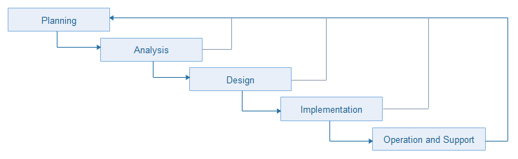- System Operation Support

រូបភាព ២-១ លំហូរនៃ SDLC (System Development Life Cycle)

១. System planning ជាការសរសេរអំពីសំណូមពរសម្រាប់បង្កើត System ដែលយើងហៅថា System Request ដែលក្នុងនោះមានការកំណត់ Information System ហើយពិពណ៌នាអំពីតម្រូវការ សម្រាប់ ការផ្លាស់ប្ដូរ និង ការកែប្រែឲ្យបានប្រើសើរឡើងដល់ ប្រព័ន្ធចាស់។ គោលបំណងនៃ System Planning នោះគឹដើម្បី កំណត់ឲ្យច្បាស់លាស់អំពីវត្ថុបំណង និងទំហំនៃ System ដែលយើងបានគ្រោង នឹងបង្កើតឡើង។

២. System Analysis គឹជាការសិក្សាអំពីការងារនៃប្រព័ន្ធដែលកំពុង ប្រើប្រាស់នៅពេលបច្ចុប្បន្ន ថា តើវាមានដំណើការរបៀបណា? កត់ត្រារបៀបណា? តើអ្វីដែល System គួរធ្វើ? ហើយនៅក្នុង នោះ យើង នឹងផ្តល់នូវជម្រើសនៃចម្លើយជាច្រើនសម្រាប់ System ។

៣. System design គឺដើម្បីកែលម្រ រៀបចំនូវប្រព័ន្ធព័ត៌មាន ដែលបំពេញនូវការ ទាមទារ នៅក្នុងជំពូកទី១ និង ជំពូកទី២។ នៅពេលនោះយើងនឹងបង្កើត នូវការកំណត់ជាលក្ខណៈ Logical អំពីអ្វីដែលប្រព័ន្ធធ្វើនិង ដោយរបៀបណា? ដែលនៅក្នុងនោះវា បង្ហាញពីភាពជឿជាក់ ច្បាស់លាស់ ដែលអាចកែប្រែ និង ត្រួតពិនិត្យ ឡើងវិញ។

៤. System implementation គឺការអនុវត្តនូវ Application Program ដែលយើងបានបង្កើត ថាតើវាមាន កំហុសដែលឬ ទេ? ក្រោយពីបានដោះស្រាយបញ្ហា និង ត្រួតពិនិត្យឡើងវិញរួចមក។

៥. System Operation and support គឺជាការប្រើប្រាស់ប្រព័ន្ធដោយត្រូវបានអនុវត្តន៍ការថែរក្សាប្រព័ន្ធ និង ការកែប្រែលើចំណុចខ្លះដែលកំណត់ដោយអ្នកប្រើប្រាស់ប្រព័ន្ធ ក្នុងរយៈពេលណាមួយ។

ក. ដ្យាក្រាមចរន្ដទិន្ន័យ**( Data Flow Diagrams)**

Data Flow Diagram (DFD): ដ្យាក្រាមលំហូរទិន្នន័យគឺជាដ្យាក្រាម គំរូមួយដែល បង្ហាញពីរបៀបទិន្នន័យហូរពីកន្លែងមួយទៅទីកន្លែងមួយក្នុងប្រព័ន្ធ តែមិនបង្ហាញពីកម្មវិធី ឬដំណាក់កាលអនុវត្តន៍នោះទេ។ វាបង្ហាញពីគំរូការងារមួយដែលប្រព័ន្ធធ្វើតែមិនបង្ហាញពីរបៀបដែលប្រព័ន្ធធ្វើការនោះទេ។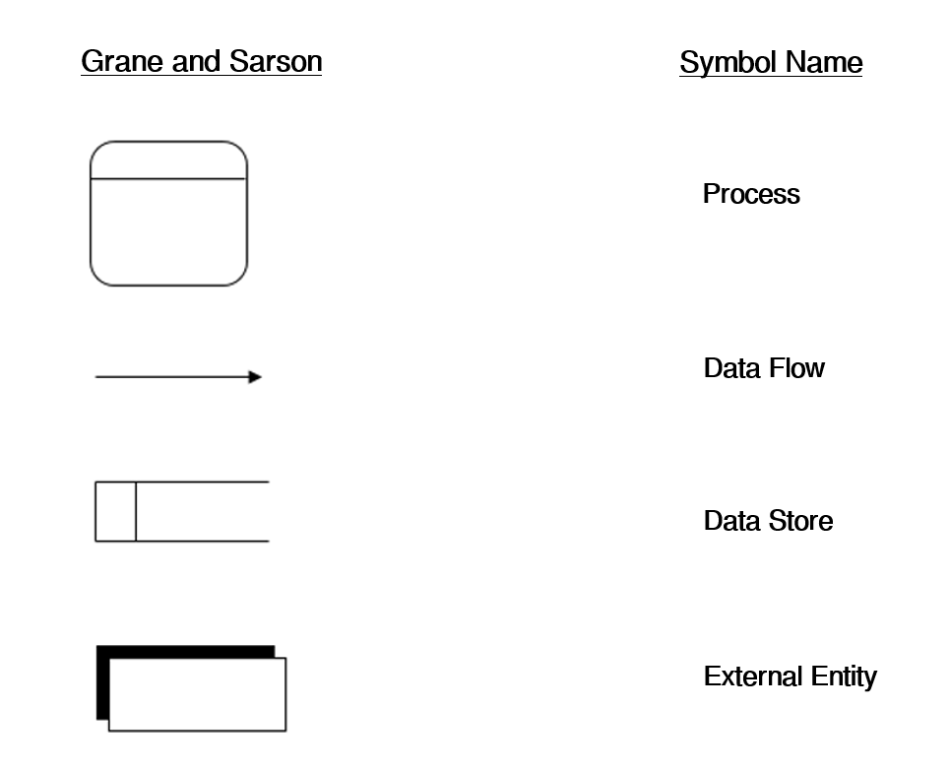

រូបភាព ២-២ Data Flow Diagram

DFD Symbols: DFD ប្រើសញ្ញាគ្រឹះបួនមានដូចជាៈ Process, Data Flows, Data Stores, និង External Entity។

* Process: ទទួលទិន្នន័យចូល និងបង្កើតទិន្នន័យចេញ។
* Data Flow: គឺជាផ្លូវសម្រាប់ឲ្យទិន្នន័យហូរពីផ្នែកមួយទៅផ្នែកមួយទៀតនៅក្នុងប្រព័ន្ធ។
* Data Store: បង្ហាញពីស្ថានភាពការផ្ទុកទិន្នន័យ ទិន្នន័យដែលគេផ្ទុក។
* External Entity: គឺជាមនុស្ស ផ្នែក ឬនាយកដ្ឋានអង្គភាពខាងក្រៅ ឬប្រព័ន្ធព័ត៌មានផ្សេងៗ។

ខ. ទ្រឹស្តីដែលទាក់ទងនឹង **Context Diagram**

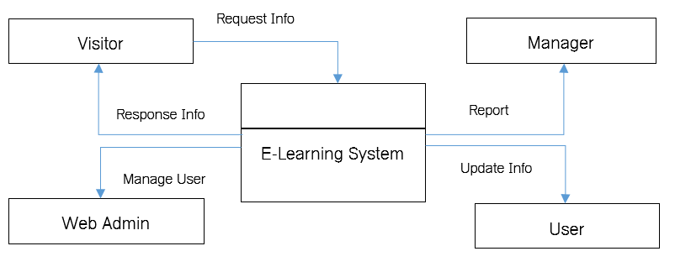ដ្យាក្រាមបរិបទលំហូរទិន្នន័យ (Context Diagram) ជំហានដំបូងនៅក្នុងការកសាង DFDs គឺត្រូវគូដ្យាក្រាមបរិបទជាមុនសិន។ នៅក្នុងដ្យាកា្រមបរិបទ គឺជាគំរូកម្រិតខ្ពស់របស់ប្រព័ន្ធព័ត៌មានដែល បង្ហាញពីព្រំដែន និងទំហំរបស់ប្រព័ន្ធ។ ដើម្បីគូដ្យាក្រាម បរិបទយើងត្រូវចាប់ផ្តើមដោយដាក់សញ្ញា Process មួយនៅចំកណ្តាលទំព័រ។ គេតាង Process 0 សម្រាប់តាងឲ្យប្រព័ន្ធព័ត៌មានទាំងមូល។ បន្ទាប់មកដាក់ ដ្យាក្រាមបរិបទទៅតាមបរិមាត្រនៃទំព័រ ហើយប្រើ Data Flow ដើម្បីភ្ជាប់ Entities ទាំងអស់នោះទៅ Process នៅចំកណ្តាល។ យើងមិនបង្ហាញ Data Store នៅក្នុងដ្យាក្រាមបរិបទទេពីព្រោះវាស្ថិតនៅក្នុងប្រព័ន្ធ។

រូបភាព ២-៣ Context Diagram

គ. ទ្រឹស្តីដែលទាក់ទងនឹង **Diagram 0**

Context Diagram ផ្ដល់នូវទស្សនៈទូទៅចំពោះប្រព័ន្ធព័ត៌មាន និងផ្ទុកនិមិត្តសញ្ញា Process តែមួយប៉ុណ្ណោះ ហេតុដូច្នេះដើម្បីបង្ហាញព័ត៌មានលម្អិតខាងក្នុង Process នោះយើងត្រូវតែបង្កើត DFD Diagram 0។ Diagram 0 ពង្រីក Context Diagram ឲ្យកាន់ធំងាយស្រួលមើល និងបង្ហាញពី Processes, Data Flow និង Data Stores ចម្បងៗ ហើយវាក៏បង្ហាញ External Entities និង Data Flows ម្ដងទៀតផងដែរ។

នៅពេលដែលយើងពង្រីក Context Diagram ទៅកាន់ Diagram 0 យើងត្រូវតែរក្សារាល់ Connection ចូល និងចេញពី Process 0។

គួរកត់សម្គាល់ថា External Entities 3 (STUDENT RECORDS SYSTEM, STUDENT and INSTRUCTOR) និង Data Flows 6 (FINAL GRADE, CLASS ROSTER, SUBMITTED WORK, GRADE WORK, GRADING PARAMETERS and GRADE REPORT) បង្ហាញទាំងពីរ Diagrams លើសពីរនេះ Process 0 (GRADING SYSTEM) នៅក្នុង Context Diagram បានពង្រីកទៅកាន់ Diagram 0 ដើម្បីបង្ហាញ 4 Processes, 1 Data Store និង 5 Data Flows ថ្មីទៀត។ Processes នៅក្នុង Diagram 0 មានលេខសម្គាល់ដោយចាប់ផ្ដើមពីលេខ1 ឡើងទៅដូចជា ESTABLISH GRADEBOOK លេខ 1, ASSIGN FINAL GRADE លេខ 2, GRADE STUDENT លេខ 3 និង PRODUCT GRADE REPORT លេខ 4 ហើយលេខនេះមានសារៈសំខាន់ ព្រោះវាប្រើសម្រាប់កំណត់ស៊េរីនៃ DFDs ប៉ុន្ដែលេខនេះមិនបានបង្ហាញពីលំដាប់ដំណើរការទេ។ ប្រសិនបើ ESTABLISH GRADBOOK ត្រូវការព័តមាន លម្អិតជាងនេះទៀត យើងគួរតែគូ Diagram មួយបន្ថែមទៀត ពីព្រោះ ESTABLISH GRADEBOOK ជា Process លេខ 1។

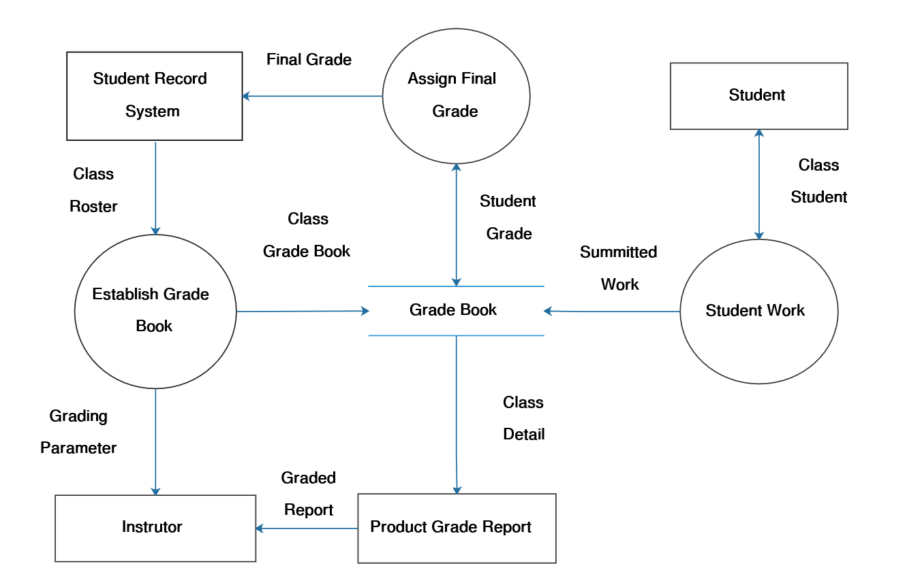

រូបភាព ២-៤ Diagram 0

២.២.២ ទ្រឹស្ដីដែលទាក់ទងនឹង DBMS

Database គឺជាសំណុំនៃទិន្នន័យទាំងឡាយណាដែលមានទំនាក់ទំនង ហើយត្រូវបានចងក្រងជា ទម្រង់មួយដែលទិន្នន័យទាំងនោះត្រូវបានរក្សាទុកនៅលើ Hard Disk ដើម្បីប្រើប្រាស់។ ចំពោះ Database ដែលគេស្គាល់ច្រើន និងសមស្របសម្រាប់សហគ្រាសធំៗនោះគឺ Oracle ដែលជា Database លំដាប់ទី មួយនៅលើពិភពលោក។ ចំពោះ Database ផ្សេងទៀតដូចជា Microsoft SQL Server, MYSQL, Microsoft Access, SQL Lite គឺវាសមស្របសម្រាប់ក្រុមហ៊ុនធនមធ្យម និងតូចតែប៉ុណ្ណោះ។

អ្នកវិភាគប្រព័ន្ធត្រូវតែយល់ឲ្យច្បាស់អំពីសមាសធាតុជាមូលដ្ឋាននៃ Database Design ដែលមាន Entity, Field Record, Files and Key

* Entity: គឺជាអ្វីដែលអាចធ្វើអត្តសញ្ញាណសម្គាល់បានទៅលើវត្ថុ មនុស្ស សត្វ សកម្មភាពដែល ជាទីកន្លែងសម្រាប់បញ្ចូលទិន្នន័យ
* Field: ជាលក្ខណៈសម្គាល់ឲ្យ Entity ណាមួយ
* Record: ជាសំណុំនៃ Field
* File: ជាសំណុំនៃ Record ដែលសម្រាប់ផ្ទុកទិន្នន័យ Entity ណាមួយ
* Key: ជា Field ប្រើប្រាស់សម្រាប់ Identify a Special Record ចំណែកឯ Field ដែលកំណត់នូវ ឬ Record ណាមួយដែលមានលក្ខណៈទោលត្រូវបានគេហៅថា Primary Key
* Relationship: ជាទំនាក់ទំនងរវាង Entity និង Entity (Table និង Table) ។

ក. ទ្រឹស្តីដែលទាក់ទងនឹង**​ Entity-Relationship Data Model**

Entity Relationship Diagram: ជាគំរូក្រាហ្វិកនៃ Information System ដែលបង្ហាញពី ទំនាក់ទំនង Entity នៃប្រព័ន្ធប្រើដើម្បីបង្ហាញពីទិន្នន័យទាំងអស់ដែលប្រព័ន្ធត្រូវការ។ Entity នីមួយៗត្រូវ បាន បង្ហាញជាចតុកោណកែង និងចតុកោណស្មើ។

ការភ្ជាប់ Relationship មាន៣ប្រភេទគឺ៖

* One-to-One Relationship (1:1): ជាប្រភេទ Relationship ដែលតម្លៃ Attribute នៃEntity នីមួយមានទំនាក់ទំនងតែមួយគត់ជាមួយតម្លៃ Attribute នៃ Entity ទីពីរ។
* One-to-Many Relationship (1:M): តម្លៃនៃ Entity ទីមួយមានទំនាក់ទំនង ជាមួយ នឹង Attribute នៃ Entity ទី២ ហើយតម្លៃទាំងនោះអាចមានច្រើន។
* 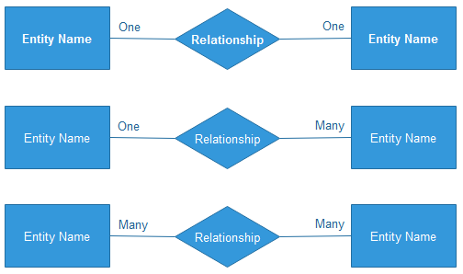Many-to-Many Relationship (M:M): ជាទំនាក់ទំនងនៃ Entity និង Entity ផ្សេងទៀតដោយ Instance នៃ Entity ទាំងនោះមានច្រើនដូចគ្នា។ ឧទាហរណ៍៖ អតិថិជនម្នាក់ទិញ ផលិតផល ច្រើនមុខហើយមុខទំនិញមួយត្រូវបានទិញដោយអតិថិជនច្រើននាក់ដូចគ្នា។

រូបភាព ២-៥ Relationship

ខ.ទ្រឹស្តីដែលទាក់ទងនឹង **Normalization**

Normalization គឺជាដំណើរការនៃការបង្កើតការរចនាតារាង (Table) ដោយផ្ដល់នូវ Fields ឬ Attributes ជាក់លាក់ទៅកាន់ Table នីមួយៗនៅក្នុង Database។ ការរចនាTable មួយត្រូវមានការបញ្ជាក់ Fields និងការកំណត់ Primary Key ក្នុង Table ឬ File ជាក់លាក់មួយ។ ការធ្វើការជាមួយនិងការរចនា Table អ្នករចនា Database (Database Designer) បានប្រើ Normalization ដើម្បីអនុវត្ដន៍ការរចនា Database ទាំងមូលឲ្យមានលក្ខណៈសាមញ្ញអាចបត់បែនបាន និងចំណេញនូវទិន្នន័យដែលលើស។ វិធីសាស្រ្ដ Normalization ជួយឲ្យអ្នកអាចធ្វើការកំណត់នឹងកែតម្រូវបញ្ហា និងភាពស្មុគស្មាញក្នុង ការរចនា Table បានយ៉ាងល្អ។ គំនិតនៃ Normalization ត្រូវបានផ្អែកលើការងាររបស់លោក Edgar Codd, អ្នកវិទ្យាសាស្រ្ដកុំព្យូទ័រនៅអង់គ្លេសដែលបានរៀបចំគោលការណ៍ជាមូលដ្ឋាននៃការរចនា Relational Database។

ដំណើរការនៃ Normalization ជាធម្មតាពាក់ព័ន្ឋជាមួយ នឹងបួនដំណាក់កាលគឺ៖

Unnormalization (0NF), First Normal Form (1NF), Second Normal Form (2NF), និង Third Normal Form (3NF) ។ Normal Form បីផ្សំជាមួយគ្នាគឺស្ថិតនៅក្នុង Third Normal Form ដែលតំណាងឲ្យការរចនាដ៍ល្អបំផុតមួយ ហើយ Databases ដែលទាក់ទងនឹងអាជិវកម្មភាគច្រើនត្រូវបានរចនាឡើងកំណត់យកត្រឹមតែ Third Normal Form នេះប៉ុណ្ណោះ។

* **Repeating Groups and Unnormalized Designs**

ក្នុងអំឡុងពេលនៃការរចនាទិន្នន័យ អ្នកត្រូវតែស្គាល់Repeating Groups នៃ Fieldsរបស់Table។ RepeatingGroups គឺជាសំណុំនៃFieldsមួយឬច្រើនដែលអាចកើតមាននូវចំនួន Data ច្រើនដងនៅក្នុង Record តែមួយជាមួយនឹងតម្លៃខុសៗគ្នា។ Repeating Groups ជាទូទៅច្រើនជួបប្រទះនៅក្នុង ឯកសារធ្វើដោយដៃដែលរៀបចំដោយអ្នកប្រើប្រាស់។

ឧទាហរណ៍ នៃ Repeating Groups ត្រូវបានបង្ហាញនៅក្នុងរូបភាព ២-៤។ Record ទី១និងទី២ក្នុង Table ORDER បានផ្ទុកនូវ Products ច្រើនដែលតំណាងដោយ Repeating Groups នៃ Fields។

|  |  |  |  |  |  |
| --- | --- | --- | --- | --- | --- |
| Record # | ORDER-  NUM | ORDER-  DATE | PRODUCT-  NUM | PRODUCT-  DESC | NUM- ORDERED |
| 1 | 0001 | 04192017 | P001 | ABC | 7 |
|  | | | P002 | ANKOR | 1 |
| P003 | CAMBODIA | 4 |
| 2 | 0002 | 04192017 | P004 | LEO | 12 |
|  | | 04192017 | P001 | ABC | 4 |
| 3 | 0003 | 04192017 | P001 | ABC | 40 |

រូបភាព ២-៦ ឧទាហរណ៍នៃ ORDER ក្នុង Unnormalized

* **First Normal Form (1NF)**

Table មួយគឺស្ថិតនៅក្នុង First Normal Form (1NF) ប្រសិនបើវាមិនផ្ទុក Repeating Group ។ដើម្បីបម្លែង Table ពី Unnormalized ទៅ 1NF អ្នកត្រូវតែពង្រីក Primary Key របស់ Repeating groupរួចចាប់ផ្ដើមរៀបជា Record ផ្សេងៗពីគ្នា។ឧទាហរណ៍ តាមរយះរូបភាព ២-៤ ខាងលើបានបញ្ជាក់ថាមាន Repeating Group កើតឡើងនៅក្នុងបី Fields ខាងចុងក្រោយហើយ Fields ទាំងបីនេះមានតែ PRODUCT-NUM ដែលអាចជា Primary Keyព្រោះវាកំណត់យកតែមួយនៃ Instance នីមួយៗរបស់ Repeating Group។

|  |  |  |  |  |  |
| --- | --- | --- | --- | --- | --- |
| RECORD # | ORDER-  NUM | ORDER-  DATE | PRODUCT-  NUM | PRODUCT-  DESC | NUM- ORDERED |
| 1 | 0001 | 04192017 | P001 | ABC | 7 |
| 2 | 0001 | 04192017 | P002 | ANKOR | 1 |
| 3 | 0001 | 04192017 | P003 | CAMBODIA | 4 |
| 4 | 0002 | 04192017 | P004 | LEO | 12 |
| 5 | 0002 | 04192017 | P001 | ABC | 4 |
| 6 | 0003 | 04192017 | P001 | ABC | 40 |

រូបភាព ២-៧ ឧទាហរណ៍នៃ ORDER ក្នុង 1NF

* **Second Normal Form (2NF)**

ដើម្បីយល់ Second Normal Form (2NF) យើងត្រូវយល់ពីពាក្យ Functional Dependent សិន។ Field X គឺជា Functional Dependent លើ Field Y បើសិនលើតម្លៃ X វាអាស្រ័យលើតម្លៃY ។ការរចនា Table មួយឲ្យស្ថិតក្នុង Second Normal Form (2NF)  លុះត្រាតែ Table នោះស្ថិតនៅក្នុង 1NF និងគ្រប់ Field ទាំងអស់ដែលមិនមែនជាផ្នែកនៃ Primary Key ដែលអាស្រ័យលើ Primary Key របស់ Entity។  ប្រសិនបើ Field ណាមួយស្ថិក្នុង 1NF Table  ហើយអាស្រ័យត្រឹមតែ Field មួយក្នុងការរួមបញ្ចូល Primary Key ពេលនោះ Table មិននៅក្នុង 2NF ទៀតឡើយ។ 1NF Record ដែលមាន Primary Key ជាក្រឡោនតែមួយនោះគឺចាត់ទុកជា 2NF ។ ចូរកត់សំគាល់ថាប្រសិនបើជាការរចនា 1NF មាន Primary Key  មួយដែលកើតចេញមកពី Field តែមួយនោះបញ្ហានៃអាស្រ័យតាមផ្នែក (Partial Dependence) គឺមិនកើតឡើងទេនេះដោយសារតែ Primary Key ទាំងអស់គឺជា Field តែមួយ។ ដូច្នេះ 1NF Table មួយដែលមាន Field តែមួយជាមួយ Primary Key នោះវានឹងក្លាយជា 2NF ដោយស្វ័យប្រវត្តិ។ ORDER-NUM កំណត់ឲ្យ ORDER-DATE PRODUCT-NUM កំណត់ឲ្យ PRODUCT-DESC រឺឯ NUM-ORDERED Field ផ្អែកលើ Primary Key ទាំងអស់ពីព្រោះ Field នេះអាចកើតមានបាន គឺអាស្រ័យលើ RODUCT-NUM និង ORDER-NUM  ជាក់លាក់មួយ។ ORDER-NUM,  PRODUCT-NUM កំណត់ដោយ NUM-ORDERED រូបភាព ២-៦ ខាងក្រោមគឺបង្ហាញពីការបម្លែង Table ពី 1NF ទៅ 2NF ។

ORDER IN 2NF

|  |  |  |
| --- | --- | --- |
| RECORD # | ORDER- NUM | ORDER- DATE |
| 1 | 0001 | 04192017 |
| 2 | 0002 | 04192017 |
| 3 | 0003 | 04192017 |

PRODUCT IN 2NF

|  |  |  |
| --- | --- | --- |
| RECORD  # | PRODUCT- NUM | PRODUCT- DESC |
| 1 | P001 | ABC |
| 2 | P002 | CAMBODIA |
| 3 | P003 | ANKOR |
| 4 | P004 | LEO |

ORDER-LINE IN 2NF

|  |  |  |  |
| --- | --- | --- | --- |
| RECORD # | ORDER- NUM | PRODUCT- NUM | NUM- ORDERED |
| 1 | 0001 | P001 | 7 |
| 2 | 0001 | P002 | 1 |
| 3 | 0001 | P003 | 4 |
| 4 | 0002 | P004 | 12 |
| 5 | 0002 | P001 | 3 |
| 6 | 0003 | P001 | 144 |

|  |  |  |  |  |  |
| --- | --- | --- | --- | --- | --- |
| RECORD  # | CUST- NUM | CUST-NAME | ADDRESS | SALES- REP-NUM | SALES- REP-NAME |
| 1 | 0001 | Chan Dara | P.P | S001 | Theary |
| 2 | 0001 | Sok Dara | T.K | S002 | Chanda |
| 3 | 0001 | Chea Bona | P.P | S003 | Phearun |
| 4 | 0002 | Chea Navy | T.K | S002 | Leakna |

CUSTOMER IN 2NF

រូបភាព ២-៨ ឧទាហរណ៍នៃ Tables ដែលសិ្ថតក្នុង 2NF

* **Third Normal Form (3NF)**

Table មួយគឺស្ថិតនៅក្នុង Third Normal Form (3NF) លុះត្រាតែវាសិ្ថតក្នុង 2NF និងមិនមាន None-Key Field ណាមួយផ្សេងទៀត។ ចាំថា None-Key Field គឺជា Field ដែលមិនមែនជា Key ដែលមិនឈរ ជាPrimary Key ។ ដើម្បីបំលែង Table ទៅជា 3NF ត្រូវតែដកយក Field ទាំងអស់ចេញពី 2NF Table ដែលអាស្រ័យលើ None-Key Field មួយផ្សេងទៀត និងការពួកវាក្នុង Table ថ្មីមួយដែលប្រើ None-Key Field ណាមួយជា Primary Key ។ ដោយសារ Table ORDER, PRODUCT, ORDER-LINE មិនមានផ្ទុកនូវ None-Key Field នោះពួកវាត្រូវបានចាត់ទុកជា 3NF ដោយស្វ័យប្រវត្តិ។ ផ្ទុយពីនេះដោយយោងទៅតាមការបម្លែង 2NF CUSTOMER Table មួយមានផ្ទុក None-Key Field ឲ្យទៅជា Table ថ្មី២គឺ 3NFCUSTOMER Table និង 3NF SALESREP Table។

CUSTOMER IN

|  |  |  |  |  |
| --- | --- | --- | --- | --- |
| Record # | CUST- NUM | CUST-NAME | ADDRESS | SALES- REP-NUM |
| 1 | 0001 | Chan Dara | P.P | S001 |
| 2 | 0001 | Sok Dara | T.K | S002 |
| 3 | 0001 | Chea Bona | P.P | S003 |
| 4 | 0002 | Chea Navy | T.K | S002 |

SALES-REP IN 3NF

|  |  |  |
| --- | --- | --- |
| Record # | CUST- NUM | SALES- REP-NAME |
| 1 | S001 | Theary |
| 2 | S002 | Chanda |
| 3 | S003 | Phearun |

រូបភាព ២-៩ ឧទាហរណ៍នៃ Tables ដែលស្ថិតក្នុង 3NF

២.២.៣ ទ្រឹស្ដីដែលទាក់ទងនឹង Web Server

Web server គឺជាកម្មវិធីដែលបានប្រើ HTTP (Hypertext Transfer Protocol) សម្រាប់រាប់រង រាល់ការចរាចរណ៍ files ពី Web Page ទៅកាន់ Users ក្នុងពេលដែលវាឆ្លើយតបទៅនឹងសំណើរវាង HTTP Server និង HTTP Clients។ រាល់ Computer ណាដែលបាន Host នូវវេបសាយ ត្រូវតែមានដំឡើង Apache ។ Apache ត្រូវបានគេប្រើវាយ៉ាងទូលំទូលាយសម្រាប់ Web server ដែលវាជាកម្មវិធី Open Source សម្រាប់ដាក់ឲ្យប្រើប្រាស់ដោយអត់ចាំបាច់ចំណាយប្រាក់ ។ ក្រៅពី Apache មាន Web Server ជាច្រើនទៀតដូចជា IIS ដែលមានពាក្យពេញថា Internet Information Server ជាផលិតផល របស់ ក្រុមហ៊ុន Microsoft។ ហើយនិង nginx ដែលអានថា engine x មកពីពាក្យ NGNIX, GWS មកពីពាក្យ ពេញថា Google Web Server។ Web service ជាផ្នែកមួយនៃ Internet និងកម្មវិធីដែលមានទំនាកទំនង ទៅនឹង Internet ជាច្រើនទៀតដូចជា email, FTP ជាដើម។

២.២.៤ ទ្រឹស្ដីដែលទាក់ទងនឹង Object Oriented Programing

OOP ស្មើនិងពាក្យ Object Oriented Programing មានន័យថាលាក់កំបាំងភាពស្មុគស្មាញមិនឲ្យ User មើលឃើញ ផ្តុំទិន្នន័យជាមួយកូដ ដើម្បីធ្វើការលើ Data នោះ និង បំបែកកូដជា Modules តូចៗ មានមុខងារច្បាស់លាស់ និងអាចផ្តុំមកវិញបាន ។ ដើម្បីសំគាល់ថា Program មួយមានលក្ខណៈជា OOP លុះត្រាតែ Program នោះត្រូវបំពេញលក្ខណៈពិសេស ៣ យ៉ាងគឺ៖ Encapsulation, Inheritance និង Polymorphism ។

* Encapsulation ៖ ជាការវេចខ្ចប់ទិន្នន័យដោយមានសុវត្ថិភាព មានន័យថា Instance Variable របស់ Class យើងមិនឲ្យគេ Access ដោយផ្ទាល់បានទេ យើងឲ្យគេ Access តាម Method ។
* Inheritance ៖ ជាការផ្ទេរ Member ពី Class មួយទៅកាន់ Class មួយផ្សេងទៀតដែល ធ្វើឲ្យមាន លក្ខណៈងាយស្រួលមិនខាតពេលសរសេរ Code ច្រំដែលឡើងវិញ។
* Polymorphism ៖ ជាការបង្កើត Class គំរូ ហើយយើងអាចយក Class នោះទៅកែច្នៃបាន Class ច្រើនទៀតដែលមនលក្ខណៈស្រដៀងគ្នា។

២.២.៥ ទ្រឹស្ដីដែលទាក់ទងនឹង Moodle

Moodle គឺជា Platform មួយដែលបង្កើតឡើងងាយស្រួលសម្រាប់ផ្តល់ដល់អ្នកសិក្សាតាមរយៈ Online។ ហើយជាគេហទំព័រមួយដែលជាកន្លែងសម្រាប់ឲ្យសិស្ស គ្រូ្ ហើយនិង បុគ្គលិកអាចធ្វើការទំនាក់ទំនងគ្នា ដោយអាចកំណត់ Tools និង Resource បានគ្រប់ពេល ហើយគ្រប់ទីកន្លែង។

* បុគ្គលិក និង និស្សិតនៃនាយកដ្ឋានបានរកឃើញទិដ្ឋភាពដ៏មានតម្លៃបំផុតគឺ: វិធីងាយស្រួលក្នុងការប្រាស្រ័យទាក់ទងជាមួយសិស្ស និងបុគ្គលិកដែលពួកគេធ្លាប់មានសំណុំបែបបទព័ត៌មានដោយស្វ័យប្រវត្តិអ៊ីម៉ែលផ្ញើទៅសិស្សទាំងអស់ និងបុគ្គលិកនៅលើវគ្គសិក្សា។ វេទិកាក៏អាចត្រូវបានប្រើដើម្បីឆ្លើយសំណួរដែលបានសួរជាទូទៅ និងទប់ស្កាត់ការធ្វើឡើងវិញដើម្បីផ្តល់កន្លែងសម្រាប់សិស្សក្រៅផ្លូវការ ក្នុងការពិភាកសិស្សសិស្សដូចគ្នា ឬក៏ការបង្រៀនតាមអនឡាញ។
* វិធីរហ័សដើម្បីចែករំលែកឯកសារ: Moodle ផ្តល់នូវកន្លែងមួយដែលអ្នកអាចបង្កើតគេហទំព័រយ៉ាងងាយស្រួលជាមួយនឹងព័ត៌មានអំពីវគ្គសិក្សារបស់អ្នកនិងផ្តល់នូវ Links ទៅឯកសារ រឺ ស្លាយ និង Resources ផ្សេងទៀតដែលសិស្សរបស់អ្នកចង់ចូលប្រើ។
* មានភាពងាយស្រួលក្នុងការចូលទៅកាន់ Resources លើ Online និងមានប្រយោជន៍: នាយកដ្ឋាន និងសាកលវិទ្យាល័យផ្តល់នូវសម្ភារៈ និងធនធានជាច្រើន ប៉ុន្តែពិបាកសម្រាប់អ្នកសិក្សាដើម្បីស្វែងរកឯកសារច្រើនដែលពាក់ពន្ធ័ពួកគេ យើងអាចប្រើ Moodle ដែលផ្តល់ Links ដោយផ្ទាល់ទៅនឹងធនធានដែលនឹងមានប្រយោជន៍បំផុតសម្រាប់សិស្សរបស់អ្នក ដែលជា E-library Resources , វគ្គសិក្សាជំនាញ។
* មាន Assignment តាមអនឡាញ: នៅពេលដែលសិស្ស និងគ្រូបង្រៀនរបស់អ្នកមិនសូវយកចិត្តទុកដាក់លើការចាត់ចែងតាមអ៊ីនធឺណិតអាចជួយសន្សំសំចៃពេលវេលានិងការខិតខំប្រឹងប្រែងសម្រាប់អ្នកចូលរួមទាំងអស់ ទោះបីជាវាត្រូវបានប្រើសម្រាប់ការដាក់ស្នើរបស់សិស្សជាមួយនឹងការសម្គាល់លើក្រដាស ឬដំណើរការទាំងមូលត្រូវបានផ្លាស់ប្តូរពេលវេលាការរក្សាទុក និងសំបុត្រក្រដាស។
* គុណសម្បត្តិផ្សេងទៀតមានដូចជាៈ
  + - សន្សំសំចៃពេលវេលានិងលុយ ធ្វើឲ្យធនធានដែលមាននៅលើអ៊ីនធឺណិតអាចសន្សំសំចៃពេលវេលា និងលុយកាក់ក្នុងការថតចម្លង។
    - ការត្រួតពិនិត្យការចូលទៅកាន់តំបន់ផ្សេងៗគ្នា អាចធ្វើឲ្យមានកន្លែងទំនេរសម្រាប់បង្រៀនជាមួយអ្នកដទៃក៏ដូចជាសិស្សផងដែរ។
  + ប្រើក្រដាសតិចជាង រក្សាទុកច្បាប់ចម្លងកណ្តាលនៅលើអ៊ិនធឺណិតដូច្នេះអ្នកគ្រប់គ្នាអាចរកបាននូវវគ្គសិក្សាវគ្គសិក្សាចុងក្រោយបំផុត។ល។ ផ្តល់នូវឯកសារជំនួយតាមប្រព័ន្ធអ៊ីនធឺណិត ហើយនិស្សិតគ្រាន់តែបោះពុម្ពអ្វីដែលពួកគេពិតជាត្រូវការប៉ុណ្ណោះ។
  + បានរចនាឡើងដើម្បីលើកទឹកចិត្តដល់ការរៀនសូត្ររួមគ្នា Moodle ធ្វើឲ្យមានភាពងាយស្រួលក្នុងការបង្កើតប្រព័ន្ធបង្រៀនអនឡាញ ប្រសិនបើអ្នកចង់ប្រើវាជាមួយសិស្សដែលចែកចាយទូទាំងពិភពលោក។
  + ងាយស្រួលក្នុងការពិសោធន៍ជាមួយគំនិត និងឧបករណ៍ថ្មីជាមធ្យោបាយគ្រោះថ្នាក់ទាបក្នុងការបញ្ចូលនូវឧបករណ៍និងគំនិតថ្មីទៅក្នុងការបង្រៀនរបស់អ្នក។
  + គ្រប់គ្រងសម្ភារៈរបស់អ្នកប្រសិនបើព័ត៌មានមេរៀនទាំងអស់របស់អ្នកគឺនៅលើ Moodle វាងាយស្រួលចូលប្រើនៅឆ្នាំនេះ និងបន្ទាប់ពីឆ្នាំនឹង។
* លក្ខណៈពិសេស និងTools ផ្សេងទៀត:
  + ប្រតិទិនសិក្សា ប្រើវាដើម្បីដាក់សញ្ញាសម្គាល់ព្រឹត្តិការណ៍សំខាន់ៗដល់អ្នកគ្រប់គ្នានៅលើវគ្គសិក្សារបស់អ្នក។
  + ព័ត៌មាន និងព័ត៌មានទំនាក់ទំនង ជួយនិស្សិត និងបុគ្គលិកឲ្យស្គាល់គ្នានៅពេលចាប់ផ្តើមវគ្គសិក្សា ហើយក៏មានព័ត៌មានអំពីក្រុមវគ្គសិក្សា និងសិស្សានុសិស្សនៅកន្លែងតែមួយ។
  + វីដេអូ និងអូឌីយ៉ូអ្នកសិក្សាជាច្រើនមានភាពងាយស្រួលក្នុងការកត់ត្រាការបង្រៀនជាផតខាស់ ឬសូម្បីតែរៀបចំសម្រាប់វីដេអូនៃការបង្រៀនឬព្រឹត្តិការណ៍ពិសេស ការបង្ហោះទាំងនេះតាមអ៊ិនធឺណិត និងធ្វើឲ្យវាមានចំពោះសិស្សគឺត្រង់ទៅមុខជាមួយ Moodle ។
  + មាន Tools ក្រុមសម្រាប់សិស្ស មានឧបករណ៍ជាច្រើនដែលសិស្សអាចប្រើដើម្បីសហការជាមួយគ្នា។ វេទិកាវិគីជាការជជែក។
  + អាច Add Plugin យកមកប្រើយ៉ាងងាយស្រួល។
  + Moodle អាចធ្វើការ Hosting ដើម្បីអោយមានទំនាក់ទំនងលក្ខណៈ External បានដោយសារ Access តាមរយៈ Domain Name របស់នាយកដ្ឋាន និងសាកលវិទ្យាល័យនីមួយៗ ប៉ុន្តែមិនអាចខ្វះ Internet បានទេ។

២.២.៦ ទ្រឹស្ដីដែលទាក់ទងនឹង JavaScript

JavaScript គឺជាភាសាដែលបានធ្វើការអភិវឌ្ឍដោយក្រុមហ៊ុន Sun Micro System ដែលវាជាភាសាកុំព្យូទ័រមួយ ត្រូវបានបង្កើតឡើងតាមលក្ខណៈពិសេស សម្រាប់ធ្វើការជាមួយនឹង Internet Browser។ វាអនុញ្ញាតឲ្យយើងអាចបង្កើតនូវ Program តូចៗដែលយើងហៅថា Script ហើយភ្ជាប់ (Embed) Script នោះទៅនឹង HTML Page នៃគេហទំព័រដើម្បីធ្វើឲ្យមានសោភណ្ឌភាពរស់រវ៉ើក និងមានភាពទាក់ទាញ អារម្មណ៏របស់ Visitor។

២.២.៧ ទ្រឹស្ដីដែលទាក់ទងនឹង PHP​ and MySQL

MySQL ប្រើសម្រាប់ access data និង manipulating។ ដែលវាមានតួនាទីក្នុងការ Insert, Select, Update, និង Delete Data។ ប្រព័ន្ធ Database របស់ MySQL គឺជាការចងក្រងគ្រប់គ្រងទៅ លើទិន្នន័យ។ Database System គឺជាប្រព័ន្ធនៃការគ្រប់គ្រង ទិន្នន័យទាំងមូលនៃគម្រោងណាមួយដូចជា ប្រព័ន្ឋគ្រប់គ្រងធនធានមនុស្សប្រព័ន្ធគ្រប់គ្រងធានាគារ និងប្រព័ន្ធ គ្រប់គ្រង សិស្សនិស្សិតជាដើម។ ហើយ Relationship គឺជាការភ្ជាប់ទំនាក់ទំនងរវាង Entity (table) ជាមួយនិង Entity មួយផ្សេង ទៀត។ ការ ស្វែងយល់អំពី Constraints ក្នុង MySQL ដែលមានដូចជា៖

* Primary Key: ប្រើសម្រាប់បញ្ចក់អំពីលក្ខណះតែមួយគត់សម្រាប់ Row នីមួយៗនៅក្នុង Field។
* Foreign Key: ប្រើសម្រាប់ភ្ជាប់ Table ដែលវាស្ថិតនៅជាមួយ Table ដែលជា Primary Key របស់វា។
* Unique: ប្រើសម្រាប់បញ្ចក់លក្ខណះតែមួយគត់សម្រាប់ Record នីមួយៗស្ថិតនៅក្នុង Database Table។
* Not Null: ដើម្បីកំណត់ថា Field និងមិនអាចគ្មានតម្លៃទេ មិនអាចទទេរ។

PHP គឺជាភាសា Programming មួយក្នុងចំណោម Programming ជាច្រើនទៀតសម្រាប់បង្កើត Web Page មួយដែលមានលក្ខណៈ Dynamic។ PHP គឺជាភាសាមួយដែលគេហៅវាថា Server Scripting Language ដែលវាដំណើរការដោយ Server។

២.២.៨ ទ្រឹស្ដីដែលទាក់ទងនឹង E-Learning

E-Learning គឺជាការពណ៌នាអំពីគោលការណ៍វិទ្យាសាស្រ្ដដែលមានប្រសិទ្ឋិភាព ទៅដល់ការសិក្សា ហើយវាមានលក្ខណៈជា Multimedia ដែលប្រើប្រាស់ប្រព័ន្ធអេឡិចត្រូនិច Educational Technology។ Educational Technology គឺជាការសិក្សា ហើយនិងសីលធម៌នៃការអនុវត្ដន៍ដោយសម្របសម្រួលដល់ការសិក្សា​ និងធ្វើឲ្យប្រសើរឡើងចំពោះការអនុវត្ដដោយបង្កើត ប្រើប្រាស់ ហើយនិងការគ្រប់គ្រងដំណើរការ និងធនធានឲ្យបានសមរម្យដោយបច្ចេកវិទ្យា។

Flipped Classroom គឺជាយុទ្ធសាស្ត្រមួយក្នុងការណែនាំ ហើយនឹង ប្រភេទ Blended learning ដែលបញ្ច្រាសពី បរិបទការរៀនតាមបែបប្រពៃណី ដោយផ្ដល់នូវការណែនាំមាតិកា, ជាញឹកញាប់គឺសិក្សានៅលើ Online ស្ថិតនៅក្រៅថ្នាក់រៀន។ Flipped classroom សិស្សធ្វើការមើលនូវការបង្រៀន តាមរយៈ Online, ការសហការគ្នា ដោយពិភាក្សាគ្នានៅលើ Online ផ្ទាល់, ឬក៍ធ្វើការសិក្សាស្រាវជ្រាវនៅផ្ទះ និងនៅកន្លែងផ្សេងៗ។

Blended learning គឺជាកម្មវិធីអប់រំមួយ ដែលបញ្ចូលគ្នារវាង ការសិក្សាតាមបែប (Online Digital Media) ហើយនិងបែបប្រពៃណី (Traditional Classroom Methods) ដែលវាតម្រូវឲ្យមានវត្ដមានគ្រូ ហើយនិងសិស្ស។

Learning Online វាគឺជាវិធីសាស្រ្ដមួយក្នុងការសិក្សាដែលទទួលស្គាល់ជាលក្ខណះអន្ដរជាតិ ដោយមិនត្រូវការចូលរួមសិក្សានៅក្នុងថ្នាក់រៀន។

២.២.៩ ទ្រឹស្ដីដែលទាក់ទងនឹង OSI Model (TCP/IP)

TCP / IP ត្រូវបានបង្កើតឡើងក្នុងកំឡុងឆ្នាំ 1960 ដែលជាផ្នែកមួយនៃទីភ្នាក់ងារស្រាវជ្រាវកម្រិតខ្ពស់របស់ក្រសួងការពារជាតិ Advanced Research Projects Agency (ARPA) ដើម្បីបង្កើតបណ្តាញទិន្នន័យកញ្ចប់ព័ត៌មាននៅទូទាំងប្រទេស។ វាត្រូវបានប្រើជាលើកដំបូងនៅក្នុងកុំព្យូទ័រដំណើរការដោយ unix os ដែលបានដំឡើងនៅមូលដ្ឋានសំខាន់ៗ ដូចជា សាកលវិទ្យាល័យនិងដំឡើងនៅទៅស្នាក់ការរបស់ រដ្ឋាភិបាល។ សព្វថ្ងៃនេះវាគឺជា layered protocolដែលត្រូវបានប្រើនៅក្នុងប្រតិបត្តិការអ៊ីនធឺណិតទាំងអស់។ TCP / IP ក៏ layered protocol ដែរប៉ុន្តែមិនប្រើស្រទាប់ OSI ទាំងអស់ទេទោះបីជាស្រទាប់ទាំងនោះស្មើគ្នានឹងដំណើរការនិងមុខងារក៏ដោយ ។ ចំពោះ network access layer ស្មើនឹងស្រទាប់ទី 1 និង 2 នៃ OSI Model. ស្រទាប់ Internet Protocol layer អាចប្រៀបធៀបទៅនឹងស្រទាប់ទី 3 ក្នុង OSI Model ។ host-to-host layer គឺស្មើទៅនឹងស្រទាប់ទី៤ នៃ OSI Model ។  ទីបំផុតស្រទាប់ application layer ស្រដៀងគ្នាទៅនឹងស្រទាប់  5, 6 និង 7 នៃ OSI រួមបញ្ចូលគ្នា។ ស្រទាប់ទាំងនេះគឺជាមុខងារ TCP និង UDP។

TCP/IP គឺជាទំនាក់ទំនង់ដែលគេធ្វើឡើងក្នុងការទំនាក់ទំនង់នៅលើបណ្ដោញ Internet ក្នុងការបញ្ចូលទិន្នន័យពី Network មួយទៅ Network មួយទៀតតាមរយៈ Protocol។ ហើយ TCP/IP មាន 4 Layer:

Application Layerគឺជា Protocol ស្ដង់ដារមួយដែលវាធ្វើការទៅលើការបញ្ចូនទិន្នន័យ ទៅការ Protocol ផ្សេងៗទៀត ។

Transport Layerគឺជា Protocol មួយសម្រាប់ធ្វើត្រួតពិនិត្យរាល់ការធ្វើការបញ្ចូនទិន្នន័យ ទាំងអស់នៅលើបណ្ដោញ Network ដែលមានទំនាក់ទំនង់គ្នា ។

Network Layerគឺជា Protocol មួយសម្រាប់គ្របគ្រង Message នៅពេលការបញ្ចូនទិន្នន័យ ទាំងអស់នៅលើបណ្ដោញ Network ជួបបញ្ហា Error ។

Physical Layerគឺជា Protocol ឬ Link មួយដែលដំណើរការនៅលើ Protocol Network ដែលអាចធ្វើការតភ្ជាប់រវាង Host នៅក្នុងបណ្ដោញ Network ។

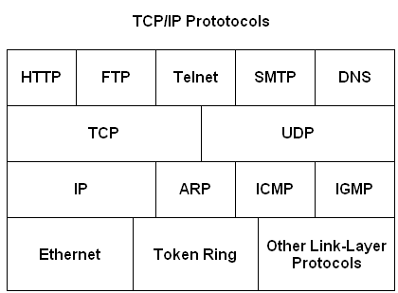

រូបភាព ២.២ OSI Model (TCP/IP)

ជំពូក ៣

វិធីសាស្រ្ត និងរចនាសម្ព័ន្ធនៃការសិក្សា

METHODOLOGY AND ORGANIZATION OF THE STUDY

ជំពូក ៣

វិធីសាស្រ្ត និងរចនាសម្ព័ន្ធនៃការសិក្សា

(Methodology and Organization of the study)

នៅក្នុងជំពូកនេះ ក្រុមសិក្សាស្រាវជ្រាវនឹងធ្វើការសង្ខេបនូវការសិក្សាទៅតាមជំពូកនីមួយៗឡើងវិញនូវដំណើរការនៃការសិក្សារដូចជា: វិធីសាស្រ្តនៃការសិក្សា រចនាសម្ព័ន្ធនៃការសិក្សា គម្រោងពេលវេលានៃការសិក្សា ។

៣.១ វិធីសាស្ដ្រនៃការសិក្សា

ដើម្បីបង្កើតកម្មវិធីវចនានុក្រម ក្រុមក្រុមសិក្សាស្រាវជ្រាវបានធ្វើការជាដំណាក់កាលៗទៅតាម Linear Sequencial Model ៖ខាងក្រោមនេះជាដ្យាក្រាម ដែលបង្ហាញពីវិធីសាស្រ្តនៃការស្រាវជា្រវ។

ជំហានទី១ (System Planing)  
ធ្វើការសំភាសន៍ជាមួយសាស្ដ្រាចារ្យ និង ប្រមូលទិន្នន័យ

ជំហានទី២ (System Analysis)  
ធ្វើការសិក្សាវិភាគទៅលើតម្រូវការរបស់ប្រព័ន្ធថ្មី

ជំហានទី៣ (System Design)  
ធ្វើការរៀបចំសង់គម្រោងសម្រាប់ប្រព័ន្ធថ្មី

ជំហានទី៤ (System Implementation)  
ធ្វើការសរសេរកូដ

ជំហានទី៥ (System Testing and Operating)  
ធ្វើការតេស្តលើដំណើរការប្រព័ន្ធ និង ការដាក់ឲ្យប្រើប្រាស់

រូបភាព ៣-១ វិធីសាស្ត្រនៃការសិក្សា

ជំហានទី១៖ ដោយជ្រើសរើសនូវប្រធានបទស្ដីអំពីប្រព័ន្ធគ្រប់គ្រងការសិក្សាពីចម្ងាយ ក្រុមសិក្សាស្រាវជ្រាវ បានរៀបចំគម្រោងដើម្បីឲ្យការដំណើរការមានភាពរលូនដោយបែងចែកអ្នកសរសេរសៀវភៅ អ្នកសរសេរកូដកម្មវិធី អ្នក Design អ្នកសរសេរកូដ និងអ្នកស្វែងរកឯកសារមកធ្វើការស្រាវជ្រាវពីអ៊ីនធឺណិត ។

ជំហានទី២៖ ក្រោយពីការទទួលបានឯកសារ និងព័ត៌មានដែលពាក់ព័ន្ធរួចមកក្រុមសិក្សាស្រាវជ្រាវ បានធ្វើការសិក្សា និងវិភាគទៅលើការរៀបចំ Design ដើម្បីឲ្យមានភាពងាយស្រួលដល់អ្នកប្រើប្រាស់ ការសរសេកូដកម្មវិធី ការស្វែងរកពាក្យគន្លឹះសម្រាប់ដាក់បញ្ចូលទៅក្នុងវចនានុក្រម ។

ជំហានទី៣៖ គឺជាជំហាននៃការបង្កើតដើម្បីឲ្យបានកូដដូចការវិភាគក្នុងជំហានទីពីរខាងលើ ហើយ ធ្វើការ Design ប្រព័ន្ធឲ្យមានលក្ខណៈល្អប្រសើរ ការសរសេរកូដឲ្យមានលក្ខណៈដូចទៅនឹងទ្រឹស្ដីដែលបានកំណត់ -ល-។

ជំហានទី៤៖ បន្ទាប់ពីបានសិក្សាច្បាស់លាស់រួចមកក្រុមសិក្សាស្រាវជ្រាវចាប់ផ្ដើមធ្វើការបង្កើត ប្រព័ន្ធសិក្សាពីចម្ងាយនៃសាកលវិទ្យាល័យ អាស៊ី អឺរ៉ុប រហូតដល់មានលក្ខណៈឆ្លើយតបទៅនឹងការប្ដេជា្ញចិត្តក្នុងការបង្កើត។

ជំហានទី៥៖ ការសាកល្បងប្រើប្រាស់លើ ប្រព័ន្ធសិក្សាពីចម្ងាយថ្មី និងប្រាប់ពីរបៀបប្រើប្រាស់ គេហទំព័រថ្មីមួយនេះ ។

បើសិនជាមានបញ្ហា ឬមិនទាន់បំពេញនូវតម្រូវការរបស់អ្នកប្រើប្រាស់យើងត្រឡប់ទៅជំហានទី៤ វិញ។

៣.២ រចនាសម្ព័ន្ធនៃការសិក្សា

ទ្រឺស្ដីពាក់ព័ន្ធ សម្រាប់បង្កើតប្រព័ន្ធថ្មី

ជំពូក ១

សេចក្ដីផ្ដើម

មូលដ្ឋាននៃការសិក្សា

ចំណោទបញ្ហា

គោលបំណងនៃការសិក្សា

ផលប្រយោជន៍នៃការសិក្សា

វិសាលភាព និង ដែនកំណត់នៃការសិក្សា

ជំពូក ២

ឯកសារ និង ទ្រឹស្ដីដែលពាក់ព័ន្ធ

ឯកសារ សំខាន់ៗដែលទាក់ទង់ប្រព័ន្ធ

វិធីសាស្ដ្រនៃការសិក្សា

រចនាសម្ព័ន្ធនៃការសិក្សា

គម្រងពេលវេលានៃការសិក្សា

ការវិភាគ និង ការសិក្សាលើប្រព័ន្ធ

សង្ខេបឡើងវិញនូវការសិក្សាលើប្រព័ន្ធ

ជំពូក ៣

វិធីសាស្រ្ដ និងរចនាសម្ព័ន្ធនៃការសិក្សា

ជំពូក ៤

ការវិភាគ   
ការគ្រោង និងការអនុវត្ត

ជំពូក ៥

សង្ខេប សន្និដ្ឋាន និងការផ្ដល់អនុសាសន៍

សេចក្ដីសន្និដ្ឋាន

សំណូមពរ និងការផ្ដល់អនុសាសន៍

ការគ្រោង

ការអនុវត្ត

រូបភាព ៣-២ រចនាសម្ព័ន្ធនៃការសិក្សា

***ជំពូក ១***

**សេចក្ដីផ្ដើម:** នៅលើពិភពលោកសព្វថ្ងៃនេះ មានការចាប់អារម្មណ៍យ៉ាងខ្លាំងទៅលើប្រព័ន្ធបច្ចេកវិទ្យា ដែលមានលក្ខណៈពិសេសដែលអាចបំពេញតម្រូវការរបស់មនុស្សបានយ៉ាងច្រើន និងជួយដល់កិច្ចការ មនុស្សឲ្យមានលក្ខណៈងាយស្រួល ។

**មូលដ្ឋាននៃការសិក្សា:** ដោយទទួលបាននូវកិច្ចការស្រាវជ្រាវពីសំណាក់លោកសាស្រ្ដាចារ្យក្រុម សិក្សាស្រាវជ្រាវក៏បានជ្រើសរើសយកការបង្កើត ប្រព័ន្ធសិក្សាពីចម្ងាយ មកធ្វើការសិក្សាស្រាវជ្រាវ។

**ចំណោទបញ្ហា:** តាមរយៈការចុះកម្មសិក្សានៅ សាកលវិទ្យាល័យ អាស៊ី អឺរ៉ុប បានបង្ហាញថា ការប្រើប្រាស់ប្រព័ន្ធសិក្សាតាមរយៈ Internet មិនទាន់មានភាពងាយស្រួយដល់ការសិក្សារបស់និសិ្សតនៅ​ឡើយទេ។ ចំពោះការប្រើប្រាស់នេះកំពុងជួបប្រទះបញ្ហា ដូចខាងក្រោម៖

* និស្សិតមិនទាន់មានប្រព័ន្ធសិក្សាពីចម្ងាយ
* និស្សិតមិនទាន់មានប្រព័ន្ធប្រឡងពីចម្ងាយ
* និស្សិតមិនទាន់មាន Forum ប្រើប្រាស់
* ឯកសារដែលសាស្ត្រាចារ្យបានផ្តល់ឲ្យទៅនិសិ្សតងាយនឹងបាត់បង់
* និស្សិតពិបាករកអ្នកជួបក្នុងការផ្តល់យោបល់នៅពេលគេជួបប្រទះ បញ្ហាក្នុងមេរៀន
* ការចែករំលែកនូវដំណោះស្រាយមិនទាន់បើកទូលាយចំពោះនិស្សិត និង សាស្រ្តចារ្យនៅឡើយ
* ការស្វែងរកឯកសារកាន់តែពិបាកបើសិននិស្សិតស្វ័យសិក្សានៅផ្ទះ
* មានការពិបាកក្នុងការជួបជុំរបស់និសិ្សតក្នុងការពិភាក្សាមេរៀន និង កិច្ចការស្រាវជ្រាវ
* សាស្រ្តាចារ្យមានការលំបាកក្នុងការរៀបចំឯកសារប្រឡងសម្រាប់និសិ្សត
* និសិ្សតមិនអាចធ្វើការប្រឡងនៅកន្លែងផ្សេងបាន បើមិនទៅសាលា។

**គោលបំណងនៃការសិក្សា:** ដើម្បីជាជំនួយដល់ការដោះស្រាយបញ្ហាខាងលើ ក្រុមសិក្សាស្រាវជ្រាវ ​លើកឡើងនូវវិធានការដូចខាងក្រោម៖

* បង្កើតវេបសាយដែលមានទំព័រសម្រាប់ ការប្រឡង ការមើលមេរៀន ការពិភាក្សា ការគ្រប់គ្រងមេរៀន ការទាញយក និងដាក់ឯកសារ។
* បង្កើតកន្លែងរក្សា និងគ្រប់គ្រងព័ត៌មានដោយ Database ដែលមានរចនាសម្ព័ន្ធត្រឹមត្រូវ។
* រៀបចំនូវប្រព័ន្ធប្រឡងនៅតាម Internet ដែលសាស្រ្តាចារ្យ និងនិសិ្សតក្នុងសាកលវិទ្យាល័យអាចយកអត្តលេខរបស់គាត់ទៅ log in ដើម្បីប្រើប្រព័ន្ធបាន។
* បង្កើត Forum ឬ ប្រព័ន្ធពិក្សាតាមរយៈ Internet ដើម្បីឲ្យសាស្ត្រាចារ្យ និងនិសិ្សត អាច សរសេរនូវបញ្ហារបស់ខ្លួន ឫគន្លឹះក្នុងការដោះស្រាយបញ្ហាផ្សេងៗ។
* បង្កើតទំព័រវេបសាយដែលផ្តល់នូវនូវមេរៀនឲ្យនិសិ្សតអាចអាន និងទាញយកបាន ហើយសាសាស្ដ្រាចារ្យអាចដាក់មេរៀនជា PDF, PPTX, DOC បាន។
* រៀបចំប្រព័ន្ធសុវត្ថិភាពក្នុងការចូលទៅប្រើប្រព័ន្ធរបស់វេបសាយ។

***ជំពូក ២***

**ឯកសារ និងទ្រឹស្ដីដែលពាក់ព័ន្ធ:** ដើម្បីបង្កើតប្រព័ន្ធថ្មីនេះឲ្យមានភាពត្រឹមត្រូវ គឹទាមទារឲ្យមានការផ្ដល់យោបល់ ព័ត៌មានឯកសារទិន្នន័យសំខាន់ៗដែលពាក់ព័ន្ធនឹងការងារគ្រប់គ្រងគេហទំព័រ។ ទ្រឹស្ដីដែលយើង យកមកអនុវត្តមាន System Development Life Cycle (SDLC), Data Flow Diagram (DFD), Context Diagram, Data Dictionary។

***ជំពូក ៣***

**វិធីសាស្រ្តនៃការសិក្សា:** ដើម្បីឲ្យប្រធានបទនេះបញ្ចប់ដោយជោគជ័យបាន ក្រុមសិក្សាស្រាវជា្រវ បានអនុវត្ត ទៅតាមវិធីសាស្រ្តជាដំណាក់កាលៗ ។

**រចនាសម្ព័ន្ធនៃការសិក្សា:** បកស្រាយជាសង្ខេបនូវរាល់ជំពូកនីមួយៗឡើងវិញ។

**គម្រោងពេលវេលានៃការសិក្សា:** គឺកំណត់ពេលវេលាសម្រាប់ការសិក្សាទៅលើប្រព័ន្ធ ។

***ជំពូក ៤***

**ការវិភាគការគ្រោង និងការអនុវត្ត:** ដោយសម្អាងទៅលើជំពូក៣ ក្រុមស្រាវជ្រាវអាចធ្វើការវិភាគទៅលើ ដំណើរការនៃការបង្កើត និងរៀបចំឯកសារពាក់ព័ន្ធក្នុងការបង្កើតឲ្យបានពេញលេញ បន្ទាប់ពីការបង្កើត ការប្រើប្រាស់ ។

***ជំពូក ៥***

**សង្ខេប សន្និដ្ឋាន និងការផ្ដល់អនុសាសន៍:** ក្រោយពីបានបង្កើតរួចជាស្ថាពរក្រោយពីបានសាក ល្បងប្រើប្រាស់រួចមក ក្រុមស្រាវជ្រាវបានឃើញថា មានភាពងាយស្រួលដល់ និសិ្សត និង សាស្រ្ដចារ្យក្នុងការប្រឡង ការដាក់កិច្ចការស្រាវជ្រាវ និងផ្ដល់ជាដំណោះស្រាយ តាមរយៈ Forum។

៣.៣ គម្រោងពេលវេលានៃការសិក្សា

រូបភាព ៣-៣ គម្រោងពេលវេលានៃការសិក្សា

- ការប្រមូលទិន្នន័យ : ចាប់ផ្ដើមពីសប្ដាហ៍ទីមួយខែមីនា រហូតដល់សប្ដាហ៍ទីមួយខែមេសា ក្រុម សិក្សាស្រាវជ្រាវបានធ្វើការប្រមូលយកទិន្នន័យ និងឯកសារដែលពាក់ព័ន្ធពី សាកល វិទ្យាល័យ។

- វិភាគទិន្នន័យ : ចាប់ផ្ដើមពីសប្ដាហ៍ទីបួនខែមីនា រហូតដល់សប្ដាហ៍ទីបីខែមេសា ក្រុមសិក្សា ស្រាវជ្រាវបានធ្វើការវិភាគរាល់ទៅលើព័ត៌មានដែលទទួលបាន ។

- បង្កើតគម្រោង : ចាប់ផ្ដើមពីសប្ដាហ៍ទីមួយខែមេសា រហូតដល់សប្ដាហ៍ទីបូនខែមេសា ក្រុម សិក្សាស្រាវជ្រាវបានធ្វើការរៀបចំចេញជាផែនការ ដោយពឹងផ្អែកលើឯកសារ ដែលបានវិភាគសម្រាប់សង់គម្រោង។

- សរេសរកូដ : ចាប់ផ្ដើមពីសប្ដាហ៍ទីពីខែមេសា រហូតដល់សប្ដាហ៍ទីមួយខែមិថុនា ក្រុមសិក្សា ស្រាវជ្រាវបានធ្វើការអនុវត្តដោយសរសេរកូដ និង ដំឡើងកម្មវិធីជំនួយដល់ការ បង្កើតប្រព័ន្ធ។

- សាកល្បង : ចាប់ផ្ដើមពីសប្ដាហ៍ទីបួនខែឧសភា រហូតដល់សប្ដាហ៍ទីបីខែមិថុនា ក្រុមសិក្សា ស្រាវជ្រាវបានធ្វើការអនុវត្តដោយសរសេរកូដ និង ដាក់ឲ្យវេបសាយដំណើរការ លើអ៊ីនធឺណិតដើម្បីធ្វើតេស្ត។

ជំពូក ៤

ការវិភាគ ការគ្រោង និងការអនុវត្ដ Analysis, Design and Implementation

ជំពូក ៤

ការវិភាគ ការគ្រោង និងការអនុវត្ដ

(Analysis, Design and Implementation)

នៅក្នុងជំពូកនេះ ក្រុមសិក្សាស្រាវជ្រាវនិងធ្វើការបកស្រាយទៅលើការវិភាគលើប្រព័ន្ធចាស់ ឬ ប្រព័ន្ធបច្ចុប្បន្ន និងការវិភាគ គ្រោងរបស់ប្រព័ន្ធថ្មី រួមទាំងការអនុរត្តលើប្រព័ន្ធ។

៤.១ ការវិភាគ និង ការសិក្សាលើប្រព័ន្ធ **(Study and Analysis the System)**

ដើម្បីស្វែងយល់ពីការសិក្សាតាមរយៈប្រព័ន្ធអ៊ីនធឺណិត ក្រុមសិក្សាស្រាវជ្រាវបានចុះទៅយកព័ត៌មានផ្ទាល់នៅ សាកលវិទ្យាល័យ អាស៊ី អឺរ៉ុប ហើយបានជួបជាមួយនឺងព្រឺទ្ធបុរស និង សាស្រ្ដាចារ្យ តាមមហាវិទ្យាល័យនីមួយៗ ហើយបានស្វែងរកឃើញថា ការប្រើប្រាស់ប្រព័ន្ធសិក្សាដែលដំណើរការដោយប្រើប្រាស់នៅលើប្រព័ន្ធអ៊ីនធឺណិត បានដាក់ឲ្យប្រើតែនៅមហាវិទ្យាល័យ វិទ្យាសាស្រ្ដ និងបច្ចេកវិទ្យាប៉ុណ្ណោះ។ ដោយបានវិភាគឃើញនូវតម្រូវការរបស់និសិ្សត ទើបក្រុមសិក្សាស្រាវជ្រាវបានបង្កើតប្រព័ន្ធនេះឡើង។

៤.២ ការវិភាគលើប្រព័ន្ធបច្ជុប្បន្ន **(Analysis the Current System)**

បន្ទាប់ពីបានចុះសិក្សាស្រាវជ្រាវទៅលើប្រព័ន្ធដែលកំពុងមាននាពេលបច្ចុប្បន្នរួចមក ក្រុមសិក្សាស្រាវជ្រាវបានធ្វើការវិភាគរកឃើញថា សព្វថ្ងៃស្ថាប័នបានប្រើប្រាស់ប្រព័ន្ធ E-leaning ដែលអាចគ្រប់គ្រងបានតែលើមុខវិជ្ជា CISCO តែមួយប៉ុនណ្ណោះ។ អាស្រ័យហេតុនេះហើយ ទើបធ្វើឲ្យក្រុមសិក្សាស្រាវជ្រាវបានសិក្សា និងបង្កើតឲ្យបាននូវប្រព័ន្ធសិក្សាពីចម្ងាយមួយដែលមានមុខវិជ្ជាជាច្រើនសម្រាប់ផ្ដល់ជូនសិស្សនិស្សិតអាចសិក្សាស្រាវជ្រាវបានល្អប្រសើរ។

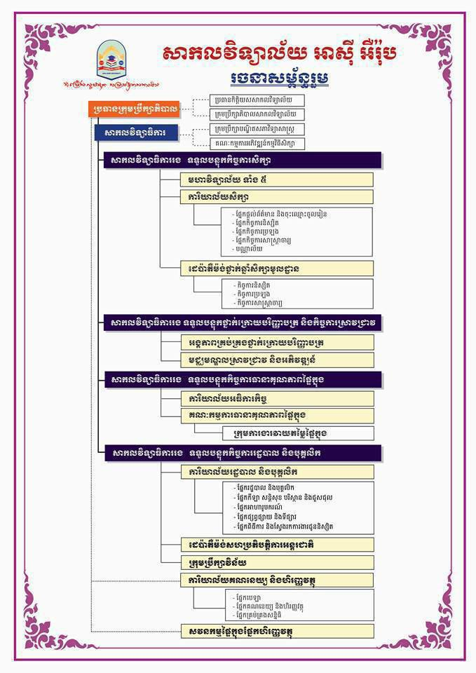៤.២.១ រចនាសម្ព័ន្ធរួមរបស់សាកលវិទ្យាល័យ

រូបភាព ៤-១ រចនាសម្ព័ន្ធរួមនៃសាកលវិទ្យាល័យ អាស៊ី អឺរ៉ុប

៤.២.២ ទម្រង់ការងារបស់ប្រព័ន្ធបច្ចុប្បន្ន

ចំពោះទម្រង់ការងាររបស់ប្រព័ន្ឋបច្ចុប្បន្ន គឺការគ្រប់គ្រងទិន្នន័យមេរៀន​ សំនួរ និងចម្លើយដោយក្រដាស ដែលសរសេរដោយដៃបន្ទាប់មកទៀតត្រូវបញ្ចូលទៅក្នុង Microsoft Word ហើយនឹង​ Microsoft Excel។

|  |  |
| --- | --- |
| ក្រុមវិន័យកិច្ចការប្រឡង | ជ្រើសរើសចំនួនសំនួរសម្រាប់ឲ្យនិស្សិតប្រឡង |
| ការិយាល័យ | ប្រមូលរាល់កម្រងសំនួរពីសាស្រ្ដាចារ្យ |
| គ្រូ | បង្កើតសំនួរសម្រាប់ធ្វើការប្រឡង |
| និស្សិត | ធ្វើការប្រឡង |

៤.២.៣ យោបល់ចំពោះប្រព័ន្ធចាស់

តាមរយៈការចុះសិក្សាលើប្រព័ន្ឋចាស់បានបង្ហាញឲ្យ ឃើញថាដំណើរការសកម្មភាពការងារគ្រប់គ្រងទិន្នន័យនៅពុំទាន់មានលក្ខណៈទូលំទូលាយក្នុងការគ្រប់គ្រងទិន្នន័យមេរៀន​ សំនួរ និងចម្លើយនៅឡើយទេ។ ហើយការគ្រប់គ្រងការប្រឡងនៅលើប្រព័ន្ឋចាស់នោះគឺគេរក្សាវាទុកនៅក្នុង Microsoft Word​ និង Microsoft Excel ដែលវាពិបាកក្នុងការគ្រប់គ្រង ដែលស្របទៅនឹងសម័យបច្ចុប្បន្ននេះបច្ចេកវិទ្យាកុំពុងតែរីកចម្រើនផងនោះ ដូចនេះក្រុមសិក្សាស្រាវជ្រាវធ្វើការសិក្សា លើប្រព័ន្ឋចាស់ដើម្បីបង្កើតឲ្យបានជាប្រព័ន្ឋថ្មីនេះឡើងដែលផ្ដល់ភាពងាយស្រួលទៅដល់សាស្រ្ដាចារ្យ ហើយនិងសិស្សនិស្សិត ដូចជាអ្នកប្រើប្រាស់រួមជាមួយនឹងការពង្រីកប្រព័ន្ឋសិក្សាពីចម្ងាយ​ ដើម្បីឲ្យប្រព័ន្ឋសិក្សារបស់សាកលវិទ្យាល័យកាន់តែមានភាពទូលំទួលាយជាងមុនផងដែរ។

៤.៣ ការវិភាគលើប្រព័ន្ធនៃការសិក្សា **(Propose System)**

៤.៣.១ ការវិភាគលើប្រព័ន្ធថ្មី

បន្ទាប់ពីបានធ្វើការសិក្សាទៅលើប្រព័ន្ធបច្ចុប្បន្នខាងលើរួចមក ក្រុមសិក្សាស្រាវជ្រាវបានសង្កេតឃើញថា ប្រព័ន្ធការងាររបស់សាកលវិទ្យាល័យបច្ចុប្បន្ននៅមានចំណុចខ្វះខាតមួយចំនួន ដោយប្រព័ន្ធបច្ចុប្បន្នមិនទាន់មានគេហទំព័រសម្រាប់ឲ្យសិស្សនិស្សិតអាចពិភាក្សា និងផ្តល់យោបល់គ្នាជាលក្ខណៈ Online បាន មិនអាចប្រឡង​ Online បាន មិនមានការផ្តល់នូវមេរៀន ឬឯកសារផ្សេងៗលើ Online បាននៅឡើយ។ អាស្រ័យហេតុនេះហើយ ទើបក្រុមសិក្សាស្រាវជ្រាវបានធ្វើការបង្កើតនូវប្រព័ន្ធថ្មីមួយដែលក្តោបការងារជាច្រើនដូចជា:

* ផ្តល់នូវភាពងាយស្រួលដល់សិស្សនិស្សិតក្នុងការសិក្សាស្រាវជ្រាវ
* ផ្តល់នូវភាពងាយស្រួលដល់សិស្សនិស្សិតអាចពិភាក្សាគ្នា Online បាន
* អាចឲ្យសាស្ត្រាចារ្យផ្តល់នូវមេរៀន និងឯកសារផ្សេងៗលើវេបសាយ
* អាចឲ្យសាស្ត្រាចារ្យបង្កើតថ្នាក់សម្រាប់សិស្សនិស្សិតប្រឡង Online
* អាចឲ្យសិស្សនិស្សិតមើលព័ត៌មានទូទៅរបស់សាកលវិទ្យាល័យបានផងដែរ។

៤.៣.២ Context Diagram of System

យោងទៅតាមរូបភាពនៃ​ Diagram ខាងលើបានបង្ហាញអំពីការងារដែលក្រុមសិក្សាស្រាវជ្រាវត្រូវធ្វើ ដែលក្នុងនោះផ្នែកដែលត្រូវចូលរួមក្នុងដំណើរការអនុវត្តគម្រោងនោះមានដូចជា:

* Admin មានសិទ្ធនៅក្នុង System ដូចជា៖
* ផ្លាស់ប្តូរភាសា,​ Template របស់ System, Add Plugin ថ្មីៗ
* បង្កើត Users និងគ្រប់គ្រងព័ត៌មានរបស់ Users
* Enrol User ធម្មតាឲ្យក្លាយទៅជា Manager, Teacher, or Student
* គ្រប់គ្រង Reports
* កំណត់ Grade
* ផ្ញើ ហើយនឹងទទួលសារ (Message)
* ទទួលបានព័ត៌មានរបស់ប្រព័ន្ធទាំងមូល
* Manager មានសិទ្ធនៅក្នុង System ដូចជា៖
* គ្រប់គ្រងព័ត៌មានរបស់ខ្លួនឯង (Personal Information)
* ផ្ញើ ហើយនឹងទទួលសារ (Message)
* ឆ្លើយ និងសួរសំណួរនៅលើ Forum
* បង្កើត Course ហើយនឹងគ្រប់គ្រង Course
* ទទួលបានព័ត៌មានទាក់ទងនឹង Course
* ព័ត៌មានរបស់ Users
* Teacher មានសិទ្ធនៅក្នុង System ដូចជា៖
* គ្រប់គ្រងព័ត៌មានរបស់ខ្លួនឯង​ (Personal Information)
* ផ្ញើ ហើយនឹងទទួលសារ (Message)
* Enrol សិស្សឲ្យចូលតាម Course នីមួយៗ
* ផ្ដល់កិច្ចការស្រាវជ្រាវសម្រាប់ធ្វើការសិក្សានៅផ្ទះ
* បង្កើតសំណួរសម្រាប់ដាក់ប្រឡង (Create Question)
* ឆ្លើយ និងសួរសំណួរនៅលើ Forum
* ទទួលបានព័ត៌មានរបស់ Assignment
* ទទួលបានព័ត៌មានរបស់ Question
* ទទួលបានព័ត៌មានរបស់ Exam
* Student មានសិទ្ធនៅក្នុង System ដូចជា៖
* គ្រប់គ្រងព័ត៌មានរបស់ខ្លួនឯង​ (Personal Information)
* ផ្ញើ ហើយនឹងទទួលសារ (Message)
* ធ្វើការឆ្លើយសំណួរ ហើយ Submit​ ទៅឲ្យគ្រូវិញ (Submit Answer)
* Submit កិច្ចការផ្ទះឲ្យគ្រូ (Submit Assignment)
* អានមេរៀននៅលើគេហទំព័រ និងមើលវីដេអូ
* ទទួលបានព័ត៌មានទូទៅរបស់ Course
* ទទួលបានឯកសារ (Get Document)
* ទទួលបានកិច្ចផ្ទះ (Get Assignment)
* ទទួលបានការប្រឡង​ (Get Examination)។

៤.៣.៣ Diagram 0 របស់ System

៤.៣.៤ វចនានុក្រមនិន្នន័យ

ក្រោយពីបានវិភាគលើប្រព័ន្ធខាងលើរួចមក ក្រុមសិក្សាស្រាវជ្រាវបានយល់ដឹងយ៉ាងច្បាស់ និងអាចបង្កើតបានជាប្រព័ន្ធ Data Dictionary ដែលក្នុងនោះរួមមាន:

* External Entity
* Data Store
* Process Description
* Data Flow

១. External Entity

|  |  |
| --- | --- |
|  | **DATA DICTIONARY FORM** |
| **External Entities** |
| Name | Admin |
| Alternate Name | None |
| Input Data Flow | Add new user and mange system |
| Output Data Flow | Get all info in system |
| Description | អាចបង្កើត Username and Password គ្រប់ User ទាំងអស់ និងត្រួតពិនិត្យ Report ទាំមូលនូវក្នុង System បាន។ |

|  |  |
| --- | --- |
|  | **DATA DICTIONARY FORM** |
| **External Entities** |
| Name | Teacher |
| Alternate Name | None |
| Input Data Flow | Manage class, upload/download document and manage student |
| Output Data Flow | Update class and student information |
| Description | teacher អាចបង្កើត user បានហើយអាច upload document, ដាក់ assignment, quiz និងធ្វើការគ្រប់គ្រងលើ Student។ |

|  |  |
| --- | --- |
|  | **DATA DICTIONARY FORM** |
| **External Entities** |
| Name | Manager |
| Alternate Name | None |
| Input Data Flow | Manage class (teacher and student) and add/modify course |
| Output Data Flow | get user information and course information |
| Description | ធ្វើការបង្កើត teacher និងអាចបង្កើត Manager ដោយខ្លួនឯងផ្ទាល់បាន ហើយបង្កើត course និងទទួលបាននៅការគ្រប់គ្រង់ទាំងអស់តាមរយៈ teacher និង student |

|  |  |
| --- | --- |
|  | **DATA DICTIONARY FORM** |
| **External Entities** |
| Name | Student |
| Alternate Name | None |
| Input Data Flow | Ask/answer, upload/download document and exam |
| Output Data Flow | get class and student exam result information |
| Description | សិស្សអាចធ្វើការ Login ចូលទៅក្នុង website រួចទទួលបាននៅការសិក្សាពីចម្ងាយពីសកលវិទ្យាអាស៊ីអឺរ៉ុប |

២. Data Store

|  |  |
| --- | --- |
|  | **DATA DICTIONARY FORM** |
| **Data Store** |
| Name | User |
| Alternate Name | None |
| Input Data Flow | Add new user |
| Output Data Flow | Get user profile |
| Description | ផ្ដល់ព័ត៌មានរបស់ User |

|  |  |
| --- | --- |
|  | **DATA DICTIONARY FORM** |
| **Data Store** |
| Name | Enrol |
| Alternate Name | None |
| Input Data Flow | Add new class |
| Output Data Flow | Update class |
| Description | ផ្ដល់ព័ត៌មានរបស់ ការសិក្សាតាមក្រុមនៃ user ដែលតំណាងឲ្យ class |

|  |  |
| --- | --- |
|  | **DATA DICTIONARY FORM** |
| **Data Store** |
| Name | Course |
| Alternate Name | None |
| Input Data Flow | Add new course |
| Output Data Flow | Update course |
| Description | ផ្ដល់ព័ត៌មានរបស់មុខវិជ្ជាសិក្សា |

|  |  |
| --- | --- |
|  | **DATA DICTIONARY FORM** |
| **Data Store** |
| Name | Resource |
| Alternate Name | None |
| Input Data Flow | Add file, dicument |
| Output Data Flow | Download documents |
| Description | ផ្ដល់ព័ត៌មានរបស់ឯកសារ ឬ មេរៀន |

|  |  |
| --- | --- |
|  | **DATA DICTIONARY FORM** |
| **Data Store** |
| Name | Question |
| Alternate Name | None |
| Input Data Flow | Add new question |
| Output Data Flow | Edit, delete old questions |
| Description | ផ្ដល់ព័ត៌មានរបស់សំនួរតាមមេរៀន(សំនួរជ្រើសរើស) |

|  |  |
| --- | --- |
|  | **DATA DICTIONARY FORM** |
| **Data Store** |
| Name | Quiz |
| Alternate Name | None |
| Input Data Flow | Add new exam event |
| Output Data Flow | Check exam event and give result |
| Description | ផ្ដល់ព័ត៌មានរបស់ការប្រឡង |
|  | **DATA DICTIONARY FORM** |
| **Data Store** |
| Name | Forum |
| Alternate Name | None |
| Input Data Flow | Add new post |
| Output Data Flow | Get old post |
| Description | ផ្ដល់ព័ត៌មានរបស់ការជជែក ពិភាក្សា |

|  |  |
| --- | --- |
|  | **DATA DICTIONARY FORM** |
| **Data Store** |
| Name | Message |
| Alternate Name | None |
| Input Data Flow | Add new message |
| Output Data Flow | Get old message |
| Description | ផ្ដល់ព័ត៌មានរបស់ការសន្ទនា |

|  |  |
| --- | --- |
|  | **DATA DICTIONARY FORM** |
| **Data Store** |
| Name | Config |
| Alternate Name | None |
| Input Data Flow | Add new configuration |
| Output Data Flow | Get configuration information |
| Description | ផ្ដល់ព័ត៌មាន Configuration ដែលបានកំណត់លើប្រព័ន្ធ |

|  |  |
| --- | --- |
|  | **DATA DICTIONARY FORM** |
| **Data Store** |
| Name | Assignment |
| Alternate Name | None |
| Input Data Flow | Add new assignment |
| Output Data Flow | Get assignment information |
| Description | ផ្ដល់ព័ត៌មានរបស់កិច្ចការស្រាវជ្រាវ |

|  |  |
| --- | --- |
|  | **DATA DICTIONARY FORM** |
| **Data Store** |
| Name | Grade |
| Alternate Name | None |
| Input Data Flow | Add new config of score or grade level |
| Output Data Flow | Get config of score or grade level |
| Description | ផ្ដល់ព័ត៌មានរបស់ចំណាត់ថ្នាក់ និងពិន្ទុ |

៣. Process in System

|  |  |
| --- | --- |
|  | **DATA DICTIONARY FORM** |
| **Process in system** |
| Name | System configuration |
| Alternate Name | None |
| Process Number | 1 |
| Input Data Flow | Request for configuration |
| Output Data Flow | System information |
| Description | ធ្វើការកំណត់ និង កែប្រែគ្រប់ configuration ដែលមានក្នុងប្រព័ន្ធទាំងអស់ |

|  |  |
| --- | --- |
|  | **DATA DICTIONARY FORM** |
| **Process in system** |
| Name | Create user |
| Alternate Name | None |
| Process Number | 2 |
| Input Data Flow | Get user information |
| Output Data Flow | Give user profile and role |
| Description | ទទួលព័ត៌មាន របស់អ្នកប្រើប្រាស់ ហើយចុះឈ្មោះឲ្យគាត់ |

|  |  |
| --- | --- |
|  | **DATA DICTIONARY FORM** |
| **Process in system** |
| Name | Login |
| Alternate Name | None |
| Process Number | 3 |
| Input Data Flow | Get user password and username |
| Output Data Flow | Give user profile |
| Description | ត្រួតពិនិត្យព័ត៌មាន (username និង password) ដើម្បីបញ្ជាក់ថាគាត់ជា សមាជិករបស់ប្រព័ន្ធ |

|  |  |
| --- | --- |
|  | **DATA DICTIONARY FORM** |
| **Process in system** |
| Name | Enroll user |
| Alternate Name | None |
| Process Number | 4 |
| Input Data Flow | User information |
| Output Data Flow | Member information |
| Description | ត្រួតពិនិត្យព័ត៌មាន របស់មុខវិជ្ជាសិក្សា និង បន្ថែមសិស្ស |

|  |  |
| --- | --- |
|  | **DATA DICTIONARY FORM** |
| **Process in system** |
| Name | Create course |
| Alternate Name | None |
| Process Number | 5 |
| Input Data Flow | Add new course |
| Output Data Flow | Course information |
| Description | បន្ថែម និង កែប្រែមុខវិជ្ជាសិក្សា |

|  |  |
| --- | --- |
|  | **DATA DICTIONARY FORM** |
| **Process in system** |
| Name | Manage assignment |
| Alternate Name | None |
| Process Number | 6 |
| Input Data Flow | Assign assignment |
| Output Data Flow | Assignment information |
| Description | រៀបចំកិច្ចស្រាវជ្រាវដល់សិស្ស |

|  |  |
| --- | --- |
|  | **DATA DICTIONARY FORM** |
| **Process in system** |
| Name | Create questions |
| Alternate Name | None |
| Process Number | 7 |
| Input Data Flow | Add questions |
| Output Data Flow | Give list of questions |
| Description | បង្កើតជាកម្រងសំណួរ |

|  |  |
| --- | --- |
|  | **DATA DICTIONARY FORM** |
| **Process in system** |
| Name | Manage Exam |
| Alternate Name | None |
| Process Number | 8 |
| Input Data Flow | Get question, course, exam schedule information |
| Output Data Flow | Give student exam result |
| Description | ជាដំណើរការនៃការប្រឡងរបស់សិស្ស |

|  |  |
| --- | --- |
|  | **DATA DICTIONARY FORM** |
| **Process in system** |
| Name | Providing study materials |
| Alternate Name | None |
| Process Number | 9 |
| Input Data Flow | Add lesson and other study material |
| Output Data Flow | Lesson and material |
| Description | រៀបចំជាមេរៀនសម្រាប់សិស្ស |

|  |  |
| --- | --- |
|  | **DATA DICTIONARY FORM** |
| **Process in system** |
| Name | Work for assignment |
| Alternate Name | None |
| Process Number | 10 |
| Input Data Flow | Summit assignments |
| Output Data Flow | Get assignment |
| Description | ជាដំណើរការនៃការផ្តល់លទ្ធផលនៃកិច្ចការស្រាវជ្រាវដល់គ្រូ |

|  |  |
| --- | --- |
|  | **DATA DICTIONARY FORM** |
| **Process in system** |
| Name | Exam |
| Alternate Name | None |
| Process Number | 11 |
| Input Data Flow | Summit exam |
| Output Data Flow | Do examination |
| Description | ជាដំណើរការនៃការប្រឡង |

|  |  |
| --- | --- |
|  | **DATA DICTIONARY FORM** |
| **Process in system** |
| Name | Read lesson |
| Alternate Name | None |
| Process Number | 12 |
| Input Data Flow | List of lesson |
| Output Data Flow | Read and download lesson |
| Description | ជាដំណើរការតាមរៀន និងទាញយកឯកសារ |

|  |  |
| --- | --- |
|  | **DATA DICTIONARY FORM** |
| **Process in system** |
| Name | Message |
| Alternate Name | None |
| Process Number | 13 |
| Input Data Flow | Send/receive message |
| Output Data Flow | Content messages |
| Description | ជាដំណើរការនៃការសន្ទនា |

|  |  |
| --- | --- |
|  | **DATA DICTIONARY FORM** |
| **Process in system** |
| Name | Forum |
| Alternate Name | None |
| Process Number | 14 |
| Input Data Flow | Post/reply comment |
| Output Data Flow | Posts |
| Description | ជាដំណើរការនៃការពិភាក្សា |

|  |  |
| --- | --- |
|  | **DATA DICTIONARY FORM** |
| **Process in system** |
| Name | Gradebook |
| Alternate Name | None |
| Process Number | 15 |
| Input Data Flow | Configuration of grade level |
| Output Data Flow | Score and grade level |
| Description | ជាដំណើរការនៃការផ្ដល់ពន្ទុ និងចំនាត់ថ្នាក់ដល់សិស្ស |

៤. Data Flow in System

|  |  |
| --- | --- |
|  | **DATA DICTIONARY FORM** |
| **Data Flow in system** |
| Name | Login |
| Alias | None |
| Description | ចូលទៅប្រើប្រាស់ប្រព័ន្ធបន្ទាប់ពីបានធ្វើការ login |
| Destination | tbl_user data store |
| Record | Users |
| Comments |  |

|  |  |
| --- | --- |
|  | **DATA DICTIONARY FORM** |
| **Data Flow in system** |
| Name | Post / Reply Forum |
| Alias | None |
| Description | ធ្វើការឆ្លើយ ឬសួរសំនួរនៅទំព័រវេទិកា |
| Destination | tbl_forum data store |
| Record | Forum |
| Comments |  |

|  |  |
| --- | --- |
|  | **DATA DICTIONARY FORM** |
| **Data Flow in system** |
| Name | Submit Answer |
| Alias | None |
| Description | ធ្វើការឆ្លើយនូវចម្លើយហើយផ្ញើឲ្យគ្រូ |
| Destination | tbl_quiz data store |
| Record | Exam |
| Comments |  |

|  |  |
| --- | --- |
|  | **DATA DICTIONARY FORM** |
| **Data Flow in system** |
| Name | Get examination |
| Alias | None |
| Description | ទទួលបានលទ្ធផលបន្ទាប់ពីប្រឡងរួច |
| Destination | tbl_grade data store |
| Record | Exam |
| Comments |  |

|  |  |
| --- | --- |
|  | **DATA DICTIONARY FORM** |
| **Data Flow in system** |
| Name | Send / Receive Message |
| Alias | None |
| Description | ផ្ញើសារ និងទទួលសារ |
| Destination | Message |
| Record | Users |
| Comments |  |

|  |  |
| --- | --- |
|  | **DATA DICTIONARY FORM** |
| **Data Flow in system** |
| Name | Submit Assignment |
| Alias | None |
| Description | ផ្ញើ ចម្លើយ ឬការដោះស្រាយទៅឲ្យគ្រូ |
| Destination | tbl_assignment data store |
| Record | Work for assignment |
| Comments |  |

|  |  |
| --- | --- |
|  | **DATA DICTIONARY FORM** |
| **Data Flow in system** |
| Name | Read lesson and download lesson |
| Alias | None |
| Description | ផ្ញើ ចម្លើយ ឬការដោះស្រាយទៅឲ្យគ្រូ |
| Destination | tbl_resource data store |
| Record | Read Lesson |
| Comments |  |

|  |  |
| --- | --- |
|  | **DATA DICTIONARY FORM** |
| **Data Flow in system** |
| Name | Add questions |
| Alias | None |
| Description | បង្កើតសំណួរសម្រាប់កិច្ចការងារផ្ទះរបស់សិស្ស |
| Destination | tbl_question |
| Record | Create question |
| Comments |  |

|  |  |
| --- | --- |
|  | **DATA DICTIONARY FORM** |
| **Data Flow in system** |
| Name | Question info |
| Alias | None |
| Description | ទទួលព៌ត័មាន និងគ្រប់គ្រង Question |
| Destination | tbl_question |
| Record | Create question |
| Comments |  |

|  |  |
| --- | --- |
|  | **DATA DICTIONARY FORM** |
| **Data Flow in system** |
| Name | Setup exam |
| Alias | None |
| Description | រៀបចំសំណួរ និងពេលវេលាសម្រាប់សិស្សប្រឡង |
| Destination | tbl_quiz |
| Record | Manage Exam |
| Comments |  |

|  |  |
| --- | --- |
|  | **DATA DICTIONARY FORM** |
| **Data Flow in system** |
| Name | Exam info |
| Alias | None |
| Description | ទទួលព៌ត័មាន និងគ្រប់គ្រងការប្រឡង |
| Destination | tbl_quiz |
| Record | Manage Exam |
| Comments |  |

|  |  |
| --- | --- |
|  | **DATA DICTIONARY FORM** |
| **Data Flow in system** |
| Name | Add lesson and other study material |
| Alias | None |
| Description | រៀបចំមេរៀន និងធ្វើការ Upload ដើម្បីឲ្យសិស្សអាន និងទាញយក |
| Destination | tbl_resources |
| Record | Provides study materials |
| Comments |  |

|  |  |
| --- | --- |
|  | **DATA DICTIONARY FORM** |
| **Data Flow in system** |
| Name | Score and grade level |
| Alias | None |
| Description | កំណត់មធ្យមភាគពន្ទុ សិស្សធ្លាក់ ឬជាប់ |
| Destination | tbl_grade |
| Record | Gradebook |
| Comments |  |

|  |  |
| --- | --- |
|  | **DATA DICTIONARY FORM** |
| **Data Flow in system** |
| Name | Add Course |
| Alias | None |
| Description | បង្កើត Course សម្រាប់សិស្សសិក្សា |
| Destination | tbl_course |
| Record | Create Course |
| Comments |  |

|  |  |
| --- | --- |
|  | **DATA DICTIONARY FORM** |
| **Data Flow in system** |
| Name | Course info |
| Alias | None |
| Description | ទទួលព៌ត័មាន និងគ្រប់គ្រង Course |
| Destination | tbl_course |
| Record | Create Course |
| Comments |  |

|  |  |
| --- | --- |
|  | **DATA DICTIONARY FORM** |
| **Data Flow in system** |
| Name | Assign User |
| Alias | None |
| Description | ផ្ដល់សិទ្ធទៅឲ្យអ្នកប្រើធ្វើអ្វីមួយ |
| Destination | tbl_enroll |
| Record | Enroll User |
| Comments |  |

|  |  |
| --- | --- |
|  | **DATA DICTIONARY FORM** |
| **Data Flow in system** |
| Name | Assign Setting Info System Configuration |
| Alias | None |
| Description | កំណត់ និងកែតម្រូវទៅប្រព័ន្ឋទាំងមូល |
| Destination | tbl_config |
| Record | System configuration |
| Comments |  |

|  |  |
| --- | --- |
|  | **DATA DICTIONARY FORM** |
| **Data Flow in system** |
| Name | Get configuration |
| Alias | None |
| Description | ទទួលបានលទ្ធផលបន្ទាប់ពីធ្វើការកែប្រែទៅប្រព័ន្ធ |
| Destination | tbl_config |
| Record | System configuration |
| Comments |  |

៤.៤ ការគ្រោង **(Design)**

៤.៤.១ ការគ្រោងលើ **Database**

នៅក្នុងការសិក្សាស្រាវជ្រាវនេះ ក្រុមស្រាវជ្រាវបានធ្វើការសិក្សាទៅតាមទ្រឹស្ដីនៃ Normalization ហើយទាញយកបាននូវ UNF, 1NF, 2NF, 3NF ដែលនៅក្នុង Database មាន​ Table ទាំងអស់ចំនួន ៦០​ ដូចដែលមានខាងក្រោមនេះ៖

តារាងនៃការគ្រោងលើ Database

|  |  |
| --- | --- |
| Table | File or Attribute |
| mdl_user | id, auth, confirmed, pollcyagree, deleted, subspenend, username, password, email, department, address, city, country, enroll user, lang, timezone, phonenum1, phonenum2, idnumber, lastname, firstname, description, firstaccess, lastaccess, currentlogin, lastlogin, institution, lastip, secret. |
| mdl_user_info_preferencess | id,userid,name,value. |
| mdl_userenrolments | enrol user, enrolid, userid, enrolment detail, timestart, timeend, timecreated,  timemodified, id, status. |
| mdl_user_info_field | id, forceunique, parameter3, parameter2, parameter1, locked, defaultdataformat, defaultdata, datatype, required, singup, visible, categoryid, description, name, sortorder, descriptionformat. |
| mdl_user_info_data | id, userid, fieldid, data. |
| mdl_user_info_category | id, name, sortorder. |
| mdl_role_context_levels | id, roleid, contextlevel. |
| mdl_enrol | id, customint1, customint2, customint3, enroll, status, courseid, name, enrolperiod, enrolstartdate, enrolenddate, password, roleid, expirynotify, expirythreshold, notifyall, cost, currency, enroll with course, enrolment detail. |
| mdl_assign | id, course, name, grade, sendstudentnotification, duedate, nosubmission, timemodified, cutoffdate, comments, allowsubmissionfromdate, intro, introformat, submit, submit, detine, markingallowcation, completionsubmit, teamsubmission, sendlatenotification, sendnotification. |
| mdl_assign_user_mapping | id,userid,assignment. |
| mdl_assign_user_flags | id, userid, assignment, allocatedmarker, extensionduedate, mail, define. |
| mdl_assign_grades | id, assignment, userid, grade, attemptnumber. |
| mdl_assignfeedback_comments | id, grade, assignment, comments. |
| mdl_assign_submission | id, assignment, userid, groupid, staus, attemptnumber, submit. |
| mdl_assign_overrides | id, assigned ,groupid, userid, sortorder, allowsubmissionsfromdate, duedate, cutoffdate. |
| mdl_assignsubmission_file | numfile, id, submission, assignment, submit. |
| mdl_assignfeedback_editpdf_cmnt | id, gradeid, pageno ,x, y , endx , endy , path, type , colour,draft. |
| mdl_assignfeedback_editpdf_queue | id, submissionid , submissionattempt. |
| mdl_assignfeedback_editpdf_quick | id , userid , rawtext , width, colour |
| mdl_assignfeedback_file | id, assignment , grade , numfiles. |
| mdl_assignment | id, course,name , intro ,introformat , assignmenttype, resubmit, preventlate , emailteachers, var1, var2, var3 , var4, var5, maxbytes, timedue, timeavailable, grade , timemodified. |
| mdl_assigment_submissions | id­ , userid, assignment, timecreated, timemodified,  numfiles,data1 ,data2 , grade ,submissioncomment  , format, teacher, timemarked, mailed. |
| mdl_assigment_upgrade | id, oldcmid, oldinstance, newcmid, newinstance ,  newinstance. |
| mdl_assignsubmission_onlinetext | id, assignment, submission, onlinetext, onlineformat. |
| mdl_resource | id, course, name, intro, introformat, timemodified, revision, filterfiles, displayoptions, display, legacyfileslats, legacyfiles, tobemigrated. |
| mdl_resource_old | id, course, name, type, reference, intro, introformat, alltext, popup, options, timemodified, oldid, cmid, newmodule, newid, migrated. |

|  |  |
| --- | --- |
| mdl_course | id, category, fullname, shortname, idnumber, summary, showgrades, maker, startdate, newsitems, showreports, visible, groupoldbeforce, legacyfile, format, visibleold, groupmode, lang, calendartype, requested, timecreated, timemodified, defaullgroupingid, enablecompletion, cacherev, completionnotify, enroll with course. |
| mdl_course_categories | id, name , idnumber , description, descriptionformat, parent,  sortorder, coursecount, visible, visibleold, timemodified, depth,  path, theme. |
| mdl_course_completions | id , userid , course, timeenrolled, timestarted , timecompleted,  reaggregate. |
| mdl_course_completion_aggr_method | id, course, value, criteriatype , method. |
| mdl_course_completion_cnt_compl | id, userid, course , criteriaid, gradefinal, unenrolled, timecompleted. |
| mdl_couurse_format_options | id, courseid, format, sectioned, name, value. |
| mdl_course_modules_completion | id, userid, coursemoduleid, completionstate,  viewed, timemodified. |
| mdl_course_modules | id,course, module,completionstate, timemodified  , viewed. |
| mdl_course_publishe | id, huburl, courseid, timepublished, enrollable,  hubcourseid, status, timechecked. |
| mdl_course_request | id, fullname, shortname, summaryformat, summary, category, reason, requester, password. |
| mdl_course_section | id, course , section, name , summary, summaryformat, sequence, visible, availability. |
| mdl_enrol | id, enroll, status, courseid, name, sortorder, enrolperiod, enrolstartdate, enrolenddate, expirynotify, expirythreshold, notifyall, password, cost, currency, roleid, customint1, customint2, customint3, customint4, customint5, customint6, customint7, customint8,  customchar1, customchar2, customchar3,customdec1, customdec2, customtext1, customtext2, customtext3, customtext4,timecreated, timemodified. |
| mdl_feedback | id, name , course, intro, introformat, anonymous,  email_notification, multiple_submit, autonumbering,  site_after_submit,page_after_submit ,page_after_submitformat, publish_stats, timeopen,  timeclose, timemodified, completionsubmit. |
| mdl_forum_digest | id, userid, forum, maildigest. |
| mdl_forum_discussions | id, course, forum, name, fistpost , userid, groupid, assessed, timemodified, usermodified, timestart, timeend,  pinned. |
| mdl_forum_discssions_subs | id, fourm, userid,discssions, preference. |
| mdl_forum_posts | id, discssions, userid , parent, created, modified, mailed,  subject, message, messageformat, messagetrust, attachment, totalscore, mailnow. |
| mdl_forum_queue | id, userid , postid, discussion, timemodified. |
| mdl_forum_read | id, userid , discussion , firstread, lastread, forumid. |
| mdl_forum_subscription | id, userid, forum. |
| mdl_forum_track_prefs | id, userid, forumid. |
| mdl_grade_categories | id, courseid, parent, depth, fullname, path, aggregation,  keephigh, droplow, aggregateonlygraded, aggregateoutcomes, timecreated, timemodified, hidden. |
| mdl_grade_categories_history | id, action, oldid, source, timemodified, loggeduser, courseid, parent, depth, path, fullname, aggregation,  keephigh, droplow, aggregateonlygraded, aggregateoutcomes, aggregatesubcats, hidden. |
| mdl_grade_grades | id, itemid, userid, rawgrade, rawgrademax, rawgrademin,  rawscaleid, usermodified, finalgrade, hidden, locked, locktime, exported, overridden, excluded, feedback, feedbackformat, information, informationformat, timecreated, timemodified, aggregationstatus, aggregationweight. |
| mdl_grade_import_newitem | id, itemname, importcode, importer. |
| mdl_grade_grades_history | id, action ,oldid, source, timemodified, informationformat  loggeduser, itemid, userid, rawgrade, rawgrademax, rawgrademinrawscaleid, usermodified, finalgrade, hidden, locked, locktime, exported, overridden, excluded, feedback, feedbackformat, information. |
| mdl_grade_import_values | id, itemid, newgradeitem, userid, finalgrade, feedback, importcode, importer, importonlyfeedback. |
| mdl_grade_items | id, courseid, categoryid, itemname, itemtype, itemmodule, iteminstance, itemnumber, iteminfo, idnumber, calculation, gradetype, grademax, grademin, scaleid, outcomeid, gradepass, multfactor, plusfactor, aggregationcoef, aggregationcoef2, sortorder, display, decimals, hidden, locked, locktime, needsupdate, weightoverride, timecreated, timemodified. |
| mdl_grade_items_history | id, action, oldid, source, timemodified, loggeduser  courseid, categoryid, itemname, itemtype, itemmodule  iteminstance, itemnumber, iteminfo, idnumber, calculation  gradetype, grademax, grademin, scaleid, outcomeid  gradepass, multfactor, plusfactor, aggregationcoef  aggregationcoef2, sortorder, hidden, locked, locktime  needsupdate, display, decimals, weightoverride. |
| mdl_grade_letters | id, contextid, lowerboundary, letter. |
| mdl_group | id, courseid, name, idnumber, description, descriptionformat, configdata, timecreated, timemodified. |
| mdl_grouping | id, groupingid, groupid, timeadded. |
| mdl_groups_members | id, groupid, userid, timeadded, component, itemid. |
| mdl_groupings_groups | id, groupingid, groupid, timeadded. |

៤.៤.២ ការបកស្រាយលើការគ្រោង **Database**

|  |  |
| --- | --- |
| mdl_assign | |
| Field | Description |
| id | សម្រាប់សម្គាល់លេខលំដាប់នៃការផ្ដល់ឲ្យ |
| course | សម្រាប់សម្គាល់លេខលំដាប់នៃមុខវិជ្ជាសិក្សា |
| name | សម្រាប់សម្គាល់ឈ្មោះនៃការផ្ដល់ឲ្យ |
| intro | ការនែណាំ |
| duedate | កាលបរិច្ឆេទនៃការផ្ដល់កិច្ចការឲ្យធ្វើកិច្ចការស្រាវជា្រវ |
| allowsubmissionsfromdate | កាលបរិច្ឆេទនៃការអនុញ្ញាតឲ្យធ្វើកិច្ចការ |
| grade | សម្រាប់សម្គាល់លេខលំដាប់នៃកម្រិតពិន្ទុ |
| timemodified | ចាប់យកពេលដែលបានធ្វើការកែប្រែលើ Record |
| requiresubmissionstatement | សម្រាប់សម្គាល់លេខលំដាប់នៃប្រយោគការស្នើសុំ |
| completionsubmit | សម្រាប់សម្គាល់លេខលំដាប់នៃការប្រគល់ឲ្យ (កិច្ចការស្រាវជ្រាវ) |
| cutoffdate | កាលបរិច្ឆេទនៃការផុតកំណត់ប្រគល់កិច្ចការ |
| teamsubmission | សម្រាប់សម្គាល់លេខលំដាប់នៃការផ្ដល់ការងារឲ្យលក្ខណៈជាក្រុម |

|  |  |
| --- | --- |
| mdl_question | |
| Field | Description |
| id | សម្រាប់សម្គាល់លេខលំដាប់នៃសំណួរ |
| category | សម្រាប់សម្គាល់លេខលំដាប់នៃប្រភេទសំណួរ |
| parent | សម្រាប់សម្គាល់លេខលំដាប់នៃសំណួរមេ |
| name | ការនែណាំ​ឬ ឈ្មោះសម្គាល់ |
| questiontext | ខ្លឹមសាររបស់សំណួរ |
| questiontextformat | ទម្រង់សំណួរ |
| generalfeedback | សម្រាប់សម្គាល់លេខលំដាប់នៃកម្រិតពិន្ទុ |
| generalfeedbackformat | ចាប់យកពេលដែលបានធ្វើការកែប្រែលើ Record |
| defaultmark | ពិន្ទុដែលនឹងផ្ដល់ឲ្យជាទូទៅ |
| penalty | ពិន្ទុដែលនឹងដកសម្រាប់ពិន័យ |

|  |  |
| --- | --- |
| mdl_choice | |
| Field | Description |
| id | សម្រាប់សម្គាល់លេខលំដាប់នៃសំណួរ ពហុជ្រើសរើស |
| course | សម្រាប់សម្គាល់លេខលំដាប់នៃមុខវិជ្ជាសិក្សា |
| name | សម្រាប់សម្គាល់ឈ្មោះនៃសំណួរ |
| intro | ការនែណាំ |
| introformat | ទម្រង់នៃលារនែណាំ |
| publish | កំណត់ថាត្រូវដាក់ក្នុងការប្រឡងឬមិន ដាក់ |
| showresults | កំណត់ថាបានបង្ហាញលទ្ធផលឬមិនបង្ហាញ |
| showunanswered | កំណត់ថាត្រូវបង្ហាញសំណួរដែលសិស្សមិនបានឆ្លើយ ឬមិនបង្ហាញ |
| limitanswers | ចំនួនសំណួរដែលអាចជ្រើសរើសបាន |
| allowmultiple | កំណត់ថាឲ្យជ្រើសរើសបានច្រើនជម្រើសឬមិនឲ្យ |

|  |  |
| --- | --- |
| mdl_Fourm | |
| Field | Description |
| id | គឺសម្រាប់កំណត់សម្គាល់ ID របស់​ forum |
| course | គឺសម្រាប់កត់ត្រាវគ្គសិក្សានៃ Forum |
| type | គឺសម្រាប់កត់ត្រាប្រភេទនៃ Forum |
| assessed | គឺសម្រាប់វាយតម្លៃសម្រាប់នៃ Forum |
| introl | គឺណែនាំសម្រាប់ Forum។ |

|  |  |
| --- | --- |
| mdl_Resource | |
| Field | Description |
| id | គឺសម្រាប់សម្គាល់ ID ឲ្យ Resource មួយ។ |
| course | គឺជា វគ្គសិក្សា ដែលរក្សាទុកនៅក្នុង Resource |
| name | គឺជា ឈ្មោះសម្រាប់ Resource នីមួយៗ។ |
| revision | គឺសម្រាប់ការពិនិត្យឡើងវិញ |
| timemodified | គឺសម្រាប់ពេលវេលក្នុងការកែប្រែ Resource |
|  |  |

|  |  |
| --- | --- |
| mdl_quiz | |
| Field | Description |
| id | គឺសម្រាប់កំណត់សម្គាល់ id សម្រាប់ user ក្នុងការ quiz |
| name | គឺសម្រាប់សម្គាល់ឈ្មោះរបស់ quiz នីមួយៗ |
| course | គឺសម្រាប់ វគ្គសិក្សាក្នុងការ quiz |
| intro | គឺសម្រាប់ណែនាំមុននិង quiz |
| timeOpen | គឺសម្រាប់កំណត់ពេលវេលាដំណើរការនៃ quiz |
| timeClose | គឺសម្រាប់កំណត់ពេលវេលាបញ្ចប់នៃ quiz |
| timelimit | គឺសម្រាប់ដែនកំណត់ពេលវេលានៃ ​quiz |
| introformat | គឺជាការកែប្រែនៃការណែនាំនៃ quiz |

|  |  |
| --- | --- |
| mdl_user | |
| Field | Description |
| id | សម្រាប់សម្គាល់ ID របស់អ្នកប្រើប្រាស់ |
| auth | សម្រាប់កំណត់វិធីសាស្រ្តផ្ទៀងផ្ទាត់ដែលត្រូវបានប្រើនៅពេលអ្នកប្រើ Login ចូល |
| username | សម្រាប់សម្គាល់ឈ្មោះរបស់អ្នកប្រើប្រាស់ |
| password | សម្រាប់សម្គាល់លេខសម្ងាត់របស់អ្នកប្រើប្រាស់ |
| firstname | សម្រាប់សម្គាល់នាមខ្លួនរបស់អ្នកប្រើប្រាស់ |
| lastname | សម្រាប់សម្គាល់នាមត្រកូលរបស់អ្នកប្រើប្រាស់ |
| email | សម្រាប់សម្គាល់អ៊ីមែលរបស់អ្នកប្រើប្រាស់ |
| phone | សម្រាប់សម្គាល់លេខទូរស័ព្ទរបស់អ្នកប្រើប្រាស់ |
| address | សម្រាប់សម្គាល់អាស័យដ្ធានរបស់អ្នកប្រើប្រាស់ |
| city | សម្រាប់សម្គាល់ទីក្រុងរបស់អ្នកប្រើប្រាស់ |
| country | សម្រាប់សម្គាល់ប្រទេសរបស់អ្នកប្រើប្រាស់ |
| language | សម្រាប់សម្គាល់ភាសារបស់អ្នកប្រើប្រាស់។ |

|  |  |
| --- | --- |
| mdl_course | |
| Field | Description |
| id | សម្រាប់សម្គាល់ ID របស់មុខវិជ្ជានីមួយៗ |
| category | សម្រាប់សម្គាល់ប្រភេទនៃមុងវិជ្ជានីមួយៗ |
| fullname | សម្រាប់សម្គាល់ឈ្មោះពេញរបស់មុខវិជ្ជា |
| shortname | សម្រាប់សម្គាល់ឈ្មោះជាលក្ខណៈខ្លីរបស់មុខវិជ្ជា |
| idnumber | សម្រាប់សម្គាល់លេខសម្គាល់របស់មុខវិជ្ជា |
| summary | សម្រាប់ពិពណ៌នាអំពីមុខវិជ្ជានីមួយៗ |
| startdate | សម្រាប់សម្គាល់កាលបរិច្ឆេទនៃការបង្កើតមុខវិជ្ជា |
| enddate | សម្រាប់សម្គាល់កាលបរិច្ឆេទនៃការផុតកំណត់របស់មុខវិជ្ជា |
| visible | សម្រាប់សម្គាល់ការបង្ហាញ ឬ មិនបង្ហាញមុខវិជ្ជា |
| timecreated | សម្រាប់សម្គាល់ពេលវេលានៃការបង្កើតមុខវិជ្ជា |
| timemodified | សម្រាប់សម្គាល់ពេលវេលានៃការកែប្រែមុខវិជ្ជា។ |

|  |  |
| --- | --- |
| mdl_enrol | |
| Field | Description |
| id | សម្រាប់សម្គាល់ ID របស់អ្នកប្រើប្រាស់ដែលបានចុះឈ្មោះដើម្បីអាចចូលទៅសិក្សាក្នុងមុខវិជ្ជាមួយបាន |
| enrol | សម្រាប់សម្គាល់ប្រភេទនៃតួនាទីរបស់អ្នកសិក្សា |
| status | សម្រាប់សម្គាល់នូវជម្រើសឲ្យដំណើការ រឺ មិនឲ្យដំណើការ |
| courseid | សម្រាប់សម្គាល់ ID របស់មុខវិជ្ជានីមួយៗ |
| enrolstartdate | សម្រាប់សម្គាល់កាលបរិច្ឆេទនៃការបង្កើតការចុះឈ្មោះរបស់អ្នកចូលទៅសិក្សា |
| enrolenddate | សម្រាប់សម្គាល់កាលបរិច្ឆេទនៃការផុតកំណត់របស់អ្នកចូលទៅសិក្សា |
| timecreated | សម្រាប់សម្គាល់ពេលវេលានៃការបង្កើតការចុះឈ្មោះចូលទៅសិក្សា |
| timemodified | សម្រាប់សម្គាល់ពេលវេលានៃការកែប្រែការចុះឈ្មោះចូលទៅសិក្សា។ |

|  |  |
| --- | --- |
| mdl_grade_grade | |
| Field | Description |
| Id | សម្រាប់សម្គាល់លេខលំដាប់នៃការផ្ដល់ឲ្យនៃពិន្ទុ |
| itemid | ការកំណត់ធាតុនីមួយៗ |
| userid | ការកំណត់ចំនួនអ្នកប្រើប្រាស់ |
| locktime | ការកំណត់ពេលវេលាដែលត្រូវបានបិទ |
| duedate | ការកំណត់កាលបរិច្ឆេទ​ |
| feedbackformat | ការកំណត់ទម្រង់នៃការឆ្លើយតប |
| informationformat | ការកំណត់ទម្រង់នៃព័ត៌មាន |
| Completionsubmit | កិច្ចការដែលបានត្រូវបញ្ចប់ |
| timecreated | កំណត់់ពេលវេលាដែលត្រូវធ្វើ |
| timemodified | កំណត់់ពេលវេលាដែលត្រូវកែ ឫ​​ លុប |
| aggregationweight | កំណត់់ពេលវេលាសរុប |

|  |  |
| --- | --- |
| mdl_message | |
| Field | Description |
| Id | សម្រាប់សម្គាល់លេខលំដាប់នៃចំនួនសារ |
| useridfrom | ការកំណត់សម្គាល់អ្នកប្រើប្រាស់មកពីណា |
| fullmessageformat | ការកំណត់ចំនួនសារពេញលេញដែលបានរៀបចំ |
| timecreated | កំណត់់ពេលវេលាដែលត្រូវធ្វើ |
| timeuserfromdeleted | កត់ត្រាពេលវេលាដែល​បានលុប |

៤.៤.៣ ការរចនា **(Design Interface)**

ក. ការបង្ហាញមុខងាររបស់ Admin ដែលមាននៅក្នុងប្រព័ន្ធ

* ខាងក្រោមនេះគឺជា Page ប្រើសម្រាប់ Login ចូលប្រើប្រាស់ប្រព័ន្ធ

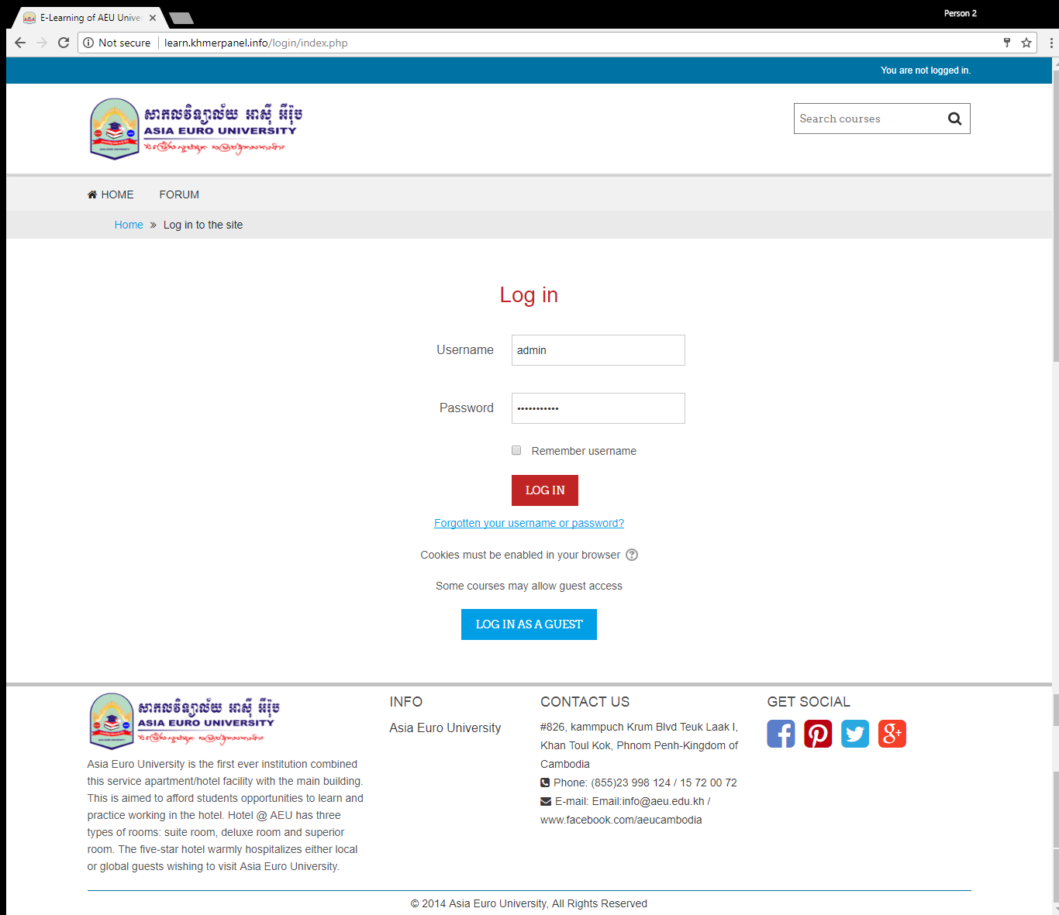

រូបភាព ៤-៤ ជា Page ប្រើសម្រាប់ Login ចូលប្រើប្រាស់ប្រព័ន្ធរបស់ Admin

* រូបភាពខាងក្រោមនេះគឺជា Page Dashboard ដែលបង្ហាញបន្ទាប់ពី Login ចូលប្រព័ន្ធដំបូង

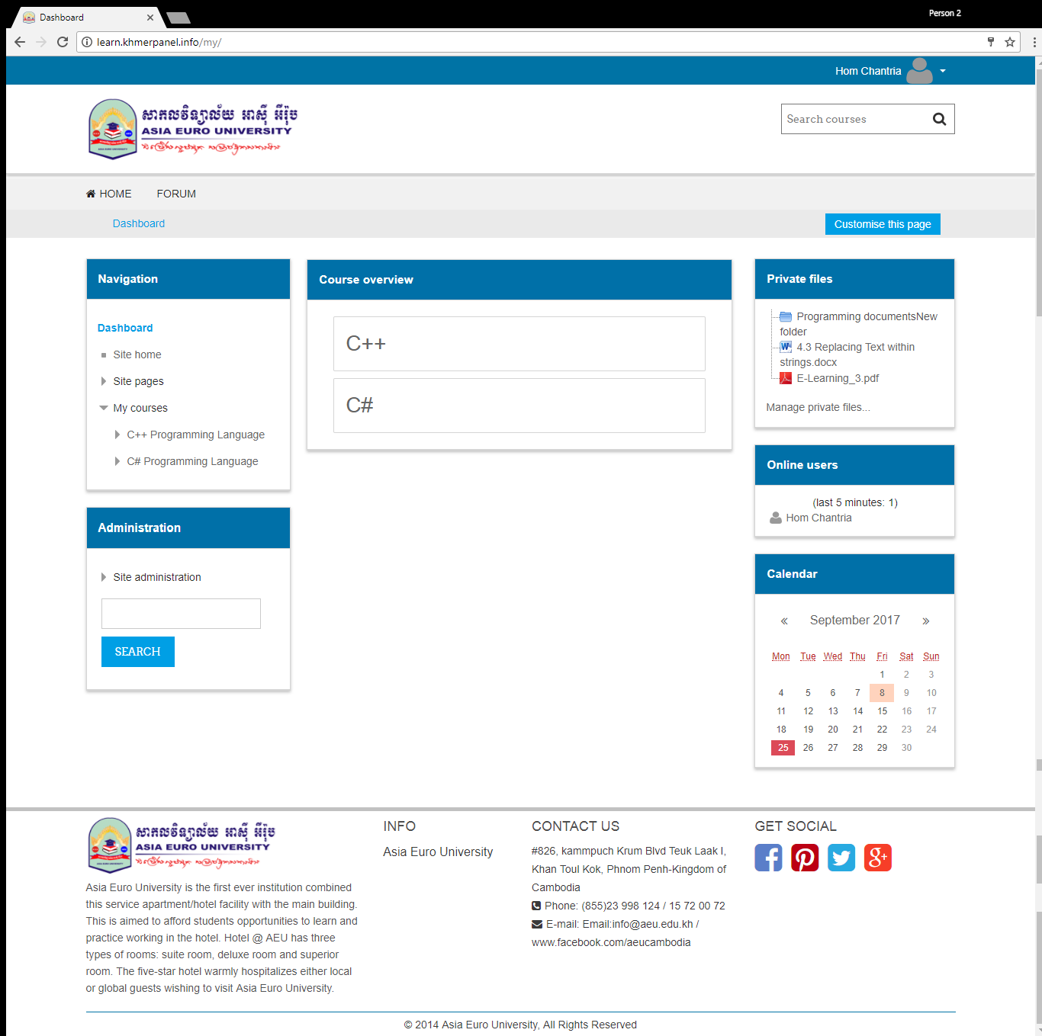

រូបភាព ៤-៥ ជា Page Dashboard ដែលបង្ហាញបន្ទាប់ពី Login ចូលប្រព័ន្ធដំបូង

* រូបភាពខាងក្រោមនេះគឺជា Site home Page ប្រើសម្រាប់បង្ហាញមុខវិជ្ជាទាំងអស់

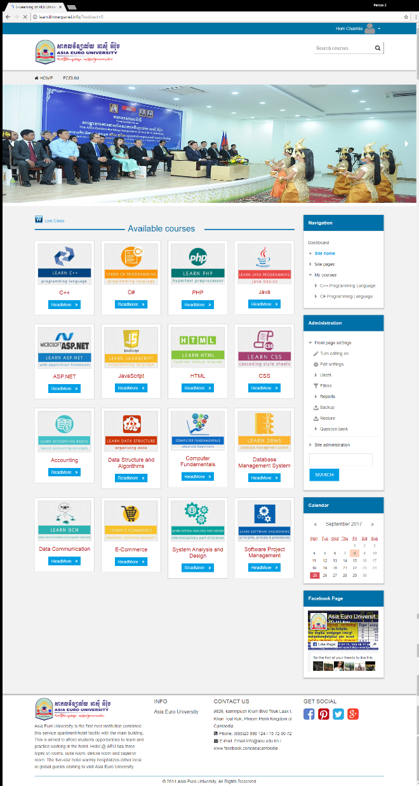

រូបភាព ៤-៦ ជា Site home Page ប្រើសម្រាប់បង្ហាញមុខវិជ្ជាទាំងអស់

* រូបភាពខាងក្រោមនេះគឺជា Page ប្រើសម្រាប់បង្ហាញនូវព័ត៌មានលម្អិតរបស់មុខវិជ្ជានីមួយៗ

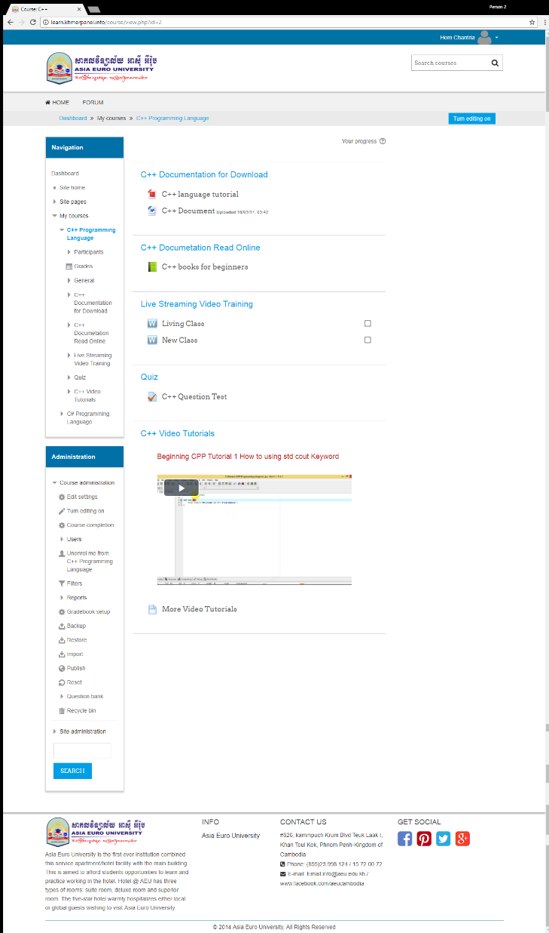

រូបភាព ៤-៧ ជា Page ប្រើសម្រាប់បង្ហាញនូវព័ត៌មានលម្អិតរបស់មុខវិជ្ជានីមួយៗ

* រូបភាពខាងក្រោមនេះគឺជា Page ប្រើសម្រាប់ Add Activities ឬក៍ Resources

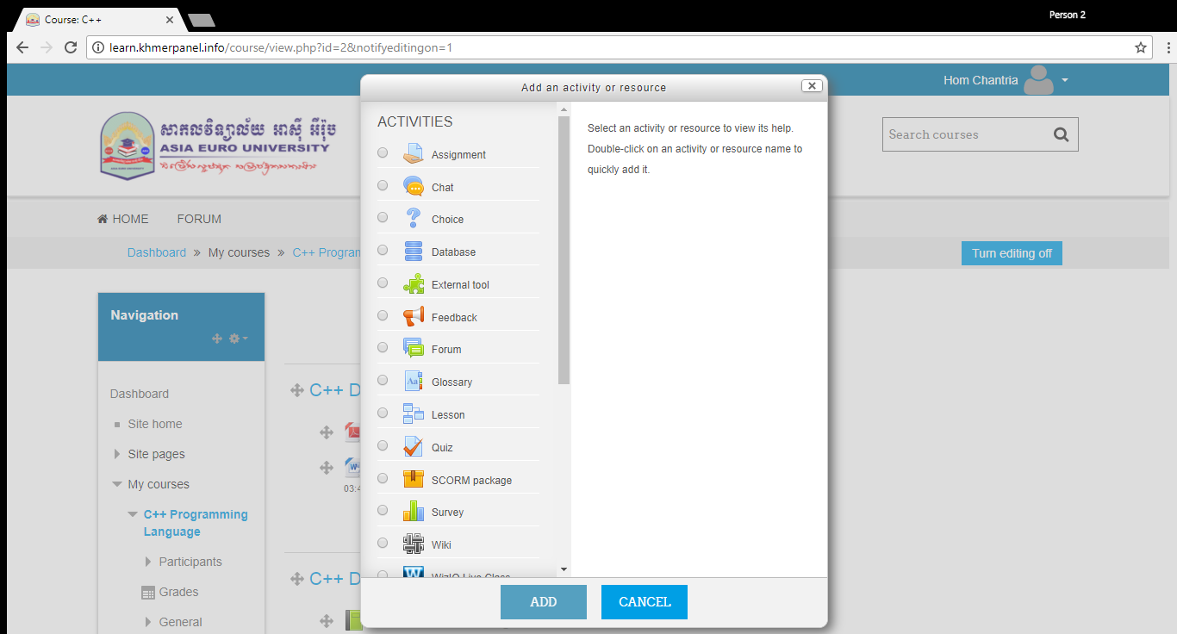

រូបភាព ៤-៨ ជា Page ប្រើសម្រាប់ Add Activities ឬក៍ Resources

* រូបភាពខាងក្រោមនេះគឺជា Page ប្រើសម្រាប់ Add User

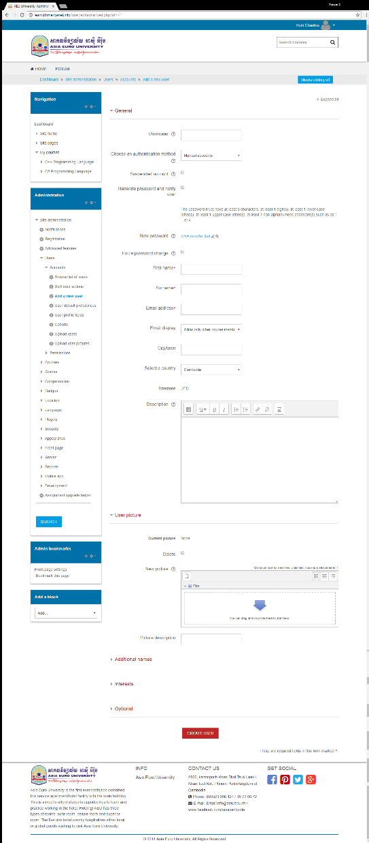

រូបភាព ៤-៩ ជា Page ប្រើសម្រាប់ Add User

* រូបភាពខាងក្រោមនេះគឺជា Page បង្ហាញឈ្មោះអ្នកប្រើប្រាស់ដែលមាននៅក្នុងប្រព័ន្ធ

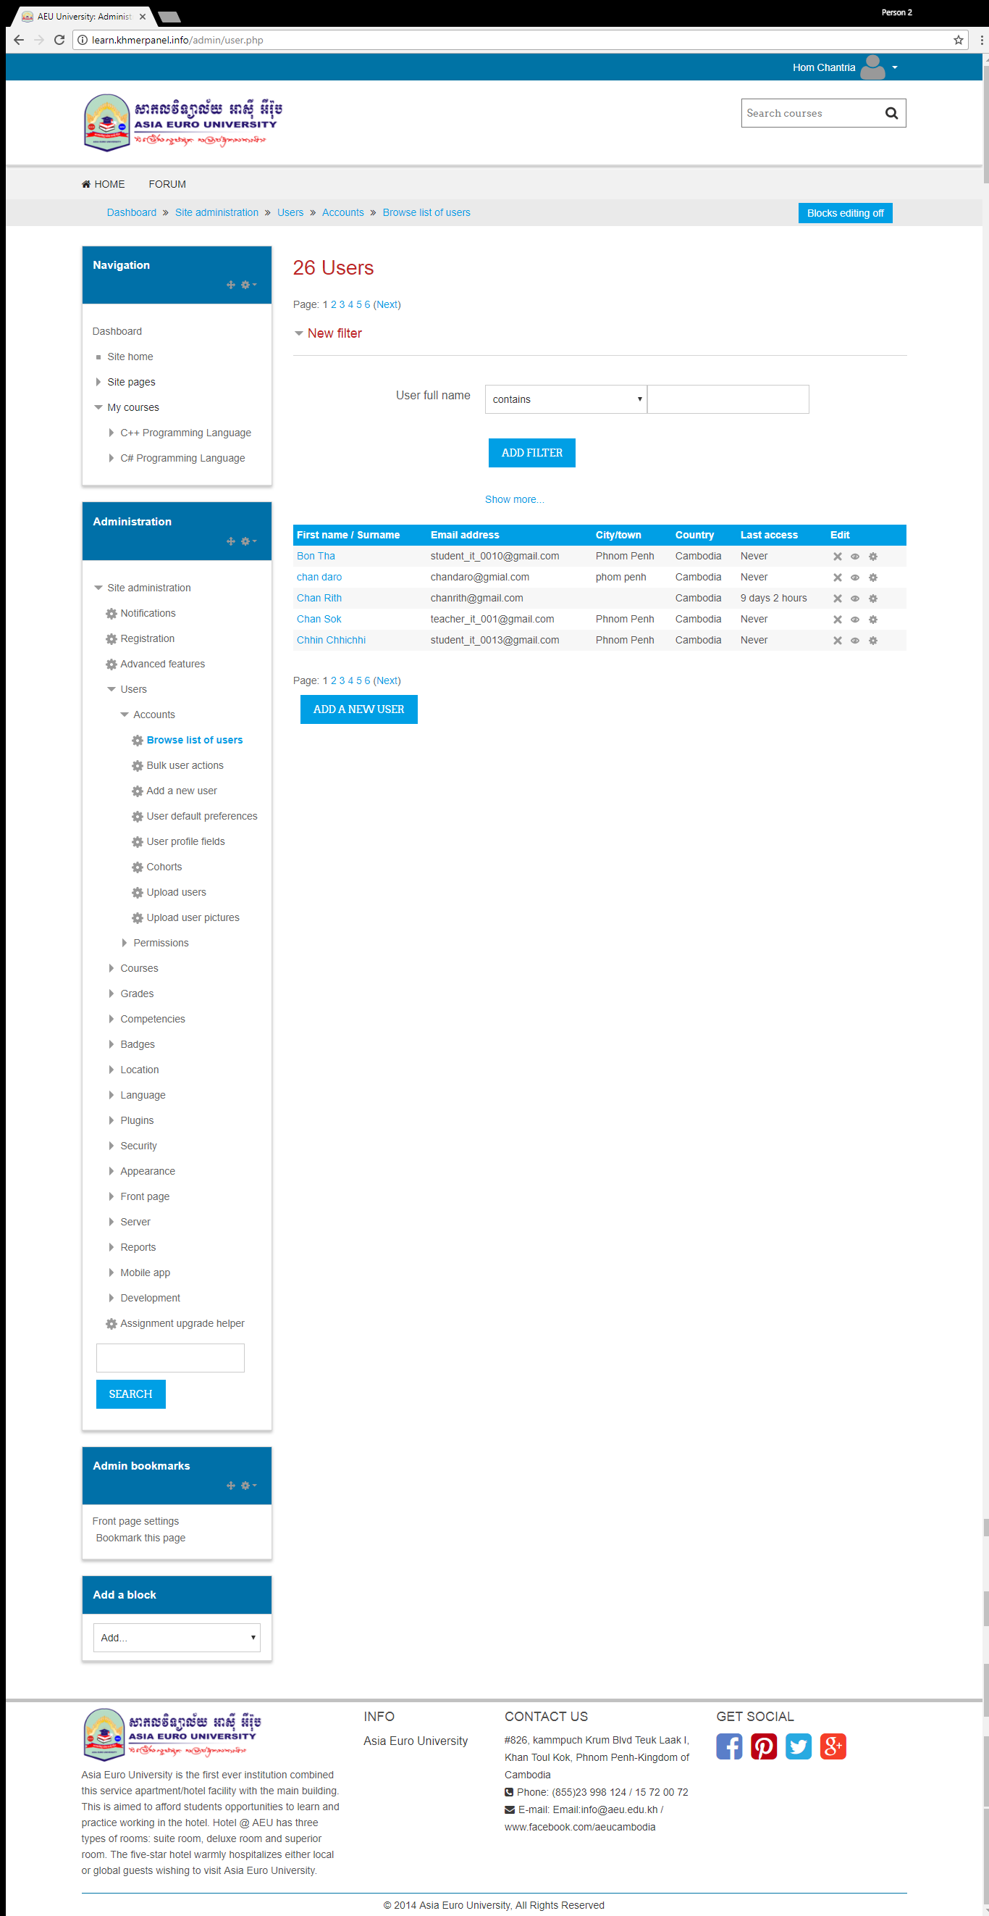

រូបភាព ៤-១០ បង្ហាញឈ្មោះអ្នកប្រើប្រាស់ដែលមាននៅក្នុងប្រព័ន្ធ

* រូបភាពខាងក្រោមនេះគឺជា Page​ ដែលបង្ហាញពីការកំណត់សិទ្ធិសម្រាប់អ្នកប្រើប្រាស់នៅក្នុងប្រព័ន្ធ

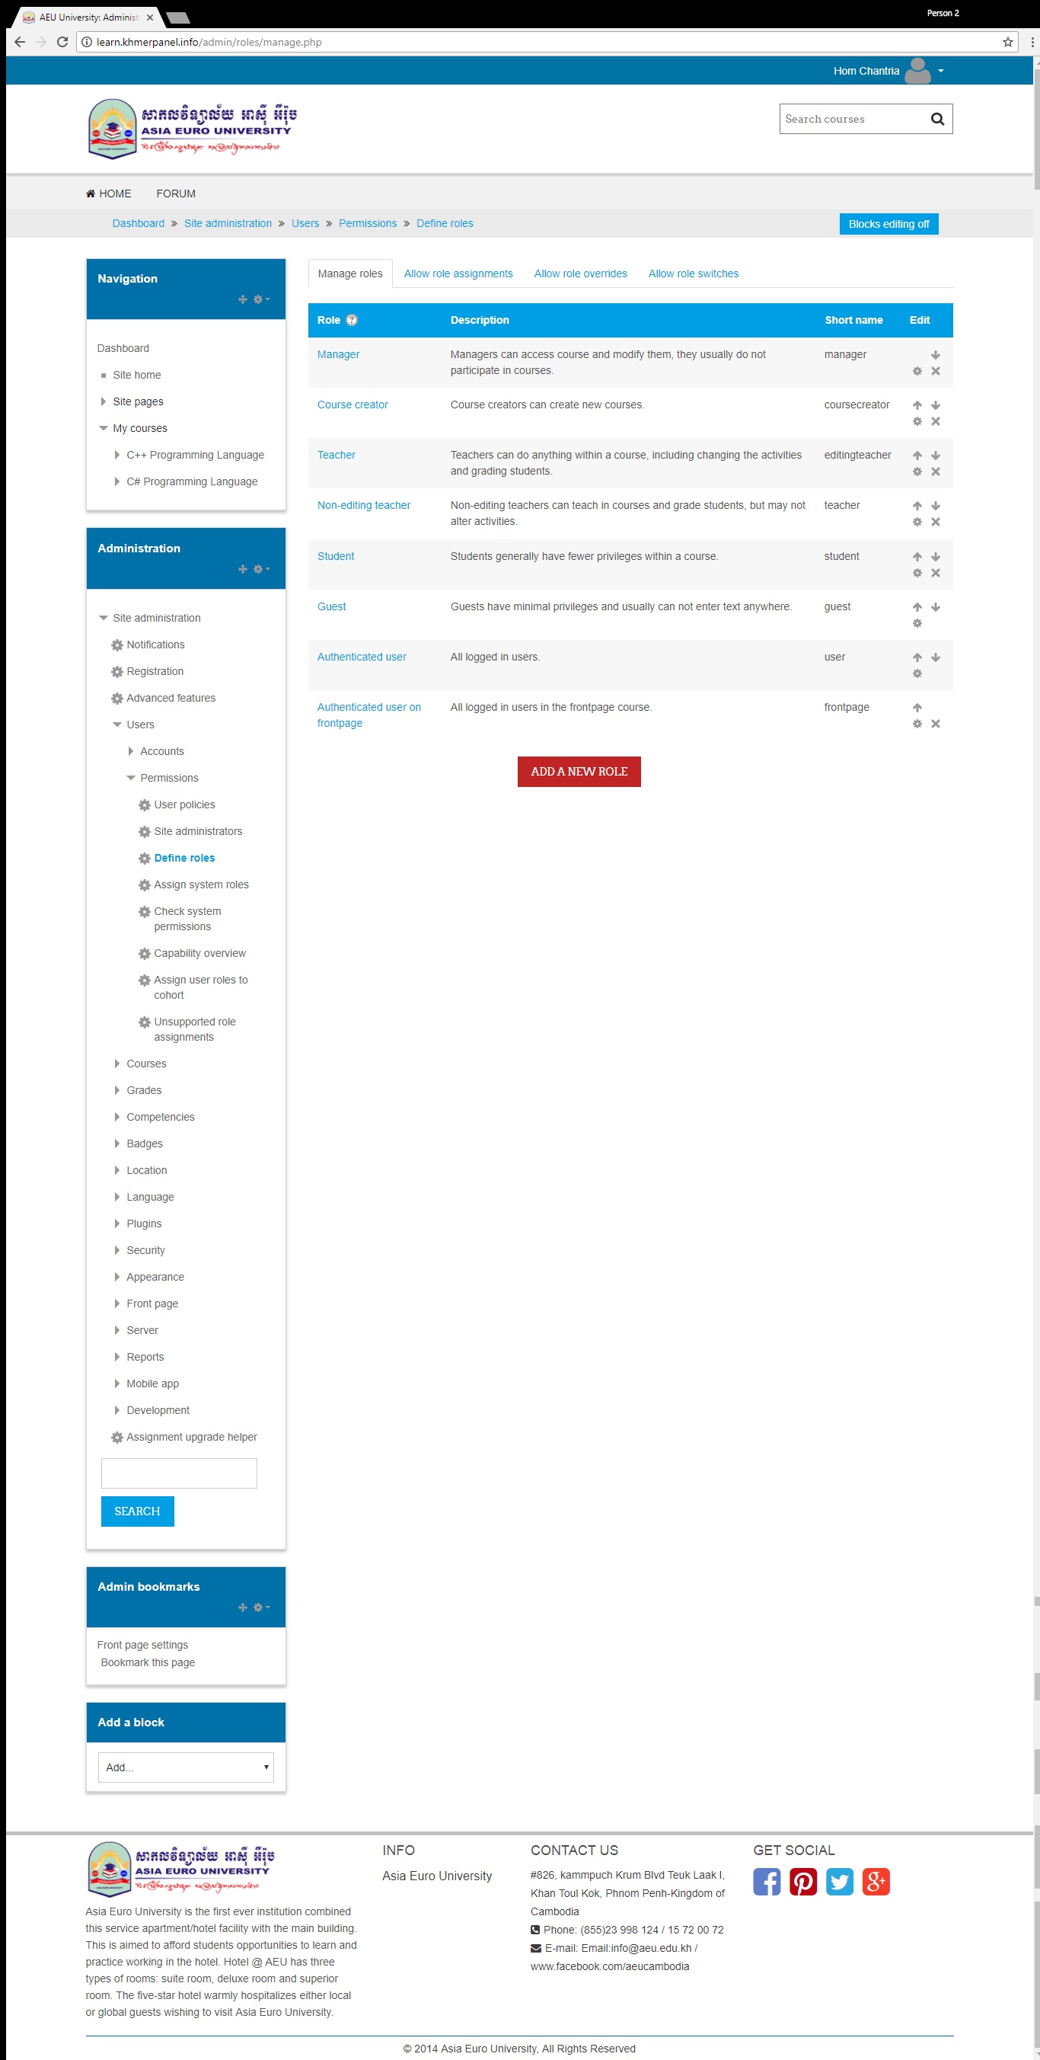

រូបភាព ៤-១១ បង្ហាញពីការកំណត់សិទ្ធិសម្រាប់អ្នកប្រើប្រាស់នៅក្នុងប្រព័ន្ធ

* រូបភាពខាងក្រោមនេះគឺជា Page​ ដែលបង្ហាញពីការផ្តល់សិទ្ទិទៅអោយអ្នកប្រើប្រាស់

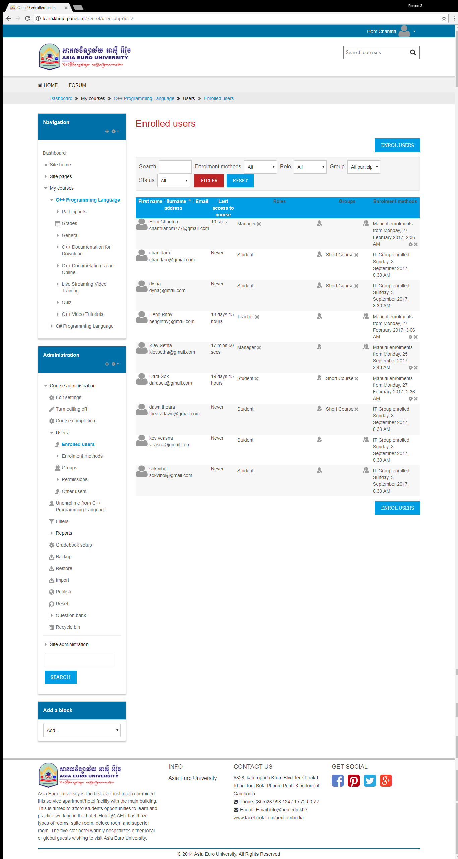

រូបភាព ៤-១២ បង្ហាញពីការផ្តល់សិទ្ទិទៅអោយអ្នកប្រើប្រាស់

* រូបភាពខាងក្រោមនេះគឺជា Page​ ដែលបង្ហាញពីការបង្កើតនិងការគ្រប់គ្រងរាល់ Course ហើយនិង Category

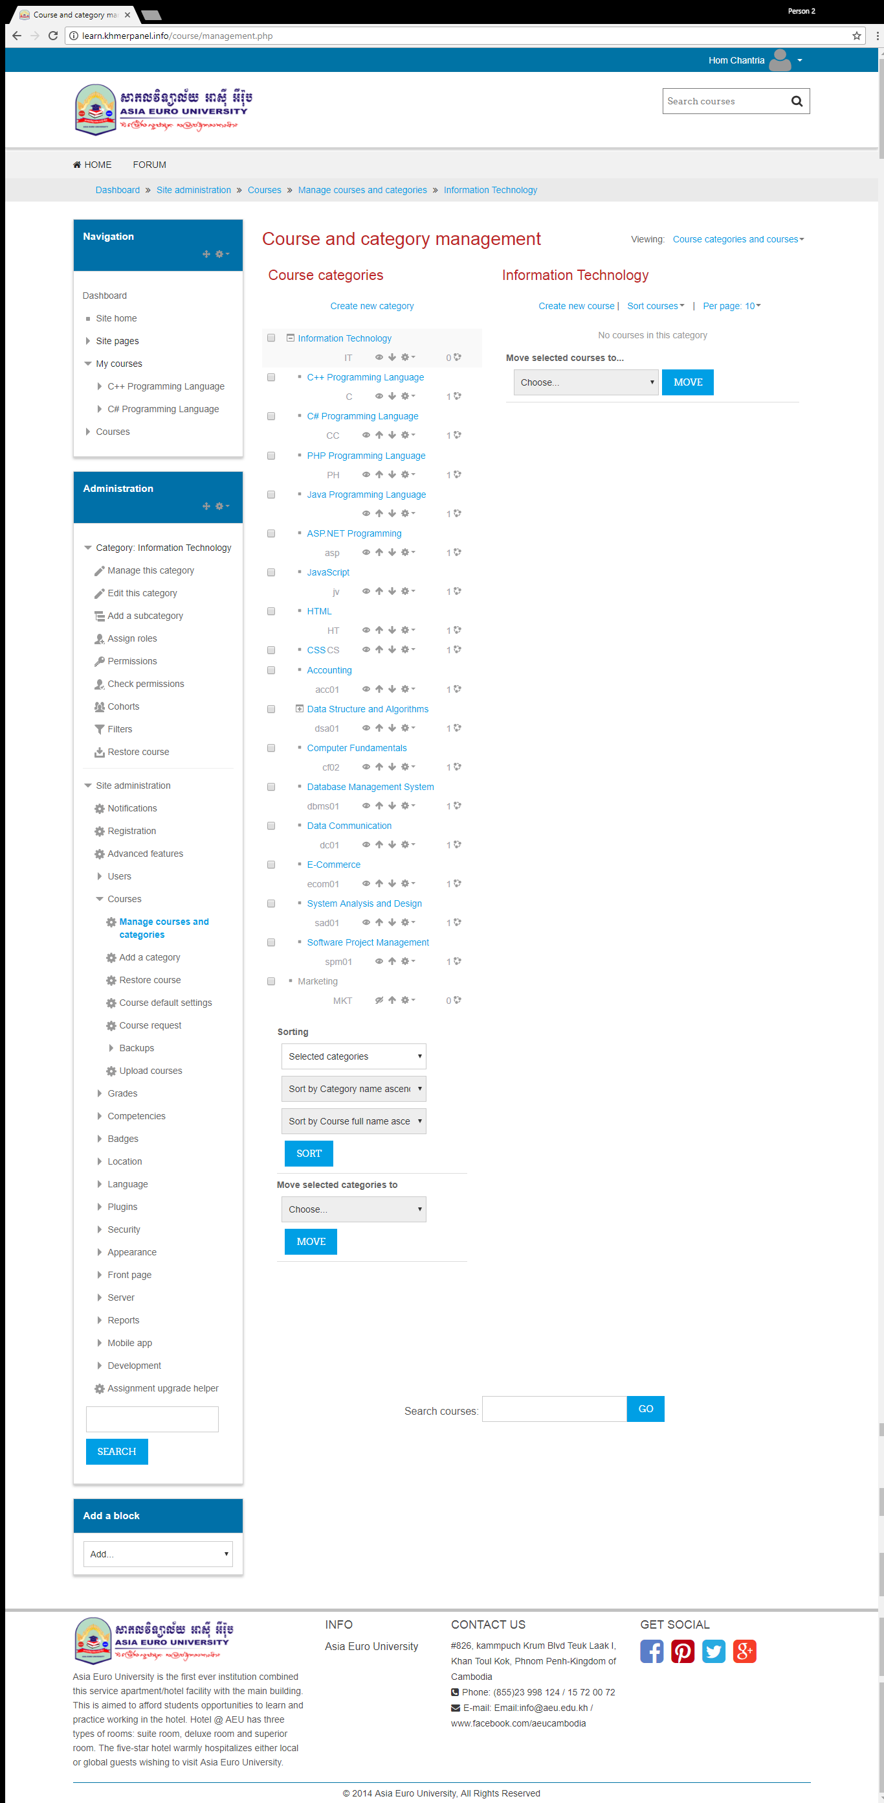

រូបភាព ៤-១៣ បង្ហាញពីការបង្កើតនិងការគ្រប់គ្រងរាល់ Course ហើយនិង Category

* រូបភាពខាងក្រោមនេះគឺជា Page​ ដែលបង្ហាញពីការបញ្ចូលនៅសំនួរដែលទាញយកពី File ដែលបានរៀបចំរួច

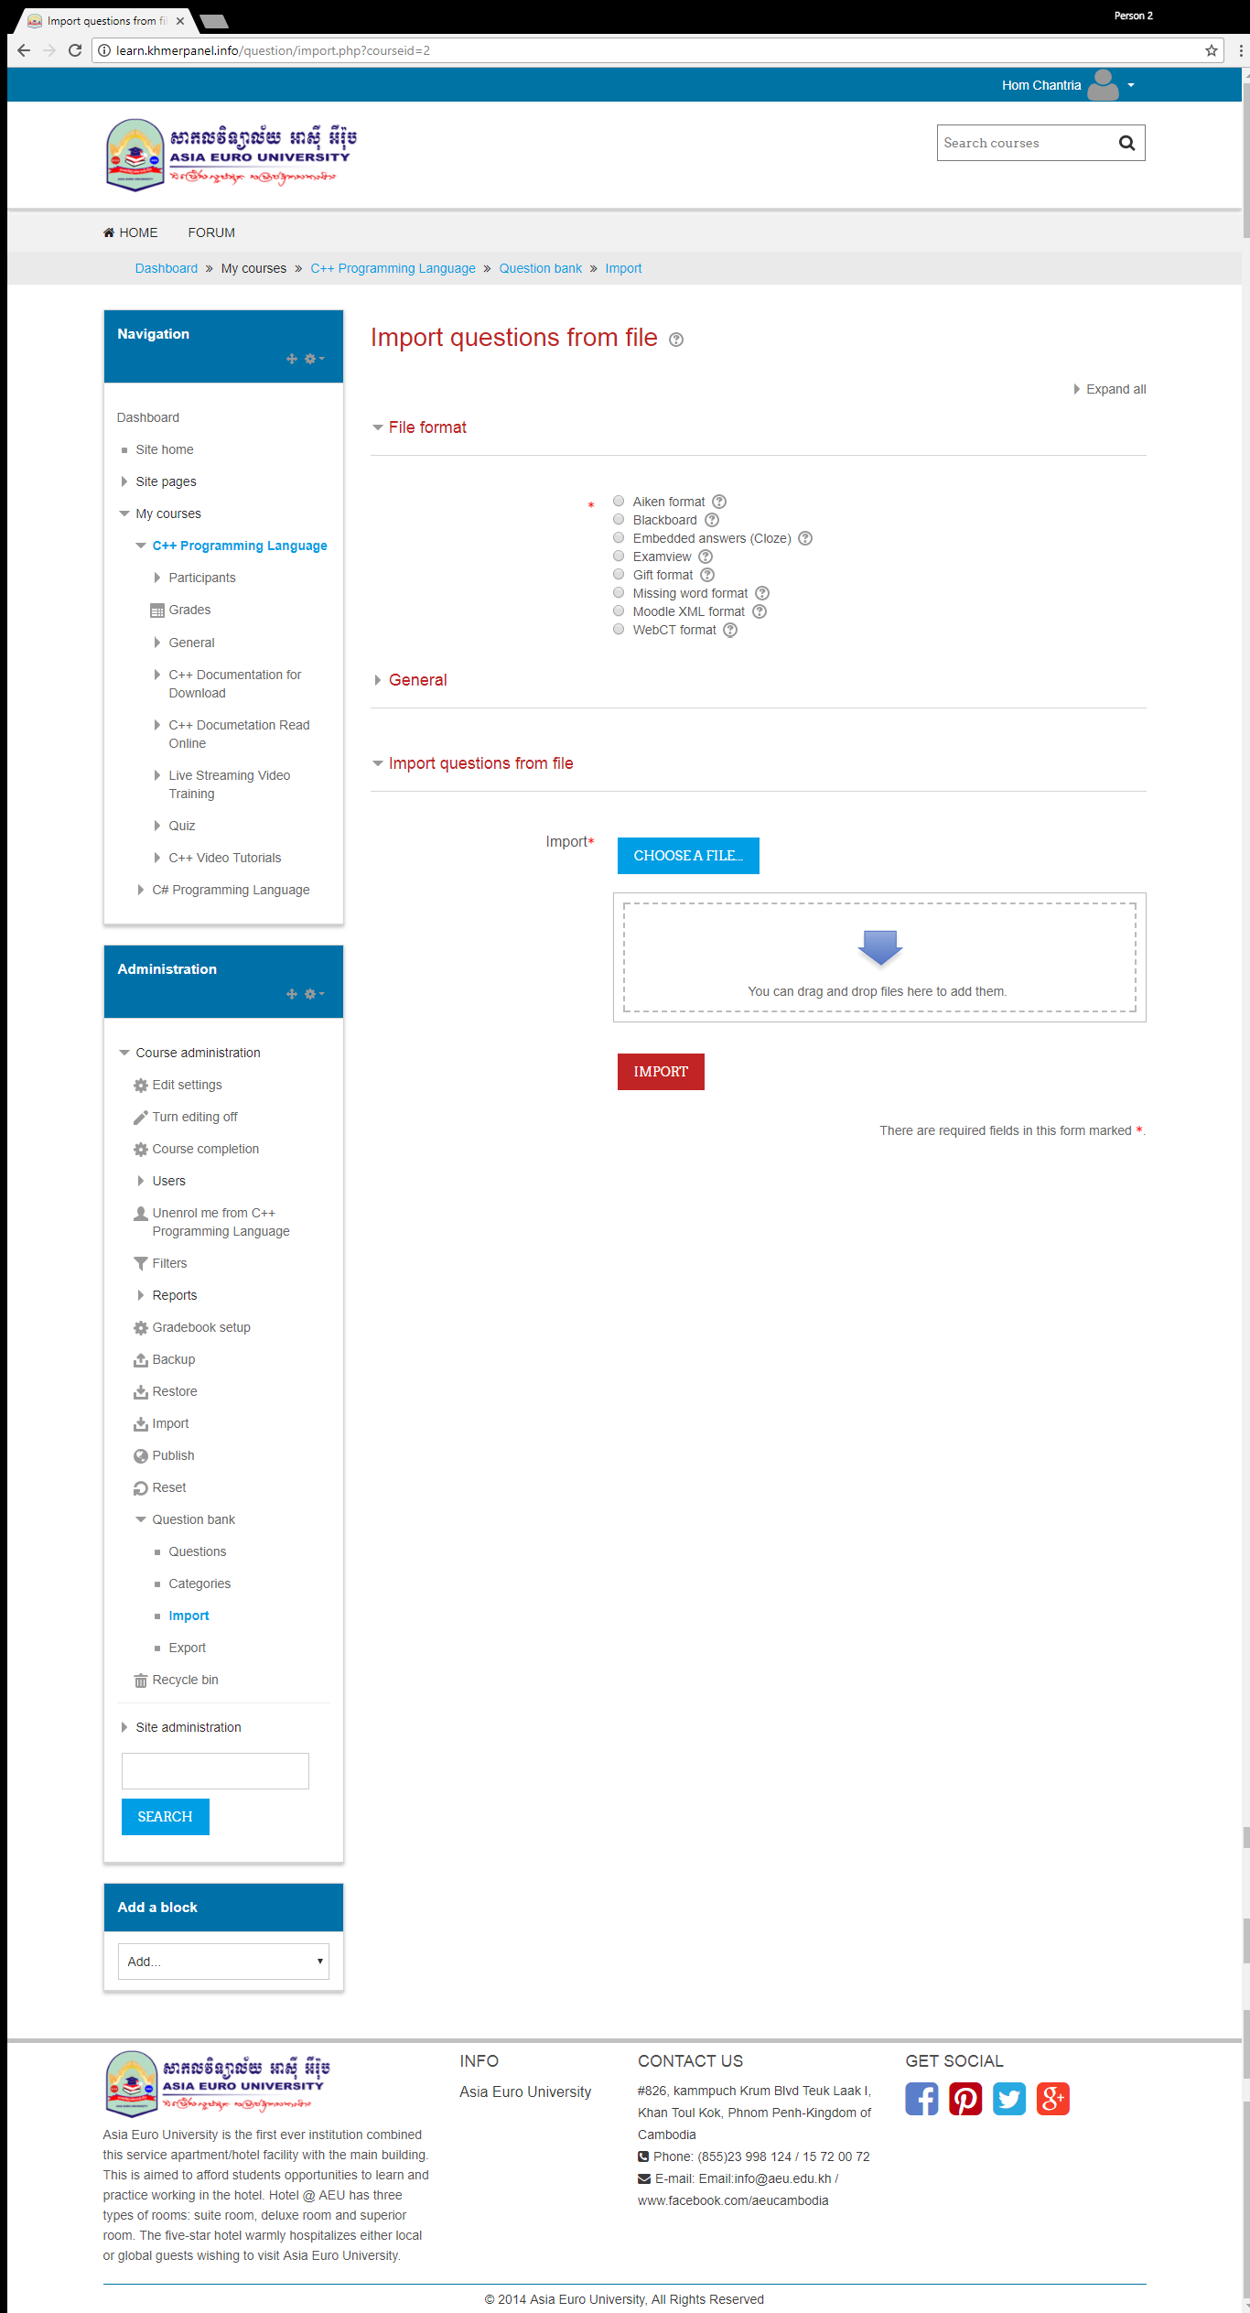

រូបភាព ៤-១៤ បង្ហាញពីការបញ្ចូលនៅសំនួរដែលទាញយកពី File ដែលបានរៀបចំរួច

* រូបភាពខាងក្រោមនេះគឺជា Page​ ដែលបង្ហាញពីការកំណត់ពិន្ទុនិងចំណាត់ថ្នាក់ទៅឲ្យសិស្ស

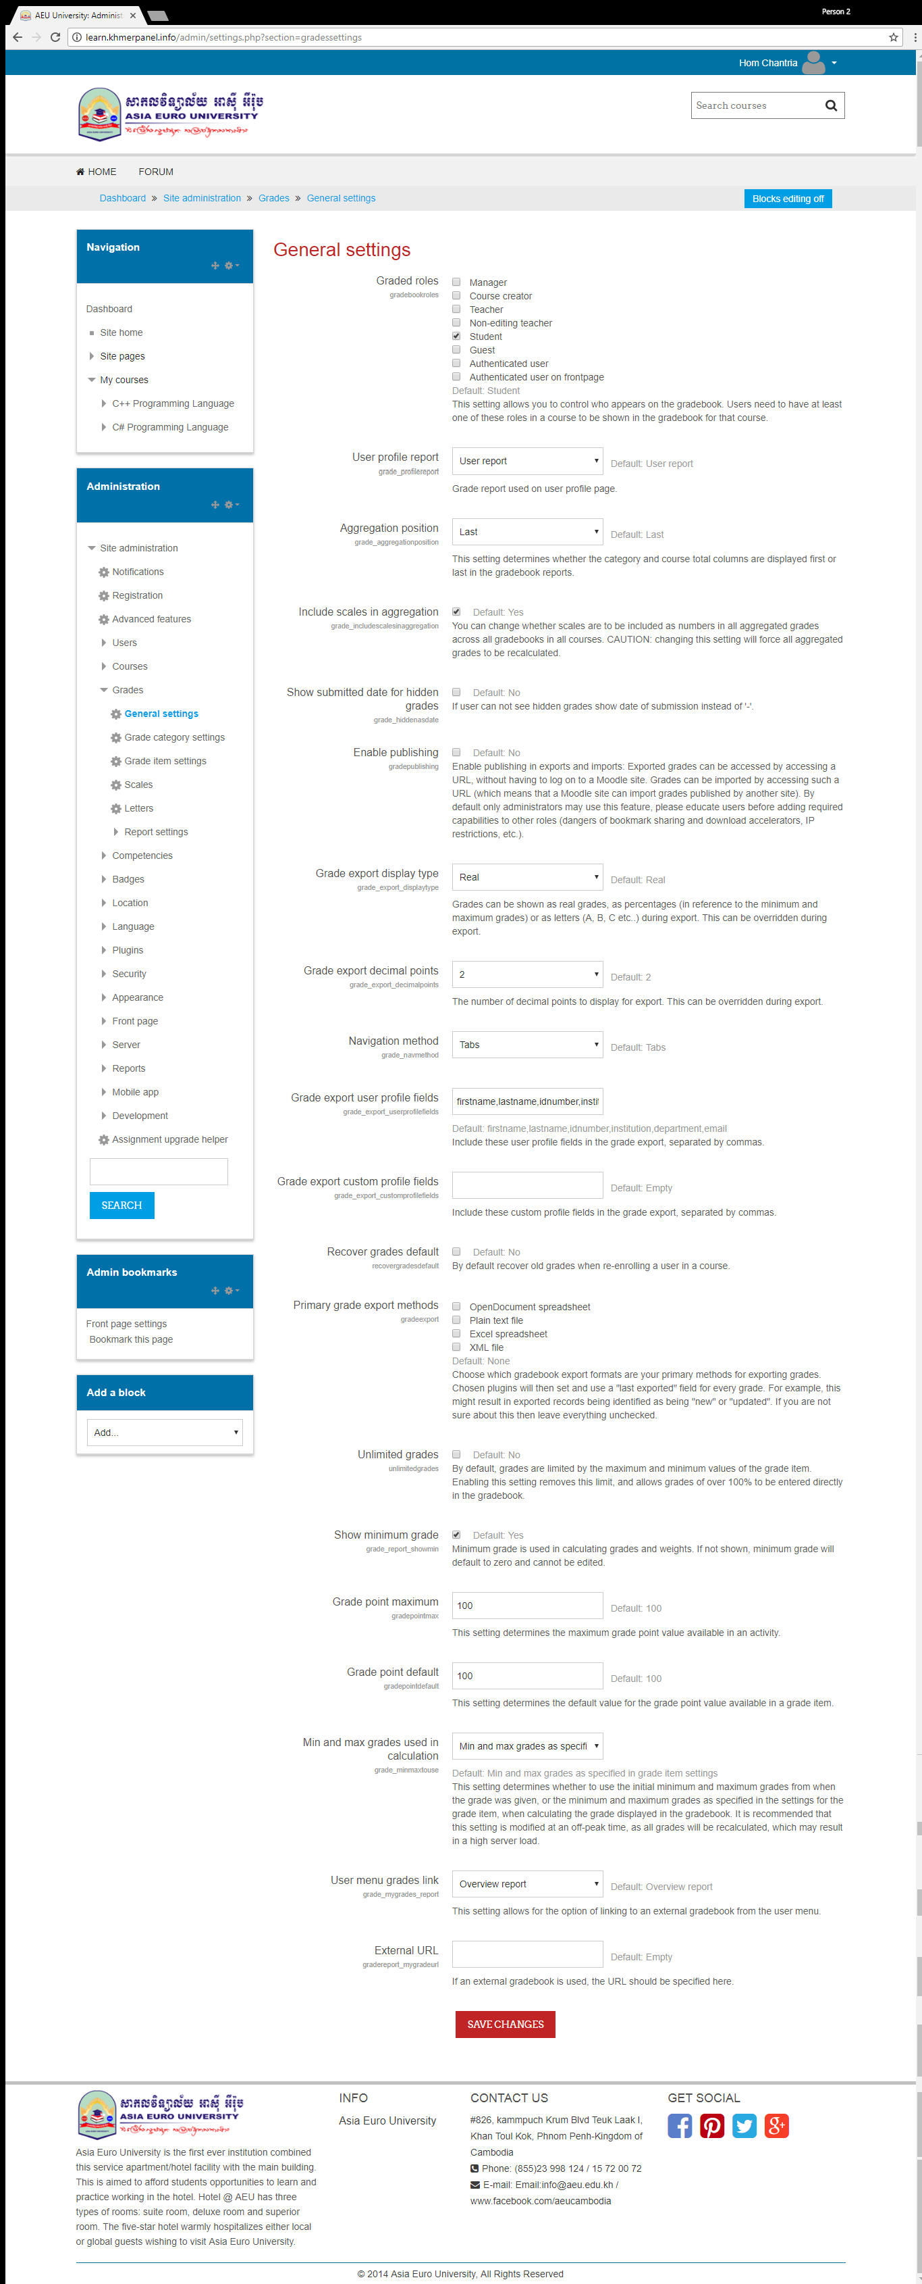

រូបភាព ៤-១៥ បង្ហាញពីការកំណត់ពិន្ទុនិងចំណាត់ថ្នាក់ទៅឲ្យសិស្ស

* រូបភាពខាងក្រោមនេះគឺការបង្ហាញពីទំព័រដែលយើងកំណត់ការដាក់ពិន្ទុ និង ការផ្តល់

ចំណាត់ថ្នាក់

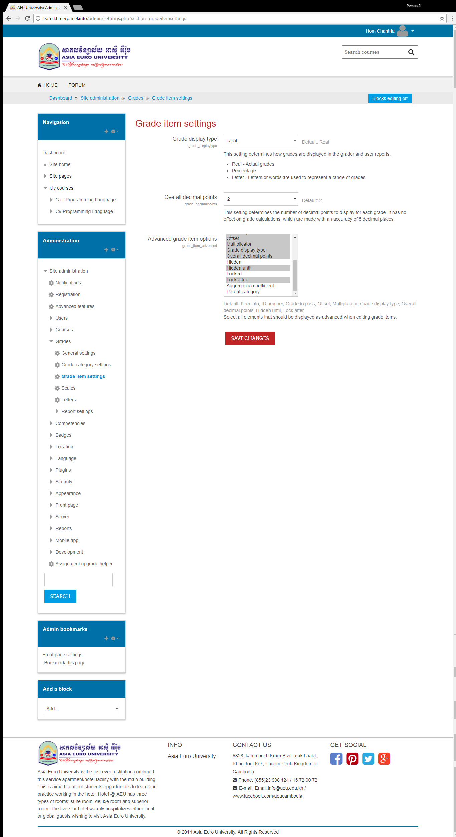

រូបភាព ៤-១៦ ការបង្ហាញពីទំព័រដែលកំណត់ការដាក់ពិន្ទុ និង ការផ្តល់ចំណាត់ថ្នាក់

* រូបភាពខាងក្រោមនេះគឺជាទំព័រសម្រាប់បង្កើតជា របាយការណ៍នៃពិន្ទុសិស្ស

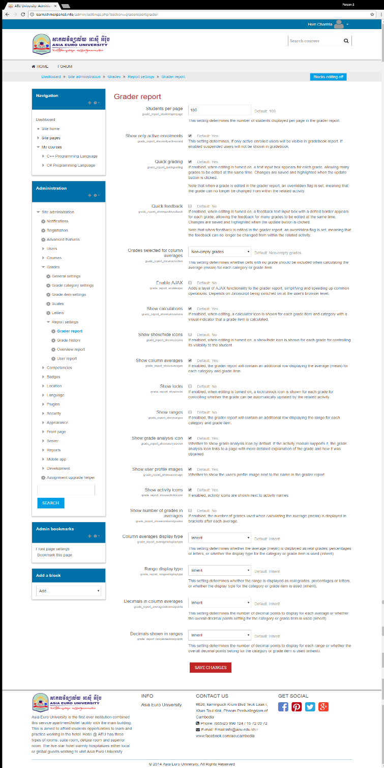

រូបភាព ៤-១៧ ជាទំព័រសម្រាប់បង្កើតជា របាយការណ៍នៃពិន្ទុសិស្ស

* រូបភាពខាងក្រោមនេះគឺ របាយការណ៍ពិន្ទុរបស់សិស្សតាម Course និមួយៗ

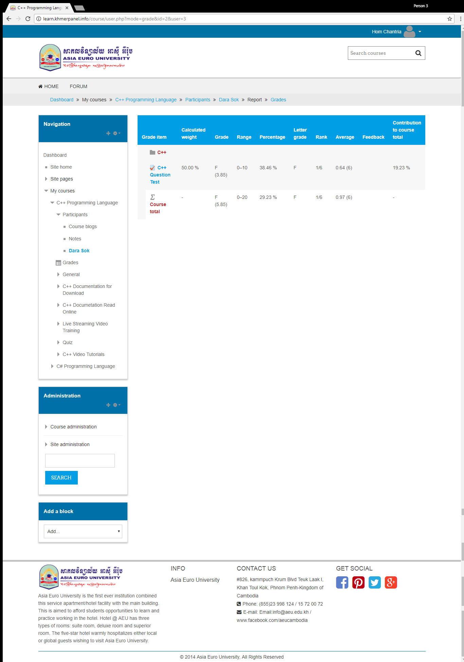

រូបភាព ៤-១៨ របាយការណ៍ពិន្ទុរបស់សិស្សតាម Course និមួយៗ

* រូបភាពខាងក្រោមនេះគឺលទ្ធផលបន្ទាប់ពីការប្រឡង

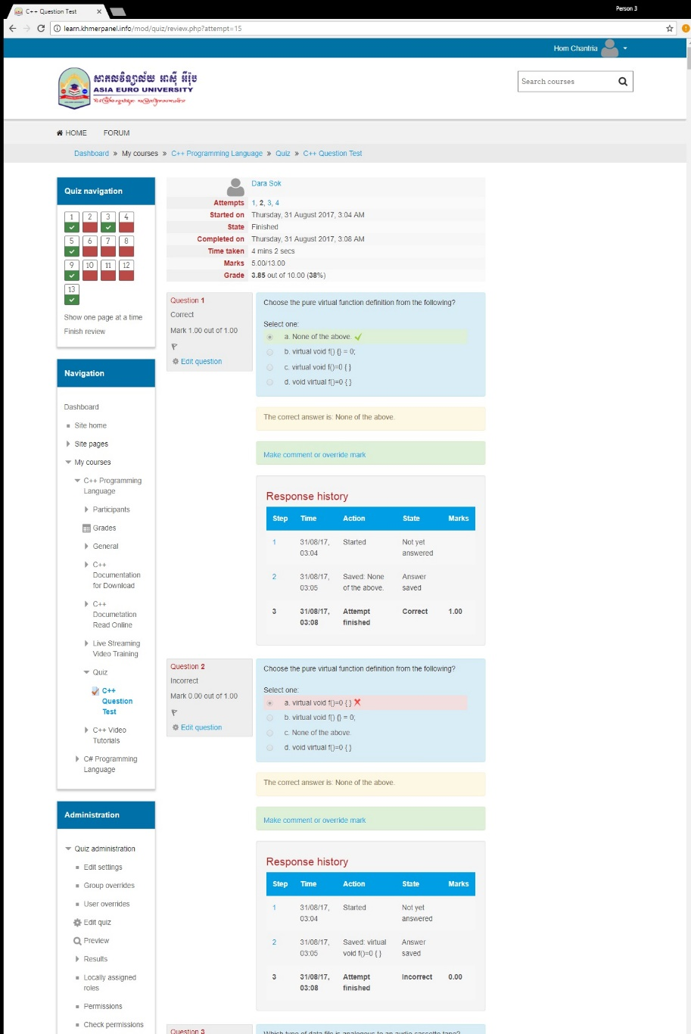

រូបភាព ៤-១៩ លទ្ធផលបន្ទាប់ពីការប្រឡង

* រូបភាពខាងក្រោមនេះគឺលទ្ធផលបន្ទាប់ពីការប្រឡងរបស់សិស្សដែលបង្ហាញដោយអ្នកគ្រប់គ្រង

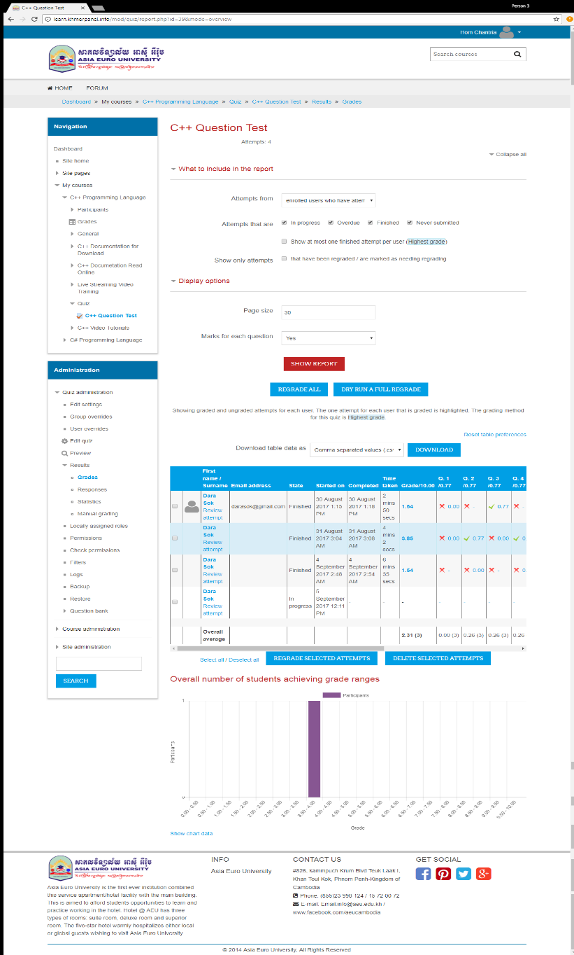

រូបភាព ៤-២០ លទ្ធផលបន្ទាប់ពីការប្រឡងរបស់សិស្សដែលបង្ហាញដោយអ្នកគ្រប់គ្រង

* រូបភាពខាងក្រោមនេះគឺរូបភាពដែលបង្ហាញពីការប្តូរ Theme

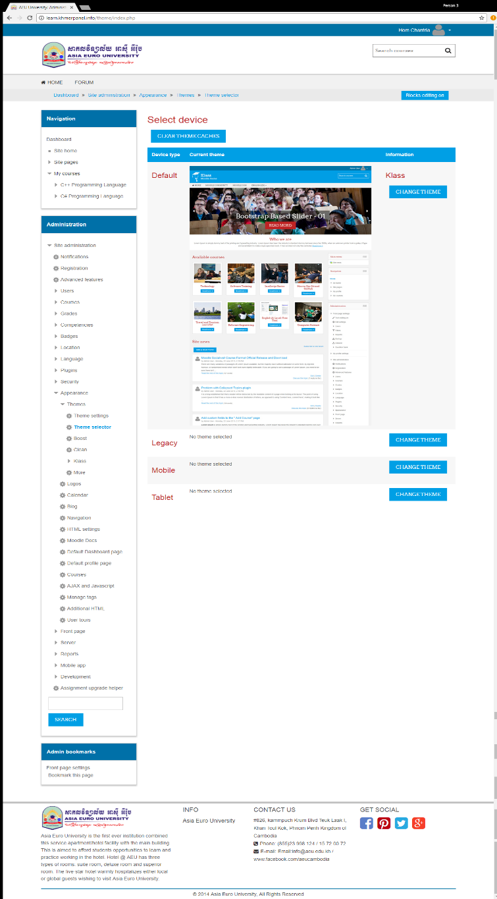

រូបភាព ៤-២១ រូបភាពដែលបង្ហាញពីការប្តូរ Theme។

ខ. ការបង្ហាញមុខងាររបស់ Manager ដែលមាននៅក្នុងប្រព័ន្ធ

* រូបភាពខាងក្រោមនេះគឺជារូបភាពដែលបង្ហាញពីការ Login ចូលប្រព័ន្ធរបស់ Manager

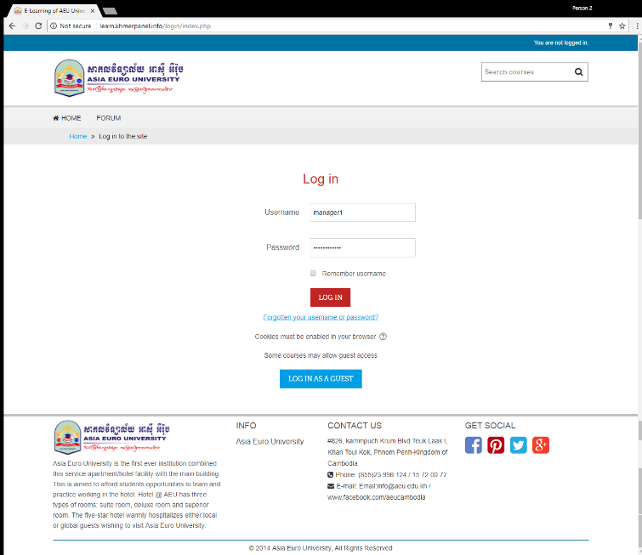

រូបភាព ៤-២២ រូបភាពដែលបង្ហាញពីការ Login ចូលប្រព័ន្ធរបស់ Manager

* រូបភាពខាងក្រោមនេះគឺជារូបភាពដែលបង្ហាញពី Dashboard

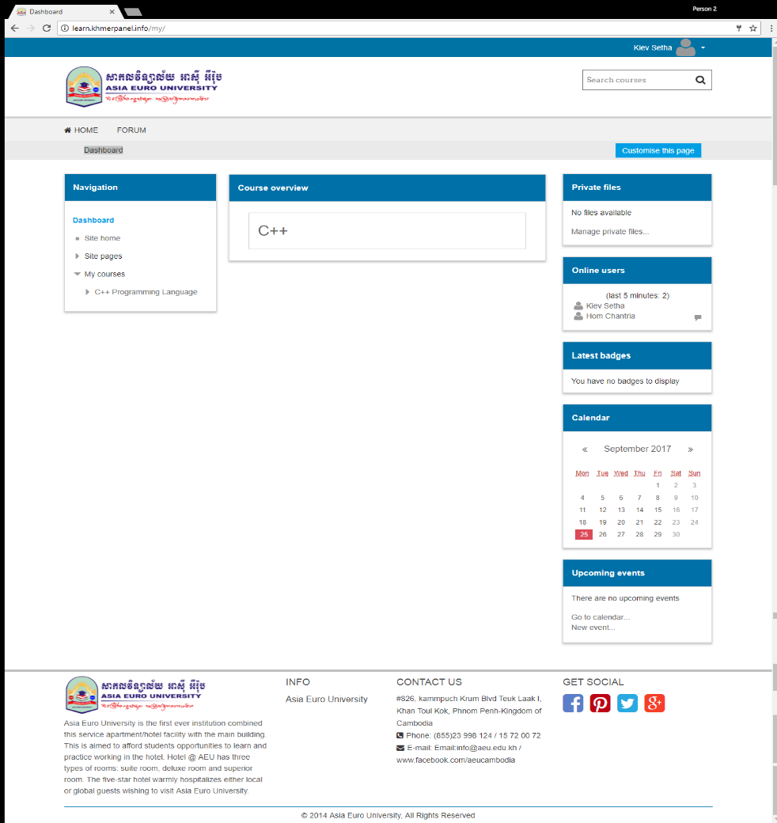

រូបភាព ៤-២៣ រូបភាពដែលបង្ហាញពី Dashboard

* រូបភាពខាងក្រោមនេះគឺជារូបភាពដែលបង្ហាញពីបញ្ជី Course

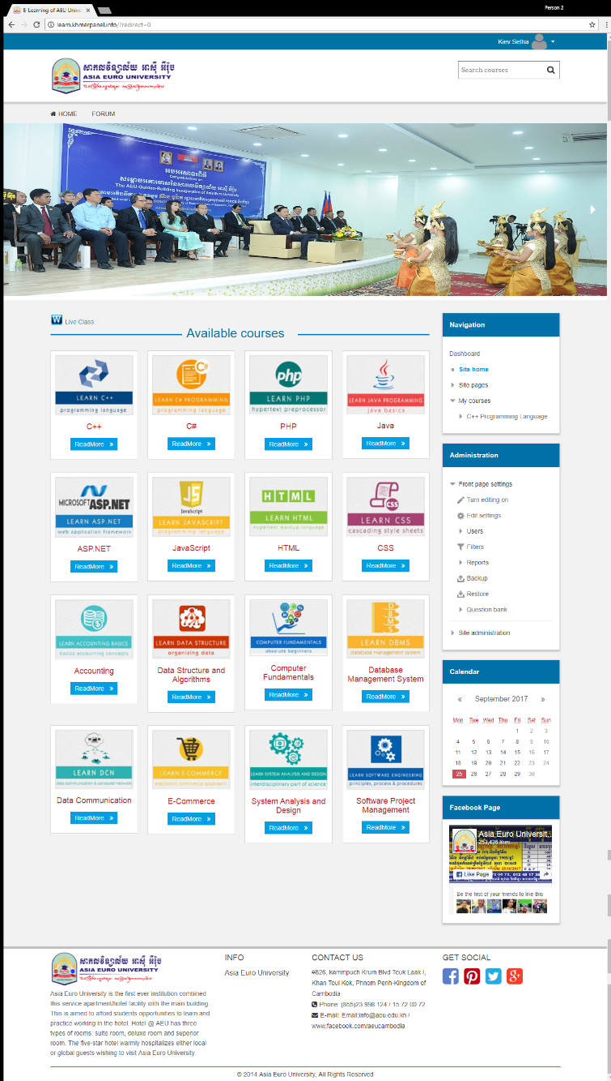

រូបភាព ៤-២៤ រូបភាពដែលបង្ហាញពីបញ្ជី Course

* រូបភាពខាងក្រោមនេះគឺជារូបភាពដែលបង្ហាញពីឯកសារ និង វិញ្ញាសារប្រឡងនៃ Course

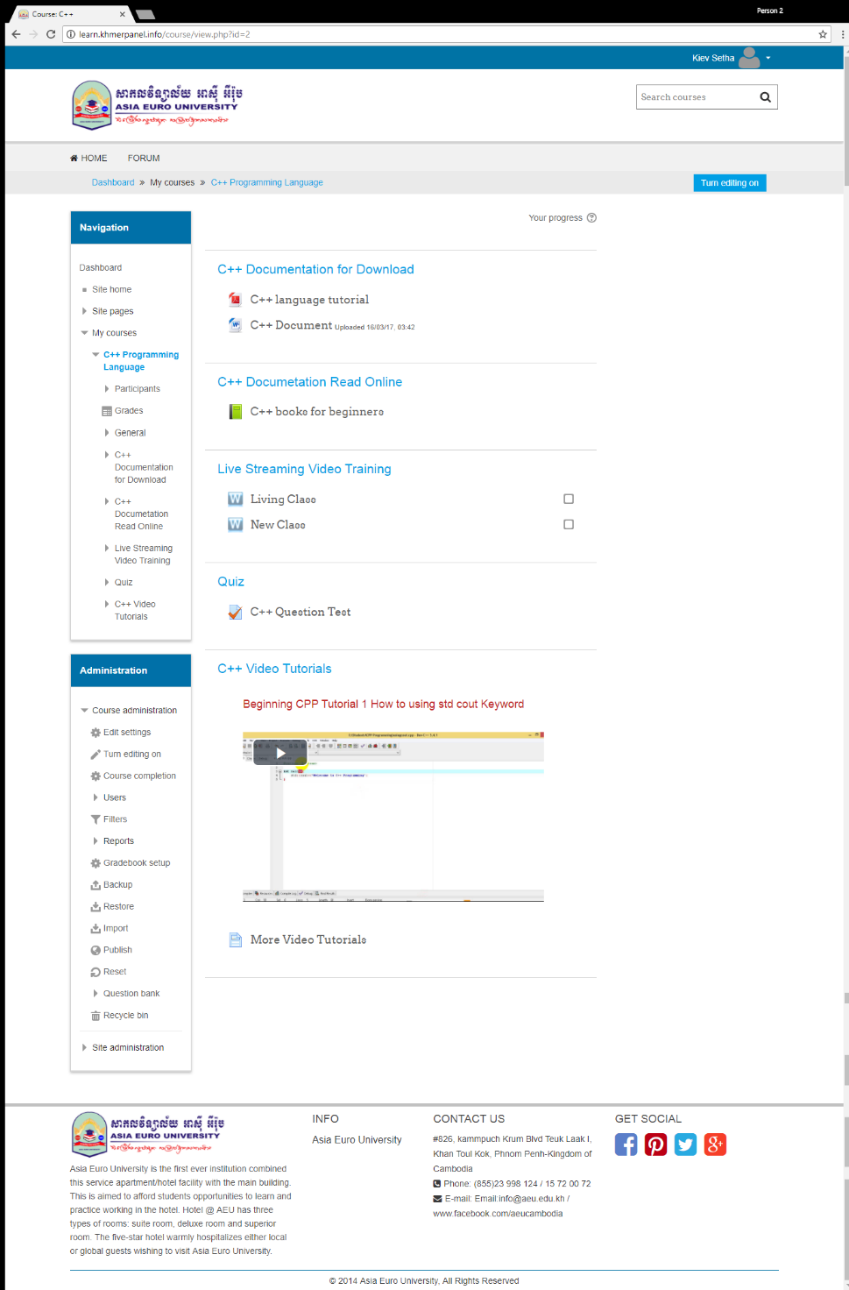

រូបភាព ៤-២៥ រូបភាពដែលបង្ហាញពីឯកសារ និង វិញ្ញាសារប្រឡងនៃ Course

* រូបភាពខាងក្រោមនេះគឺជារូបភាពដែលបង្ហាញពីការដាក់នូវ Activities

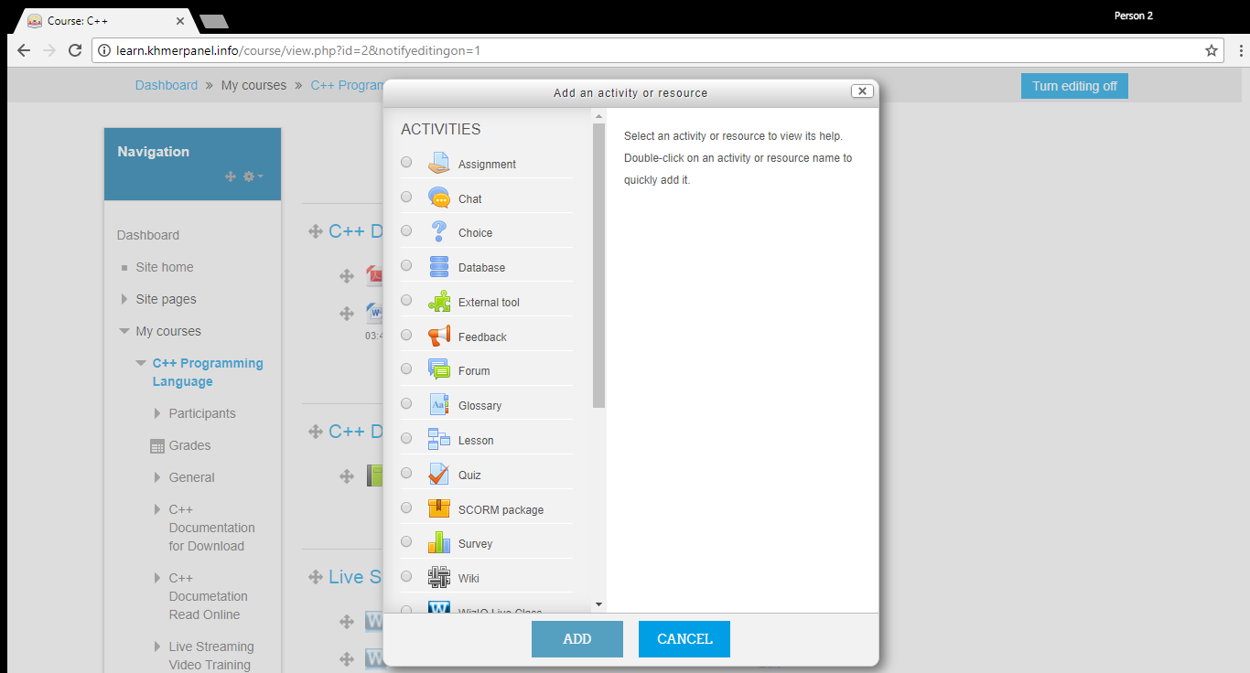

រូបភាព ៤-២៦ រូបភាពដែលបង្ហាញពីការដាក់នូវ Activities

* រូបភាពខាងក្រោមនេះគឺជារូបភាពដែលបង្ហាញពីការបន្ថែម User ថ្មី

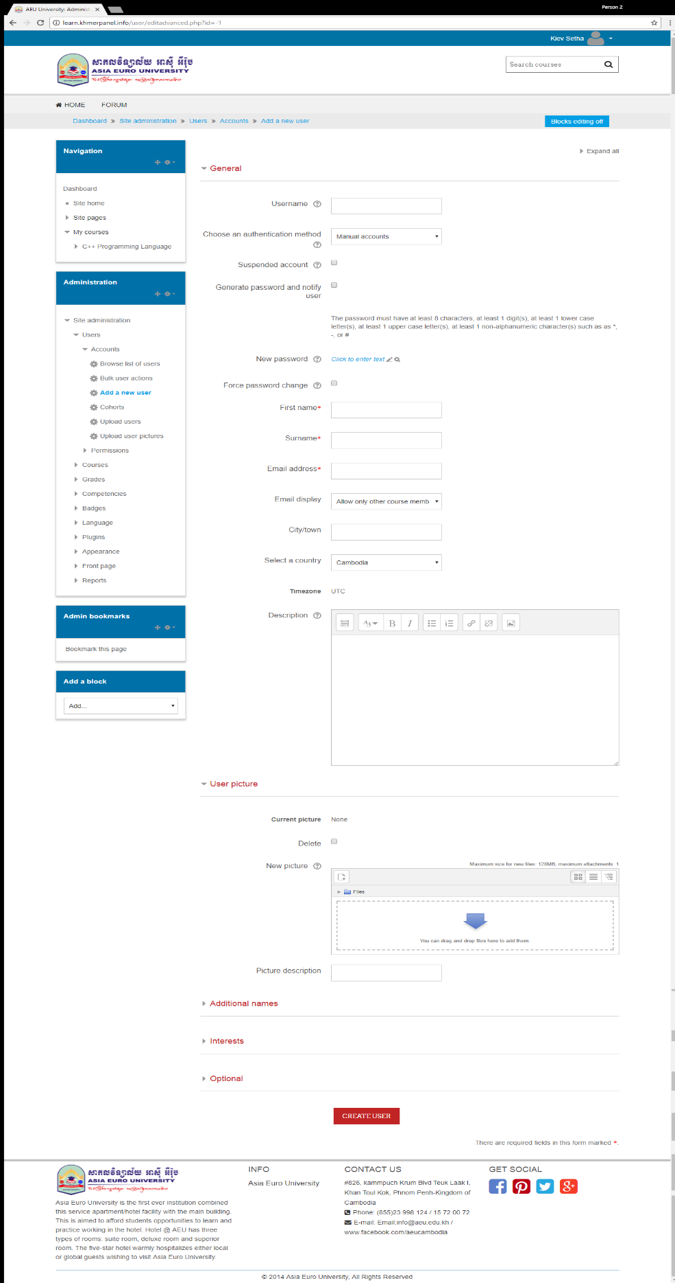

រូបភាព ៤-២៧ រូបភាពដែលបង្ហាញពីការបន្ថែម User ថ្មី

* រូបភាពខាងក្រោមនេះគឺជារូបភាពដែលបង្ហាញពីបញ្ជី Users

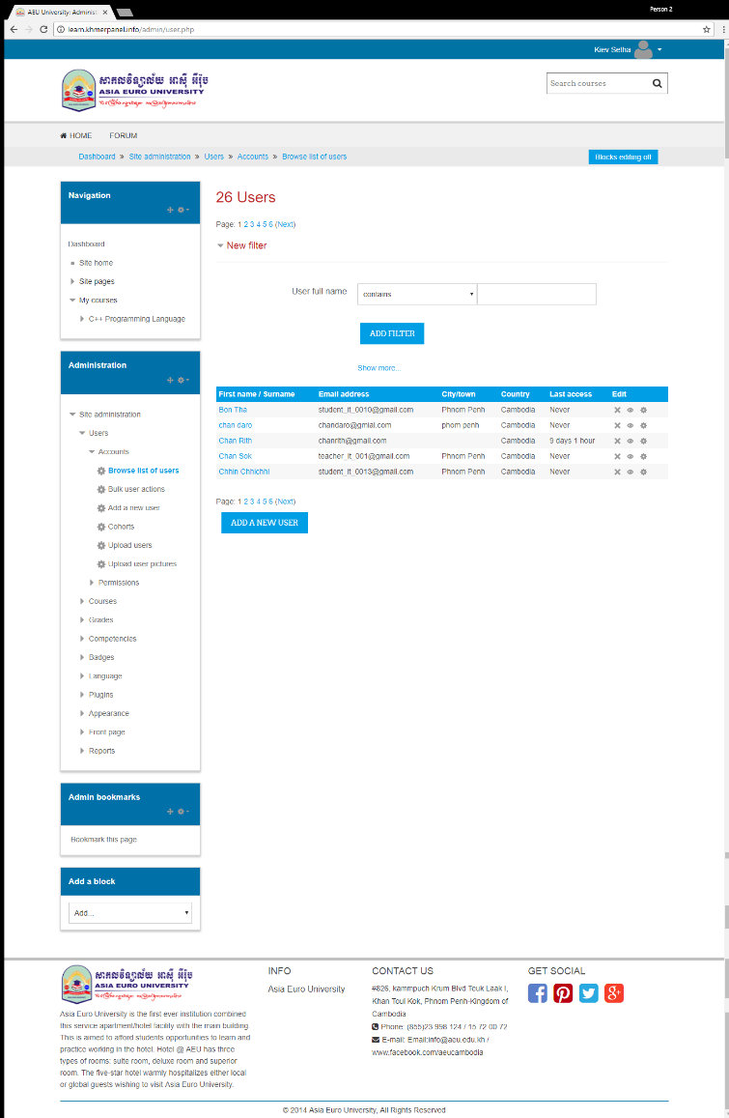

រូបភាព ៤-២៨ រូបភាពដែលបង្ហាញពីបញ្ជី Users

* រូបភាពខាងក្រោមនេះគឺជា​រូបភាពដែលបង្ហាញពីចុះឈ្មោះចូលរៀននៃ Course នីមួយៗ

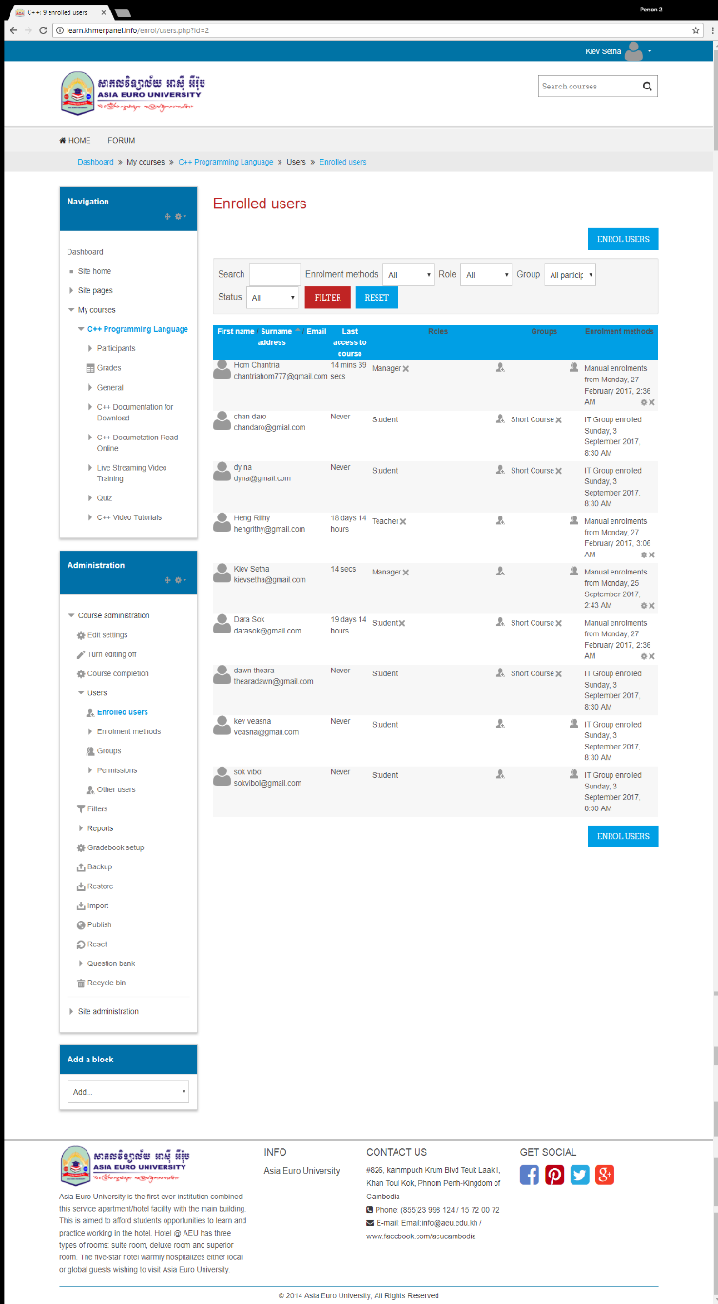

រូបភាព ៤-២៩ រូបភាពដែលបង្ហាញពីចុះឈ្មោះចូលរៀននៃ Course និមួយៗ

* រូបភាពខាងក្រោមនេះគឺជារូបភាពដែលបង្ហាញពីការ Upload សំនួរ

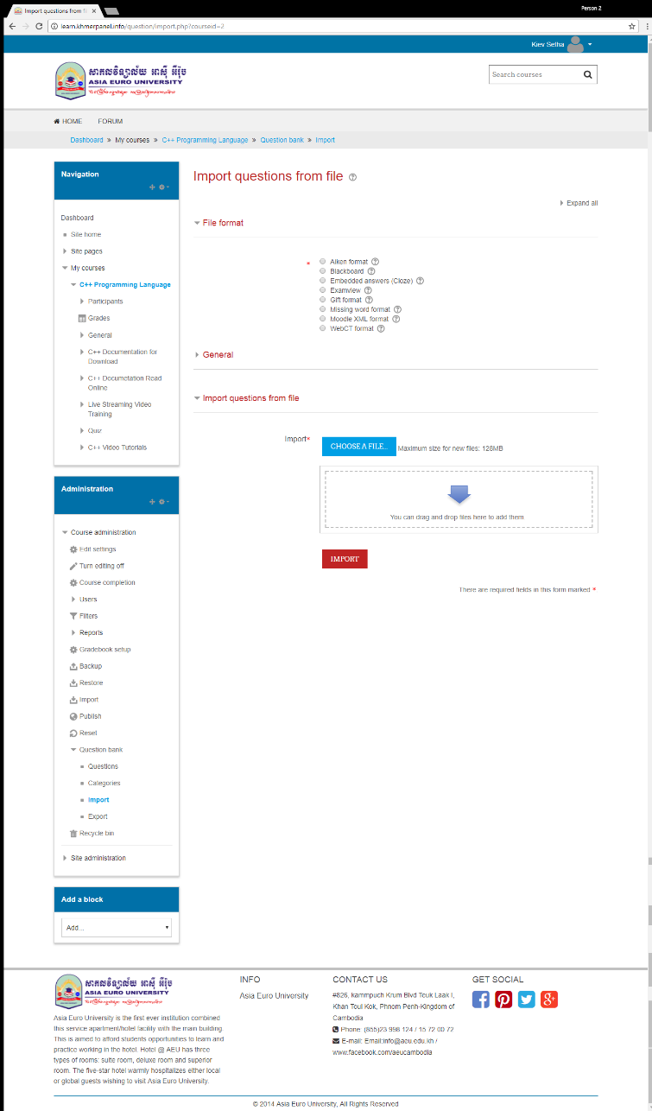

រូបភាព ៤-៣0 រូបភាពដែលបង្ហាញពីការ Upload សំនួរ

* រូបភាពខាងក្រោមនេះគឺជារូបភាពដែលបង្ហាញពីការរៀបចំ Course ទៅតាម Category

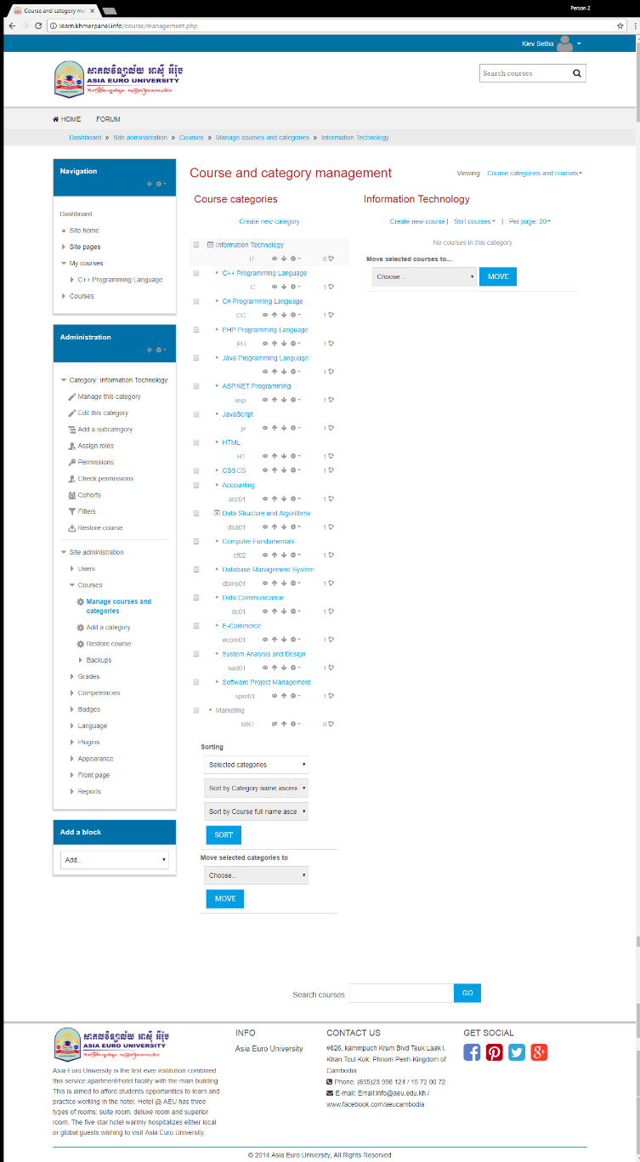

រូបភាព ៤-៣១ រូបភាពដែលបង្ហាញពីការរៀបចំ Course ទៅតាម Category។

* រូបភាពខាងក្រោមនេះគឺជាការបង្ហាញពីទំព័រដែលកំណត់ការដាក់ពិន្ទុ និង ការផ្តល់ចំណាត់ថ្នាក់



រូបភាព ៤-៣២ ការបង្ហាញពីទំព័រដែលកំណត់ការដាក់ពិន្ទុ និង ការផ្តល់ចំណាត់ថ្នាក់

* រូបភាពខាងក្រោមនេះគឺជាទំព័រសម្រាប់បង្កើតជា របាយការណ៍នៃពិន្ទុសិស្ស



រូបភាព ៤-៣៣ ជាទំព័រសម្រាប់បង្កើតជា របាយការណ៍នៃពិន្ទុសិស្ស

* រូបភាពខាងក្រោមនេះគឺជារបាយការណ៍ពិន្ទុរបស់សិស្សតាម Course និមួយៗ



រូបភាព ៤-៣៤ របាយការណ៍ពិន្ទុរបស់សិស្សតាម Course និមួយៗ

* រូបភាពខាងក្រោមនេះគឺជាលទ្ធផលបន្ទាប់ពីការប្រឡង



រូបភាព ៤-៣៥ លទ្ធផលបន្ទាប់ពីការប្រឡង

* រូបភាពខាងក្រោមនេះគឺជាលទ្ធផលបន្ទាប់ពីការប្រឡងរបស់សិស្សដែលបង្ហាញដោយអ្នកគ្រប់គ្រង



រូបភាព ៤-៣៦ លទ្ធផលបន្ទាប់ពីការប្រឡងរបស់សិស្សដែលបង្ហាញដោយអ្នកគ្រប់គ្រង

គ. ការបង្ហាញមុខងាររបស់ Teacher ដែលមាននៅក្នុងប្រព័ន្ធ

* រូបភាពខាងក្រោមនេះគឺជា Page បង្ហាញពីការ Login ចូលប្រើប្រព័ន្ធ

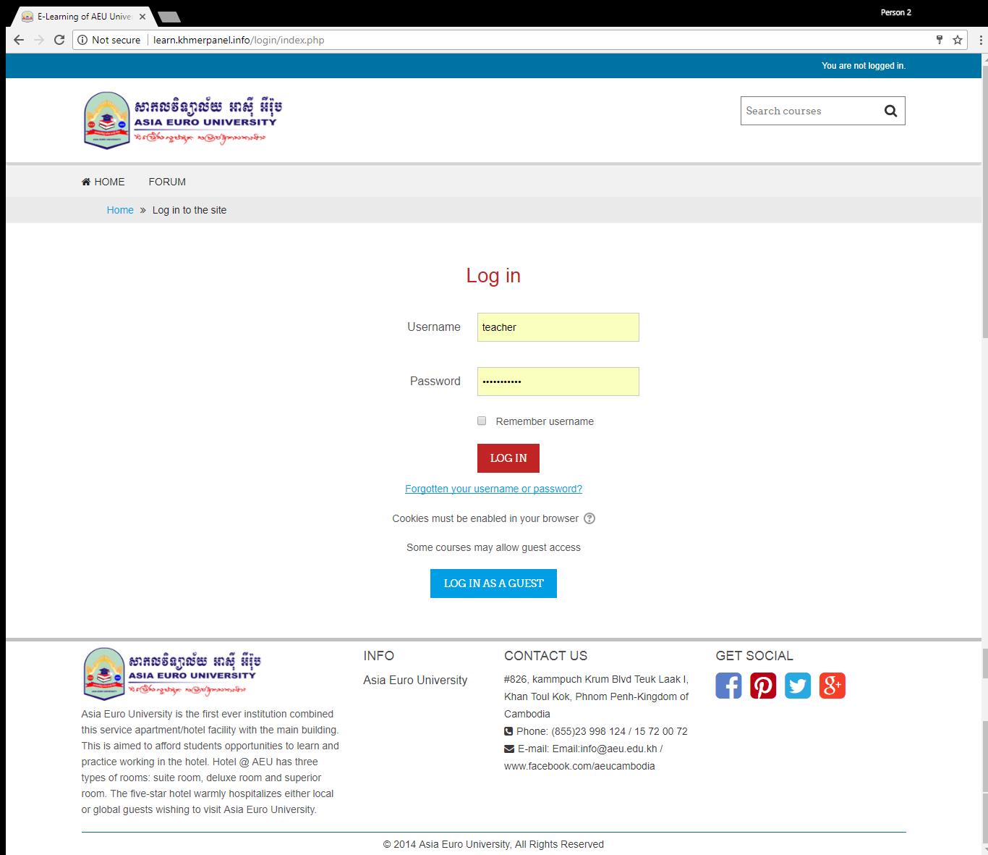

រូបភាព ៤-៣៧ បង្ហាញពីការ Login ចូលប្រើប្រព័ន្ធរបស់ Teacher

* រូបភាពខាងក្រោមនេះគឺជា Page​ ដែលបង្ហាញពី Dashboard ដំបូងក្រោយពេលធ្វើការ Login ចូល

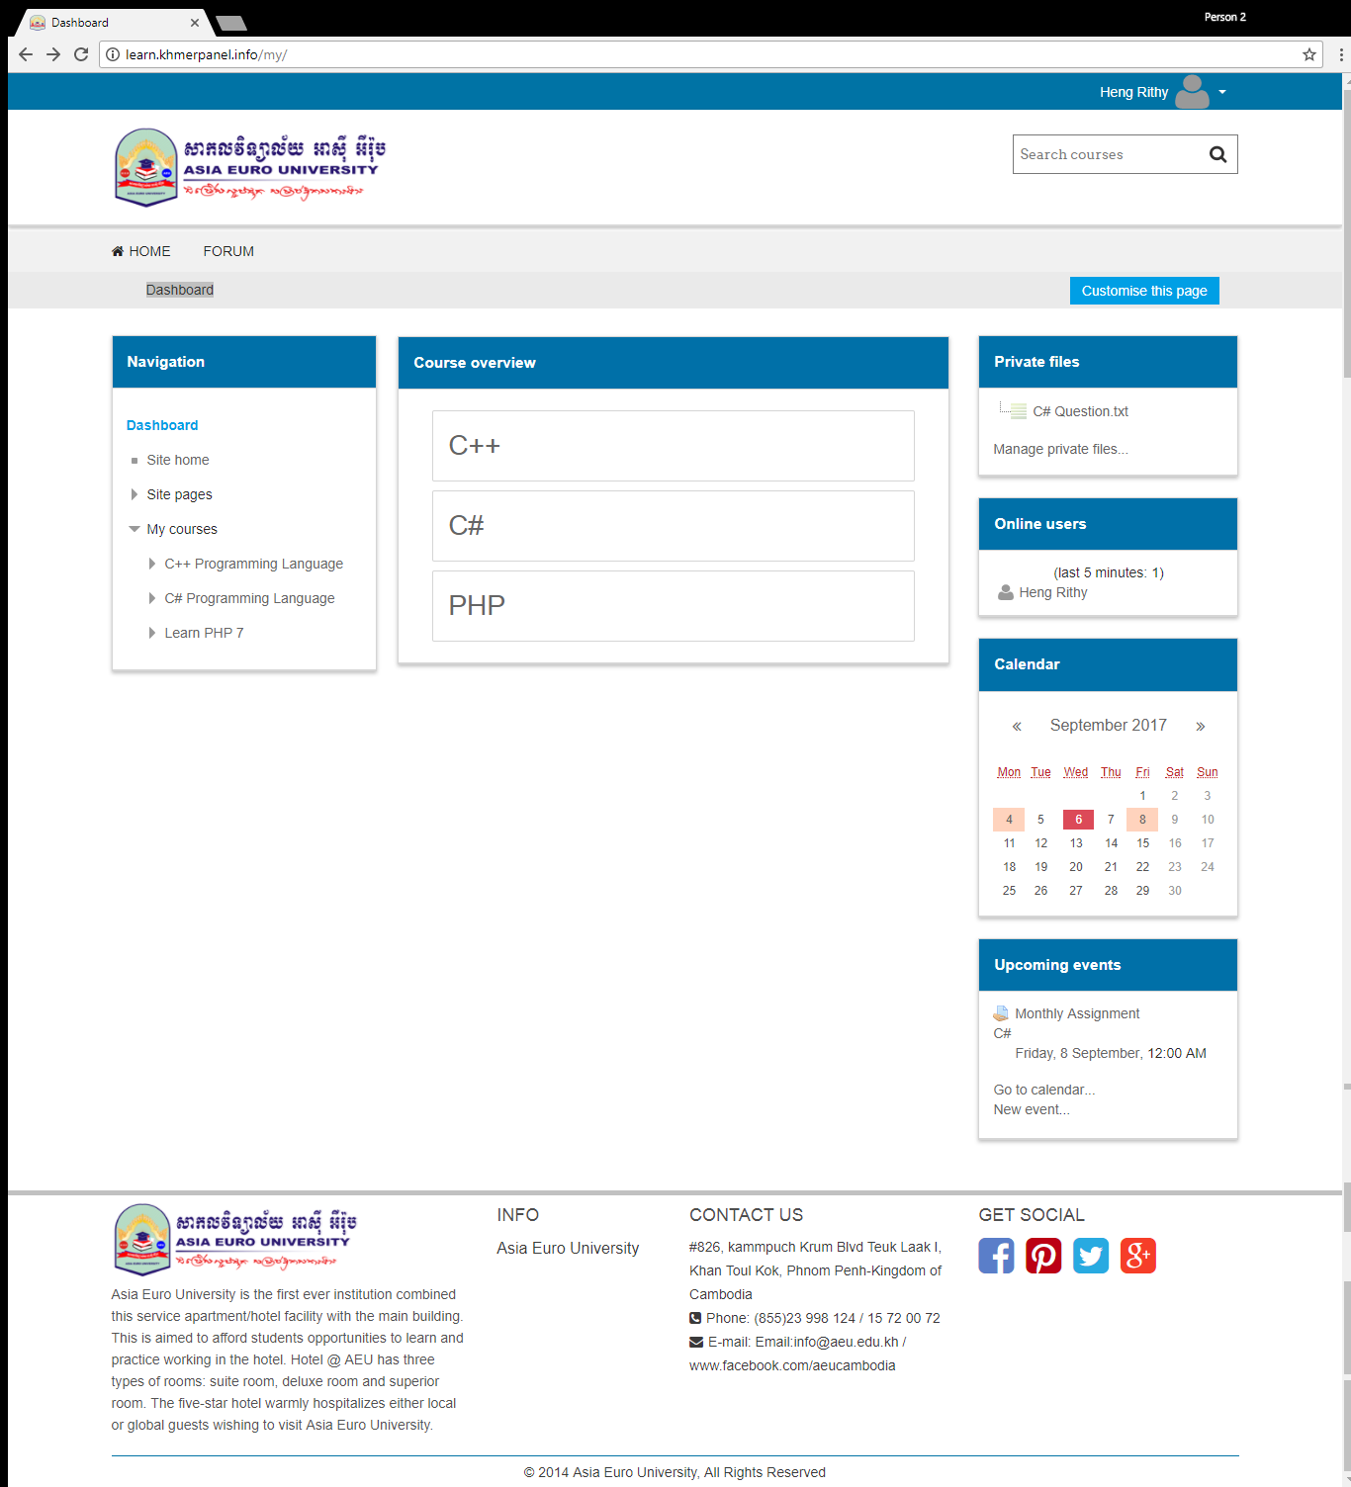

រូបភាព ៤-៣៨ បង្ហាញពី Dashboard ដំបូងក្រោយពេលធ្វើការ Login ចូល

* រូបភាពខាងក្រោមនេះគឺជា Page​ ដែលបង្ហាញពីបញ្ជី Course

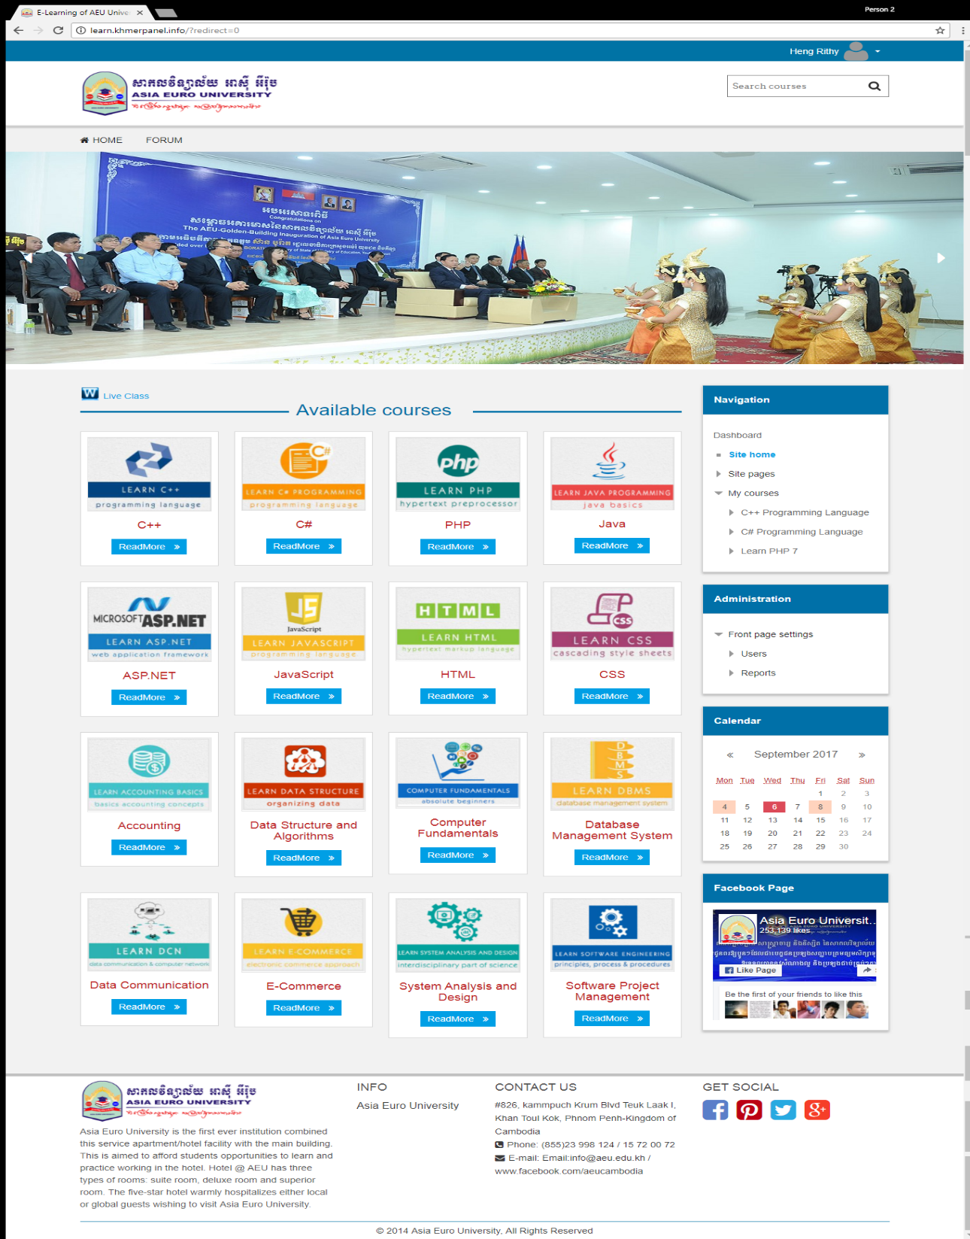

រូបភាព ៤-៣៩ បង្ហាញពីបញ្ជី Course

* រូបភាពខាងក្រោមនេះគឺជា Page​ ដែលបង្ហាញពីការដាក់នូវ Activities

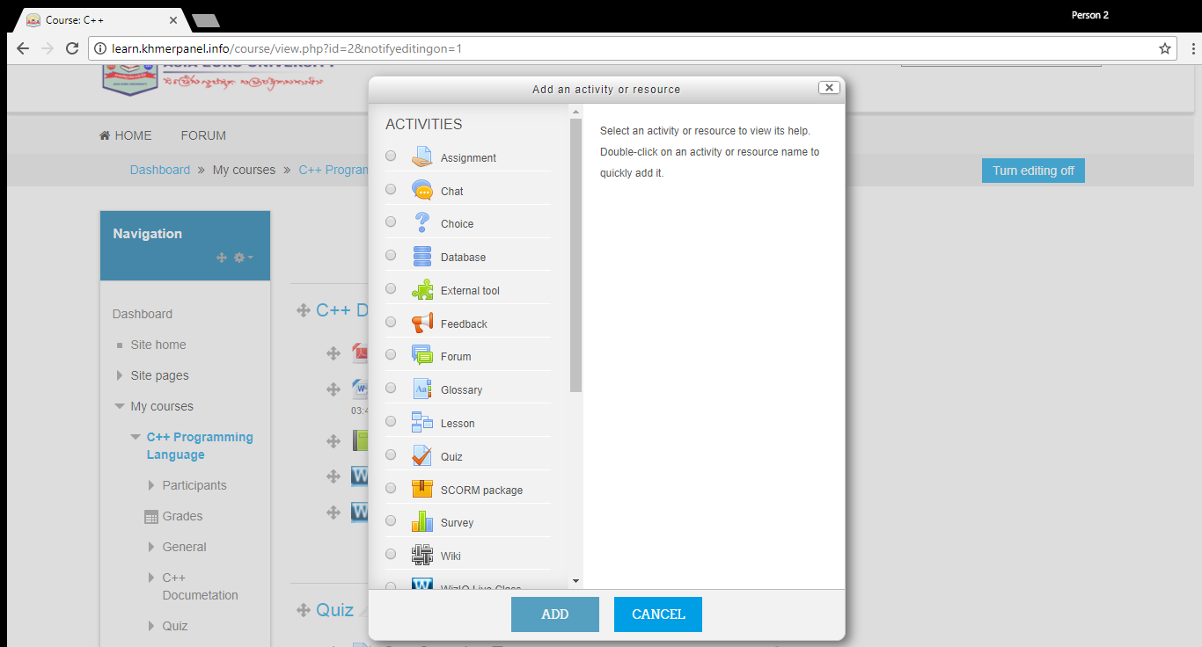

រូបភាព ៤-៤០ បង្ហាញពីការដាក់នូវ Activities

* រូបភាពខាងក្រោមនេះគឺជា Page​ ដែលបង្ហាញពីការកែប្រែ Course

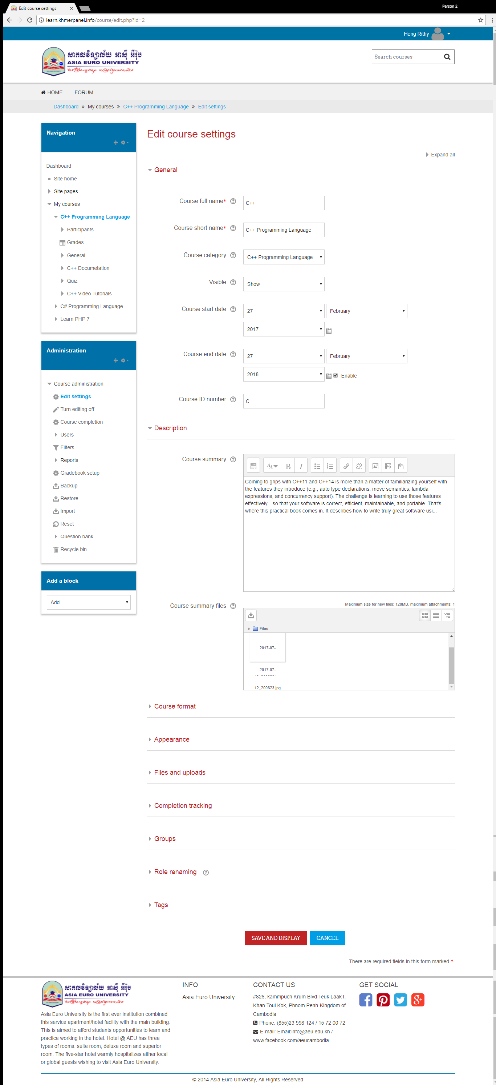

រូបភាព ៤-៤១ បង្ហាញពីការកែប្រែ Course

* + រូបភាពខាងក្រោមនេះគឺជា Page​ ដែលបង្ហាញពីការផ្តល់សិទ្ទិទៅឲ្យអ្នកប្រើប្រាស់

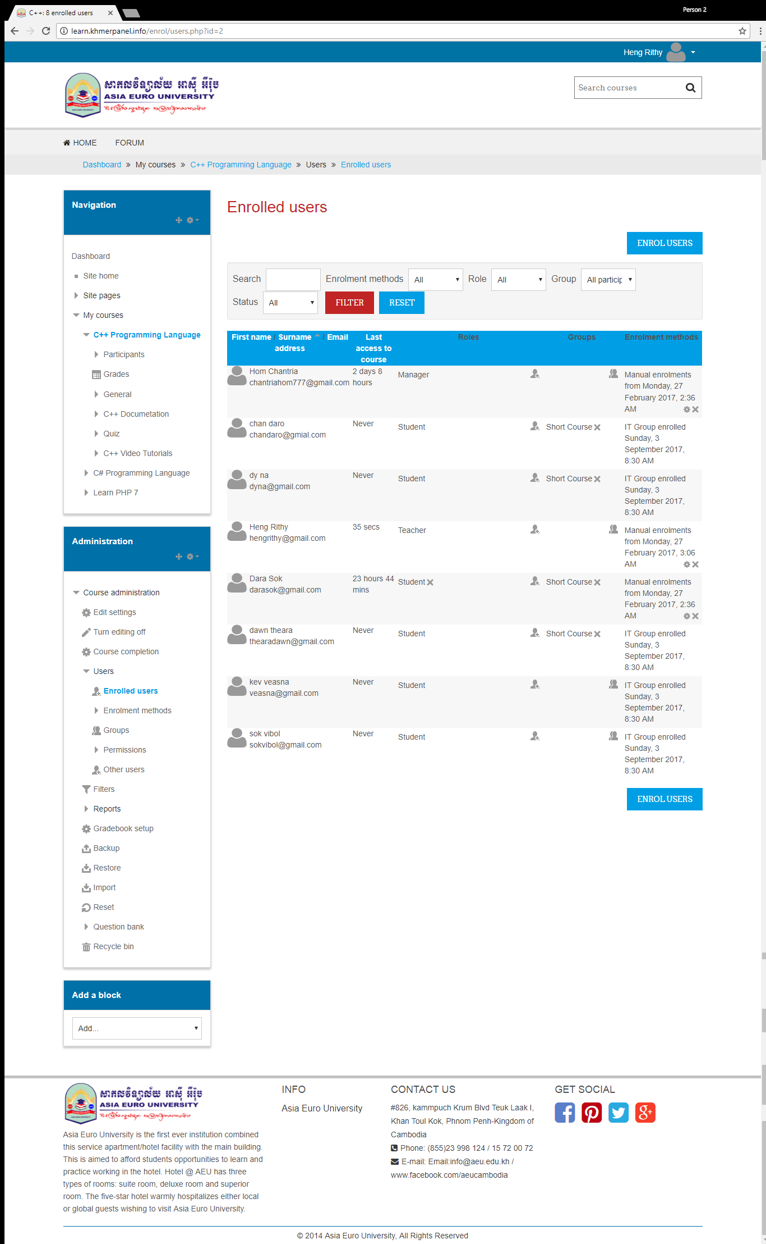

រូបភាព ៤-៤២ បង្ហាញពីការផ្តល់សិទ្ទិទៅឲ្យអ្នកប្រើប្រាស់

* + រូបភាពខាងក្រោមនេះគឺជា Page​ ដែលបង្ហាញពីសកម្មភាពរបស់អ្នកប្រើប្រាស់ដែលបានចូលប្រើប្រព័ន្ធ

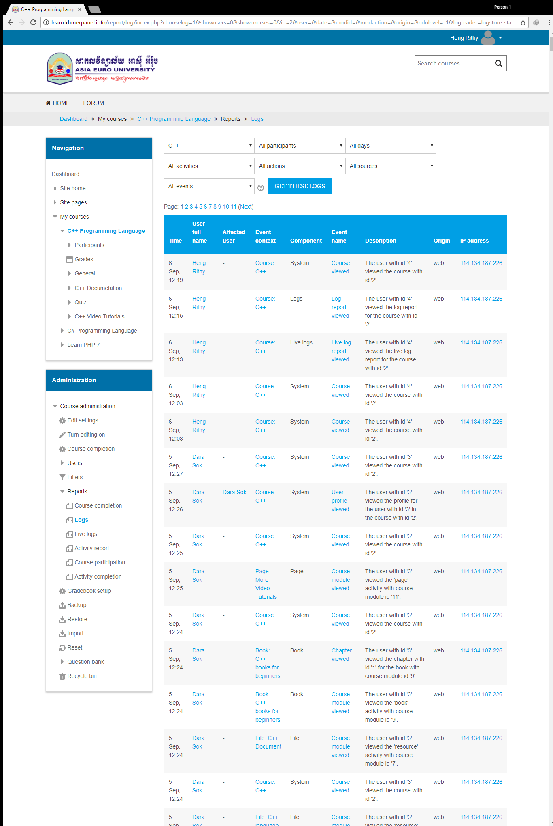

រូបភាព ៤-៤៣ បង្ហាញពីសកម្មភាពរបស់អ្នកប្រើប្រាស់ដែលបានចូលប្រើប្រព័ន្ធ

* រូបភាពខាងក្រោមនេះគឺជា Page​ ដែលបង្ហាញពីការកំណត់ពិន្ទុ និងចំណាត់ថ្នាក់ទៅឲ្យសិស្ស

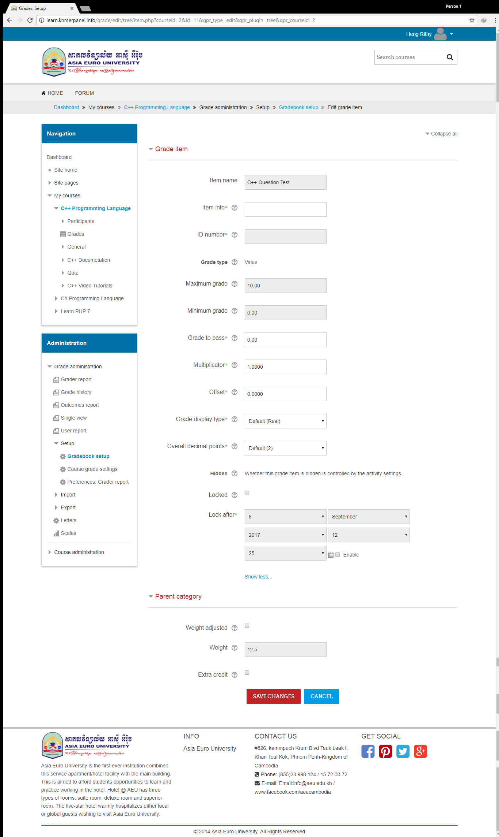

រូបភាព ៤-៤៤ បង្ហាញពីការកំណត់ពិន្ទុ និងចំណាត់ថ្នាក់ទៅឲ្យសិស្ស

* រូបភាពខាងក្រោមនេះគឺជា Page​ ដែលបង្ហាញពីការបញ្ចូលសំនួរដែលទាញយកពី File ដែលបានរៀបចំរួច

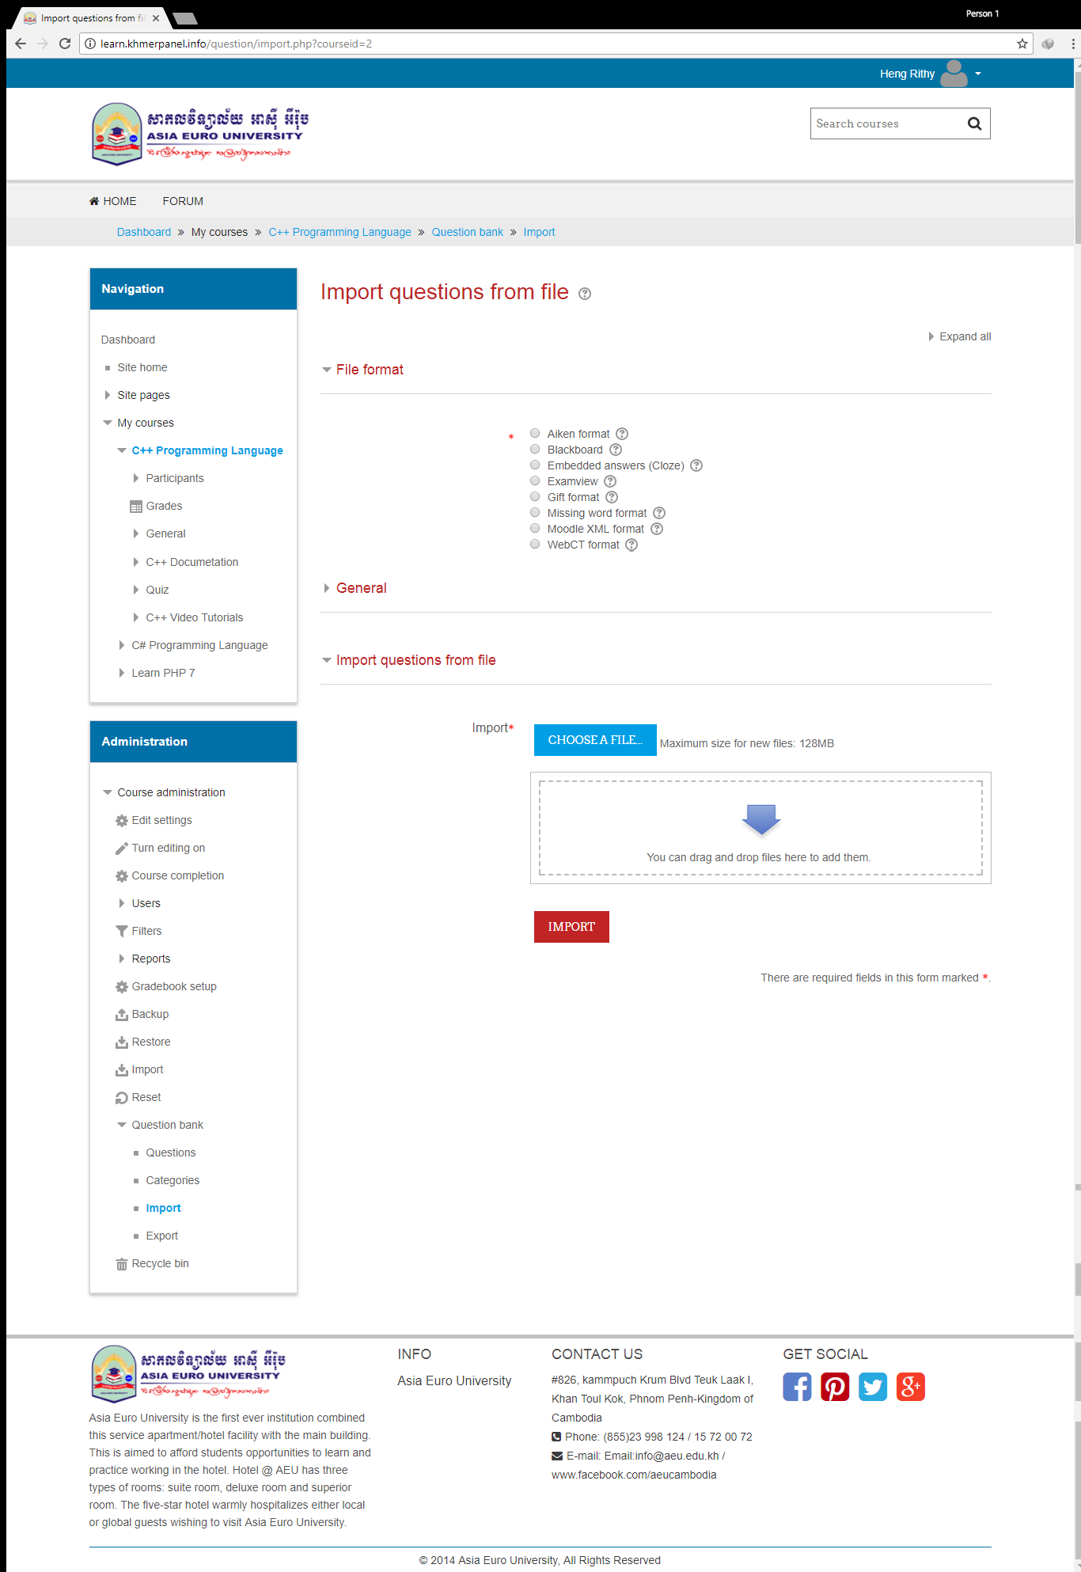

រូបភាព ៤-៤៥ បង្ហាញពីការបញ្ចូលសំនួរដែលទាញយកពី File ដែលបានរៀបចំរួច

* រូបភាពខាងក្រោមនេះគឺជា Page​ ដែលបង្ហាញពីពិន្ទុរបស់សិស្សទាំងអស់ទៅតាមមុខវិជ្ជានីមួយៗ

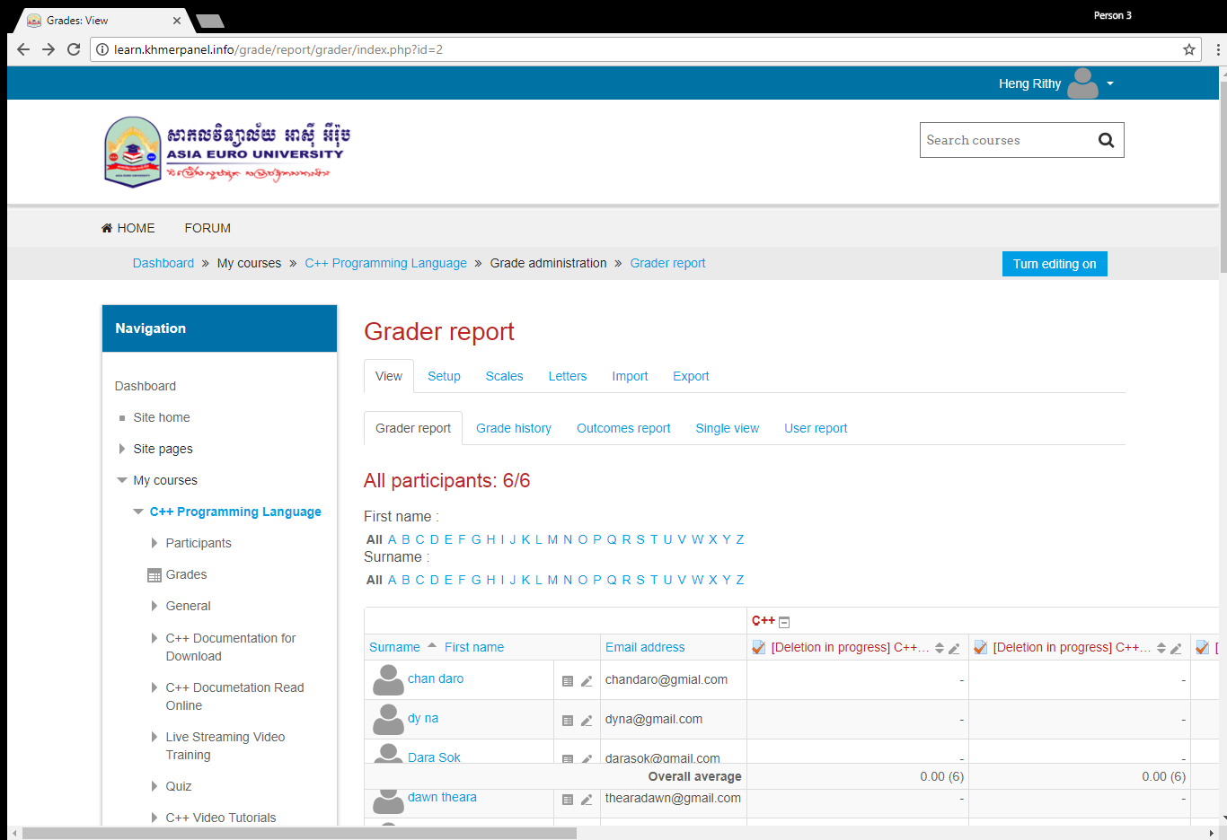

រូបភាព ៤-៤៦ បង្ហាញពីពិន្ទុរបស់សិស្សទាំងអស់ទៅតាមមុខវិជ្ជានីមួយៗ

* រូបភាពខាងក្រោមនេះគឺជា Page​ ដែលបង្ហាញពីពិន្ទុដែលបានប្រឡងក្នុងមុវិជ្ជានីមួយៗ

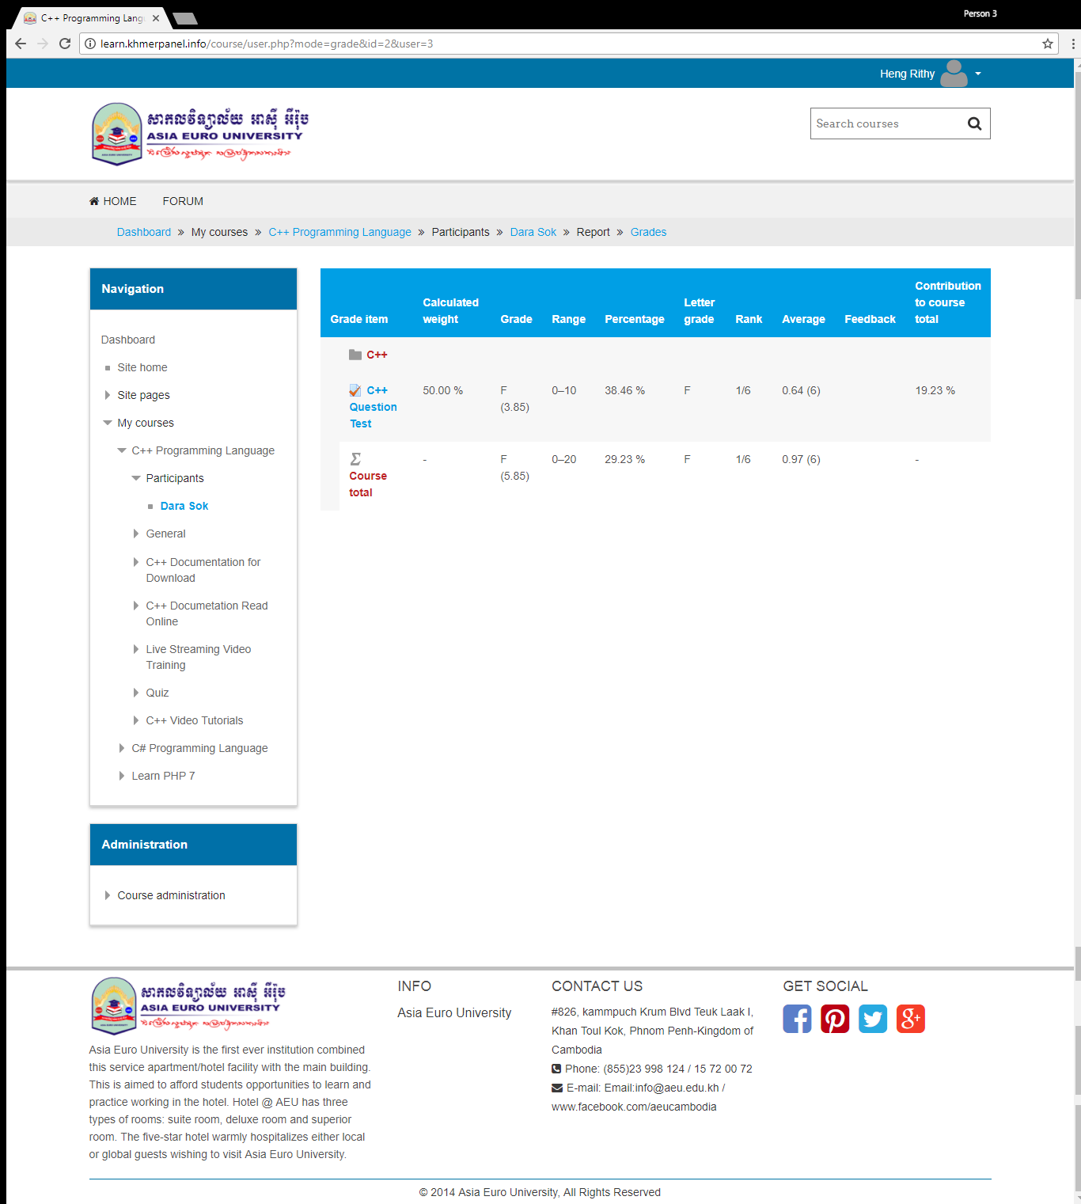

រូបភាព ៤-៤៧ បង្ហាញពីពិន្ទុដែលបានប្រឡងក្នុងមុវិជ្ជានីមួយៗ។

ឃ. ការបង្ហាញមុខងាររបស់ Student ដែលមាននៅក្នុងប្រព័ន្ធ

* រូបភាពខាងក្រោមនេះគឺជាការបង្ហាញពីទំព័រដែលសម្រាប់ Login ចូល User Student

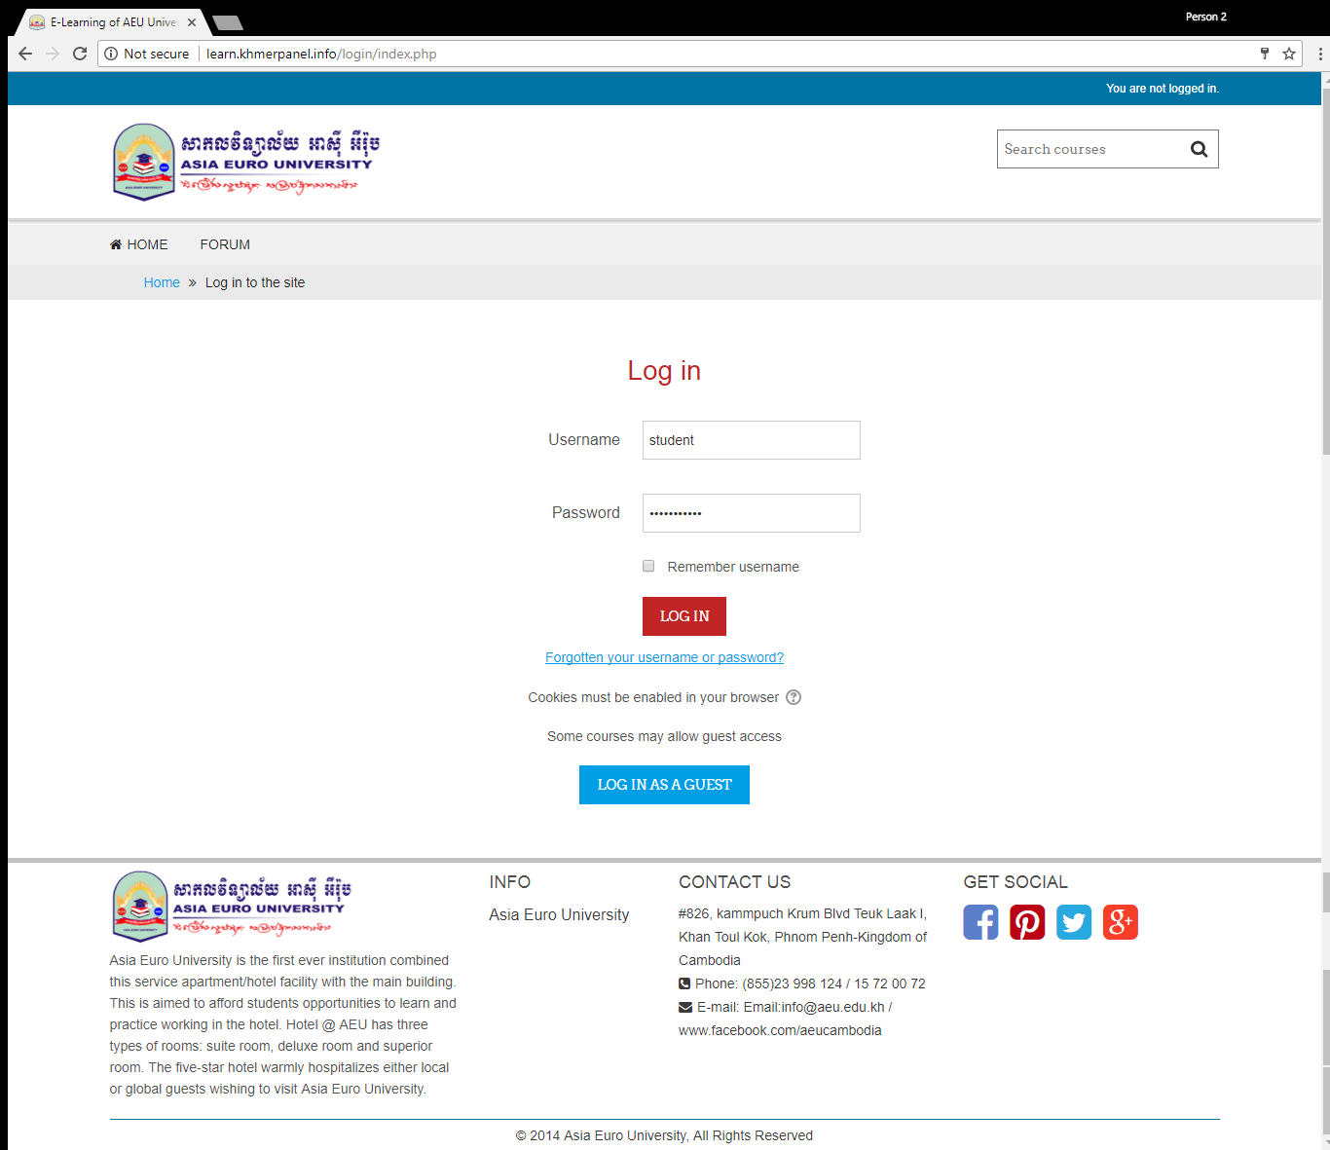

រូបភាព ៤-៤៨ ការបង្ហាញពីទំព័រដែលសម្រាប់ Login ចូល User Student

* រូបភាពខាងក្រោមនេះគឺជាការបង្ហាញពីទំព័រ Dashboard

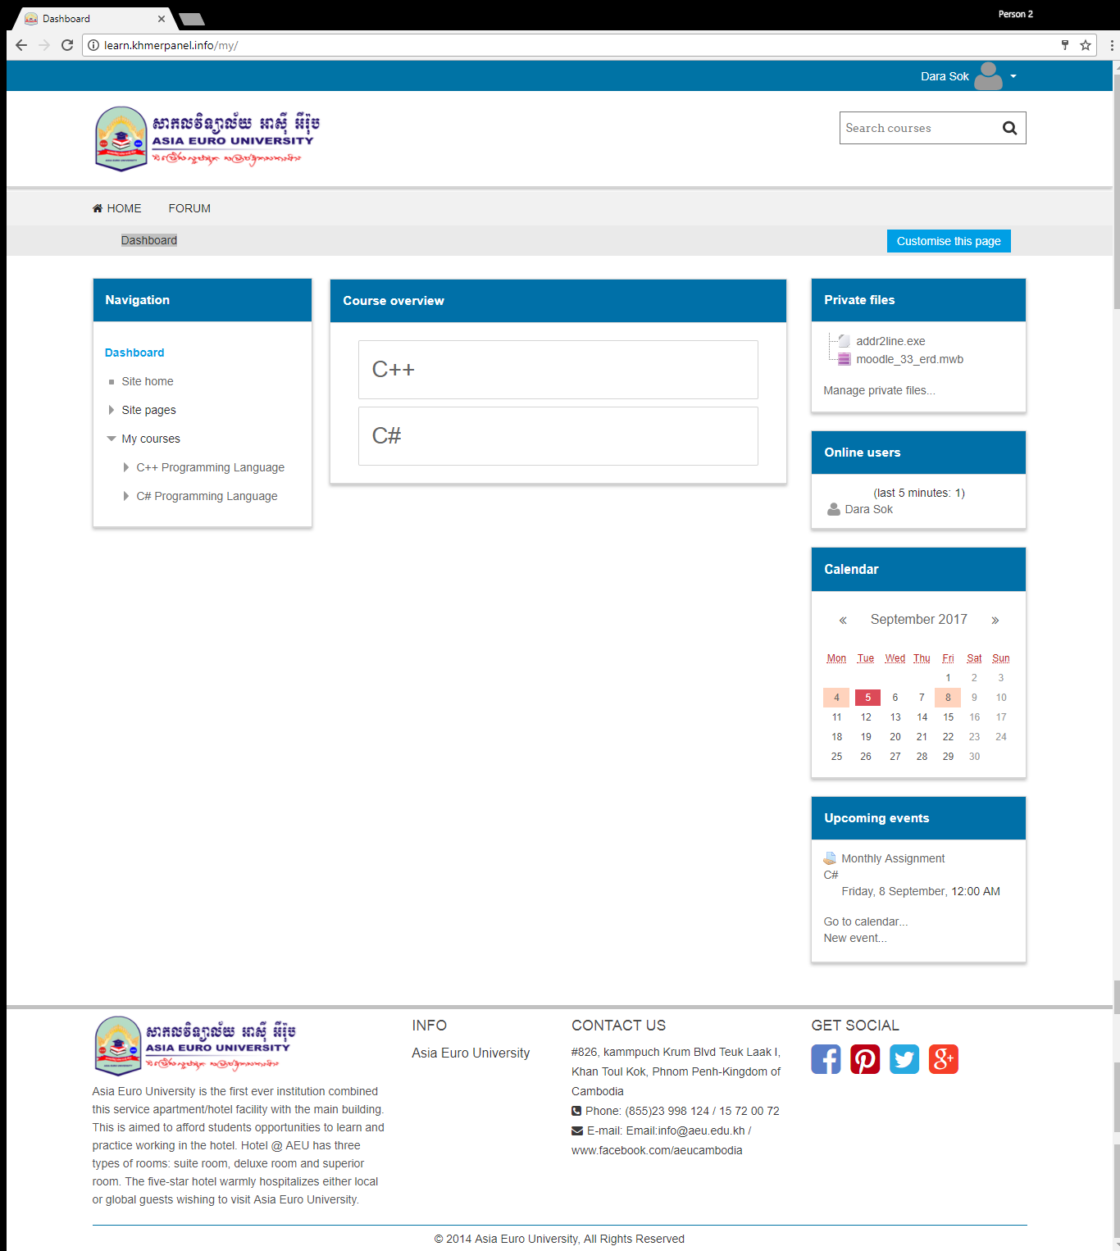

រូបភាព ៤-៤៩ ការបង្ហាញពីទំព័រ Dashboard

* រូបភាពខាងក្រោមនេះគឺជាការបង្ហាញពីទំព័រ Site Home របស់ User Student

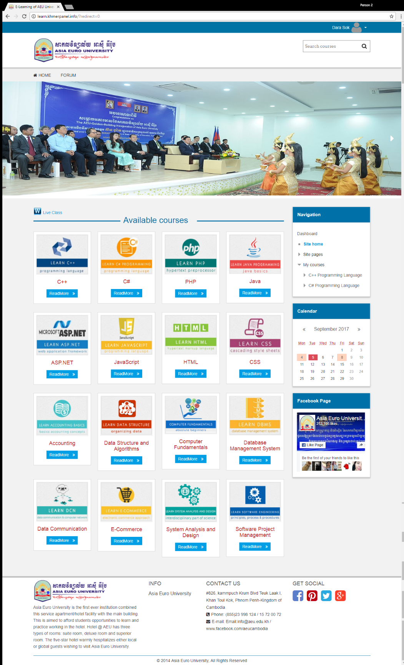

រូបភាព ៤-៥០ ការបង្ហាញពីទំព័រ Site Home របស់ User Student

* រូបភាពខាងក្រោមនេះគឺជាការបង្ហាញពីទំព័រនៃការ View Course របស់ User Student

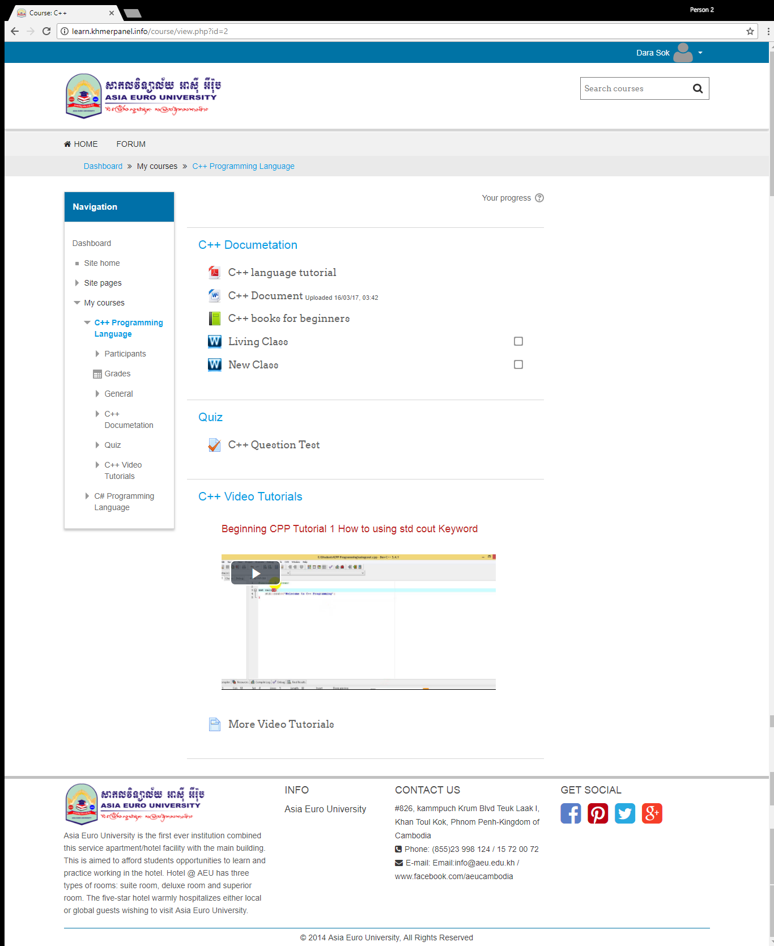

រូបភាព ៤-៥១ ការបង្ហាញពីទំព័រនៃការ View Course របស់ User Student

* រូបភាពខាងក្រោមនេះគឺជាការបង្ហាញពីទំព័រនៃការ View Lesson របស់ Student

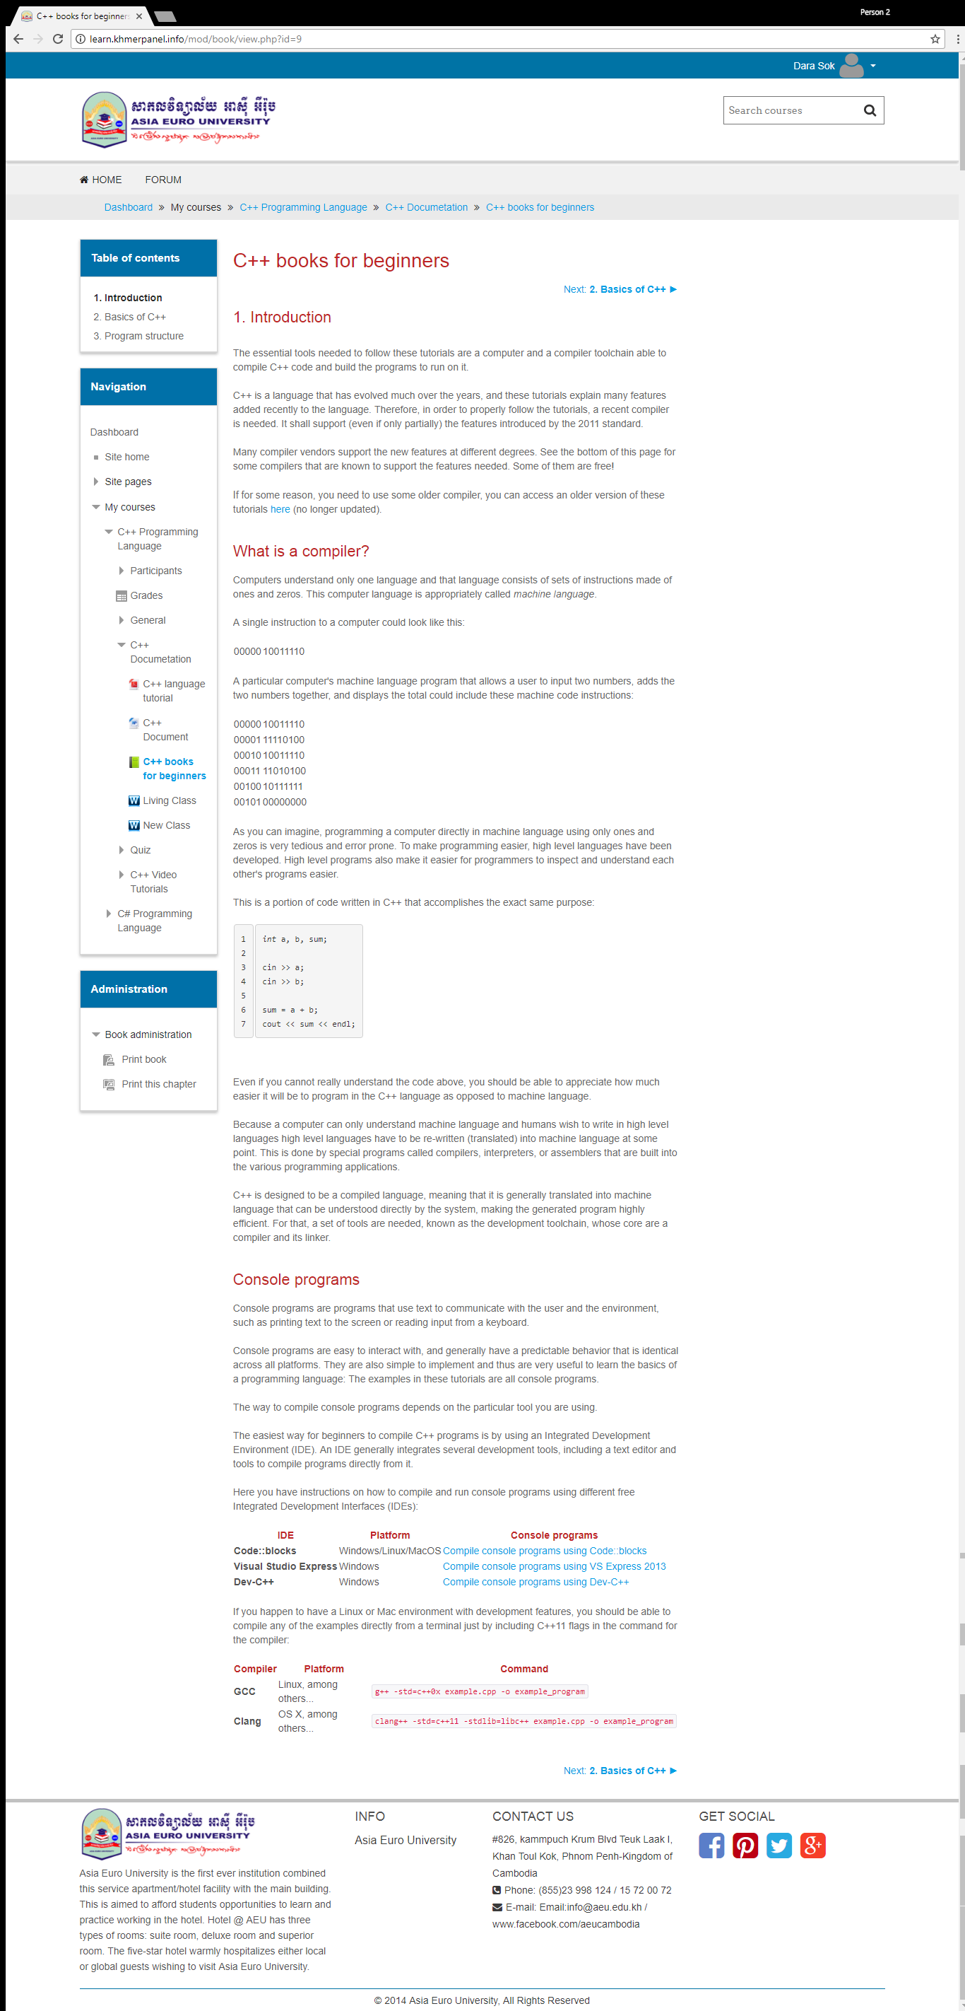

រូបភាព ៤-៥២ ការបង្ហាញពីទំព័រនៃការ View Lesson របស់ Student

* រូបភាពខាងក្រោមនេះគឺជាការបង្ហាញពីទំព័រនៃការប្រឡង Online របស់ Student

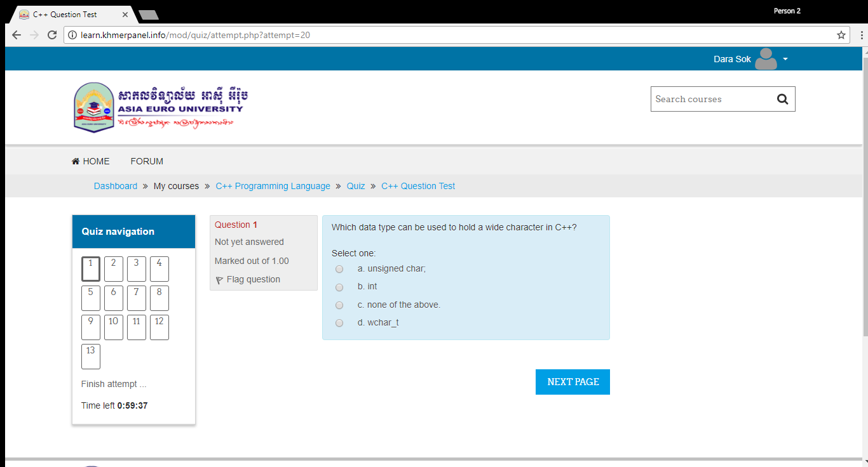

រូបភាព ៤-៥៣ ការបង្ហាញពីទំព័រនៃការប្រឡង Online របស់ Student

* រូបភាពខាងក្រោមនេះគឺជាការបង្ហាញពីទំព័រនៃការ Review ការប្រឡង និង Finish ការប្រឡងដើម្បីមើលចំណាត់ថ្នាក់

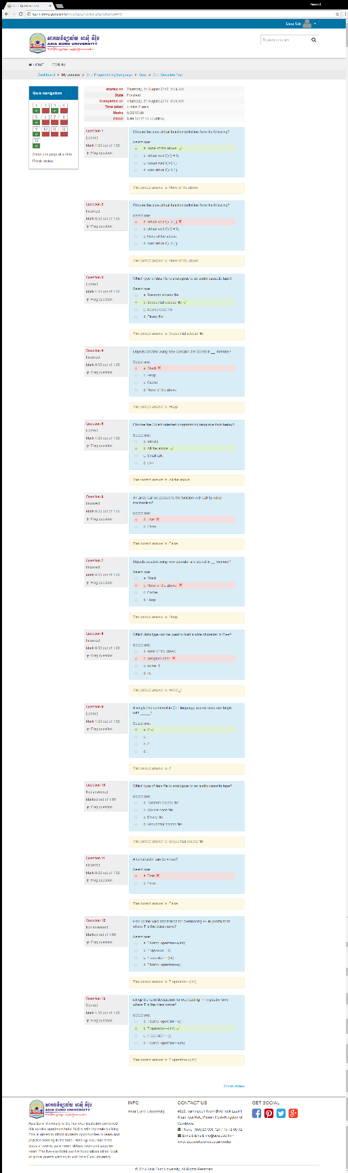

រូបភាព ៤-៥៤ ការបង្ហាញពីទំព័រនៃការ Review ការប្រឡង និង Finish ការប្រឡងដើម្បីមើលចំណាត់ថ្នាក់

* រូបភាពខាងក្រោមនេះគឺជាការបង្ហាញពីទំព័រនៃការចូលមើលចំនួនការប្រឡងលើ Course នីមួយៗ

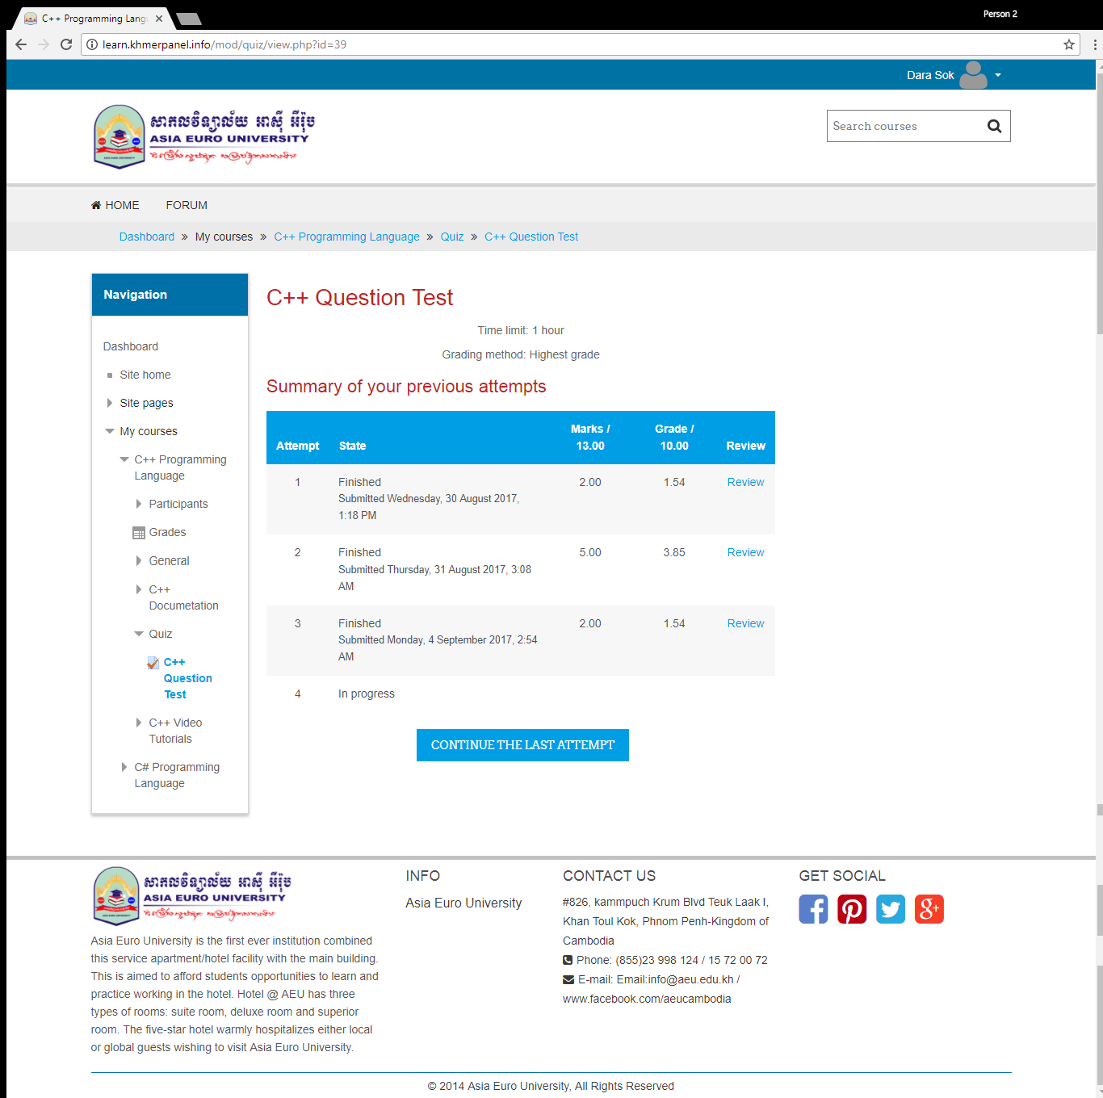

រូបភាព ៤-៥៥ ការបង្ហាញពីទំព័រនៃការចូលមើលចំនួនការប្រឡងលើ Course នីមួយៗ

* រូបភាពខាងក្រោមនេះគឺជាការបង្ហាញពីទំព័រនៃការមើល Grade​ នៃការប្រឡងលើ Course នីមួយៗ

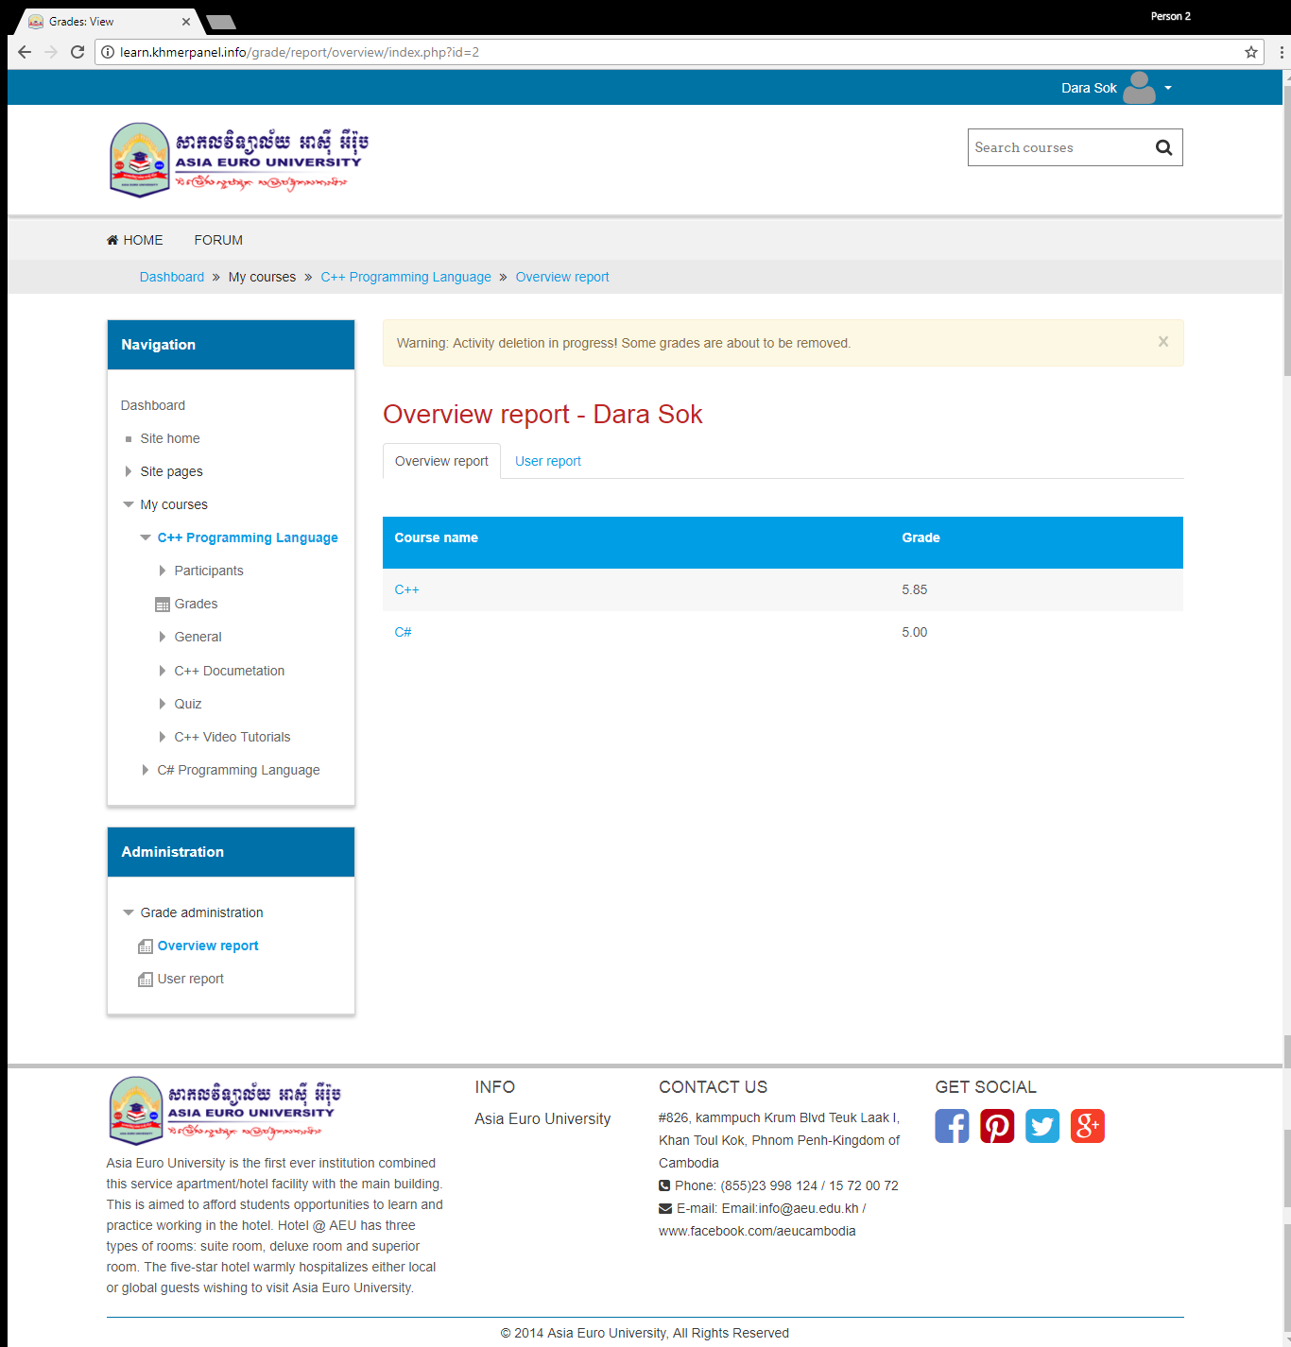

រូបភាព ៤-៥៦ ការបង្ហាញពីទំព័រនៃការមើល Grade​ នៃការប្រឡងលើ Course នីមួយៗ

* រូបភាពខាងក្រោមនេះគឺជាការបង្ហាញពីទំព័រនៃការមើលលទ្ធផលការប្រឡងនីមួយៗ

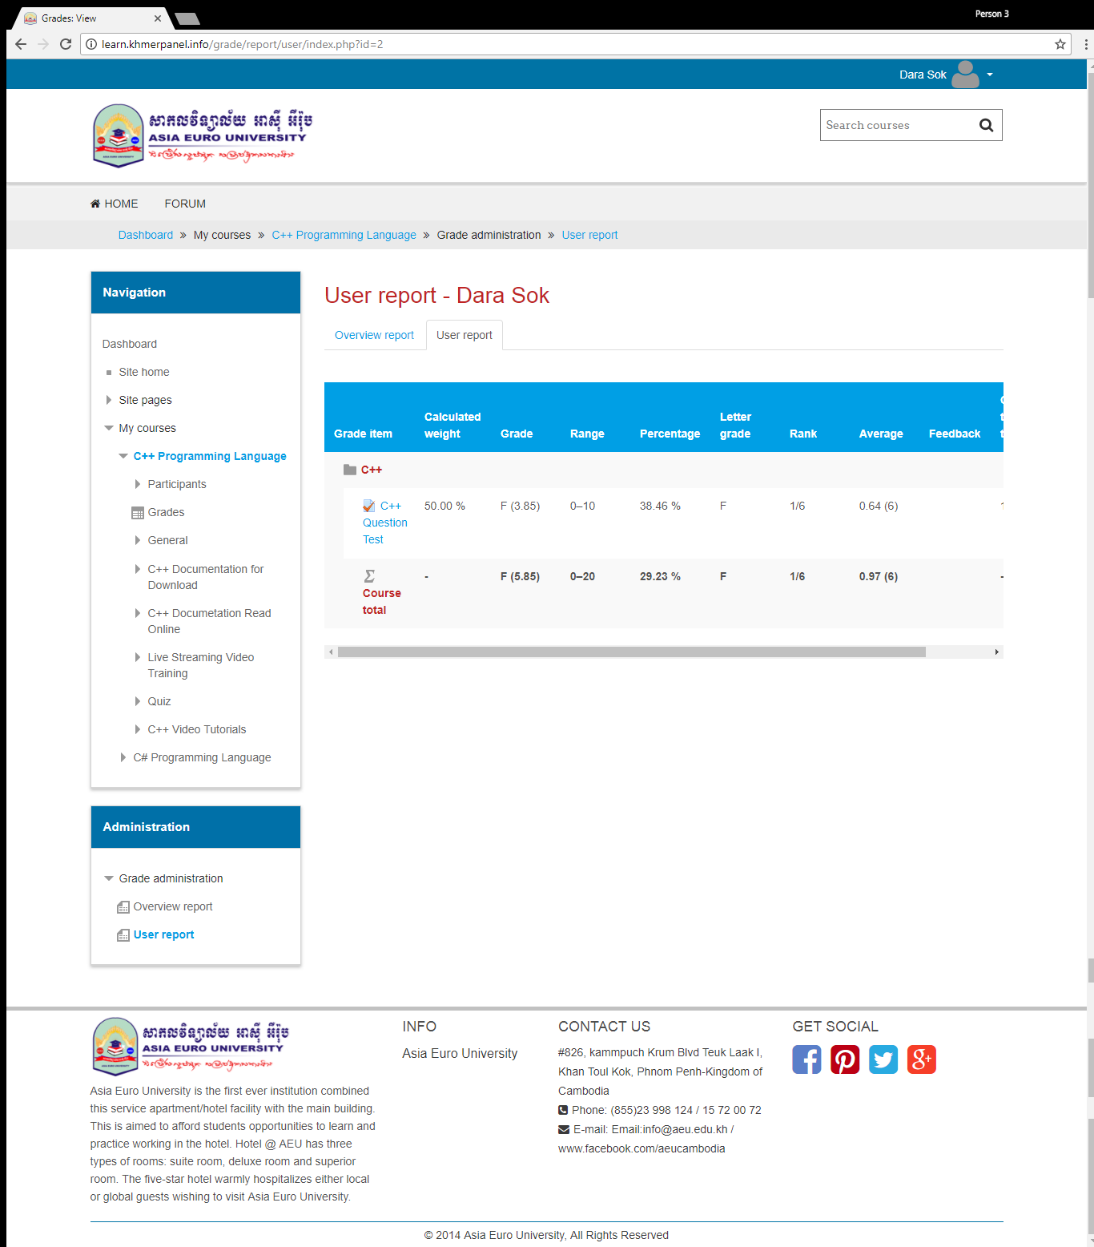

រូបភាព ៤-៥៧ ការបង្ហាញពីទំព័រនៃការមើលលទ្ធផលការប្រឡងនីមួយៗ

* រូបភាពខាងក្រោមនេះគឺជាការបង្ហាញពីទំព័រនៃការមើល Video មេរៀន​ Online

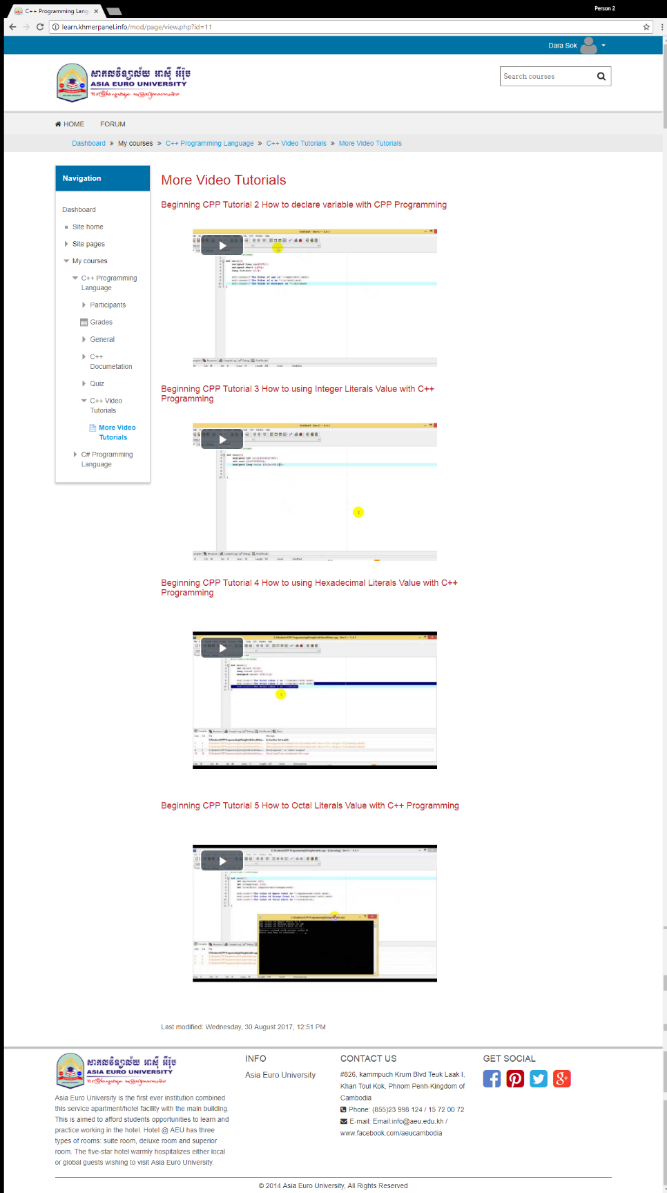

រូបភាព ៤-៥៨ ការបង្ហាញពីទំព័រនៃការមើល Video មេរៀន​ Online

* រូបភាពខាងក្រោមនេះគឺជាការបង្ហាញពីទំព័រនៃការផ្ញើសារទៅវិញទៅមកនៅក្នុងប្រព័ន្ធ

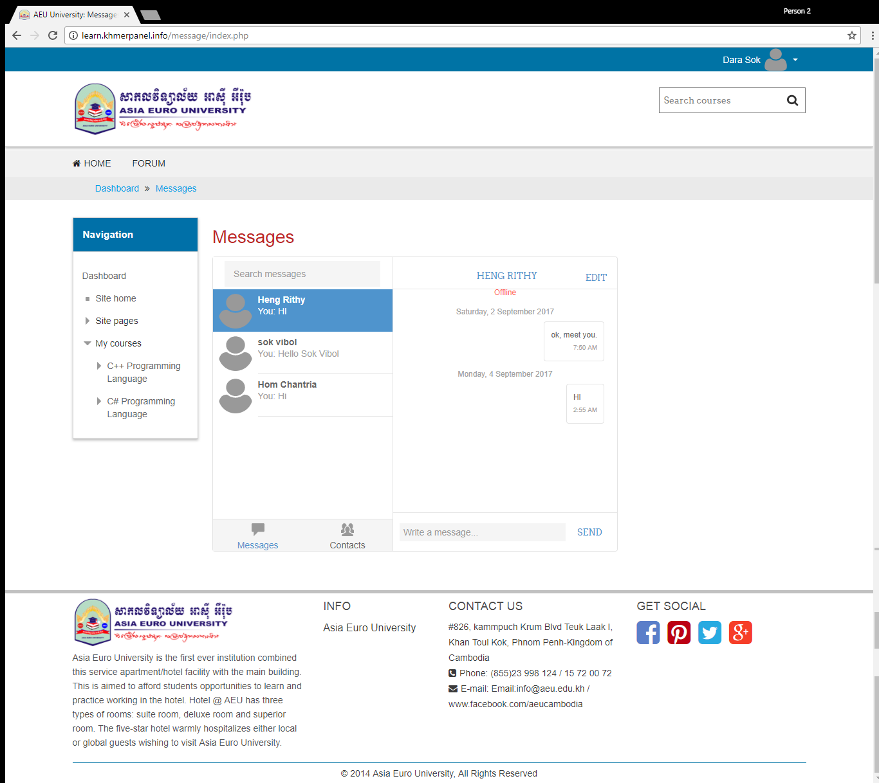

រូបភាព ៤-៥៩ ការបង្ហាញពីទំព័រនៃការផ្ញើសារទៅវិញទៅមកនៅក្នុងប្រព័ន្ធ

* រូបភាពខាងក្រោមនេះគឺជាការបង្ហាញពីទំព័រនៃការមើល Forum នៅក្នុងប្រព័ន្ធ

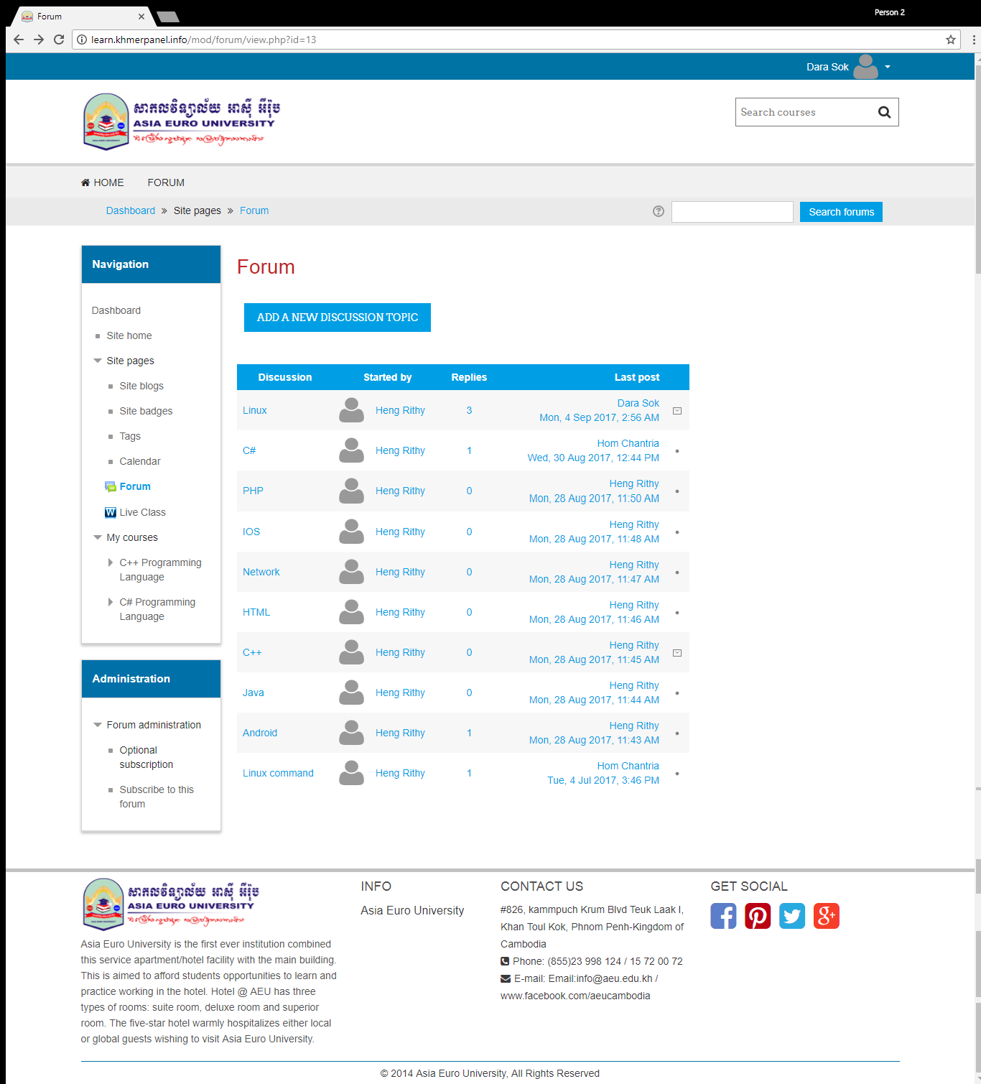

រូបភាព ៤-៦០ ការបង្ហាញពីទំព័រនៃការមើល Forum នៅក្នុងប្រព័ន្ធ

* រូបភាពខាងក្រោមនេះគឺជាការបង្ហាញពីទំព័រនៃការ Add Forum ដើម្បីធ្វើការផ្លាស់ប្ដូរយោបល់

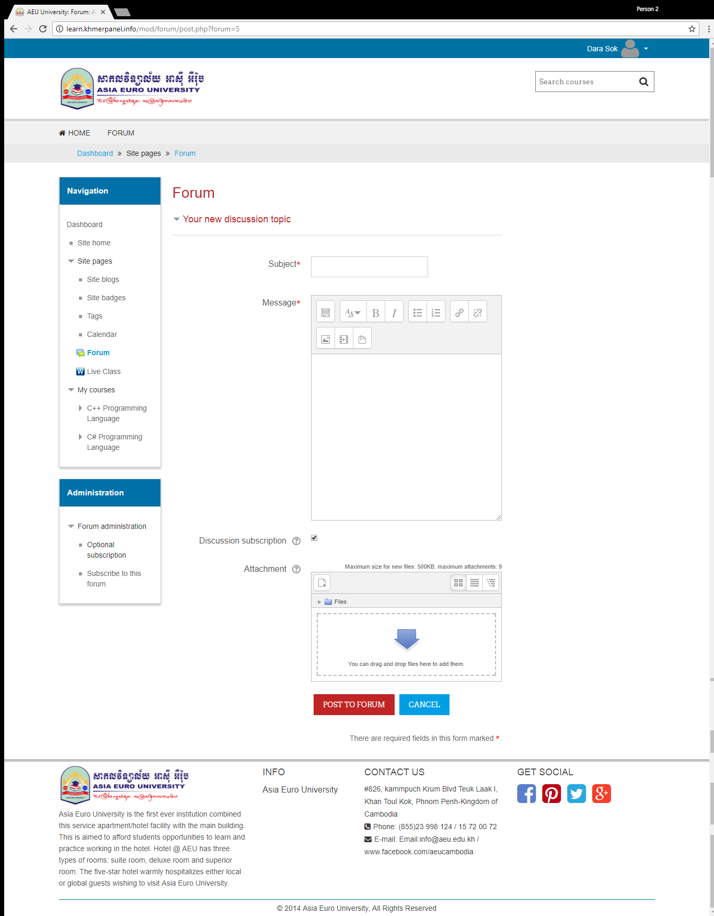

រូបភាព ៤-៦១ ការបង្ហាញពីទំព័រនៃការ Add Forum ដើម្បីធ្វើការផ្លាស់ប្ដូរយោបល់

* រូបភាពខាងក្រោមនេះគឺជាការបង្ហាញពីទំព័រនៃការ Reply នូវយោបល់ផ្សេងៗនៅក្នុង Forum

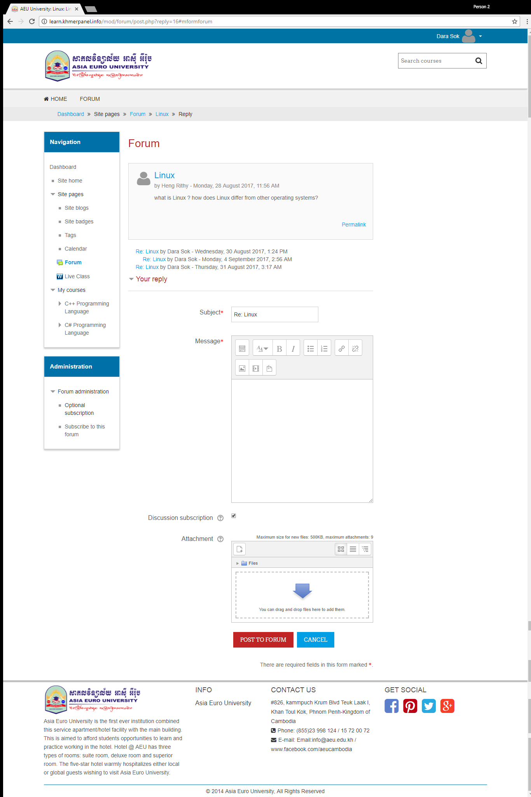

រូបភាព ៤-៦២ ការបង្ហាញពីទំព័រនៃការ Reply នូវយោបល់ផ្សេងៗនៅក្នុង Forum។

ង. ការបង្ហាញមុខងាររបស់ User Guest ដែលចូលមើលប្រព័ន្ធ

* រូបភាពខាងក្រោមនេះគឺជា Page ដែលបង្ហាញពីមុខវិជ្ជាដែលមាននៅក្នុងប្រព័ន្ធ

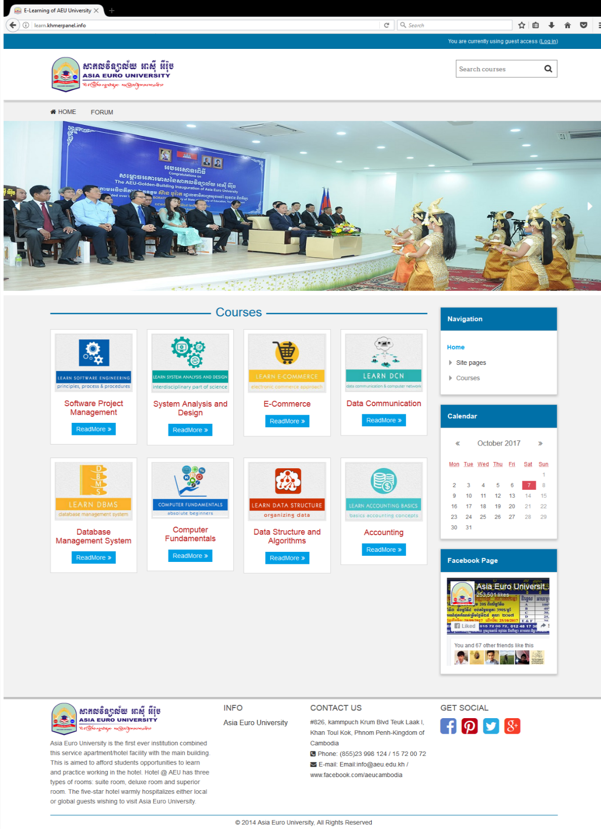

រូបភាព ៤.៦៣ បង្ហាញពីមុខវិជ្ជាដែលមាននៅក្នុងប្រព័ន្ធ

* រូបភាពខាងក្រោមនេះគឺជា Page​ ដែលបង្ហាញពីព​ត៌​ផ្សេងៗដែលទាក់ទងទៅនិងមុខវិជ្ជានីមួយៗ

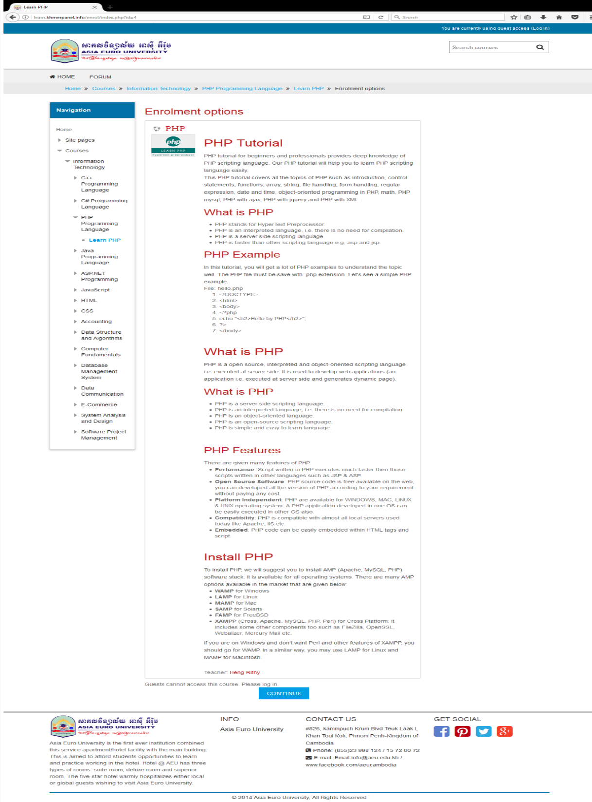

រូបភាព ៤.៦៤ បង្ហាញពីព័ត៌​មានផ្សេងៗដែលទាក់ទងទៅនិងមុខវិជ្ជានីមួយៗ

៤.៥ ការអនុវត្ត **(Implementation)**

៤.៥.១ ការបង្កើត Database

ជំហានដំបូង ចូលទៅកាន់​ phpmyAdmin បន្ទាប់មកចូលចុចលើ Database Tab បន្ទាប់មក​ធ្វើការបំពេញនូវឈ្មោះ Database Name ហើយចុច Create។​ បន្ទាប់មកទៀត ចុចលើ Database Name ហើយនៅត្រង់ Ceate table ក្នុងប្រអប់ Name បំពេញឈ្មោះ​របស់ Table នៅត្រង់ចំណុច​ Number of columns ធ្វើការដាក់នូវចំនួន Columns នៃ Table ហើយចុច Go ។

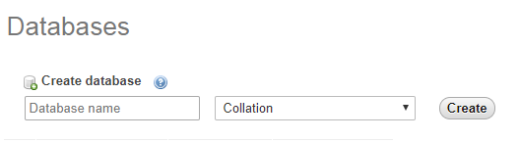

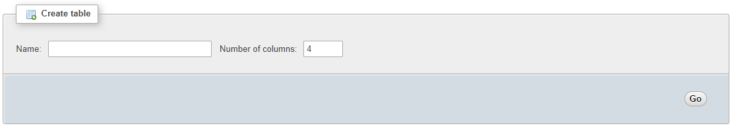

រូបភាព ៤-៦៥ ការបង្កើត Database និង Table

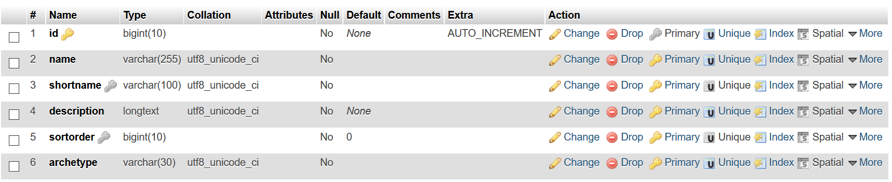រូបភាព ៤-៦៦​ Table mdl_role

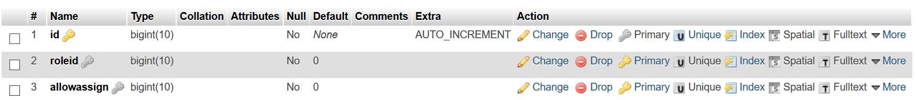

រូបភាព ៤-៦៧ Table mdl_ role_allow_assign 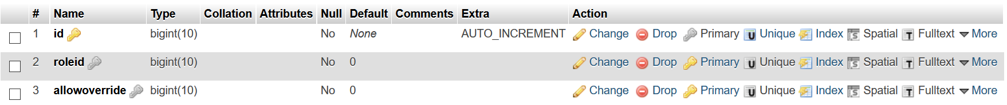 រូបភាព ៤-៦៨ Table mdl_ role_allow_override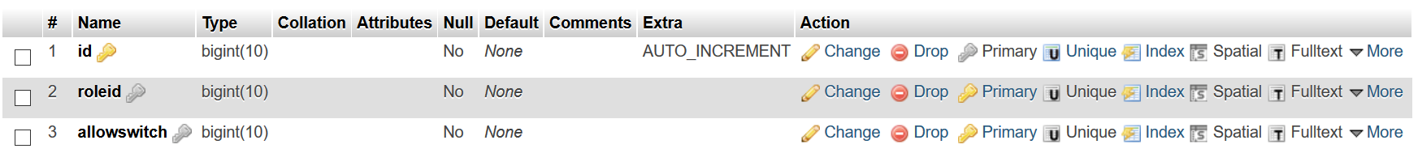រូបភាព ៤-៦៩ Table mdl_ role_allow_switch 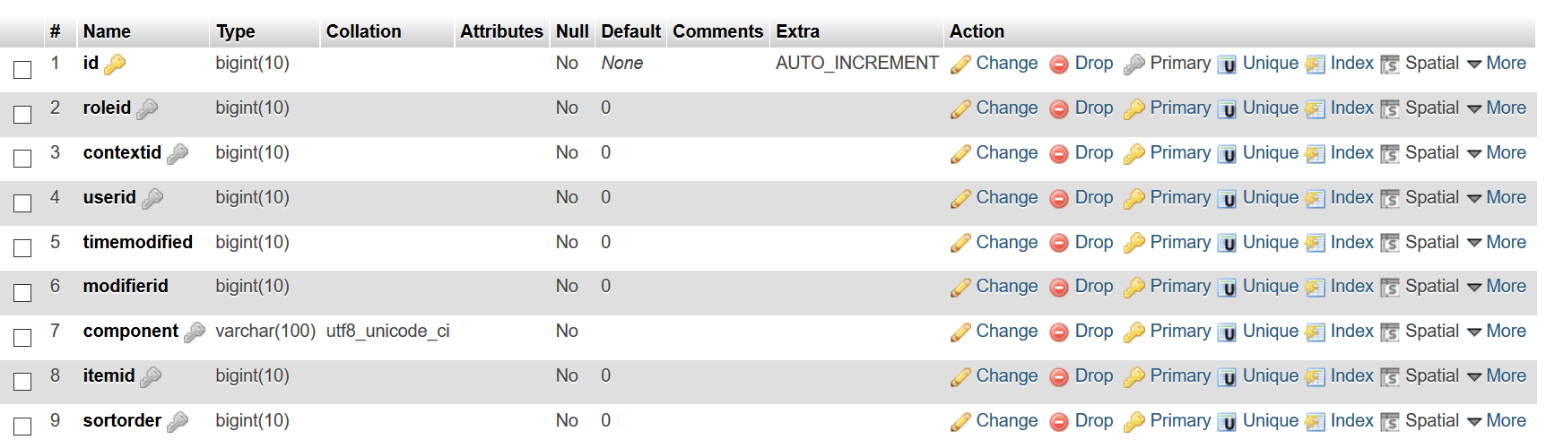រូបភាព ៤-៧០ Table mdl_ role_assignments 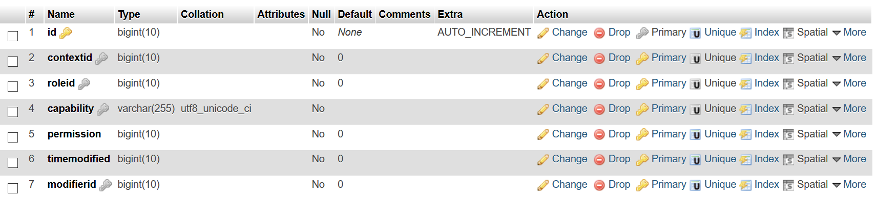រូបភាព ៤-៧១ Table mdl_ role_capabilities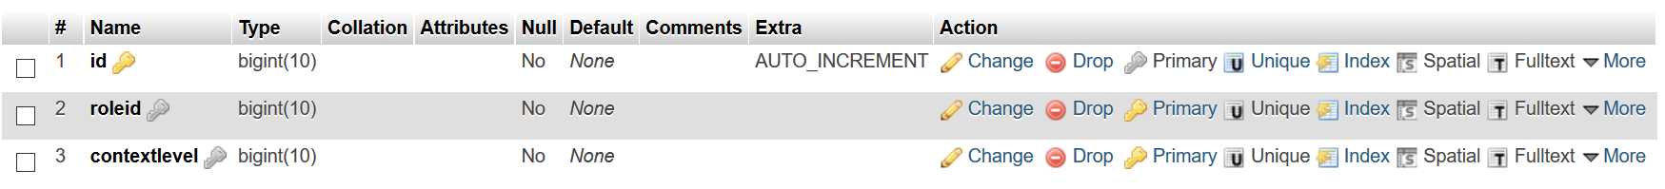រូបភាព ៤-៧២ Table mdl_ role_context_levels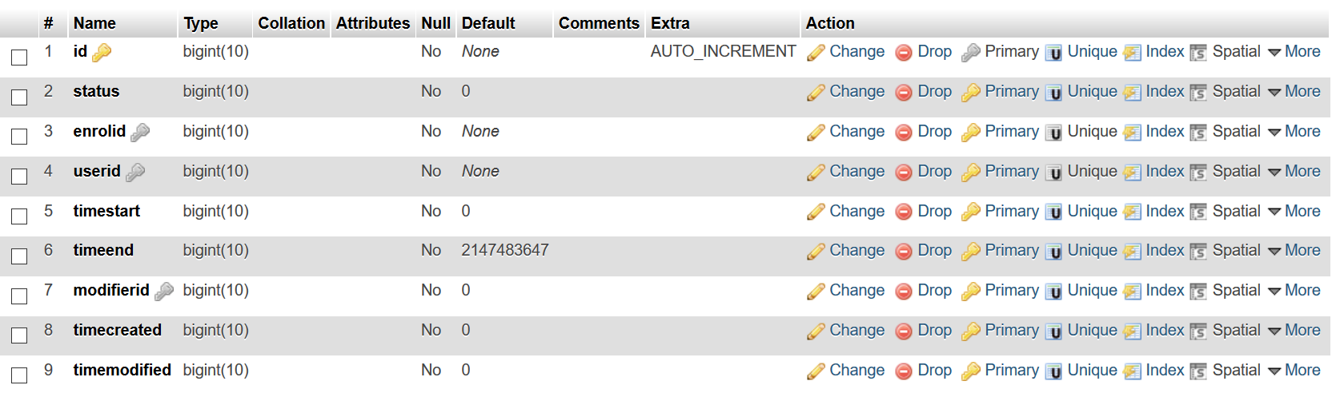រូបភាព ៤-៧៣ Table mdl_ user_enrolments 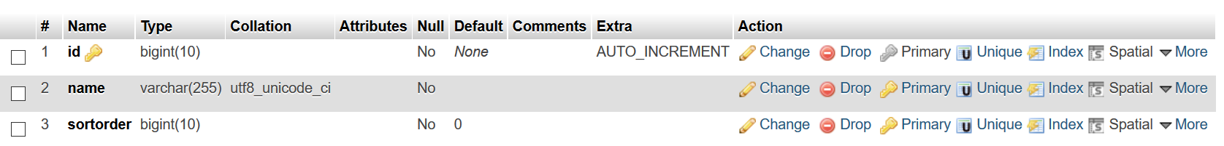រូបភាព ៤-៧៤ Table mdl_ user_info_data 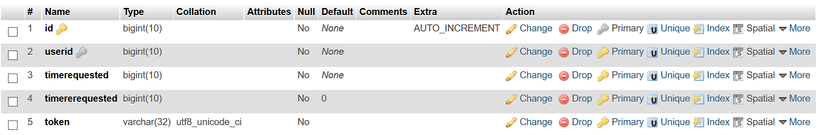រូបភាព ៤-៧៥ Table mdl_ user_password_resets

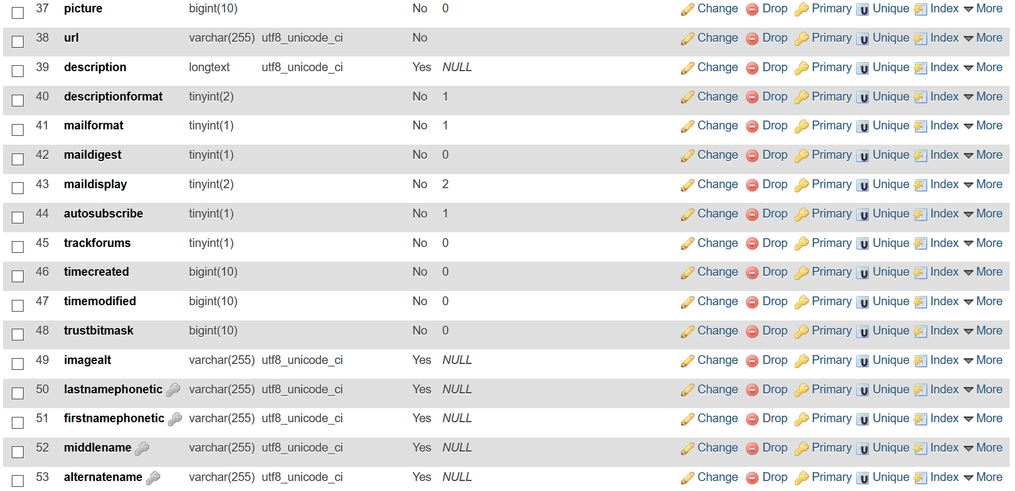

រូបភាព ៤-៧៦ Table mdl_user1, user2 និង​ user3

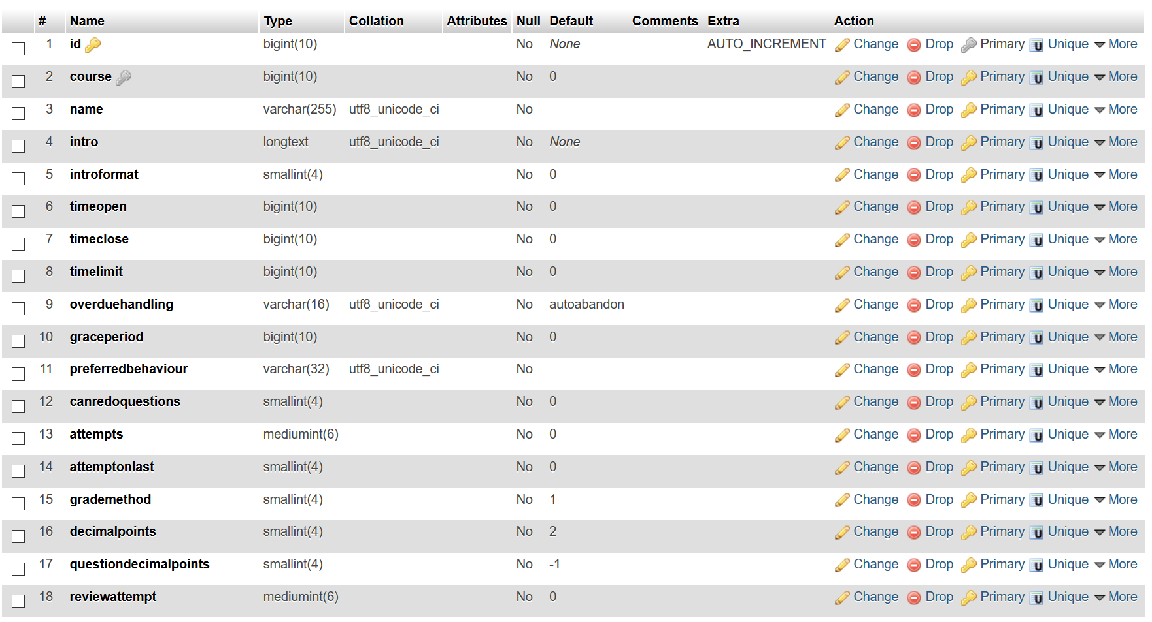រូបភាព ៤-៧៧ Table mdl_quiz

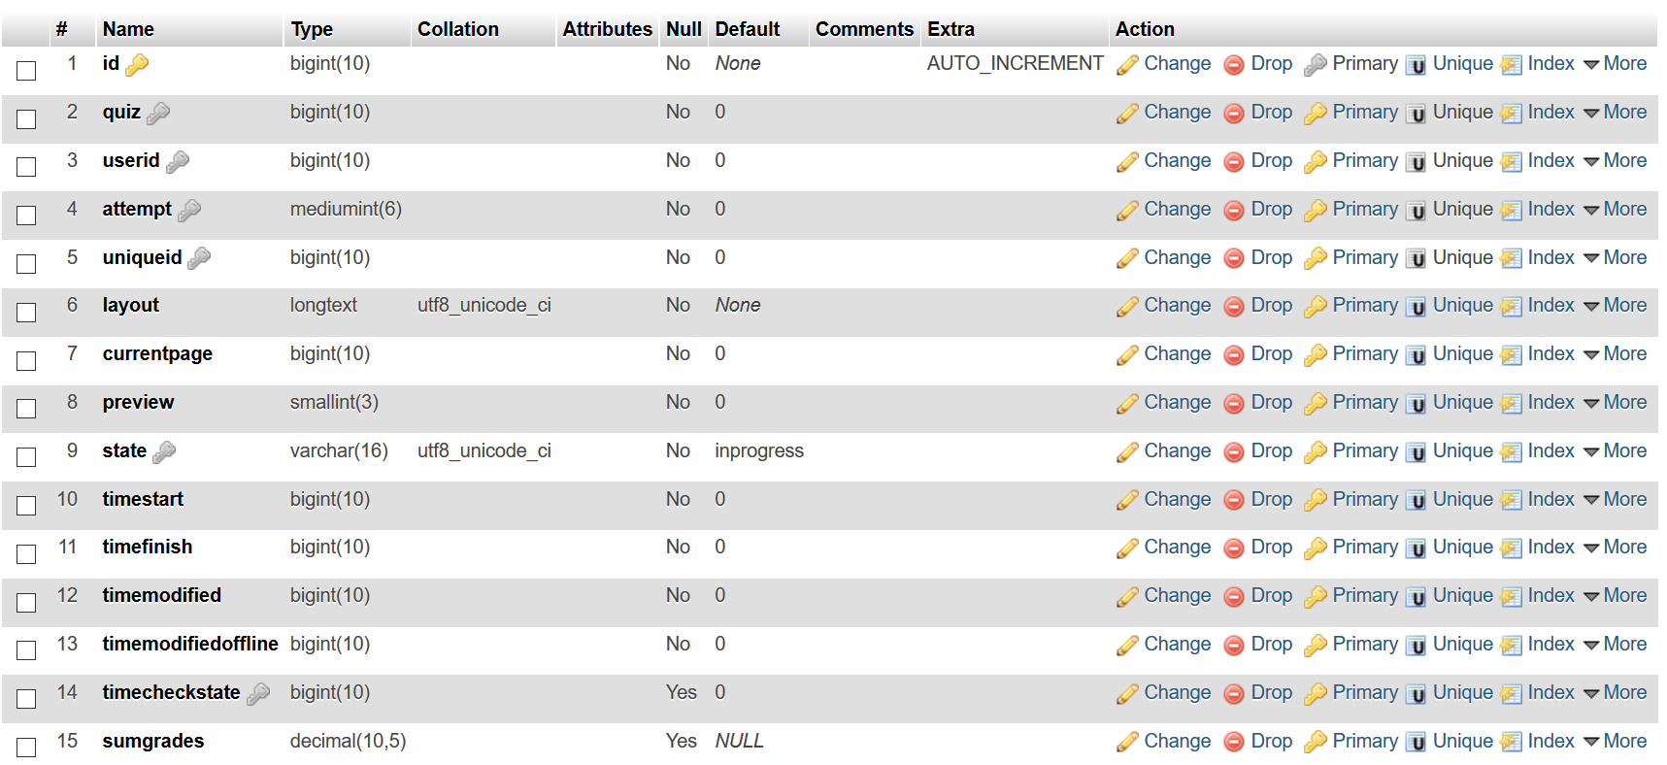រូបភាព ៤-៧៨ Table mdl_ quiz_attempts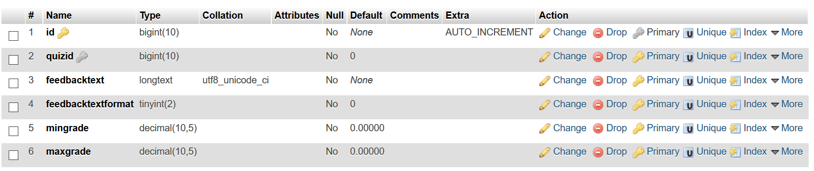រូបភាព ៤-៧៩ Table mdl_ quiz_feedback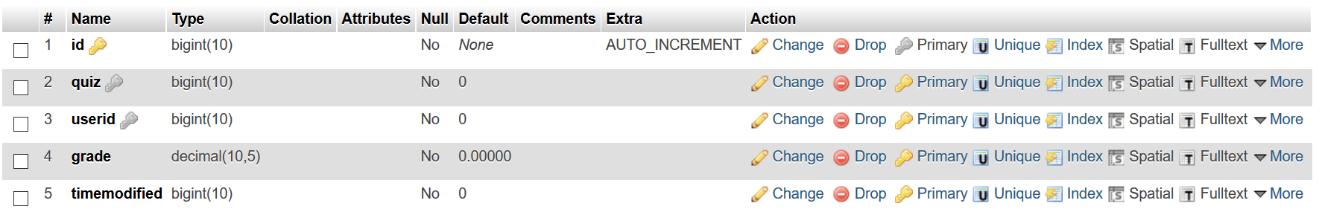រូបភាព ៤-៨០ Table mdl_ quiz_grades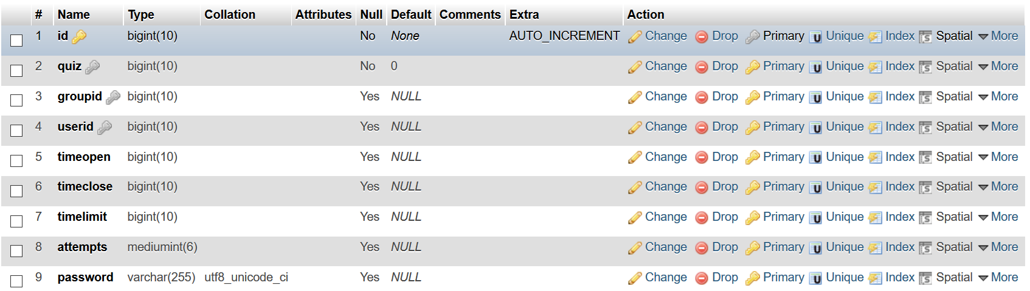រូបភាព ៤-៨១ Table mdl_ quiz_overrides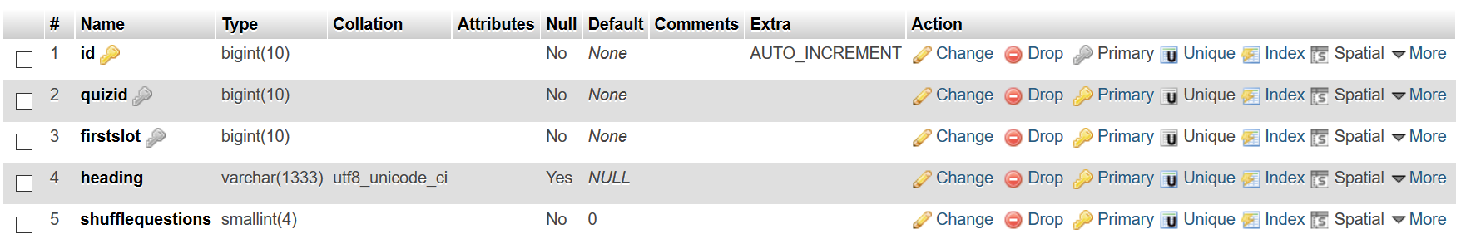រូបភាព ៤-៨២ Table mdl_ quiz_reports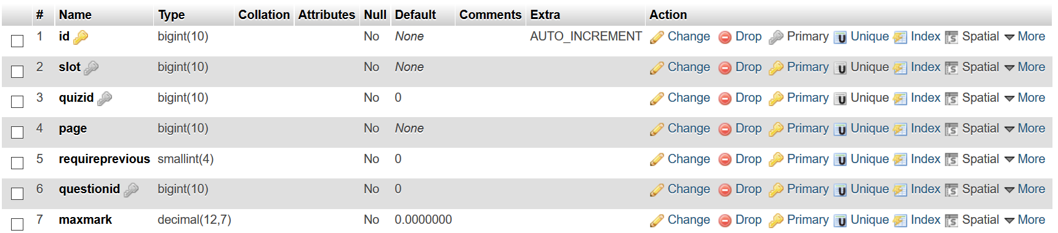 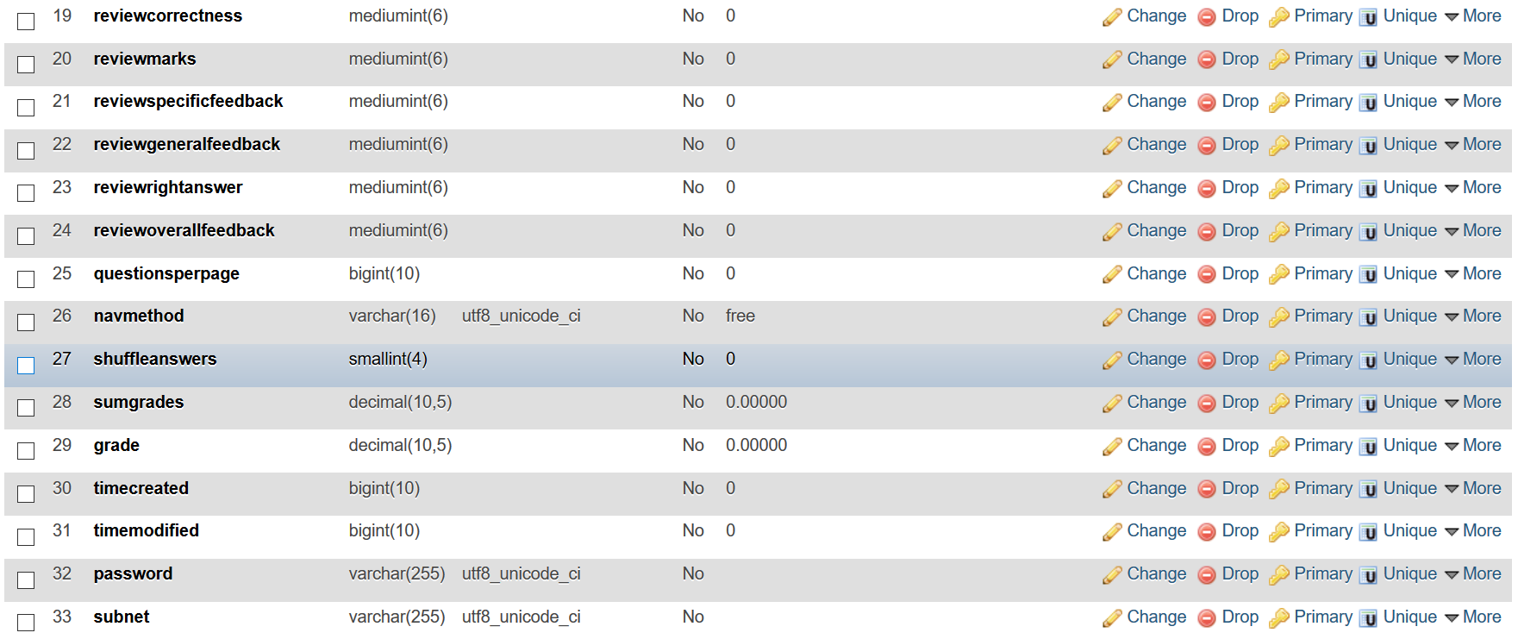 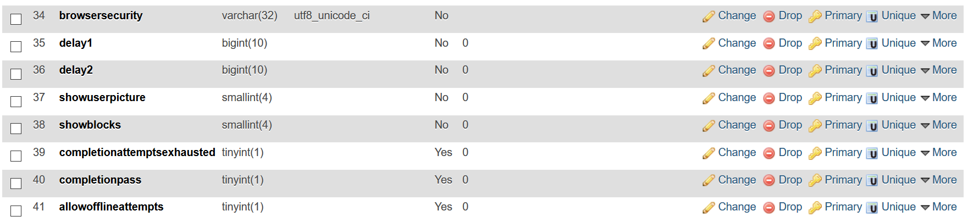រូបភាព ៤-៨៣ Table mdl_ quiz_sections

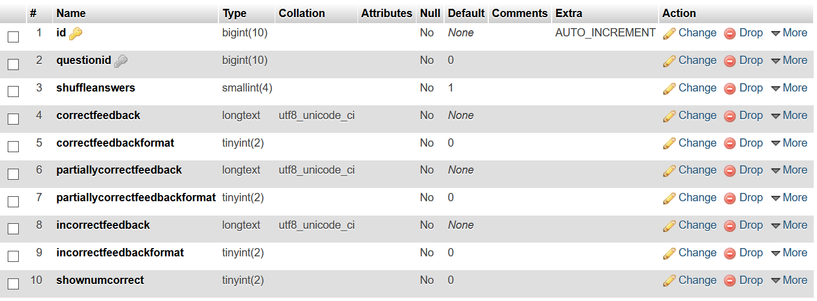រូបភាព ៤-៨៣ Table mdl_ qtype_ddimageortext

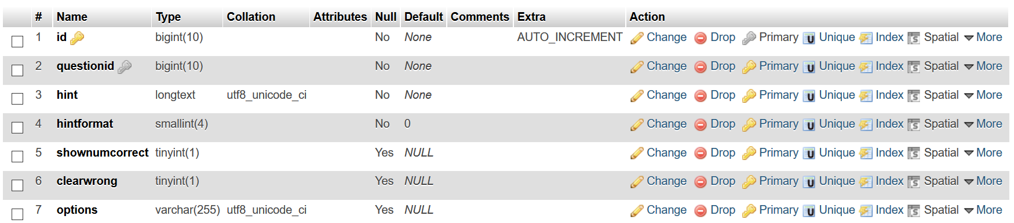 រូបភាព ៤-៨៥ Table mdl_ question_hints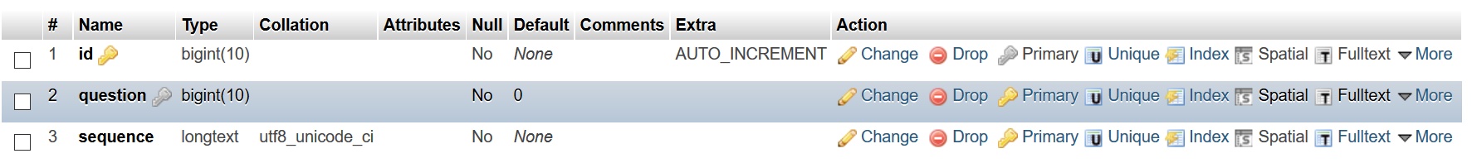រូបភាព ៤-៨៦ Table mdl_ question_multianswer 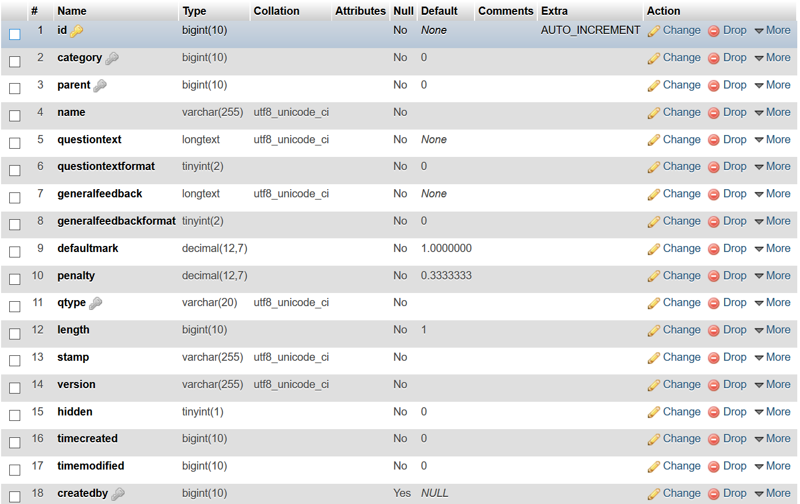 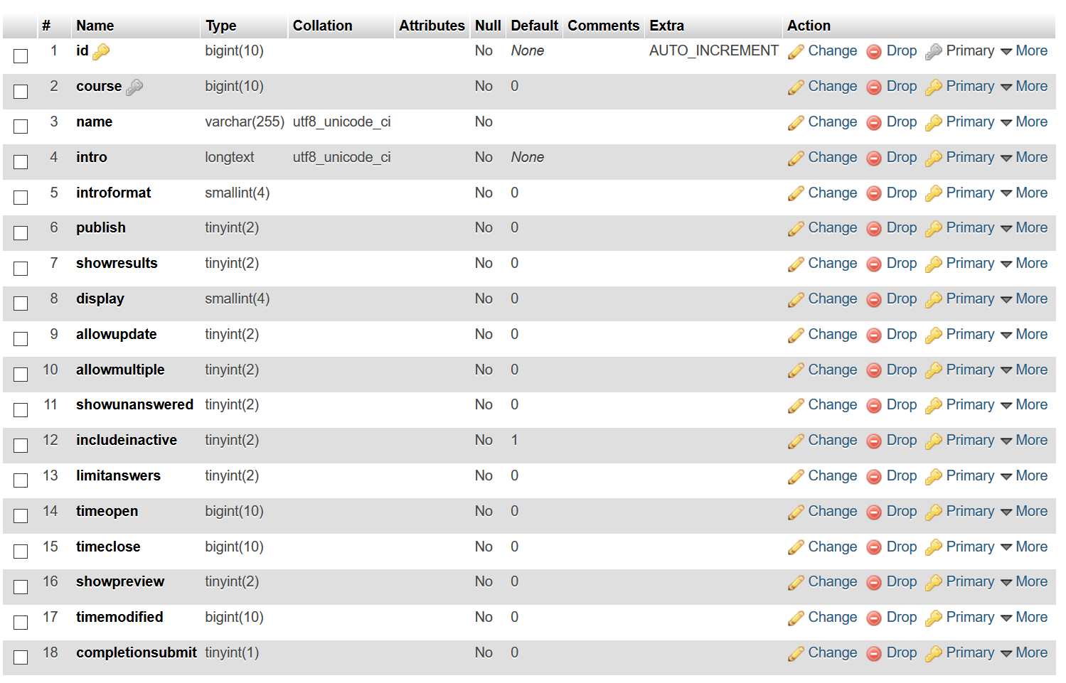រូបភាព ៤-៨៦ Table mdl_ question1

រូបភាព ៤-៨៧ Table mdl_ choice

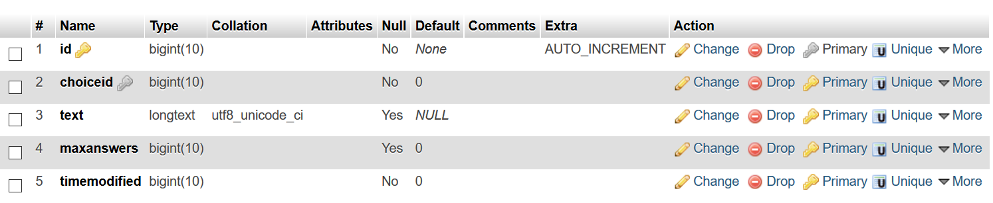រូបភាព ៤-៨៨ Table mdl_ choice_answers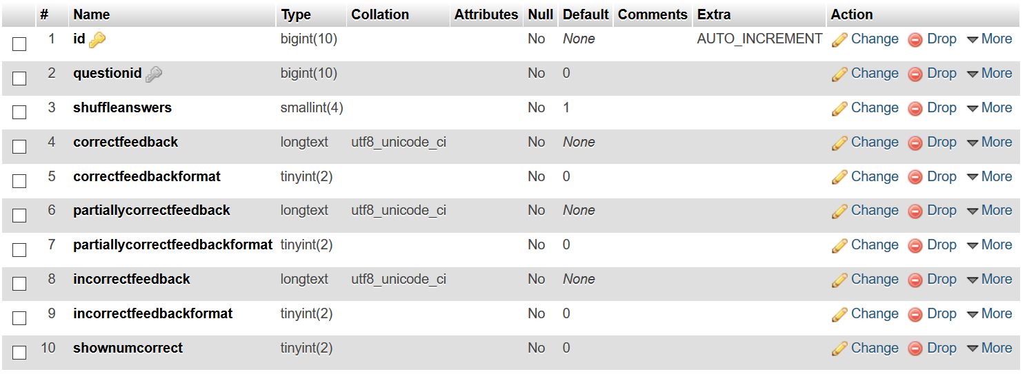រូបភាព ៤-៨៩ Table mdl_ qtype_ddimageortext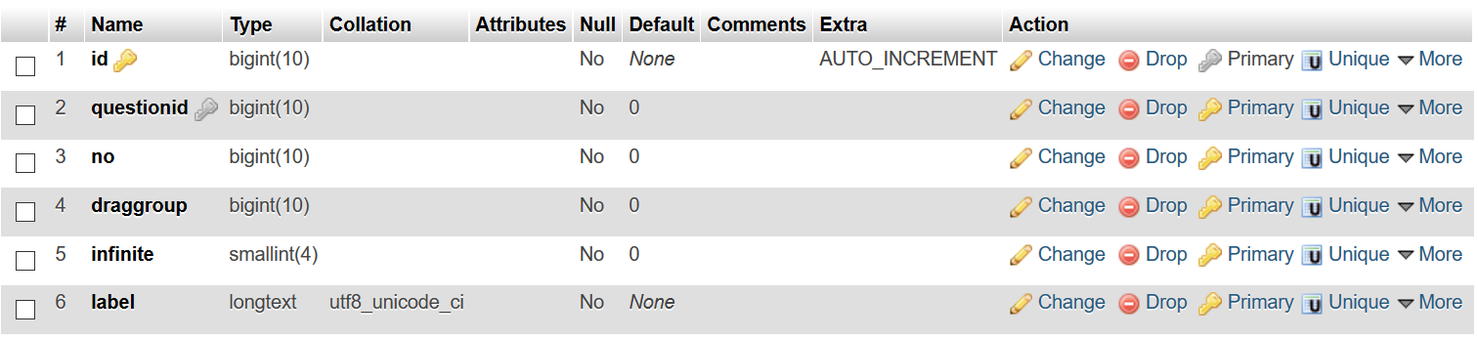រូបភាព ៤-៩០ Table mdl_ qtype_ddimageortext_drags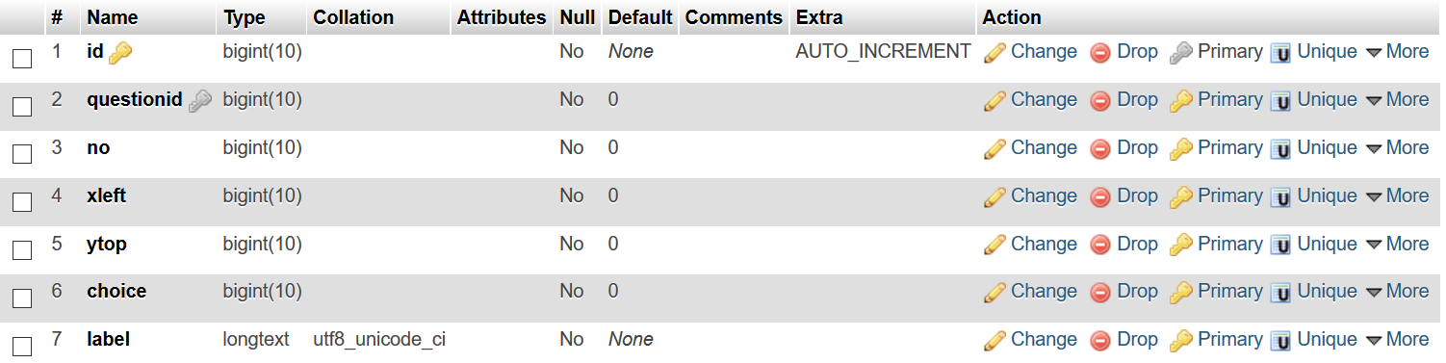រូបភាព ៤-៩១ Table mdl_ qtype_ddimageortext_drops

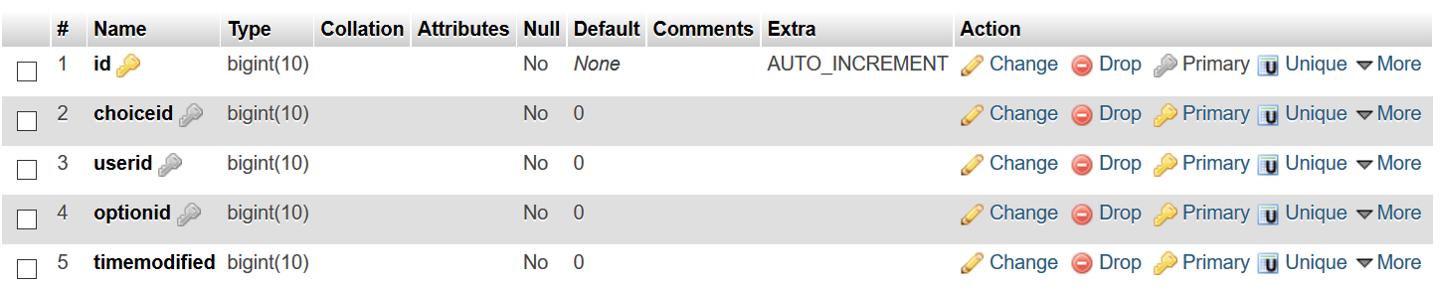

រូបភាព ៤-៩២ Table mdl_ choice_answers

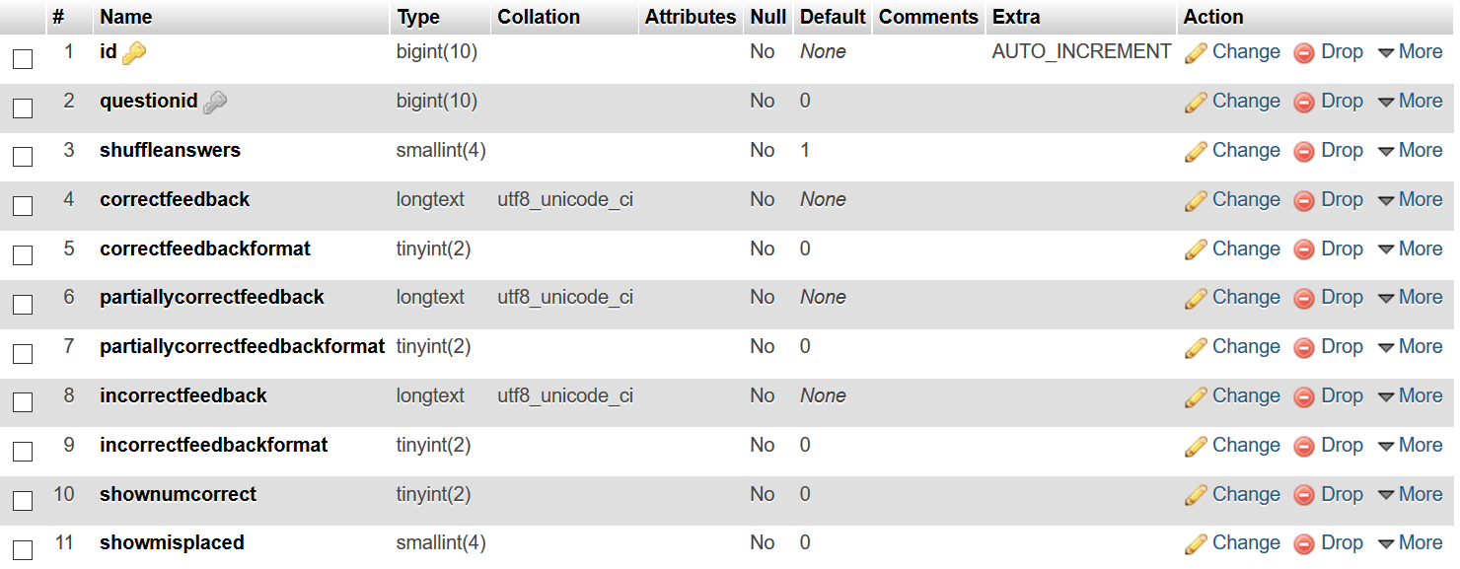រូបភាព ៤-៩៣ Table mdl_ qtype_ddmarker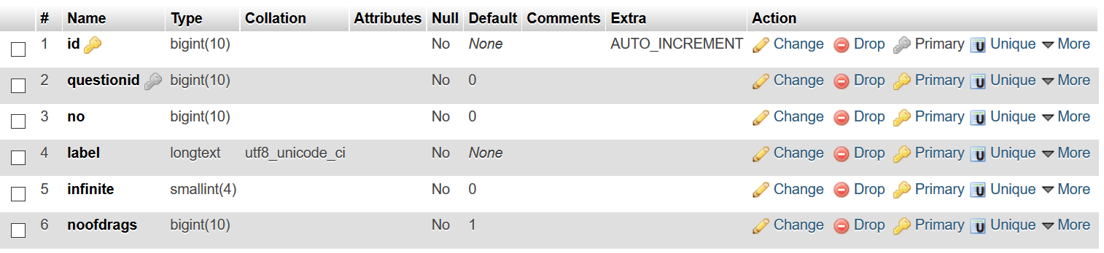រូបភាព ៤-៩៤ Table mdl_ qtype_ddmarker_drags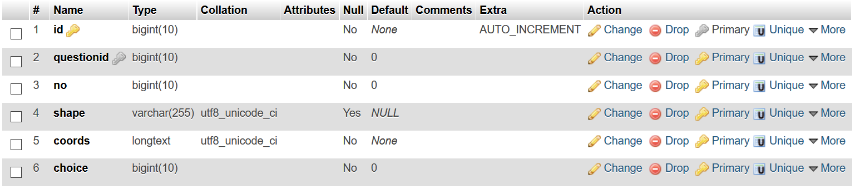រូបភាព ៤-៩៥ Table mdl_ qtype_ddmarker_drops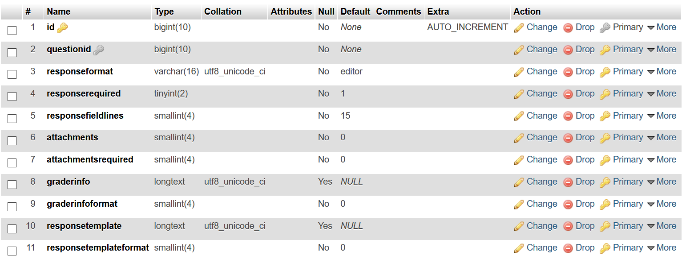រូបភាព ៤-៩៦ Table mdl_ qtype_essay_options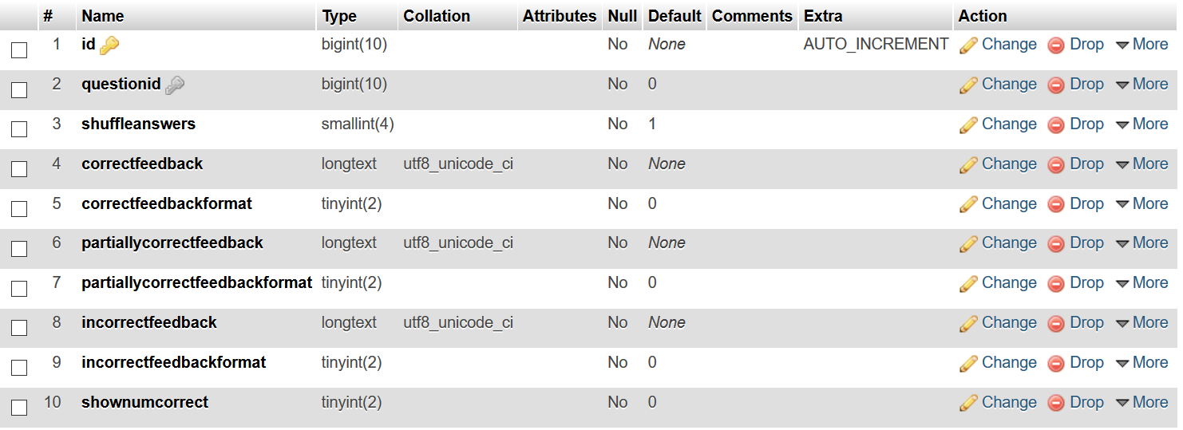រូបភាព ៤-៩៧ Table mdl_ qtype_match_options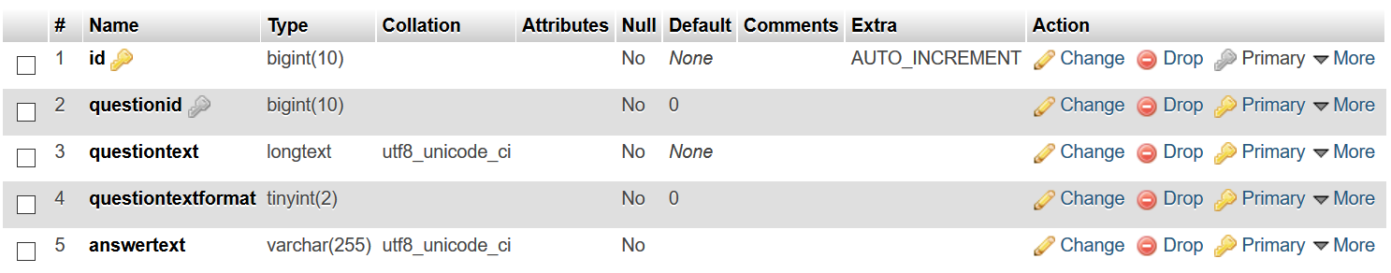រូបភាព ៤-៩៨ Table mdl_ qtype_match_subquestions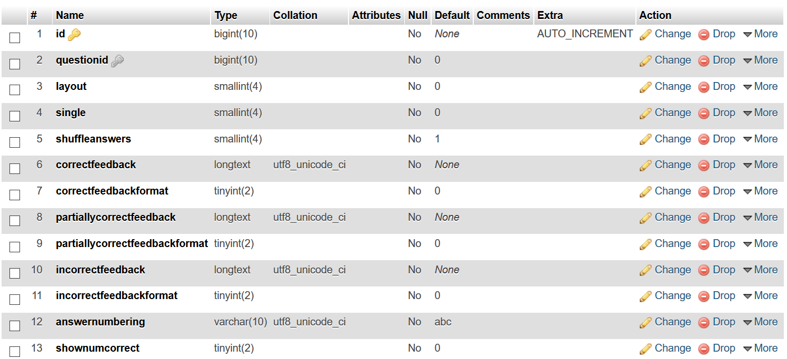រូបភាព ៤-៩៩ Table mdl_ qtype_multichoice_options 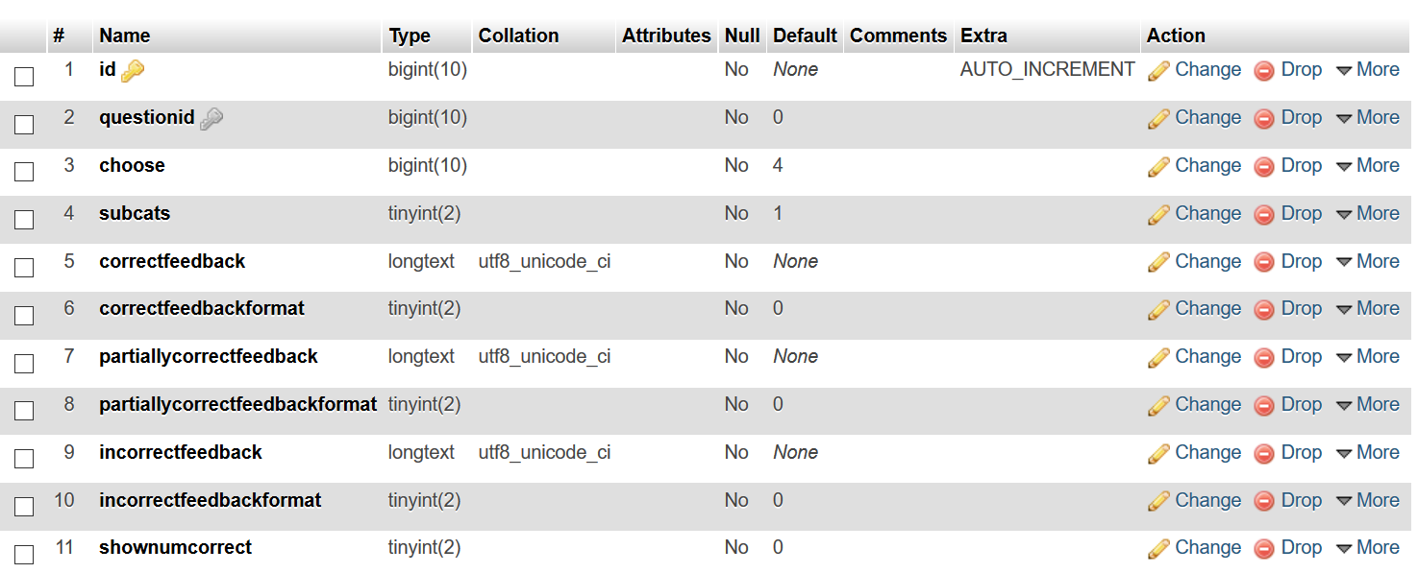រូបភាព ៤-១០០ Table mdl_ qtype_randomsamatch_options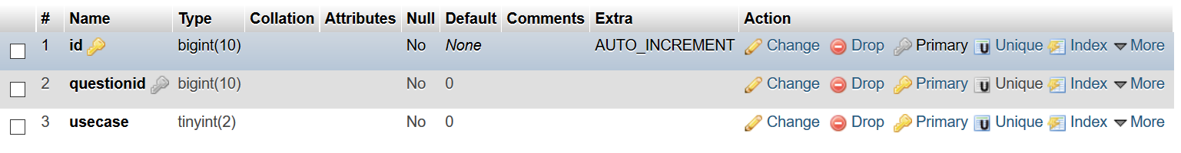រូបភាព ៤-១០១ Table mdl_ qtype_shortanswer_options 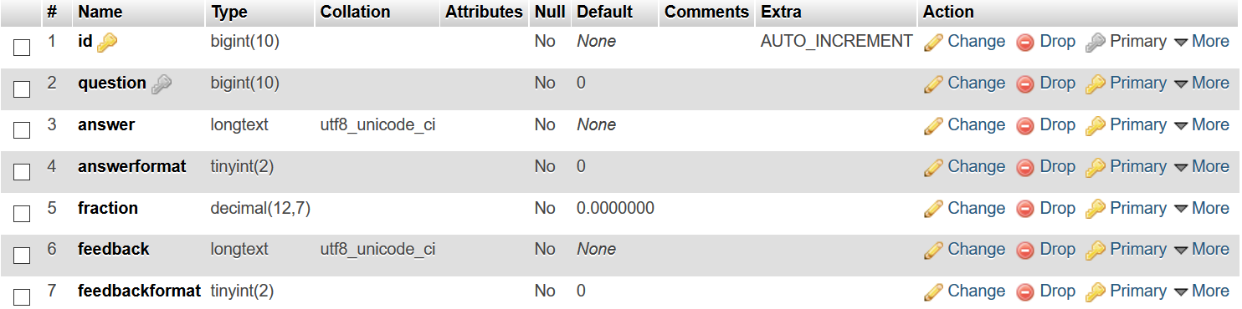រូបភាព ៤-១០២ Table mdl_ question_answers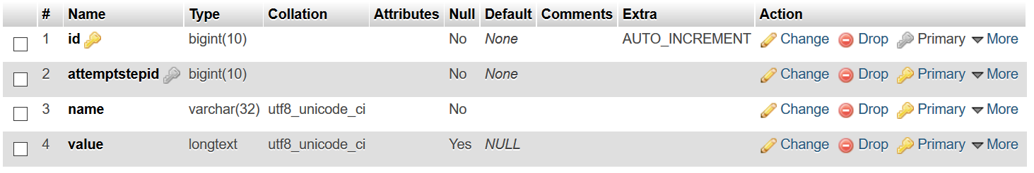រូបភាព ៤-១០៣ Table mdl_ question_attempt_step_data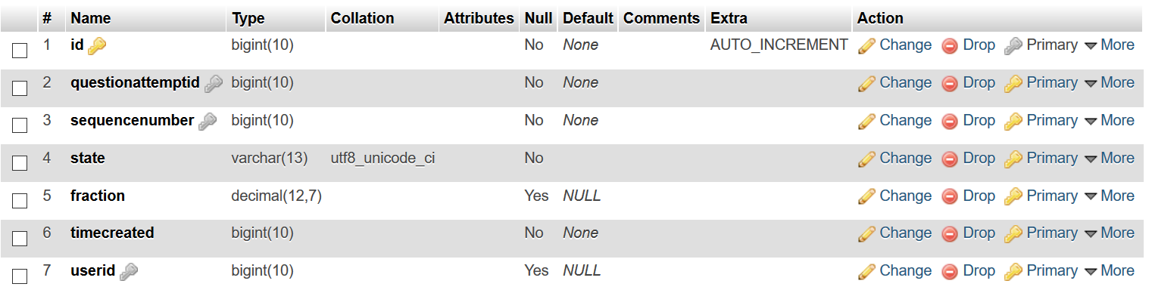រូបភាព ៤-១០៤ Table mdl_ question_attempt_steps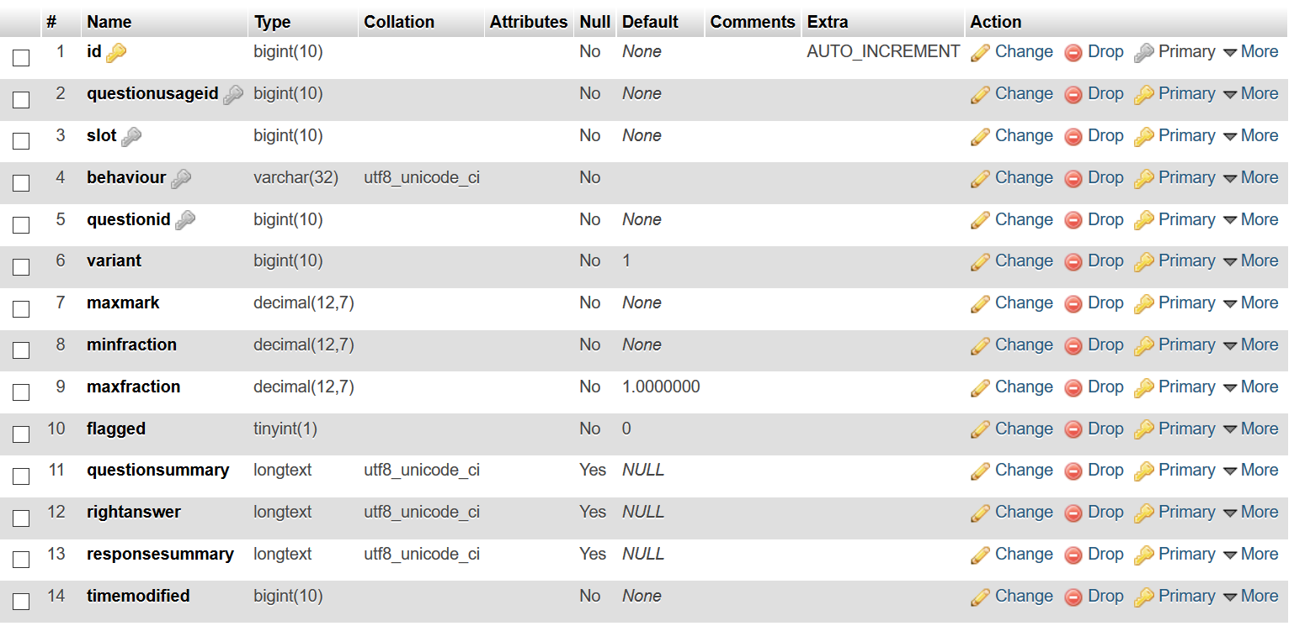រូបភាព ៤-១០៥ Table mdl_ question_attempts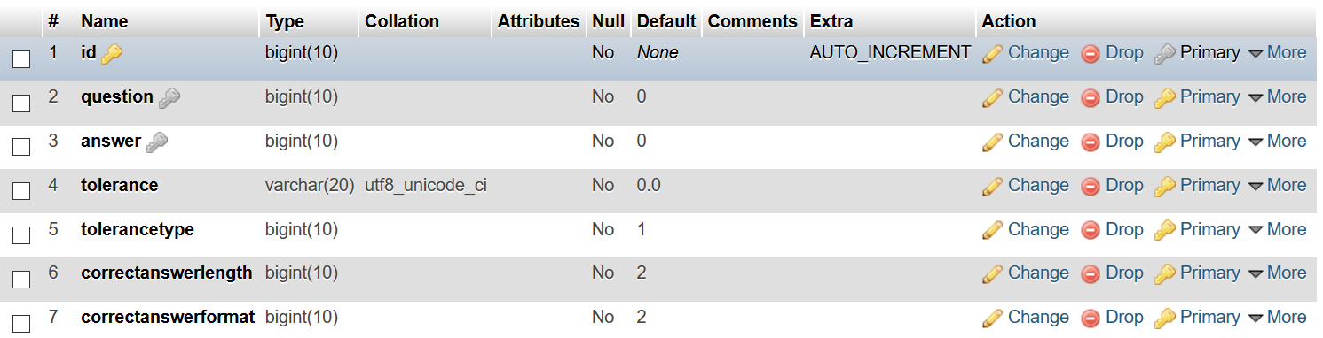រូបភាព ៤-១០៦ Table mdl_ question_calculated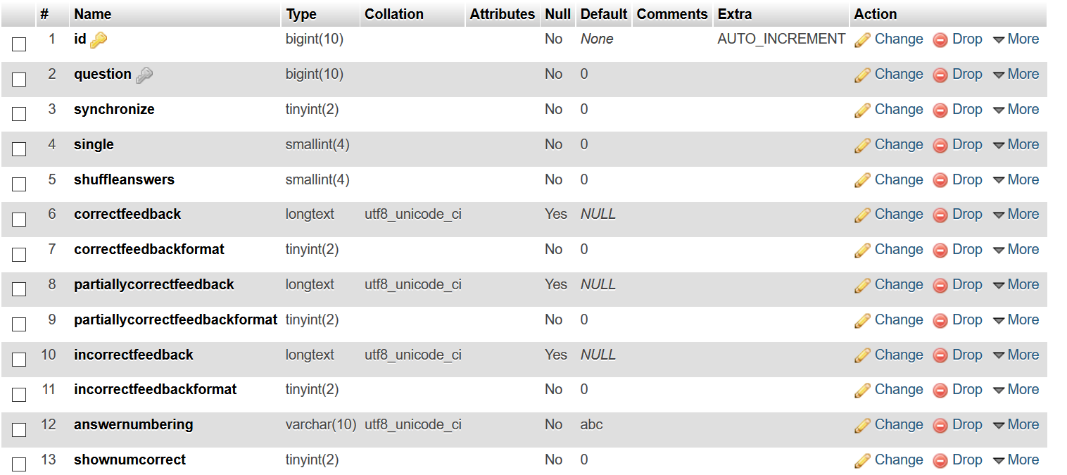រូបភាព ៤-១០៧ Table mdl_ question_calculated_options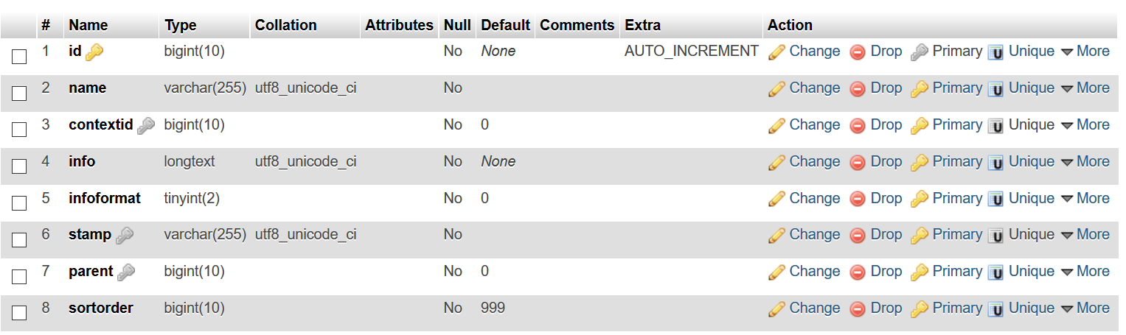រូបភាព ៤-១០៨ Table mdl_ question_categories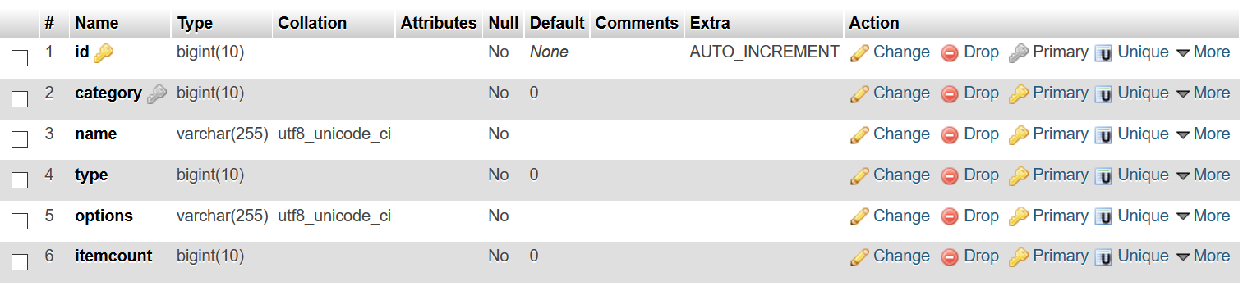រូបភាព ៤-១០៩ Table mdl_ question_dataset_definitions

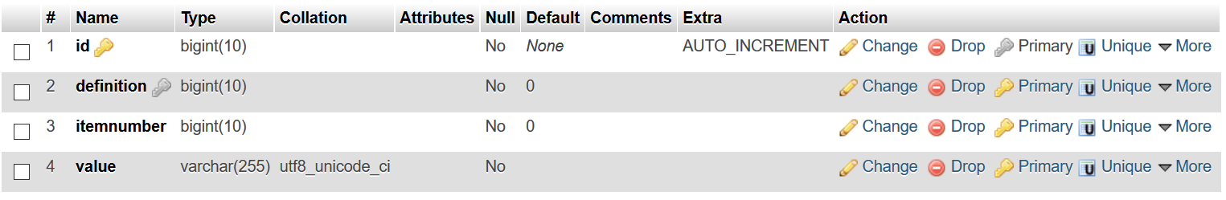រូបភាព ៤-១១០ Table mdl_ question_dataset_items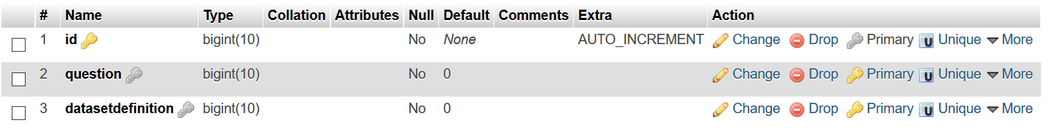រូបភាព ៤-១១១ Table mdl_ question_datasets

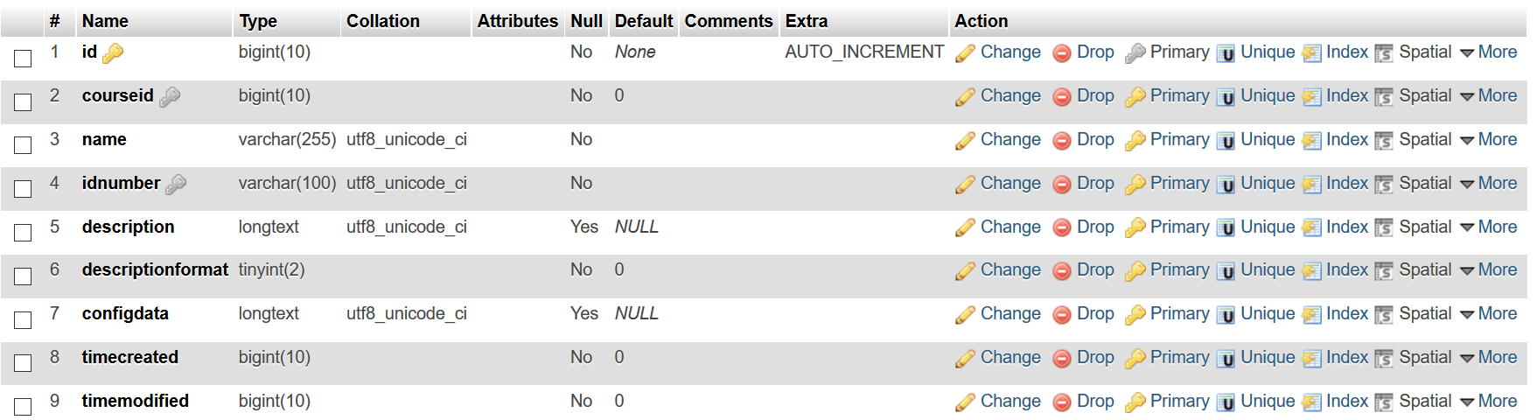រូបភាព ៤-១១២ Table mdl_ groups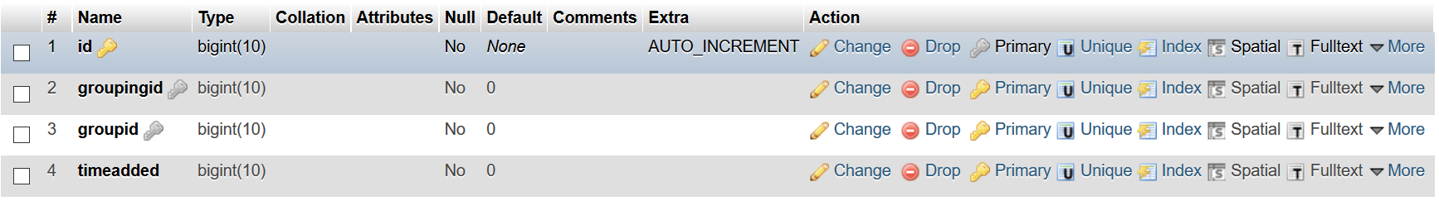រូបភាព ៤-១១៣ Table mdl_ groupings_groups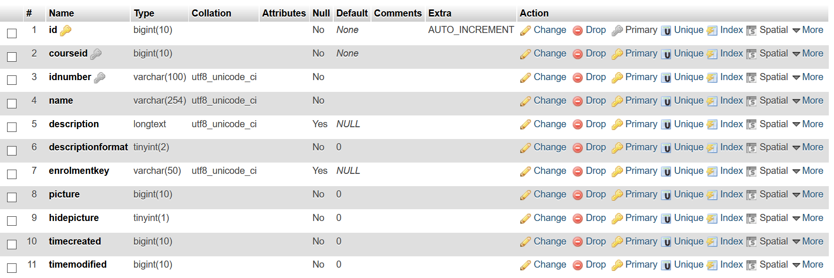រូបភាព ៤-១១៣ Table mdl_ groups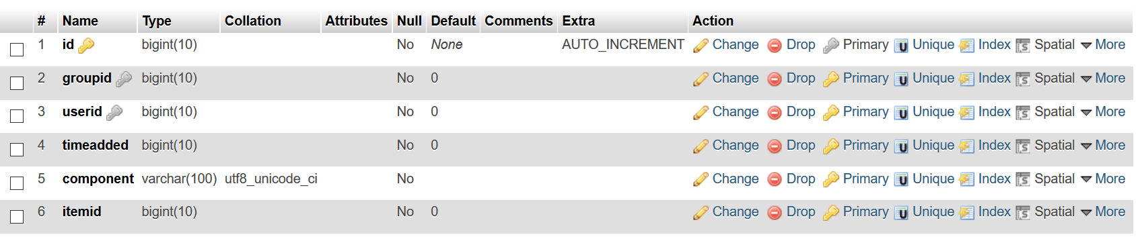រូបភាព ៤-១១៤ Table mdl_ groups_members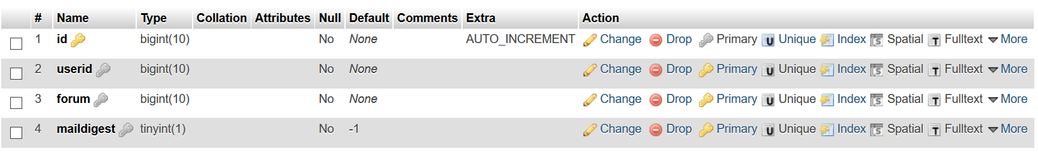រូបភាព ៤-១១៥ Table mdl_ forum_digests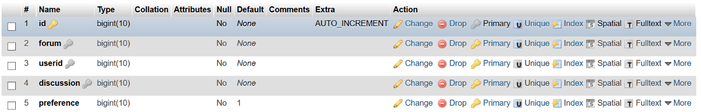រូបភាព ៤-១១៦ Table mdl_ forum_discussion_subs 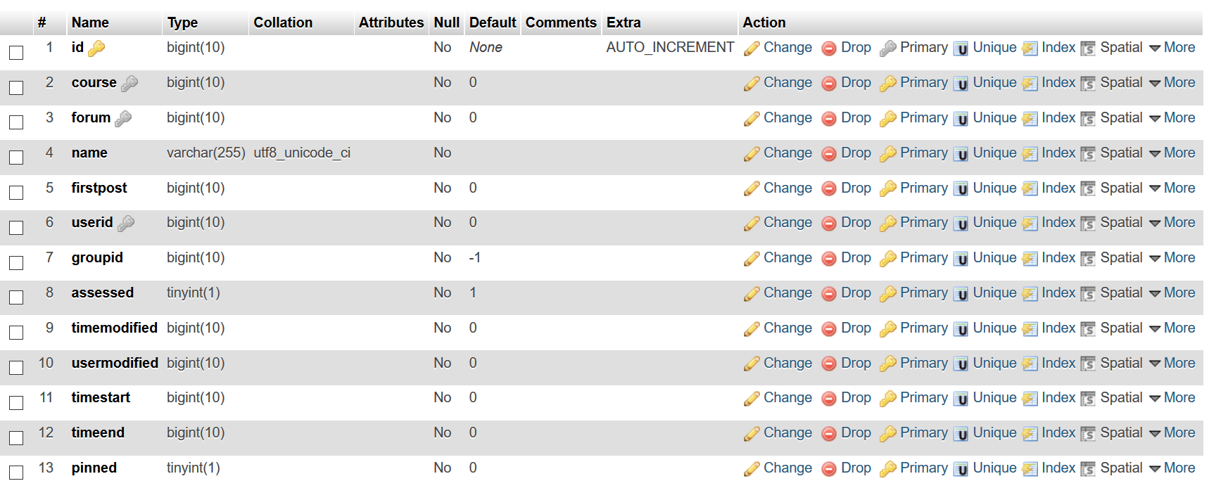រូបភាព ៤-១១៧ Table mdl_ forum_discussions 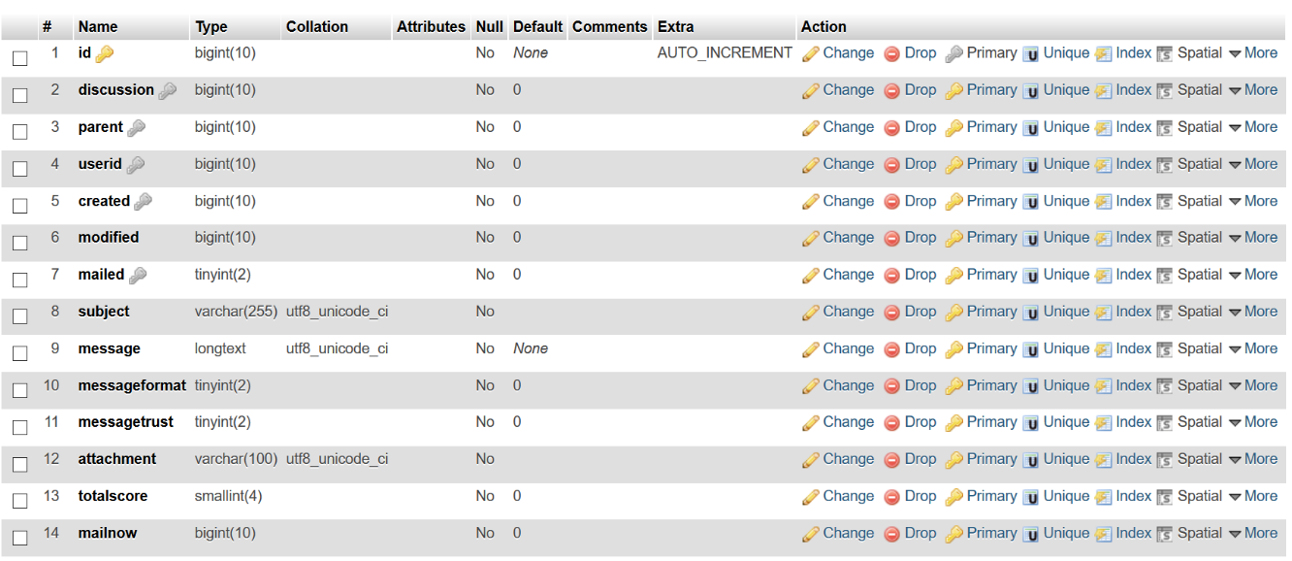រូបភាព ៤-១១៨ Table mdl_ forum_posts

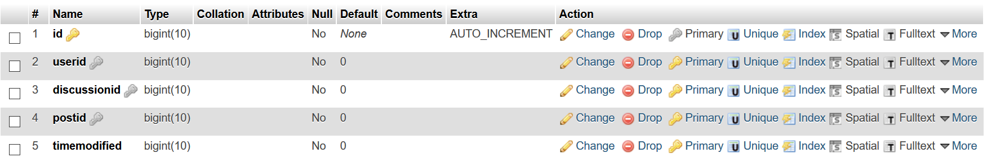រូបភាព ៤-១១៩ Table mdl_forum_queue 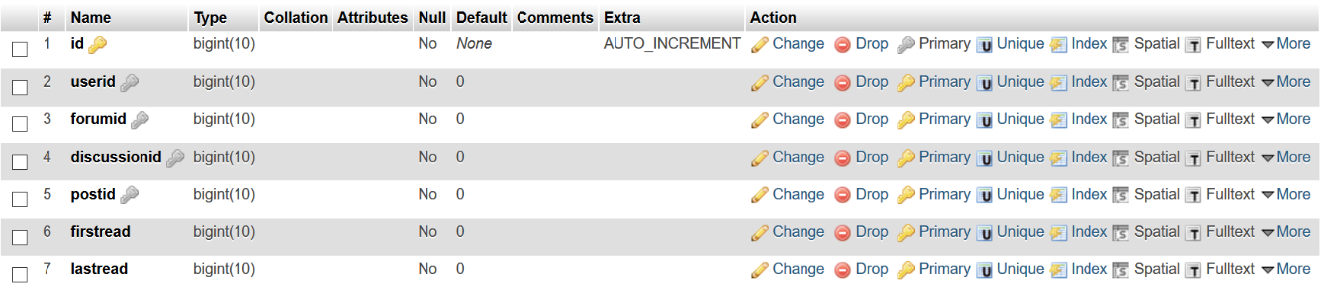រូបភាព ៤-១២០ Table mdl_ forum_read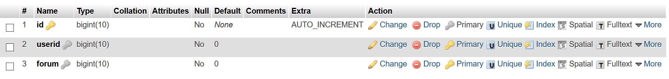រូបភាព ៤-១២១ Table mdl_ forum_subscriptions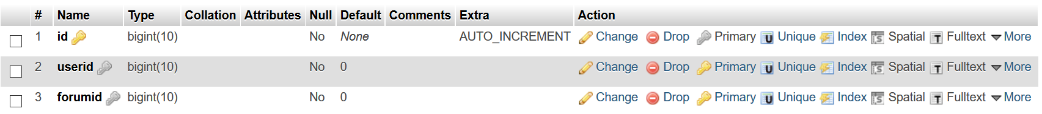រូបភាព ៤-១២២ Table mdl_ forum_track_prefs 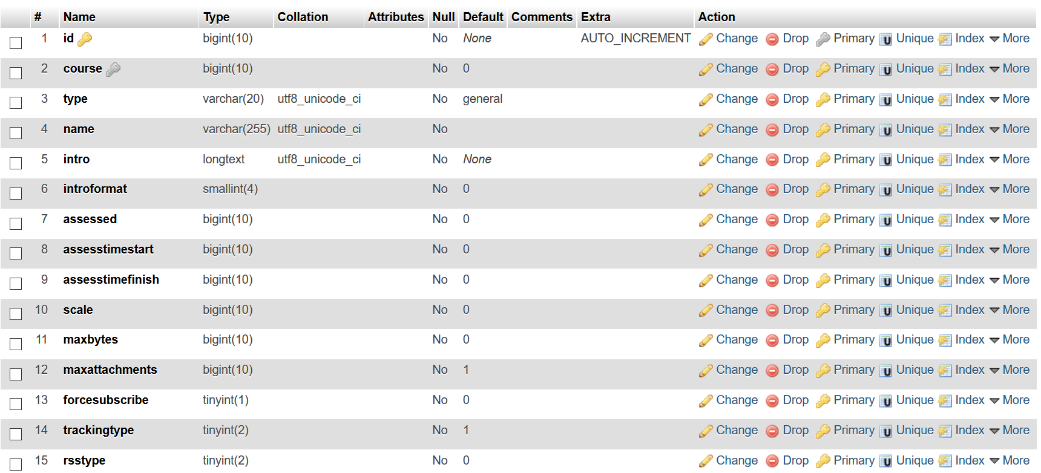រូបភាព ៤-១២៣ Table mdl_ forum1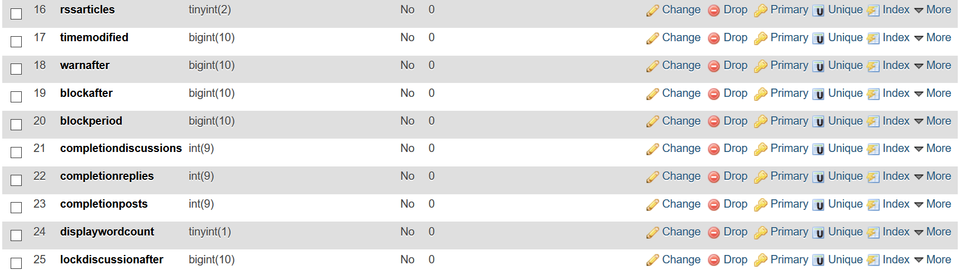រូបភាព ៤-១២៤ Table mdl_ forum2 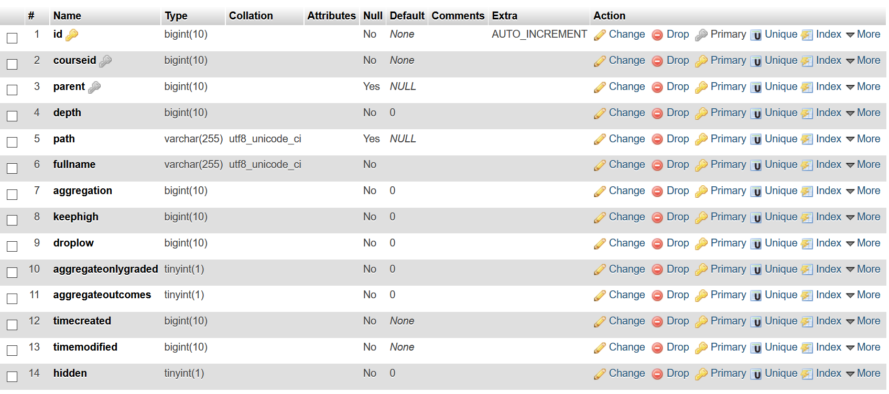រូបភាព ៤-១១៥ Table mdl_ grade_categories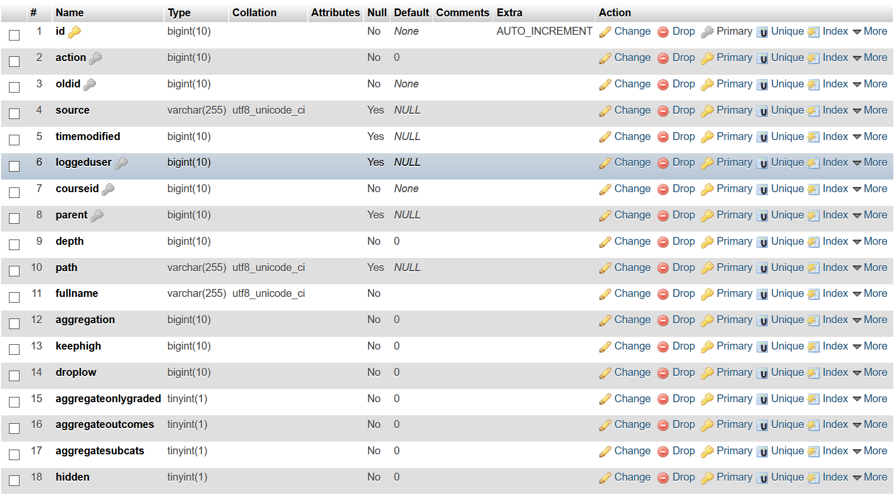រូបភាព ៤-១២៦ Table mdl_ grade_categories_history

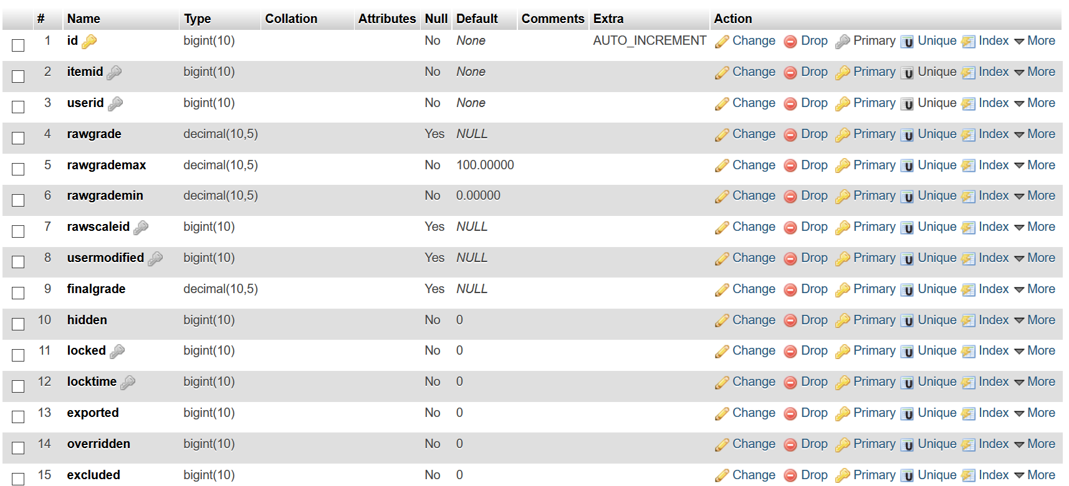រូបភាព ៤-១២៧ Table mdl_ grade_grades1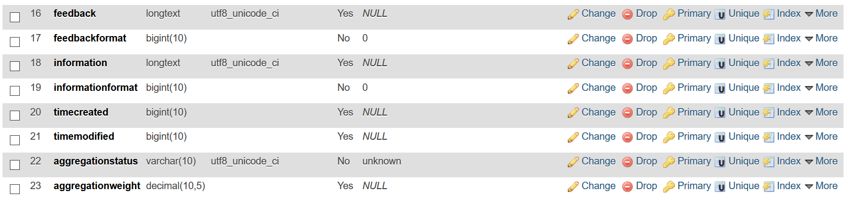រូបភាព ៤-១២៨ Table mdl_ grade_grades2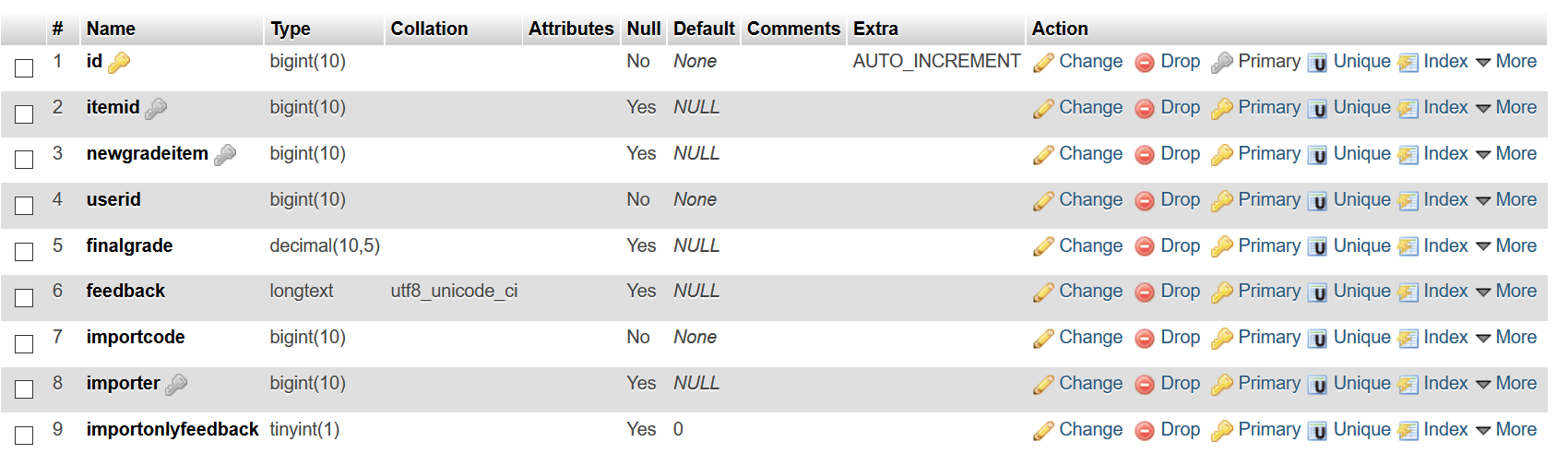រូបភាព ៤-១២៩ Table mdl_ grade_import_newitem

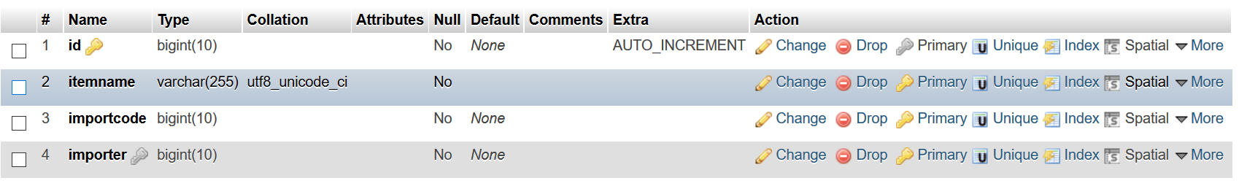រូបភាព ៤-១៣០ Table mdl_ grade_items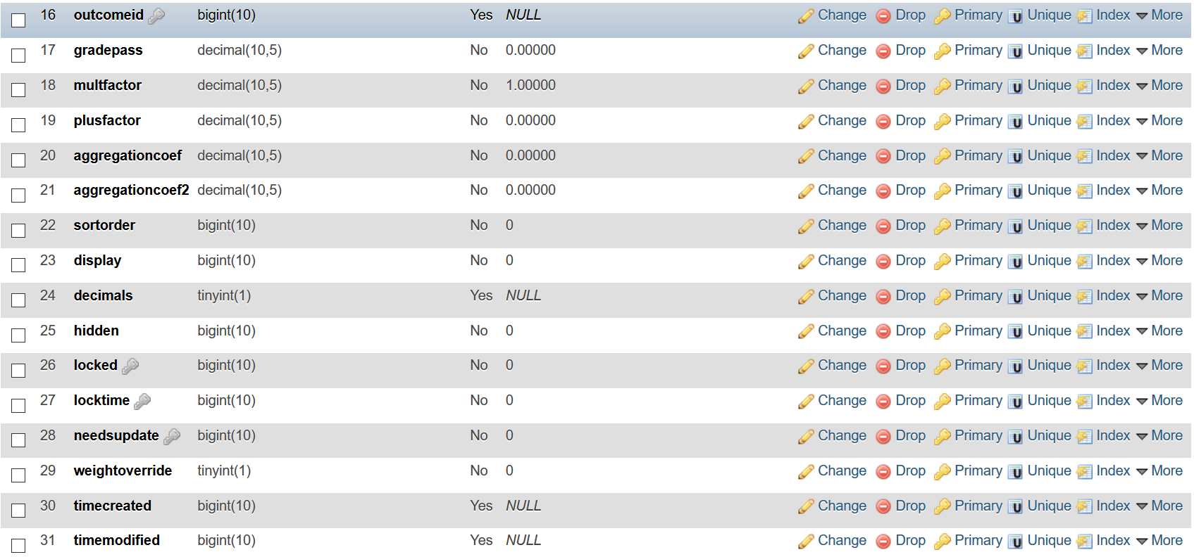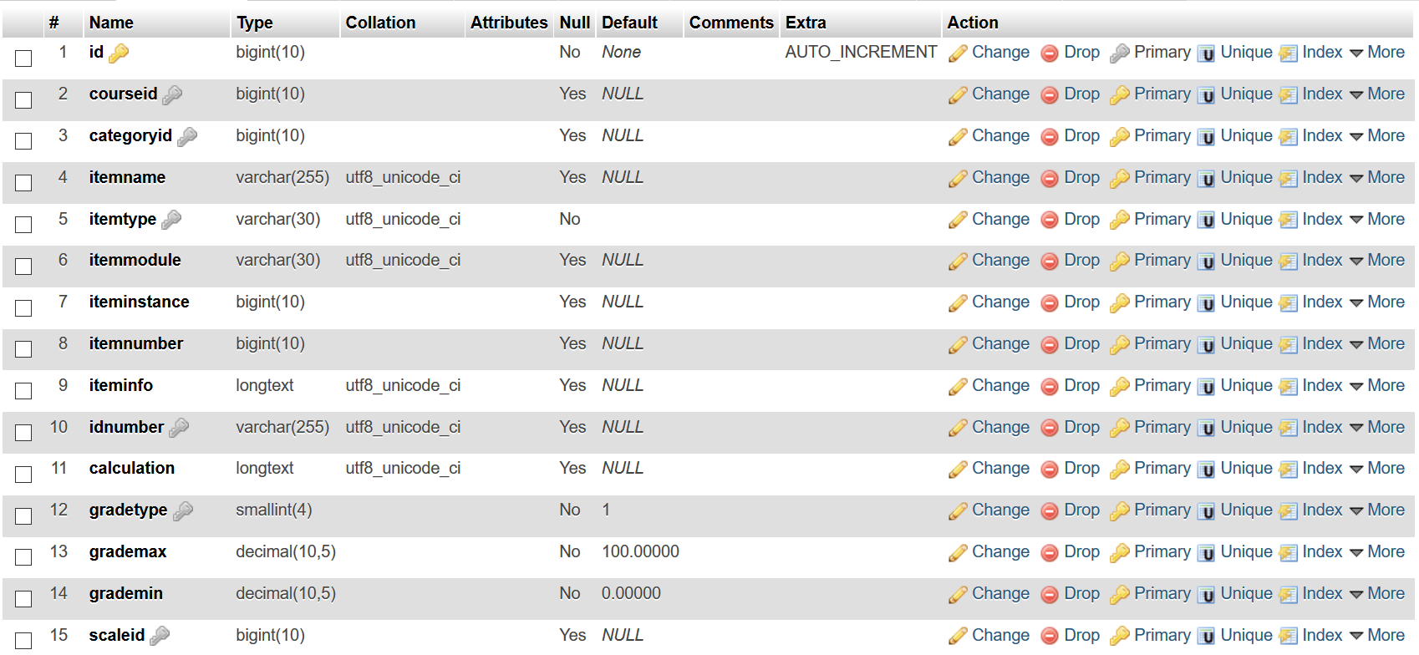រូបភាព ៤-១៣១ Table mdl_ grade_items

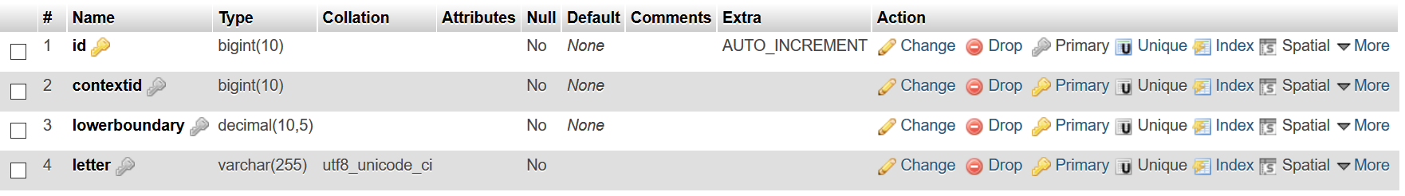 រូបភាព ៤-១៣២ Table mdl_ grade_letters

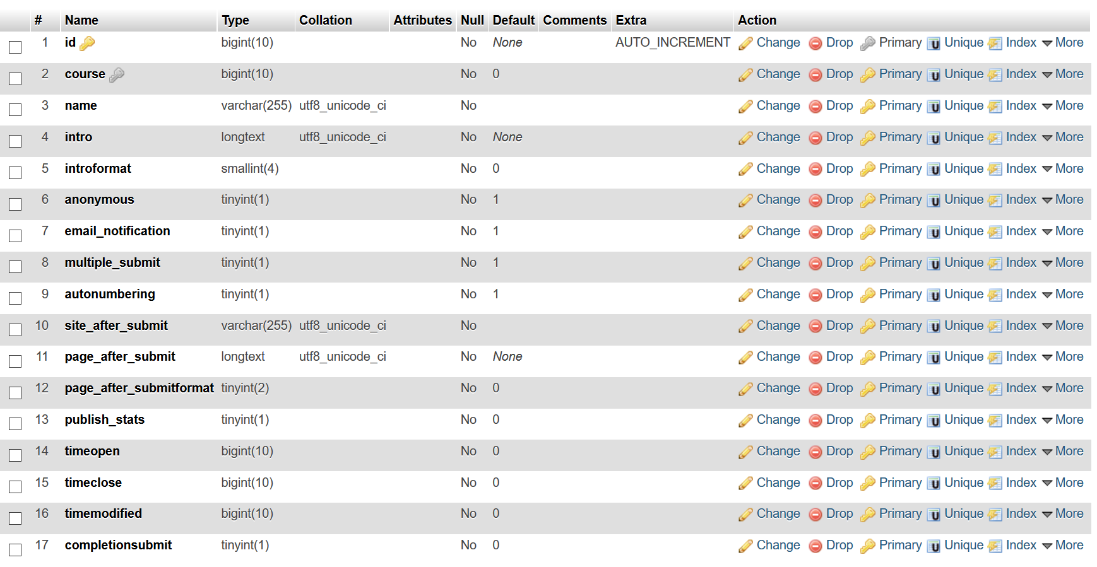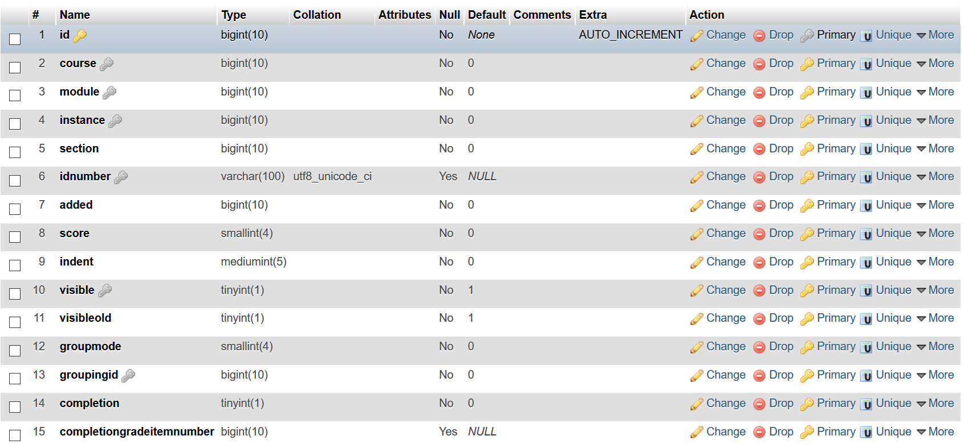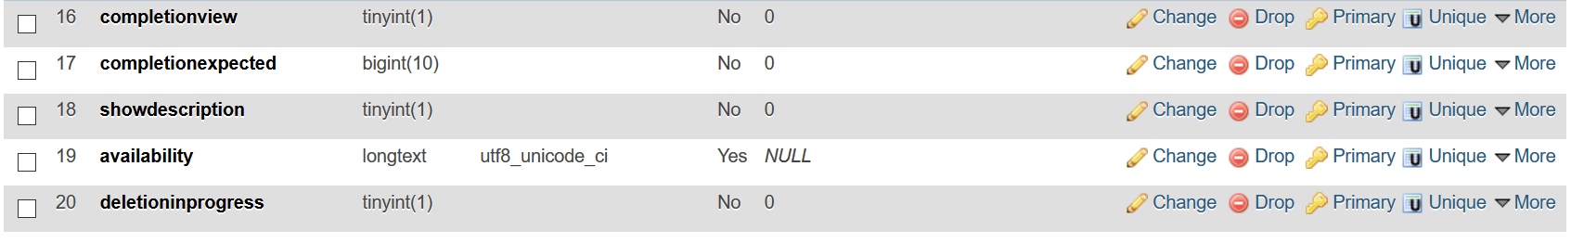រូបភាព ៤-១៣៣ Table mdl_ course_modules

រូបភាព ៤-១៣៤ Table mdl_course

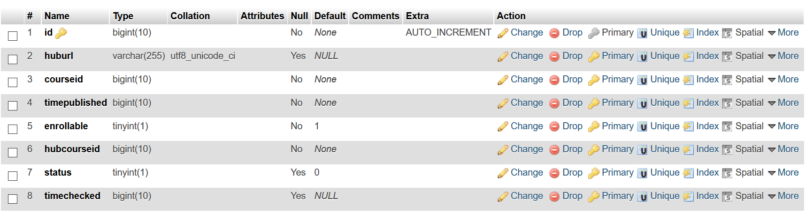រូបភាព ៤-១៣៥ Table mdl_ course_published

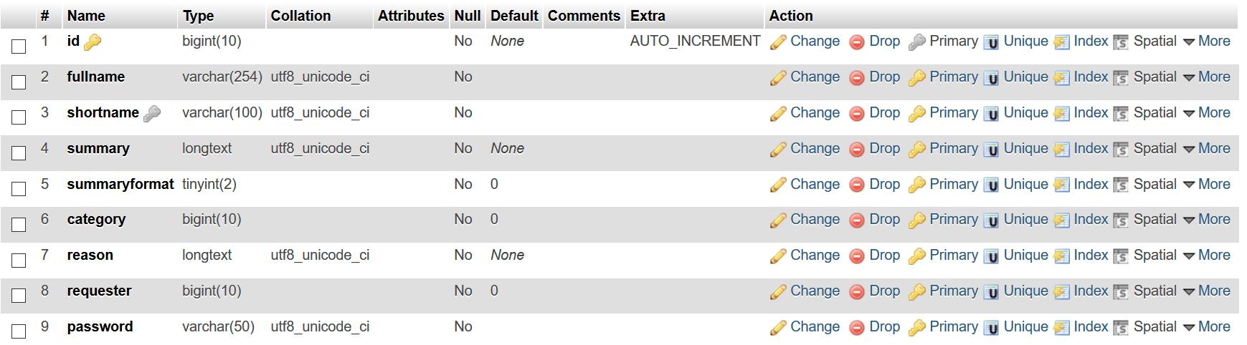រូបភាព ៤-១៣៦ Table mdl_ course_request 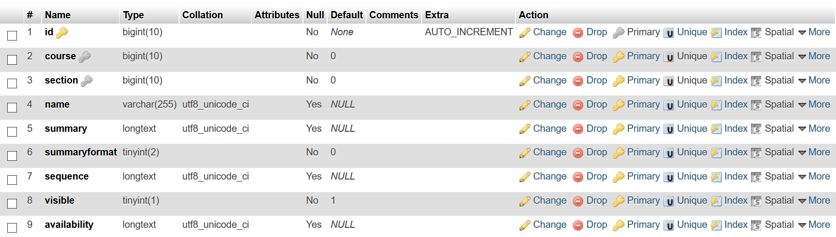រូបភាព ៤-១៣៧ Table mdl_ course_sections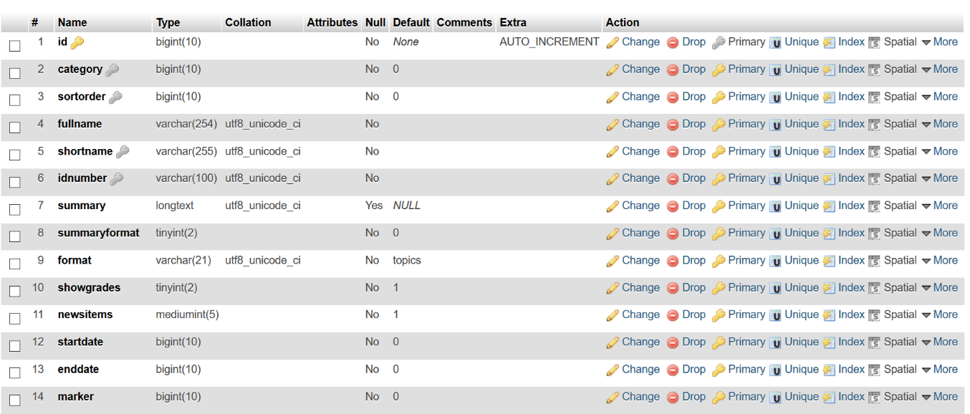 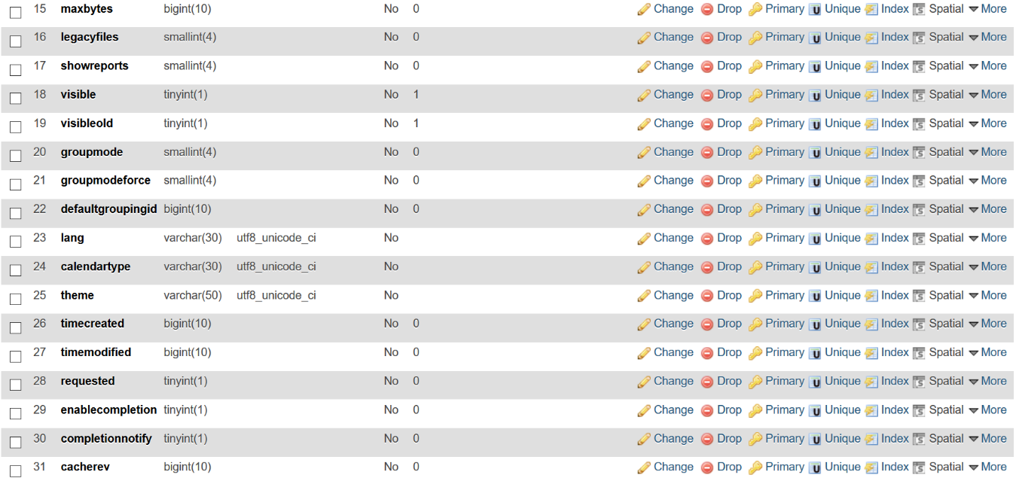រូបភាព ៤-១៣៨ Table mdl_ course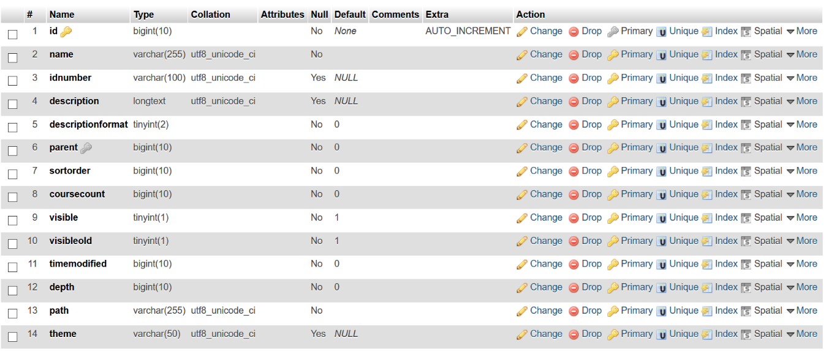រូបភាព ៤-១៣៩ Table mdl_ course_categories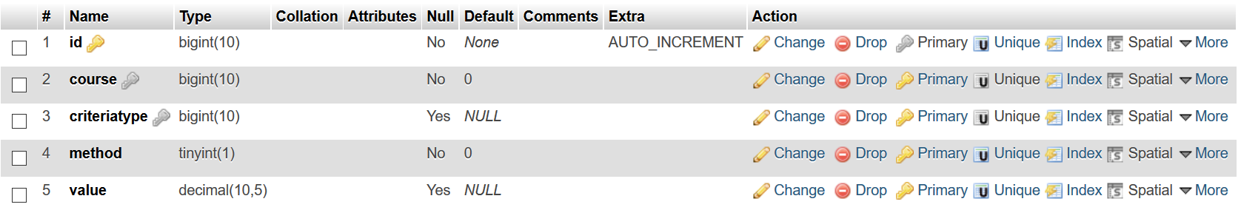រូបភាព ៤-១៤០ Table mdl_ course_completion_aggr_methd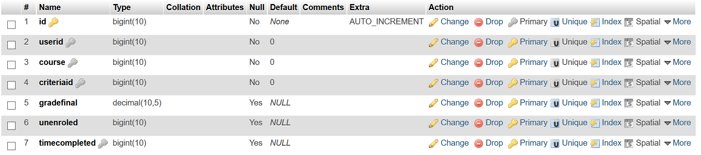រូបភាព ៤-១៤១ Table mdl_ course_completion_crit_compl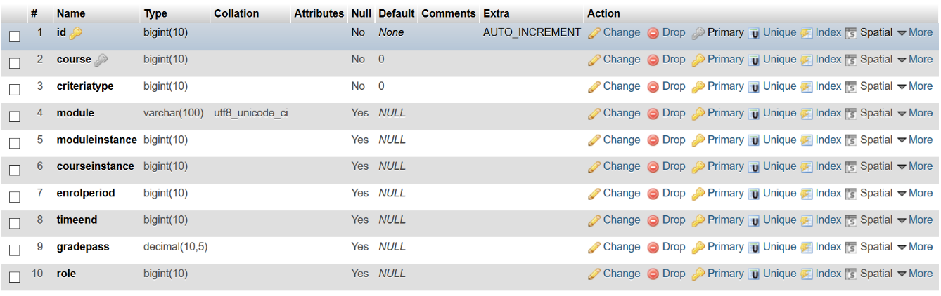រូបភាព ៤-១៤២ Table mdl_ course_completion_criteria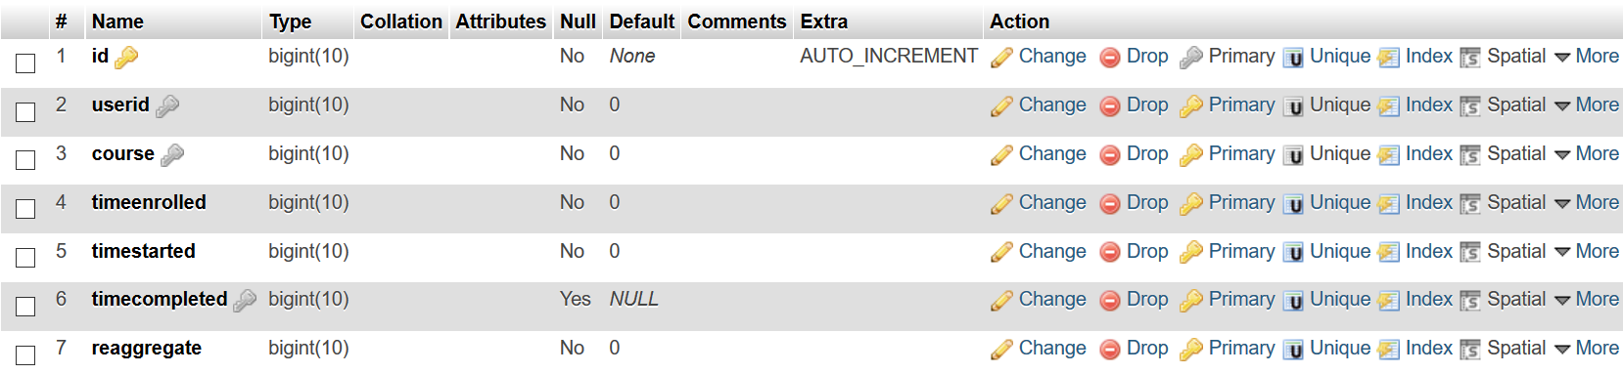រូបភាព ៤-១៤៣ Table mdl_ course_completions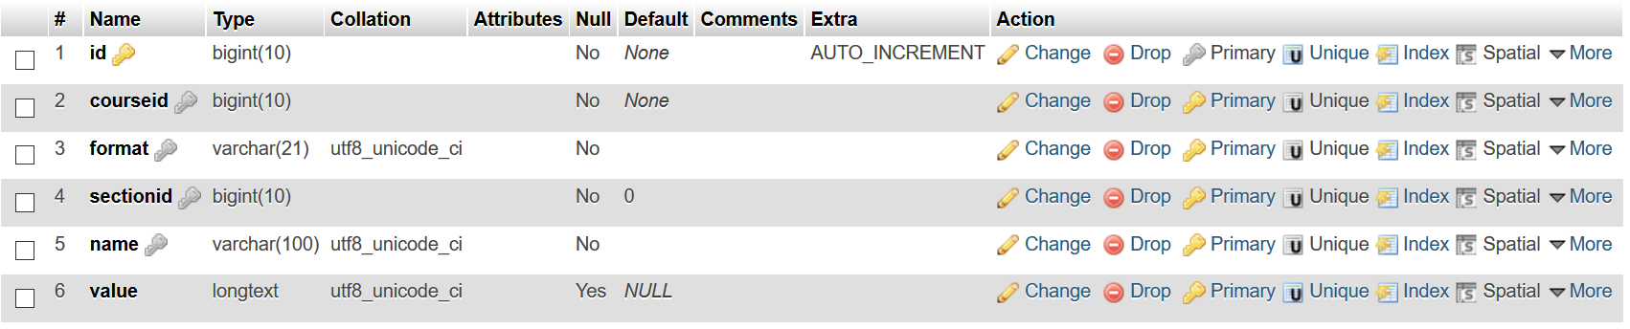រូបភាព ៤-១៤៤ Table mdl_ course_format_options 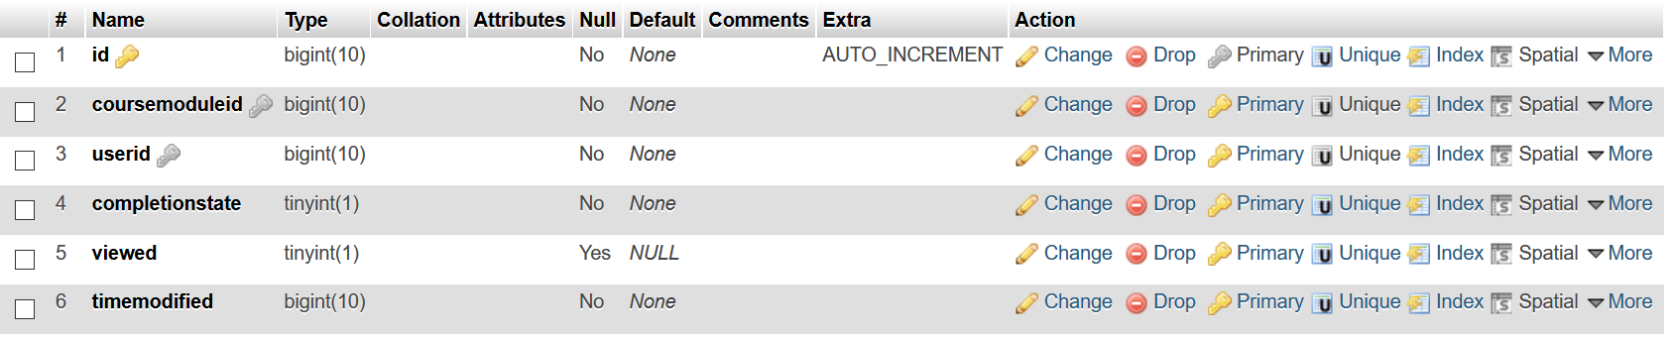

រូបភាព ៤-១៤៥ Table mdl_ course_modules_completion

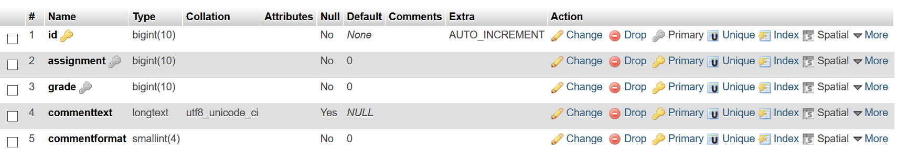រូបភាព ៤-១៤៦ Table mdl_ assignfeedback_comments 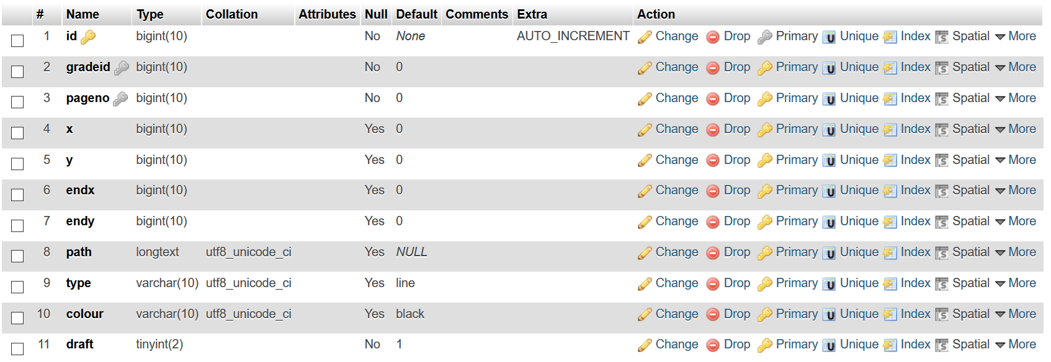រូបភាព ៤-១៤៧ Table mdl_ assignfeedback_editpdf_annot 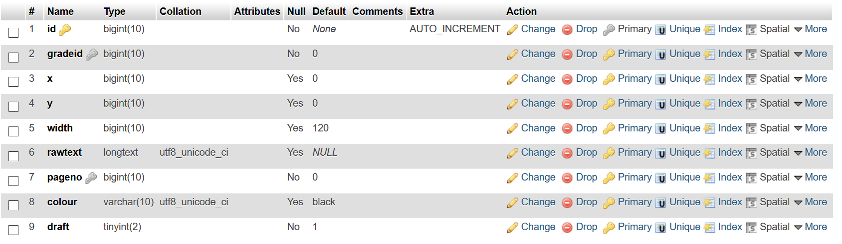រូបភាព ៤-១៤៨ Table mdl_ assignfeedback_editpdf_cmnt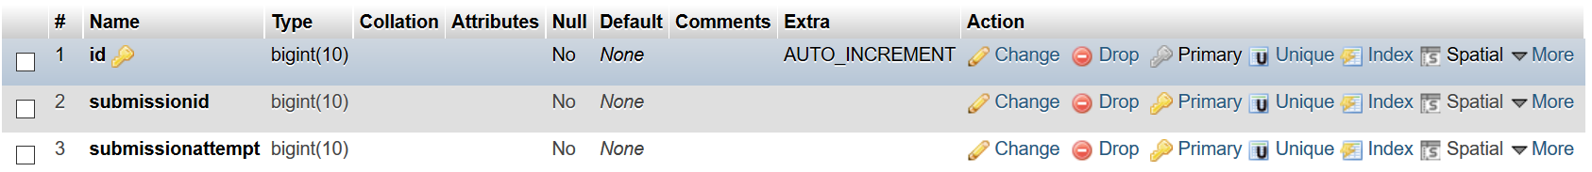រូបភាព ៤-១៤៩ Table mdl_ assignfeedback_editpdf_queue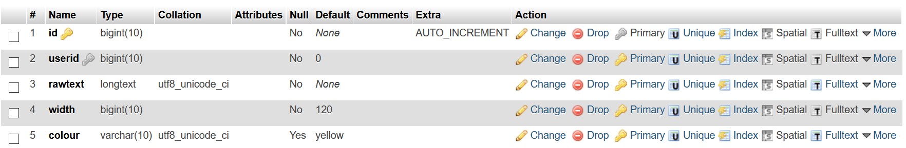រូបភាព ៤-១៥០ Table mdl_ assignfeedback_editpdf_quick 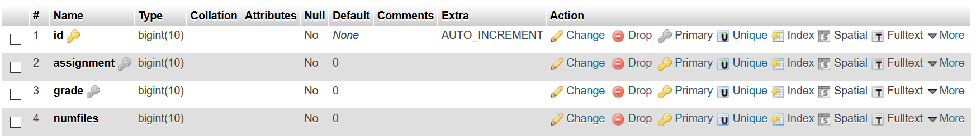រូបភាព ៤-១៥១ Table mdl_ assignfeedback_file 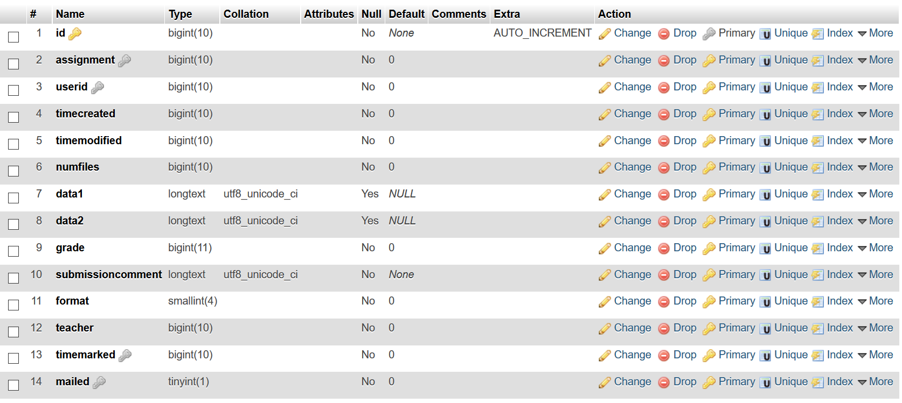រូបភាព ៤-១៥២ Table mdl_ assignment_submissions 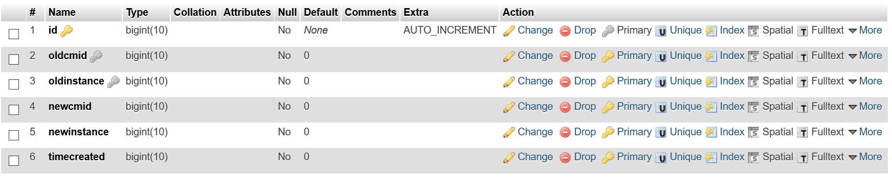រូបភាព ៤-១៥២ Table mdl_ assignment_upgrade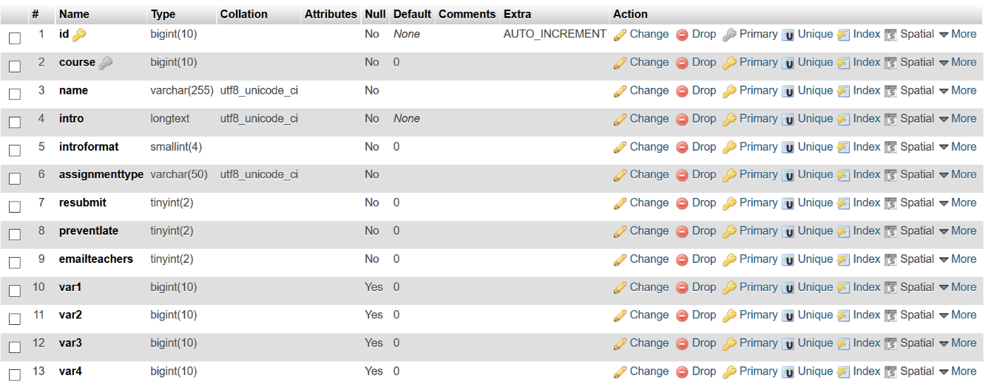 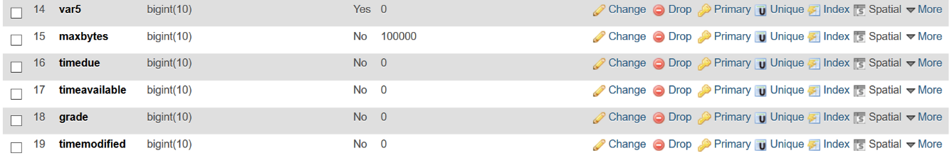រូបភាព ៤-១៥៣ Table mdl_ assignment

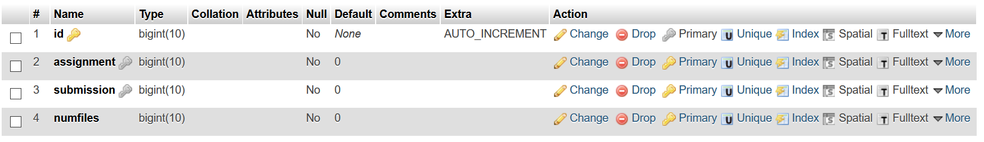រូបភាព ៤-១៥៤ Table mdl_ assignsubmission_file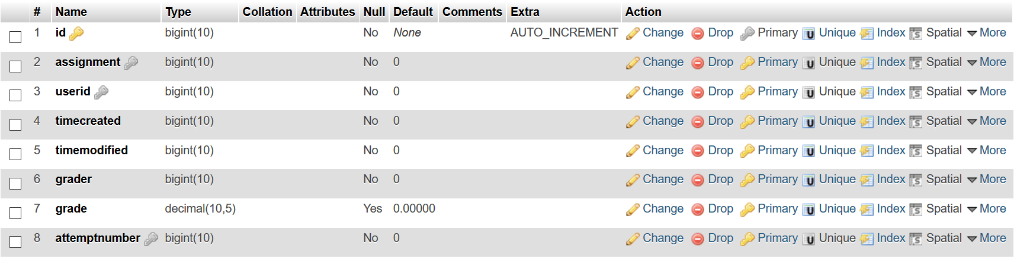រូបភាព ៤-១៥៥ Table mdl_ assign_grades 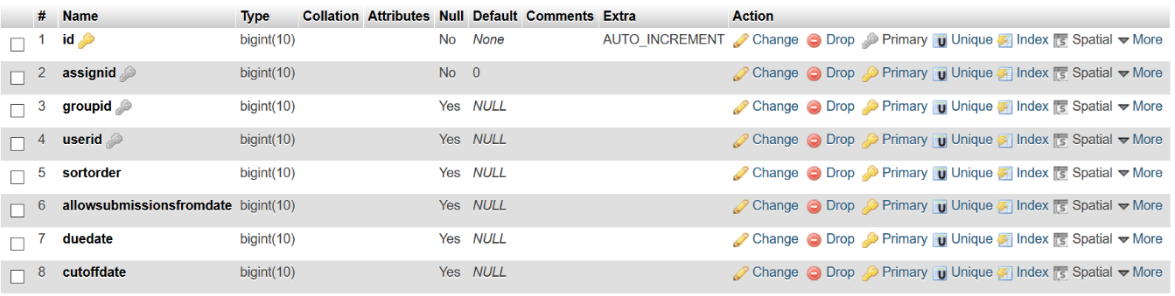រូបភាព ៤-១៥៦ Table mdl_ assign_overrides 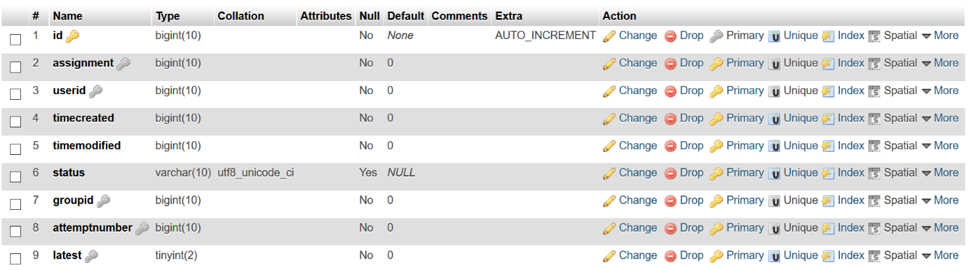រូបភាព ៤-១៥៧ Table mdl_ assign_submission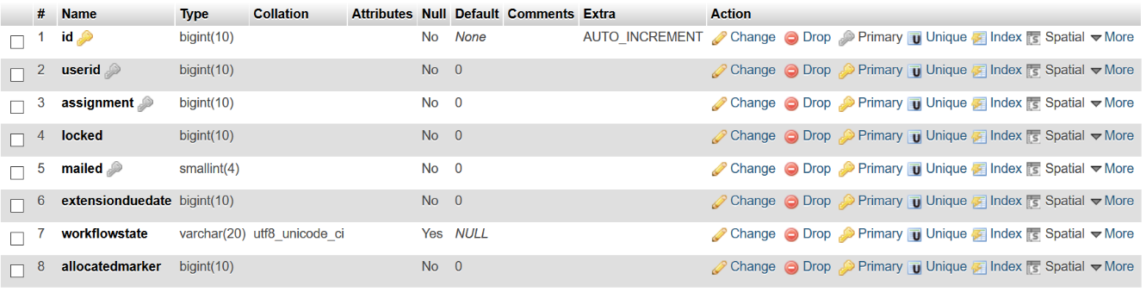រូបភាព ៤-១៥៨ Table mdl_ assign_user_flags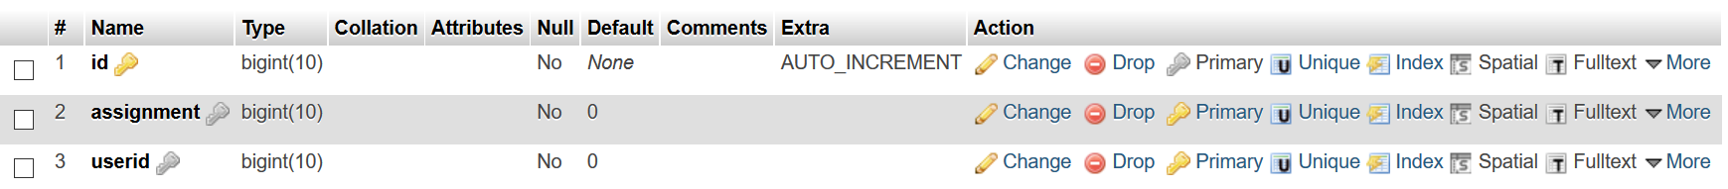រូបភាព ៤-១៥៩ Table mdl_ assign_user_mapping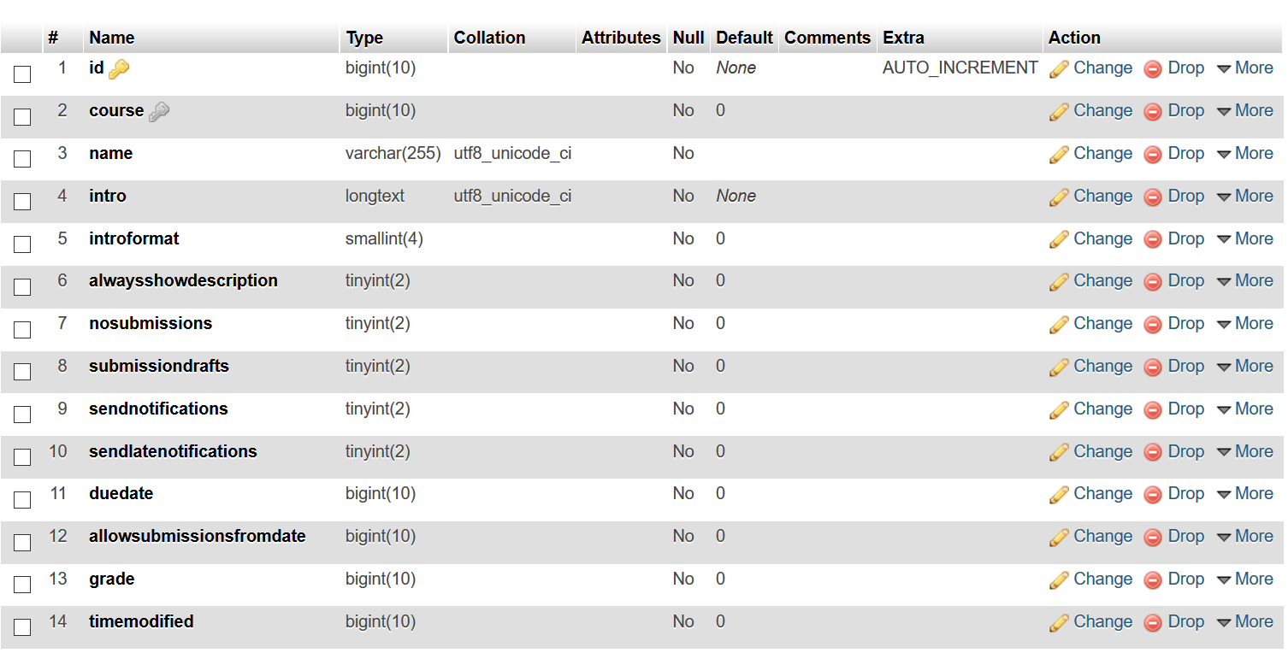រូបភាព ៤-១៦០ Table mdl_ assign

៤.៥.២ ការអនុវត្តលើការតេស្ត

ក្រោយពីបញ្ចប់នូវការសរសេរកម្មវិធីរួចមក ក្រុមសិក្សាស្រាវជ្រាវបានធ្វើការសាកល្បងទៅលើគម្រោងនេះដោយបានអនុវត្តនូវដំណាក់កាលផ្សេងៗពីគ្នា:

ដំណាក់កាលទីមួយ: ធ្វើការសាកល្បងធ្វើតេស្តទៅលើសុវត្ថិភាពរបស់ប្រព័ន្ធដោយធ្វើការ Login ចូលទៅកាន់ប្រព័ន្ធជាមួយនិងការកំណត់នៃសិទ្ធិរបស់អ្នកប្រើប្រាស់ខុសៗគ្នា តើវាអាចដំណើការទៅតាមសិទ្ធដែលបានកំណត់ឬអត់។

ដំណាក់កាលទីពីរ: ធ្វើការសាកល្បងទៅលើប្រព័ន្ធគ្រប់គ្រងទិន្នន័យ DBMS របស់ MySQL ដោយធ្វើការបញ្ចូលទិន្នន័យពីផ្នែក Front-End ទៅរក្សាទុកនៅក្នុង Back-End ដើម្បីមើលពីលទ្ធភាពនៃដំណើរការរបស់ប្រព័ន្ធតើមានភាពរហ័ស ឬ យឺត និងមើលនូវកំហុសឆ្គងដែលកើតឡើងនៅពេលធ្វើការបញ្ចូលទិន្នន័យទៅកាន់ Database និងការទាញយកទិន្នន័យមកបង្ហាញនៅលើ Front-End វិញ។

ដំណាក់កាលទីបី: ធ្វើការពិនិត្យទៅលើបច្ចេកទេសការងាររួម និងលទ្ធភាពរបស់កម្មវិធី តើអាចឆ្លើយតបទៅនឹងតម្រូវការរបស់សាកលវិទ្យាល័យដែរឬទេ និងធ្វើការកែតម្រូវនូវរាល់កំហុសឆ្គងដែលកើតមានឡើង។

ជំពូក ៥

សង្ខេប សន្និដ្ឋាន និងការផ្តល់អនុសាសន៍ Summary, Conclusions and Recommendation

ជំពូក ៥

សង្ខេប សន្និដ្ឋាន និង ការផ្តល់អនុសាសន៍

(Summary, Conclusions and Recommendation)

ក្រោយពីបានចុះកម្មសិក្សានៅលើកម្មវិធី ប្រព័ន្ធសិក្សាពីចម្ងាយនៃ សាកលវិទ្យាល័យ អាស៊ី អឺរ៉ុប អស់រយៈពេលប៉ុន្មានខែកន្លងទៅនេះ ក្រុមស្រាវជ្រាវអាចធ្វើការសន្និដ្ឋានបានថា នឹងទទួលបានប្រព័ន្ធថ្មីមួយ សម្រាប់ការសិក្សារបស់និស្សិត និងការបង្រៀនរបស់សាស្រ្តាចារ្យឲ្យកាន់តែល្អប្រសើរជាងមុន។

៥.១ សង្ខេបឡើងវិញនូវការសិក្សាប្រព័ន្ធ **(Summary of System Review)**

ដើម្បីចាប់ផ្ដើមគម្រោងសម្រាប់ប្រព័ន្ធដែលសិក្សានេះ ក្រុមសិក្សាស្រាវជ្រាវបានរៀបចំជាដំណាក់កាលជាច្រើនដូចបានសិក្សាកន្លងនេះ ដែលជាដំបូងត្រូវទៅប្រមូលព័ត៌មាននៃសាកលវិទ្យាល័យ ផ្ទាល់រួចយកមកចងក្រងជាឯកសារត្រូវធ្វើការវិភាគលើប្រព័ន្ធសិក្សាបច្ចុប្បន្នរបស់សាកលវិទ្យាល័យ ថាមាន លក្ខណៈយ៉ាងដូចម្តេចខ្លះ មានរចនាសម្ព័ន្ធគ្រប់គ្រងដូចម្តេចខ្លះ ប្រតិបត្តិការគេធ្វើអ្វីខ្លះ រូមទាំងឯកសារអ្វីខ្លះដែលគេយកមកប្រើក្នុងការសិក្សា និងបង្រៀន។ ក្រោយពីបានធ្វើការវិភាគ និងការចុះសាកសួរព័ត៌មានរួចមកក្រុមសិក្សាស្រាវជ្រាវឃើញថាសាកលវិទ្យាល័យ ពុំទាន់មានប្រព័ន្ធសិក្សាពីចម្ងាយសម្រាប់ប្រើប្រាស់ឲ្យបានទូលំទូលាយនៅតាមគ្រប់មហាវិទ្យាល័យនៅឡើទេ។ ក្រោយពេល ដែលក្រុមសិក្សាស្រាវជ្រាវធ្វើការវិភាគ ហើយនោះទើបបានចាប់ផ្តើមធ្វើការរៀបចំគម្រោងបង្កើតជាគេហទំព័រនេះឡើង។ ក្នុងការបង្កើតគេហទំព័រថ្មីនេះក្រុមសិក្សាស្រាវជ្រាវត្រូវអនុវត្តន៍ការសរសេកូដ ដោយប្រើភាសា PHP និង Moodle (Platform សម្រាប់ជំនួយដល់ការសិក្សា) ដើម្បីបង្កើតជាគេហទំព័រ និងប្រើកម្មេវិធី MySQL សម្រាប់ធ្វើការរក្សាទុកទិន្នន័យដែលជាប់ពាក់ព័ន្ធដើម្បីបង្កើតជាគេហទំព័រមួយឲ្យបានសម្រចទៅតាមគម្រោងដែលបានគ្រោង និង សាកល្បងប្រើជាបណ្តើរៗផងដែរ។

៥.២ សេចក្តីសន្និដ្ឋាន **(Conclusion)**

ក្រោយពីការធ្វើការសាកល្បង និងបង្កើតគេហទំព័រសម្រាប់ជំនួយដល់ការសិក្សាថ្មីមួយ នៃសាកលវិទ្យាល័យ អាស៊ី អឺរ៉ុប រួចមកក្រុមសិក្សាយល់ឃើញថា ការសិក្សាស្រាវជ្រាវ គឺជាផ្នែកមួយយ៉ាងសំខាន់សម្រាប់សិស្សនិស្សិតថ្នាក់បរិញ្ញាបត្រគ្រប់រូបព្រោះវាគឺ ជាបទពិសោធន៍មួយដែលអាចចាត់ទុកថាជាមេរៀនដ៏ប្រសើរ ម៉្យាងវិញទៀតគេហទំព័រដែលសម្រាប់ធ្វើការសិក្សាតាមប្រព័ន្ធអ៊ីនធឺណិតនៃ សាកលវិទ្យាល័យ អាស៊ី អឺរ៉ុប នេះគឺជាគេហទំព័រថ្មីមួយសម្រាប់សាកលវិទ្យាល័យឲ្យកាន់តែងាយស្រួលដល់សាស្រ្តាចារ្យ និងនិស្សិតរបស់សាកលវិទ្យាល័យ ឲ្យកាន់តែមានភាពងាយស្រួលថែមមួយកម្រិតទៀត ហើយគេហទំព័រថ្មីមួយនេះអាចទទួលបានជាក់ស្តែងដូចជា៖

* សាស្រ្តាចារ្យអាចរៀបចំនូវការប្រឡងនៅតាម Internet សម្រាប់និសិ្សតក្នុងសាកលវិទ្យាល័យ
* មានការបង្កើត Forum ឬ ប្រព័ន្ធពិភាក្សាតាមរយៈ អ៊ីនធឺណិតដើម្បីឲ្យសាស្ត្រាចារ្យ និងនិសិ្សត អាចសរសេរនូវបញ្ហារបស់ខ្លួន ឬគន្លឹះក្នុងការដោះស្រាយបញ្ហាផ្សេងៗ។
* មានការបង្កើតទំព័រវេបសាយដែលផ្តល់នូវនូវមេរៀនឲ្យនិសិ្សតអាចអាន និងទាញយកឯកសារបាន ហើយសាស្ដ្រាចារ្យអាចដាក់មេរៀនជា PDF, PPTX, DOC បាន។
* សាស្រ្តាចារ្យអាចរៀបចំនូវមេរៀននៅតាម Online សម្រាប់និសិ្សតក្នុងសាកលវិទ្យាល័យបាន។

ទន្ទឹមនឹងនេះដែរគេហទំព័រនេះក៏នៅមានចំណុចខ្វះខាតមួយចំនួនទៀតដែរ ព្រោះវាគឺជាគេហទំព័រថ្មីមួយ ដែលក្រុមសិក្សាស្រាវជ្រាវបានធ្វើការបង្កើតឡើងសម្រាប់ សាកលវិទ្យាល័យដែល សាកលវិទ្យាល័យមិនធ្លាប់មានពីមុនមកផងដែរ។ ហើយប្រាកដជាមាននូវផលវិបាកជាក់ជាពុំខានចំពោះអ្នកដែលប្រើប្រាស់គេហ័រទំព័រនេះជាលើកដំបូង។ ថ្វីបើគេហទំព័រនេះមិនទាន់បំពេញតម្រូវការបានគ្រប់គ្រាន់ក៏ពិតមែន ក៏ការសិក្សាស្រាវជ្រាវកន្លងមកនេះ គឺពិតជាទទួលបានបទពិសោធន៍ និងបានយល់ដឹងកាន់តែច្រើនចំពោះការចុះទៅប្រមូលព័ត៌មាន និងធ្វើការសាកសួរទៅកាន់បុគ្គលិករបស់សាកលវិទ្យាល័យដោយផ្ទាល់ចំពោះការបង្កើតនូវគេហទំព័រថ្មីមួយនេះឡើង។ ដូច្នេះហើយក្រុមសិក្សាស្រាវជ្រាវសង្ឃឹមថានូវថ្ងៃអនាគត និងមានការកែប្រែលំអបន្ថែមទៀតនូវរាល់ចំនុចដែលខ្វះខាត នៅលើគេហទំព័រនេះឲ្យបានល្អជាងមុនជាក់ជាមិនខានឡើយ។

យើងអាចសន្និដ្ឋានបានថា ក្រោយពីបានបញ្ជប់ការសិក្សាទាំងមូលកន្លងទៅទើបអាចឲ្យយើងបង្កើតជាប្រព័ន្ធនេះឡើងបាន ហើយក្នុងការសិក្សាស្រាវជ្រាវវាជាផ្នែកដ៏សំខាន់ណាស់ក្នុងការសិក្សាទៅថ្ងៃក្រោយ ព្រោះវាជាបទពិសោធន៍មួយដែលចាត់ទុកថាជាមេរៀនដ៏ល្អប្រសើរ។

៥.៣ សំណូមពរ និងការផ្តល់អនុសាសន៍ **(Recommendation)**

ដើម្បីធ្វើឲ្យប្រព័ន្ធគ្រប់គ្រងការសិក្សាពីចម្ងាយនៃសាកលវិទ្យាល័យ អាស៊ី អឺរ៉ុប មានដំណើរការល្អ និងមានលក្ខណៈប្រសើរថែមទៀតនោះ ក្រុមសិក្សាស្រាវជ្រាវសូមសំណូមពរដល់ថ្នាក់ដឹកនាំ សូមជ្រើសរើសអ្នកជំនាញណាម្នាក់មកគ្រប់គ្រង និង ថែរក្សាប្រព័ន្ធឲ្យមានដំណើរការល្អ មិនមានបញ្ហារាំងស្ទះ ហើយមានស្ថេរភាពក្នុងការបំពេញមុខងារទៅតាមតម្រូវការរបស់ស្ថាប័ន។ ម៉្យាងវិញទៀត មានអ្នកអភិវឌ្ឍន៍បន្តដើម្បីឲ្យប្រព័ន្ធកាន់តែមានភាពល្អប្រសើរទាំង Interfaces និង​ ប្រតិបត្តិការខាងក្នុងដូចជាការប្រឡង ឬការរៀបចំថ្នាក់រៀនជាដើម ហើយនឹងអាចធ្វើឲ្យប្រព័ន្ធដំណើរការប្រកបដោយសុវត្ថិភាពខ្ពស់ជានិរន្តតទៅដើម្បីឲ្យសមស្របទៅតាមយុគ្គសម័យថ្មី។

៥.៤ តម្រូវការរបស់ប្រព័ន្ធ (System Requirement)

នៅក្នុងយុគ្គសម័យថ្មី ប្រព័ន្ធបច្ចេកវិទ្យាបានដើរតួនាទីយ៉ាងសំខាន់ក្នុងការបំពេញនូវតម្រូវការផ្សេងៗចំពោះសង្គមជាតិ ក្រុមហ៊ុន សហគ្រាសតូចធំនានា គ្រឹះស្ថានអប់រំ ក៏ដូចជាសិស្សនិស្សិតផងដែរ។ អាស្រ័យហេតុនេះទើបក្រុមសិក្សាស្រាវជ្រាវ បានធ្វើការបង្កើតប្រព័ន្ធបច្ចេកវិទ្យាថ្មីមួយដែលមានឈ្មោះថា ប្រព័ន្ធគ្រប់គ្រងការសិក្សាពីចម្ងាយនៃសាកលវិទ្យាល័យ អាស៊ី អឺរ៉ុប ដែលក្នុងប្រព័ន្ធនេះមានតម្រូវការក្នងការប្រើប្រាស់ដូចខាងក្រោម:

ប្រព័ន្ធគ្រប់គ្រងការសិក្សាពីចម្ងាយនៃសាកលវិទ្យាល័យ អាស៊ី អឺរ៉ុប ដែលក្នុងប្រព័ន្ធនេះមានតម្រូវការក្នុងការប្រើប្រាស់ដូចខាងក្រោម:

1. ផ្នែករឹង (Hardware)
   * Disk space: 200MB សម្រាប់ Moodle code, plus as much as you need to store content. 5GB is probably a realistic minimum.
   * Processor: 1GHz (min), 2GHz dual core or more recommended.
   * Memory: 512MB (min), 1GB or more is recommended. 8GB plus is likely on a large production server។
2. ផ្នែកទន់ (Software)
   * Apache Server ចាំបាច់ត្រូវដំឡើង Wamp ឬ Xampp, Mamp ដែលមាន Version របស់ PHP ចាប់ពី PHP 5.6 រឺ Version ខ្ពស់ជាងនេះ
   * Database មានដូចជា, MySQL 5.5 version ឡើង, MariadDB, Postgresql, Oracle ជាដើម
   * Moodle ត្រូវការ Download Moodle 3.2.1 រឺ Version ខ្ពស់ជាងនេះ។
3. សម្រាប់ Hosting

* ត្រូវការឈ្មោះ Domain មួយ (តម្លៃអាស្រ័យទៅលើឈ្មោះ Domain)
* Hosting Server មួយសម្រាប់ធ្វើការ Hosting ដែលមានតម្លៃ $11.95**/**Mon
* ចំពោះ Users អាចចូលប្រើដល់ចំនួន ​ 100,000 ក្នុងមួយខែ
* Web Space 30GB
* Websites Host Unlimited
* Data Transfer Unmetered។

បញ្ជីឧបសម្ព័ន្ធ

List of Appendix

ឧបសម្ព័ន្ធ ក

**E-R Relationship**

Assginemt

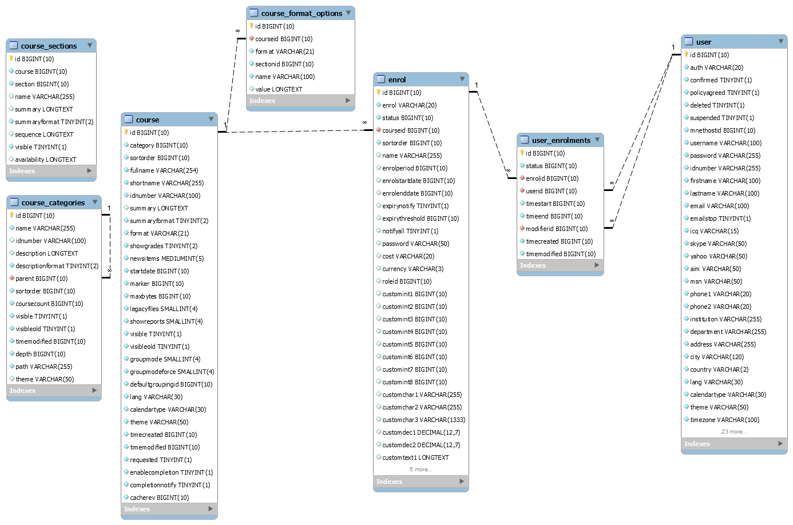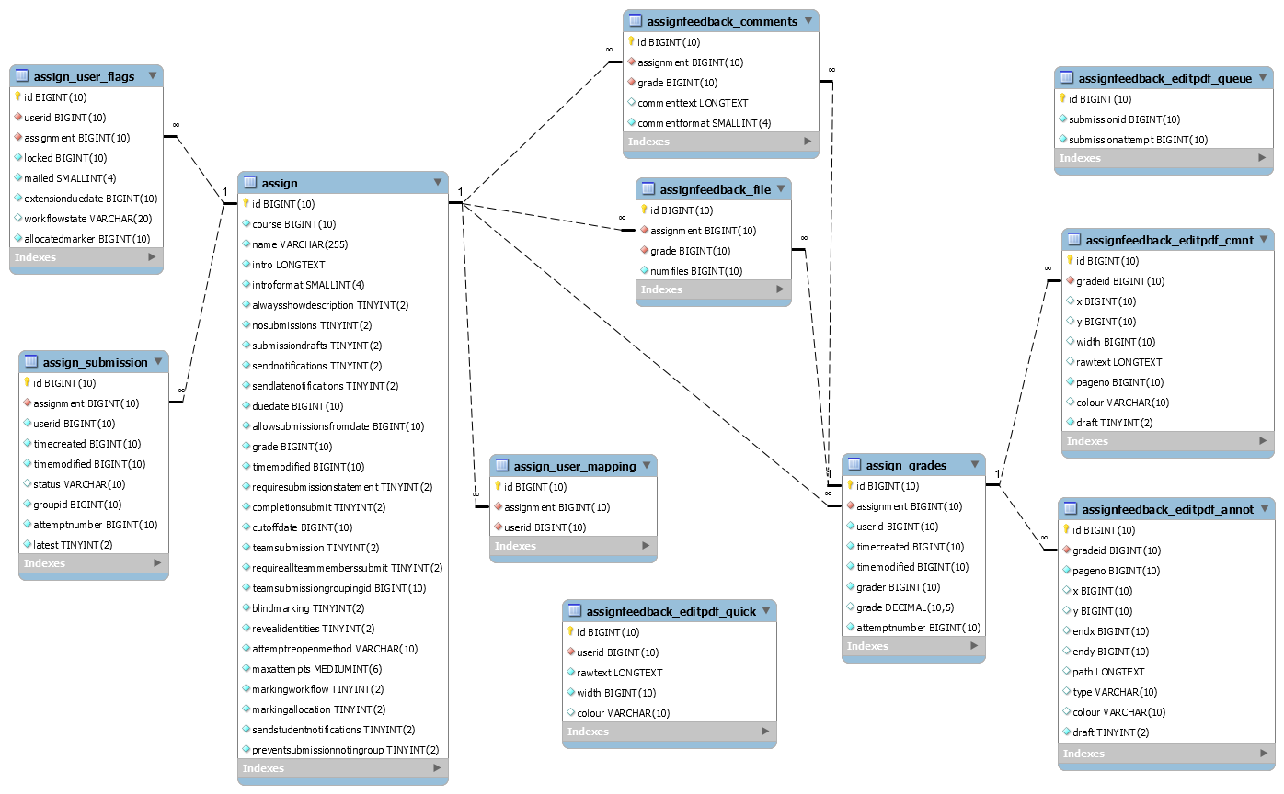Course

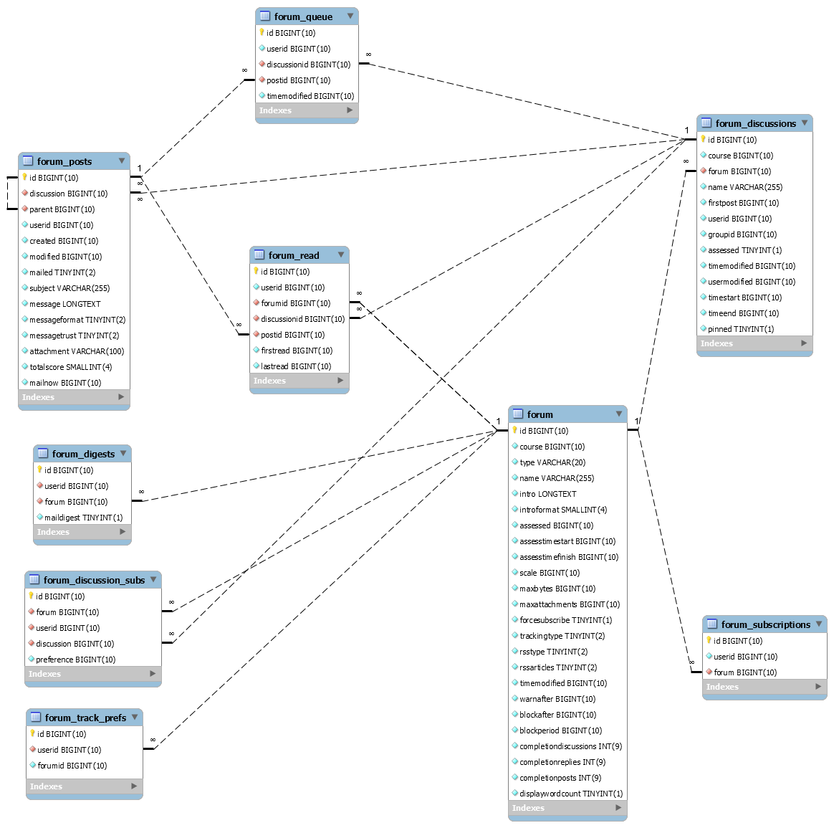Forum

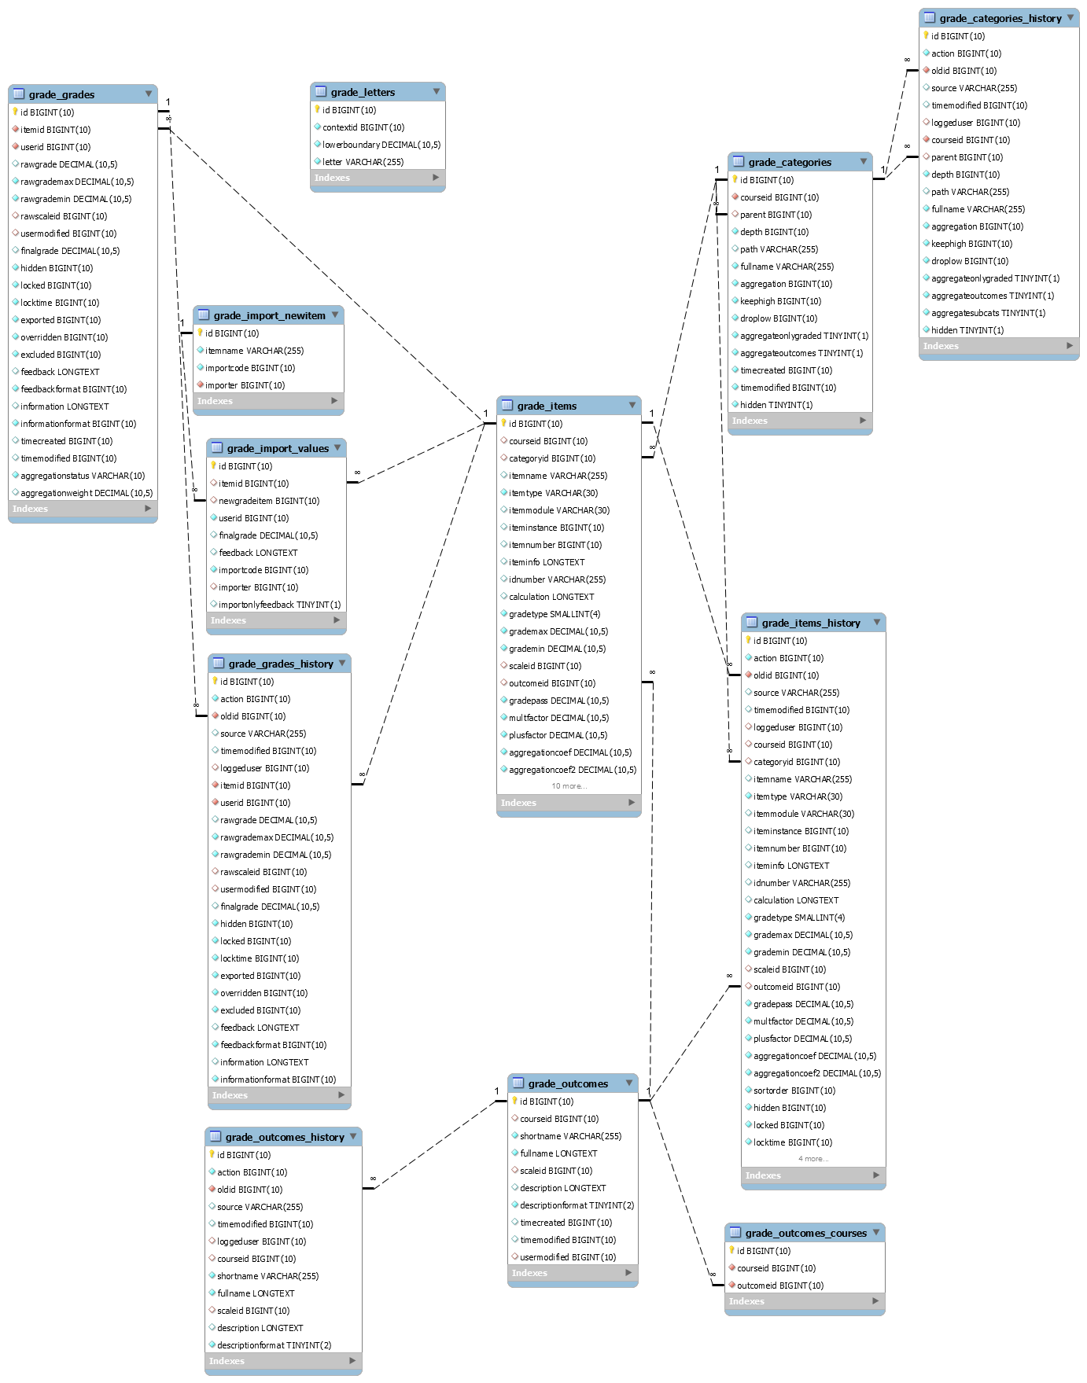Grandbook

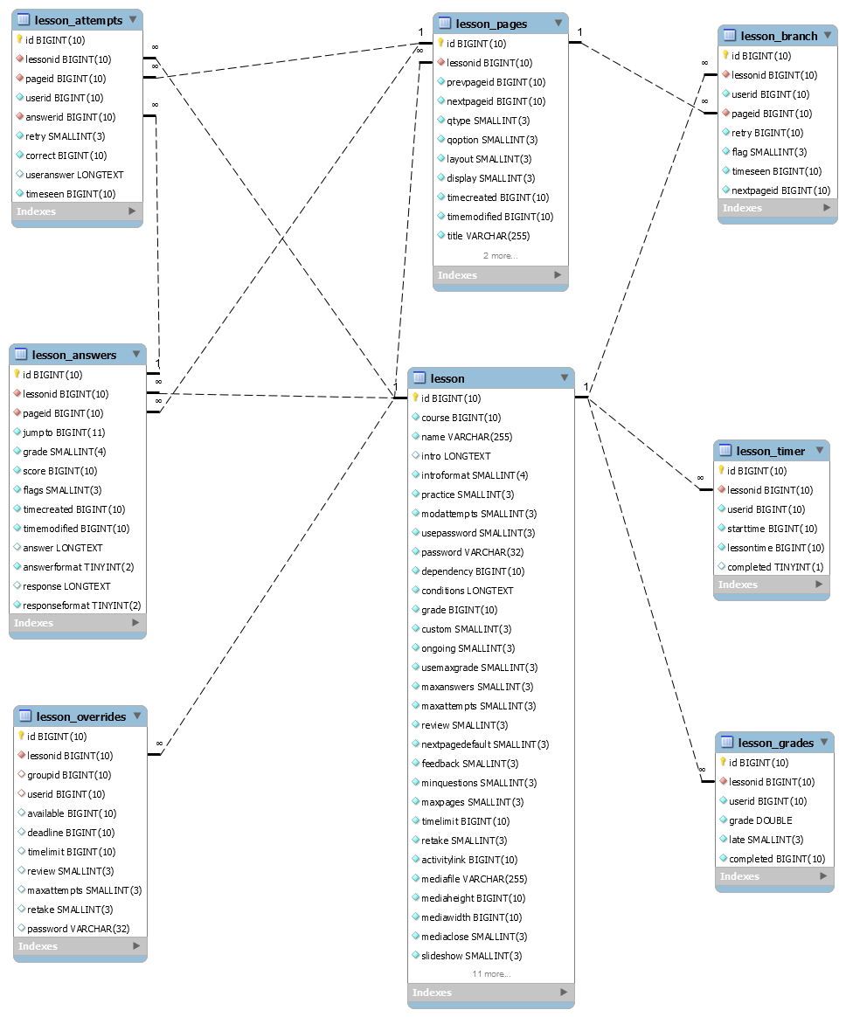Lesson

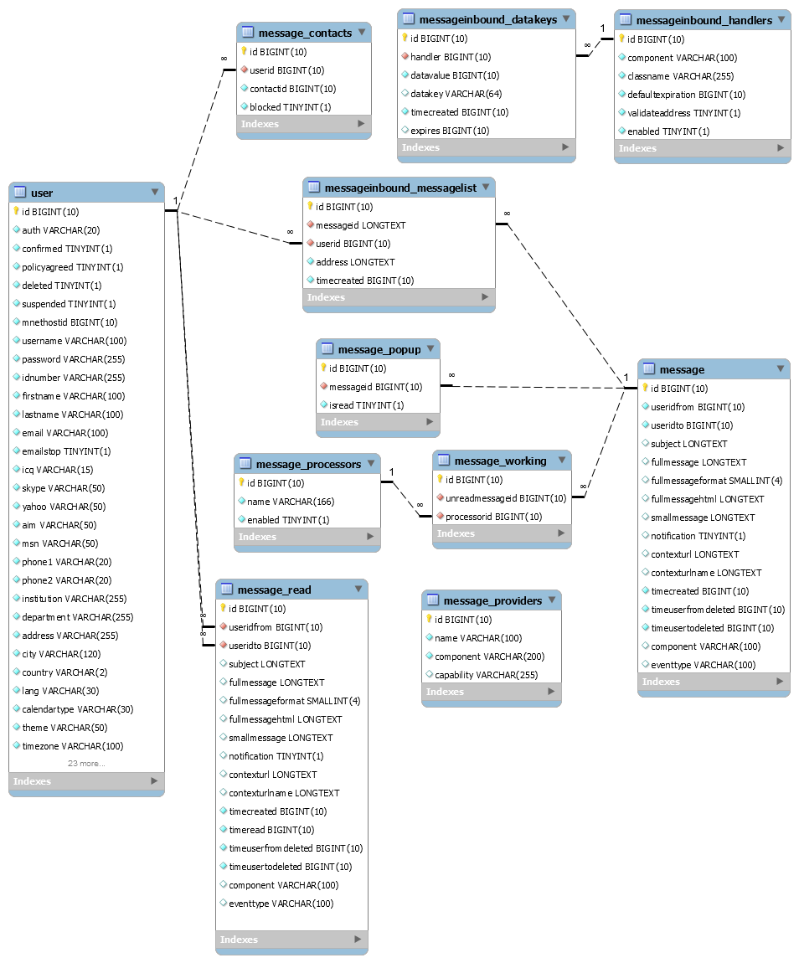Message

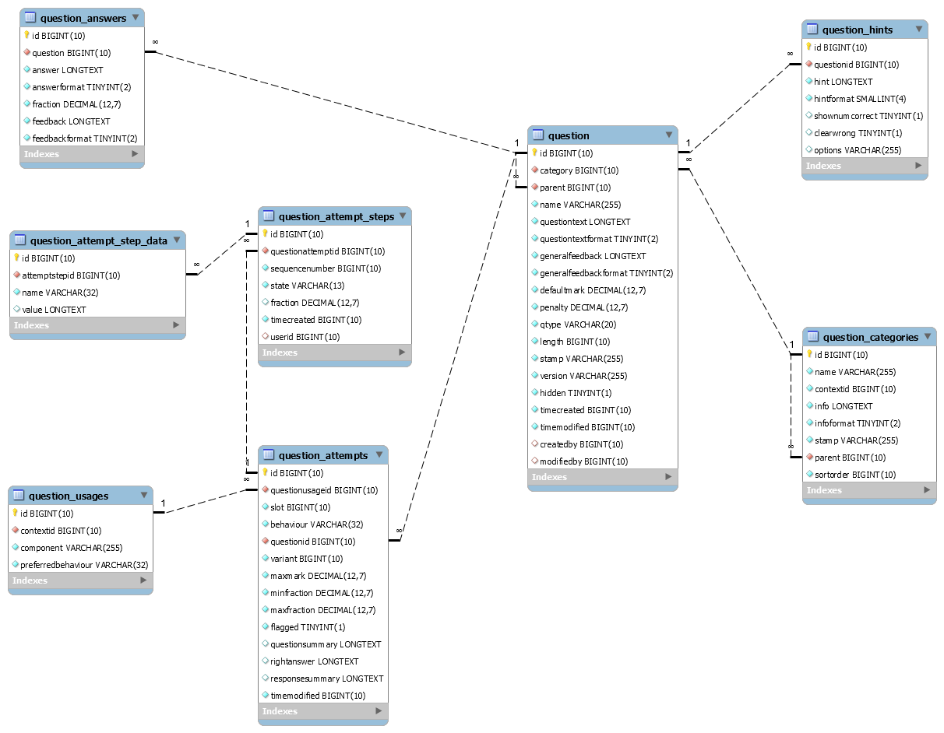Question_Bank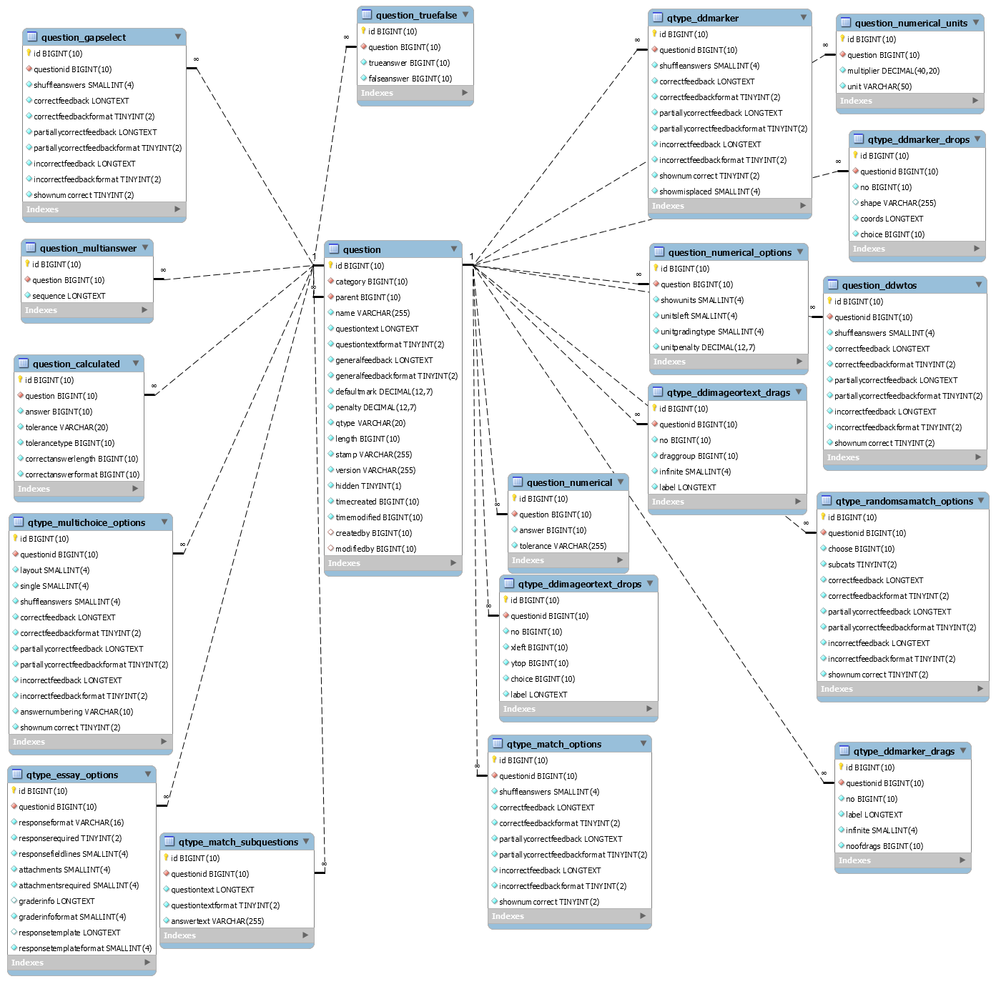Question_type

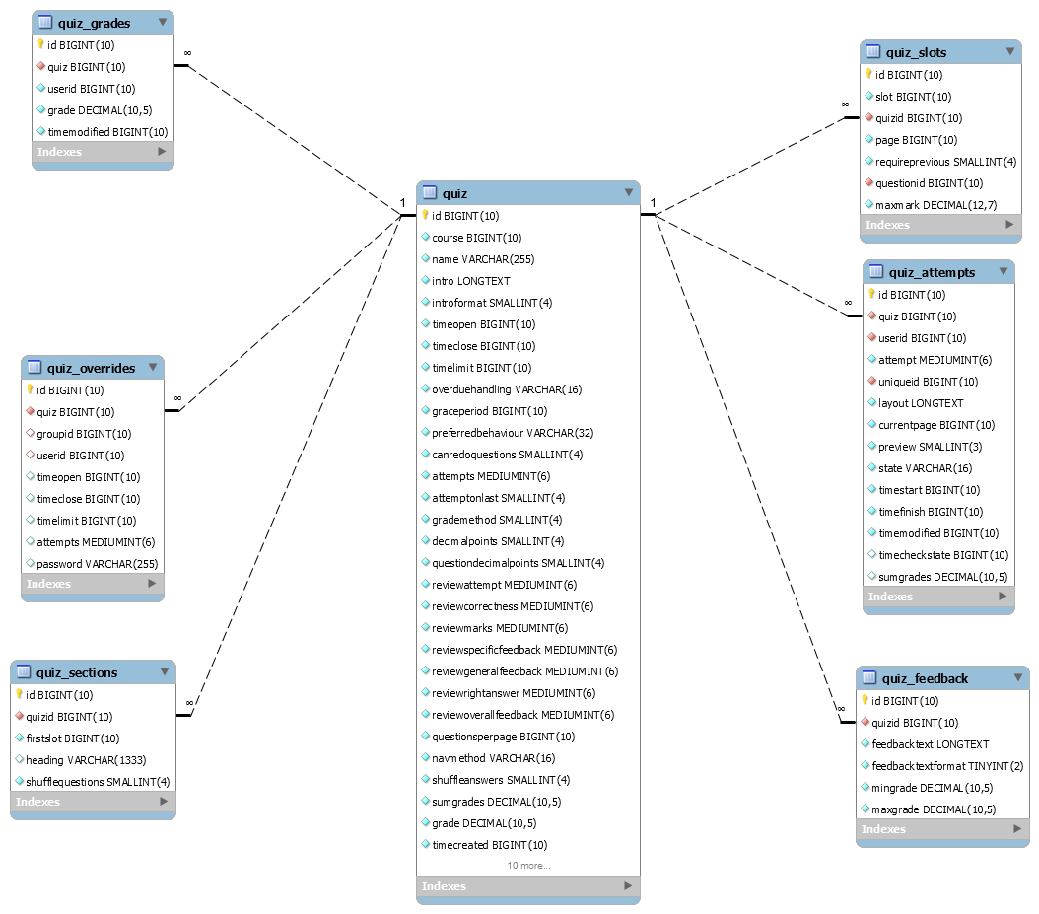Quiz

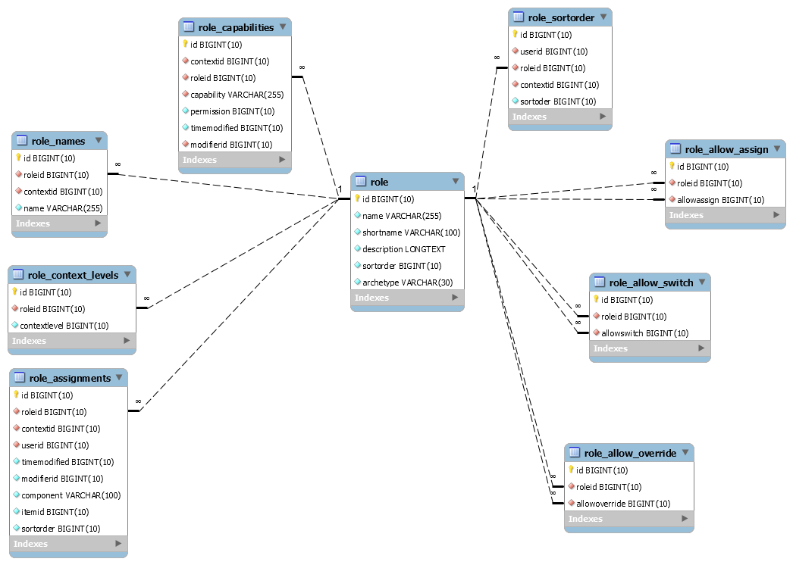Role

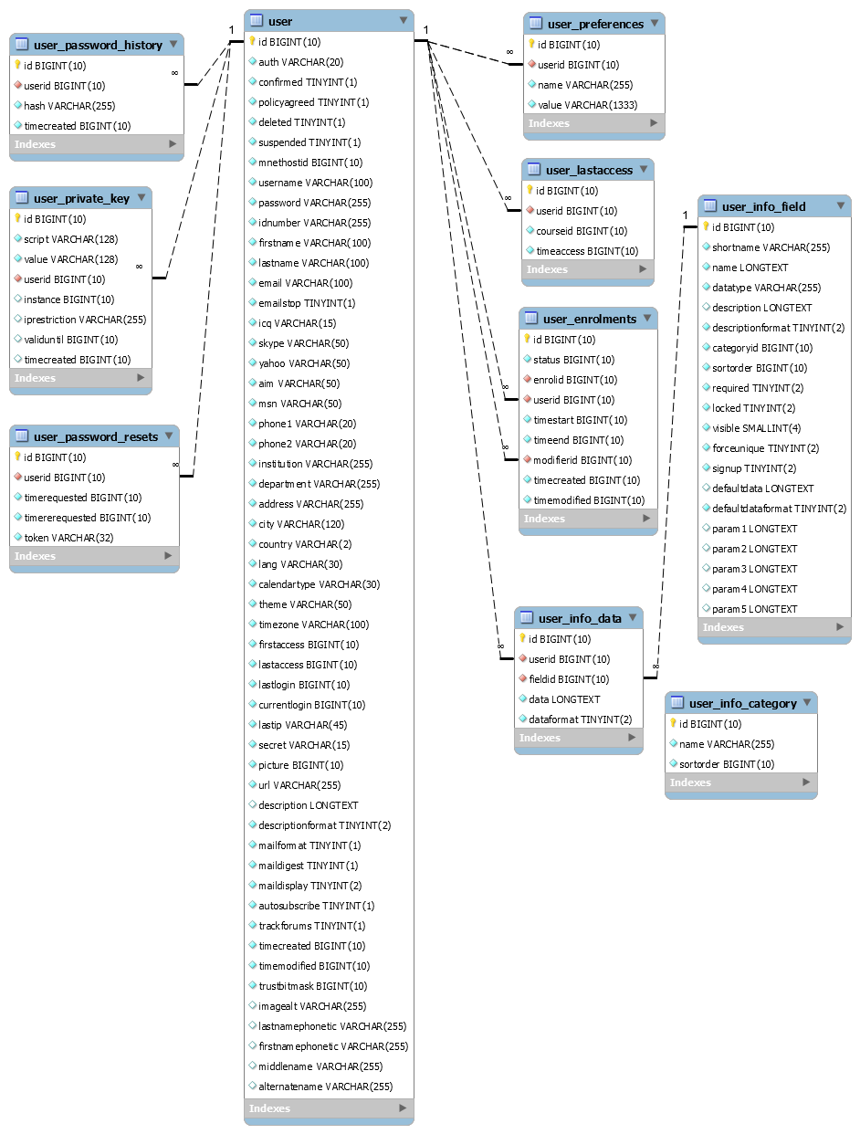User_Profile

ឧបសម្ព័ន្ធ ខ

**E-R Relationship**

ឧបសម្ព័ន្ធ គ

ការ **Design Webpage**

ការដំឡើង Moodle Interface ហើយនិង Database ត្រូវអនុវត្តតាមជំហានដូចតទៅ

នេះជាការដំឡើង Moodle យើងធ្វើការជ្រើសរើសភាសារហើយចុច Next

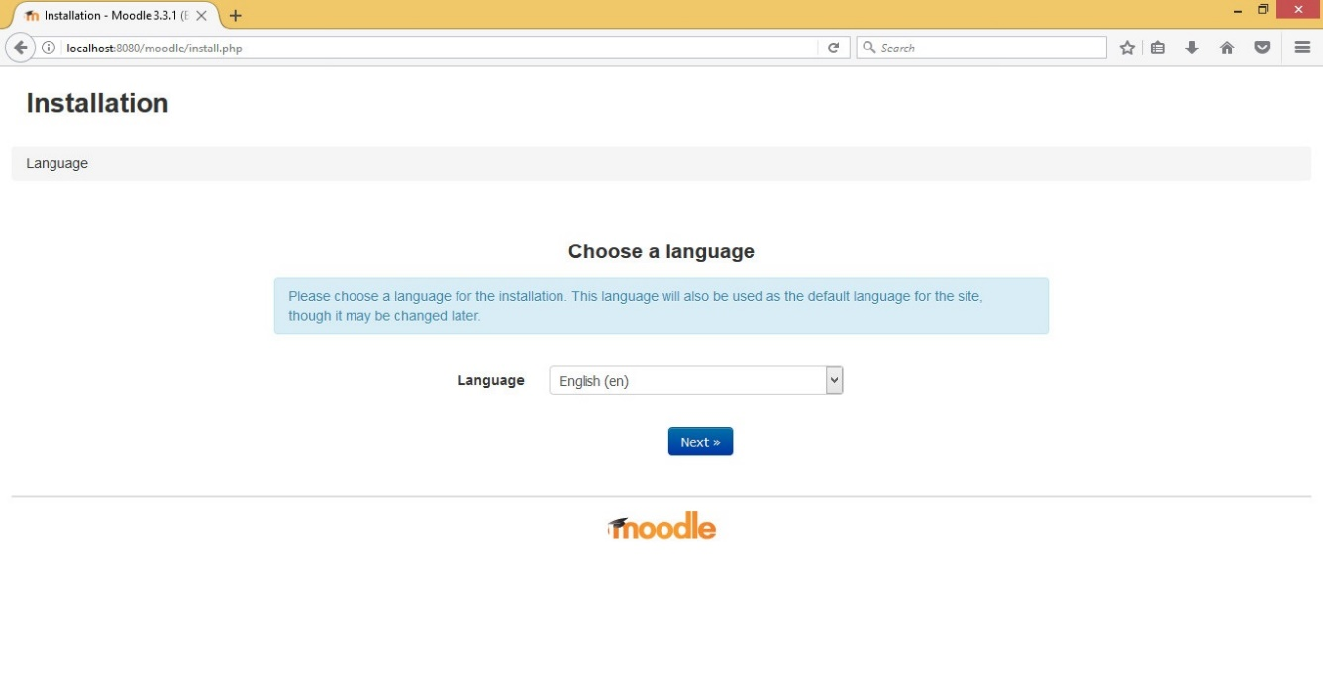

ធ្វើការចុច Next បន្ត

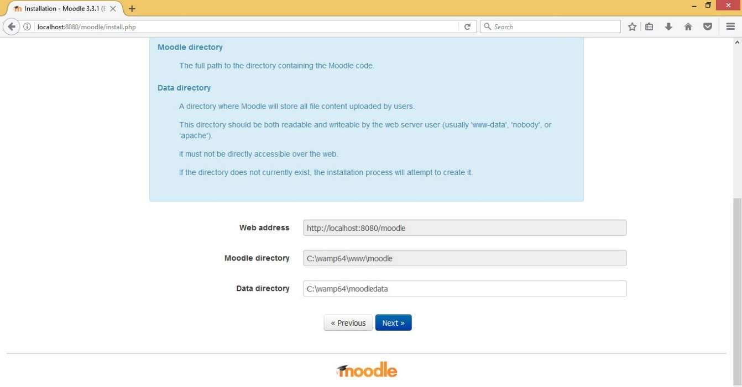

ធ្វើការជ្រើសរើសប្រភេទ Data Store រួចចុច Next

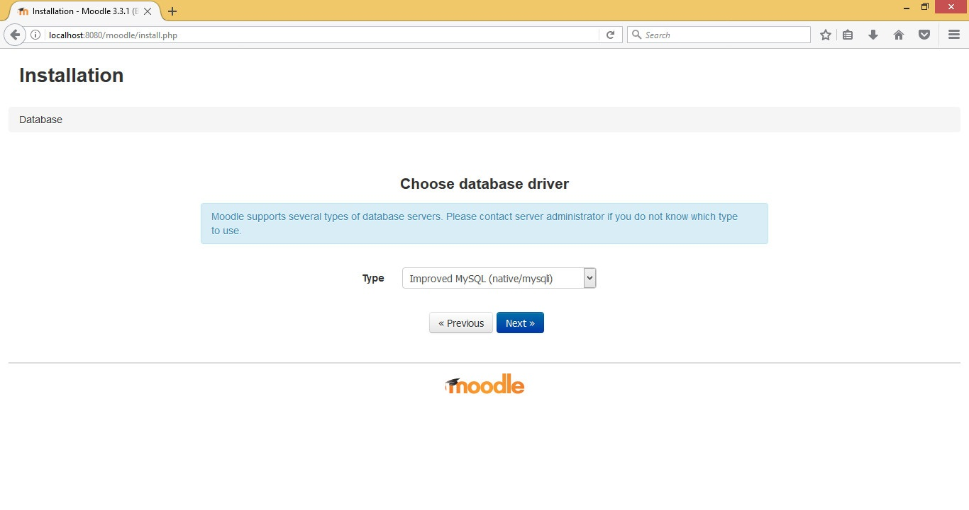

ធ្វើការបំពេញ Database name ហើយនិង Database user ហើយចុច​ Next

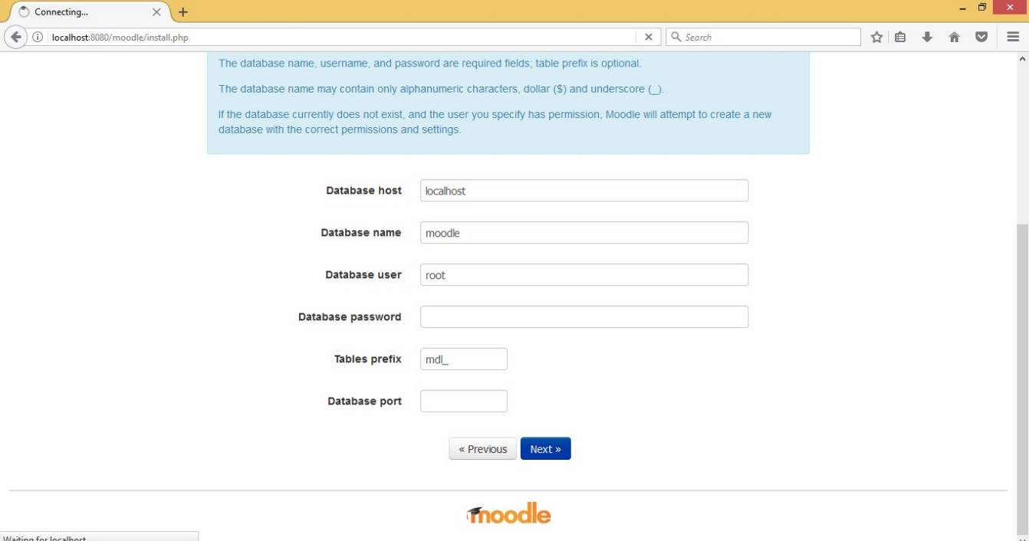

ហើយចុច Continue

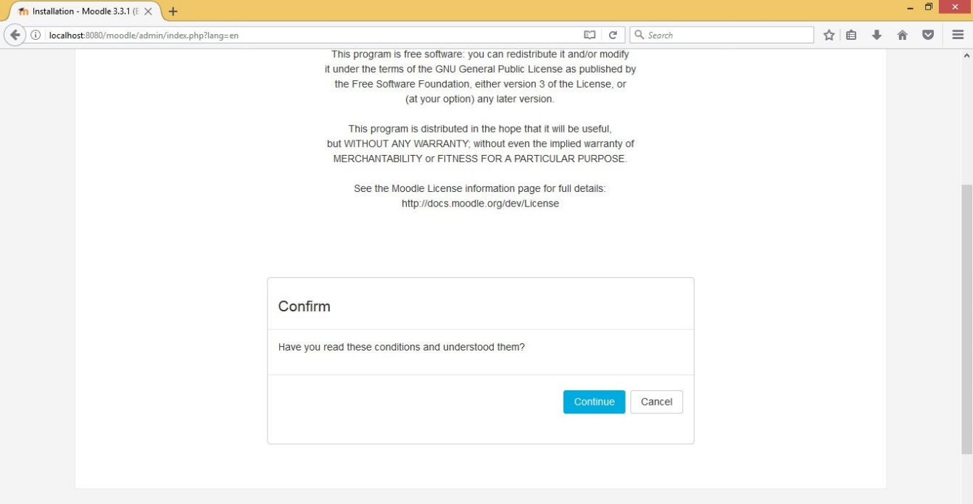

ហើយចុច​ Continue

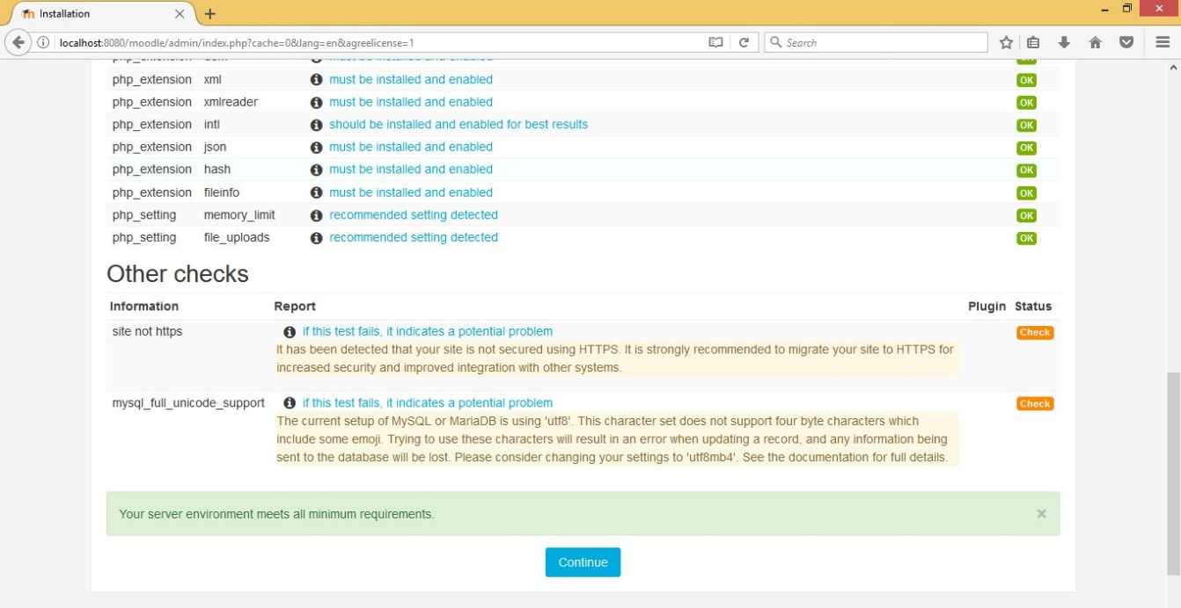

ធ្វើការបំពេញ Username Password ហើយនិងព័ត៌មានផ្សេងៗហើយចុច Next

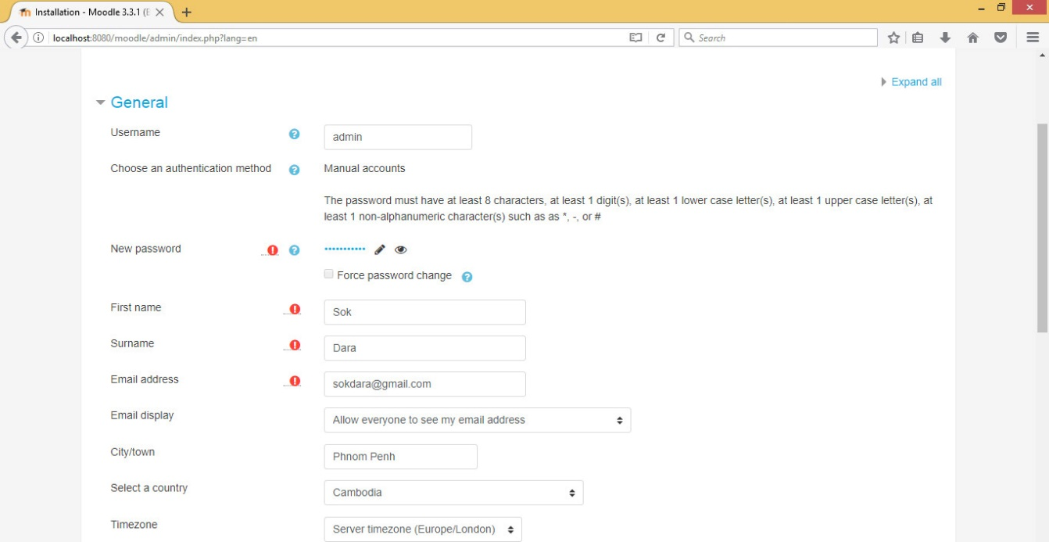

ធ្វើការបំពេញឈ្មោះរបស់ Front Page ហើយចុច Save

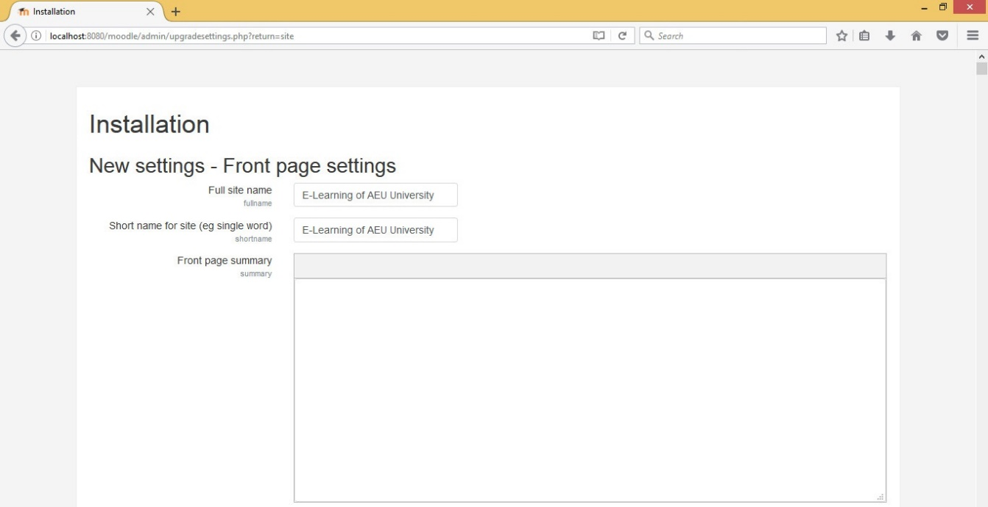

នេះជា Front Page ដែលបានដំឡើងដោយជោគជ័យ

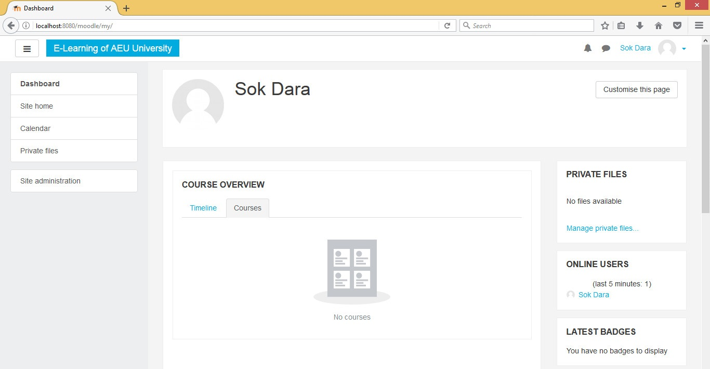

នេះគឺជា Page សម្រាប់ឲ្យ User ធ្វើការ Login ចូលទៅកាន់ប្រព័ន្ធដោយឆ្លងកាត់នូវ User Name និង Password។

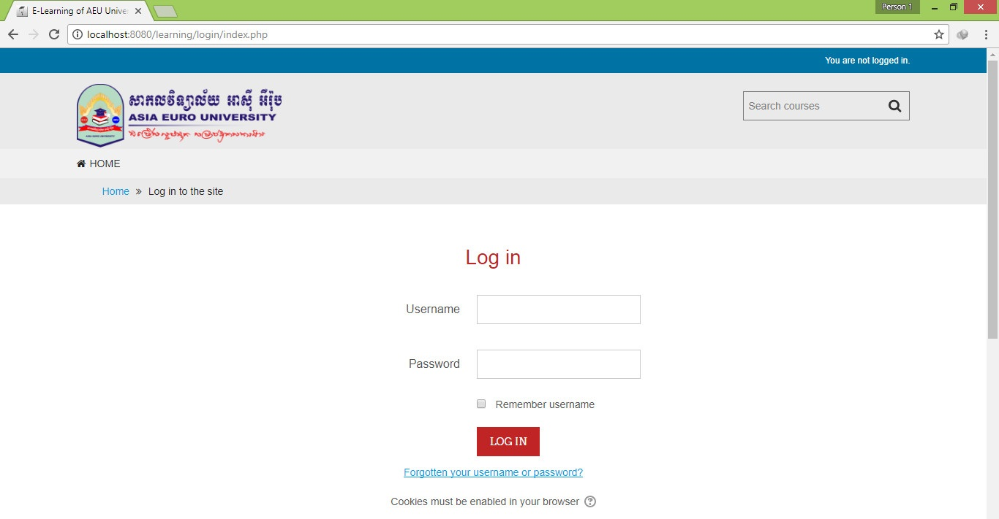

នេះគឺជា Page Forum សម្រាប់ធ្វការពិភាក្សាអំពីបញ្ហាផ្សេងៗដើម្បីរកដំណោះស្រាយ។

សិស្សធ្វើការដាក់សំនូរចូលដើម្បីរកដំណោះស្រាយពីសំណាក់សិស្ស រឺ លោកគ្រូ។

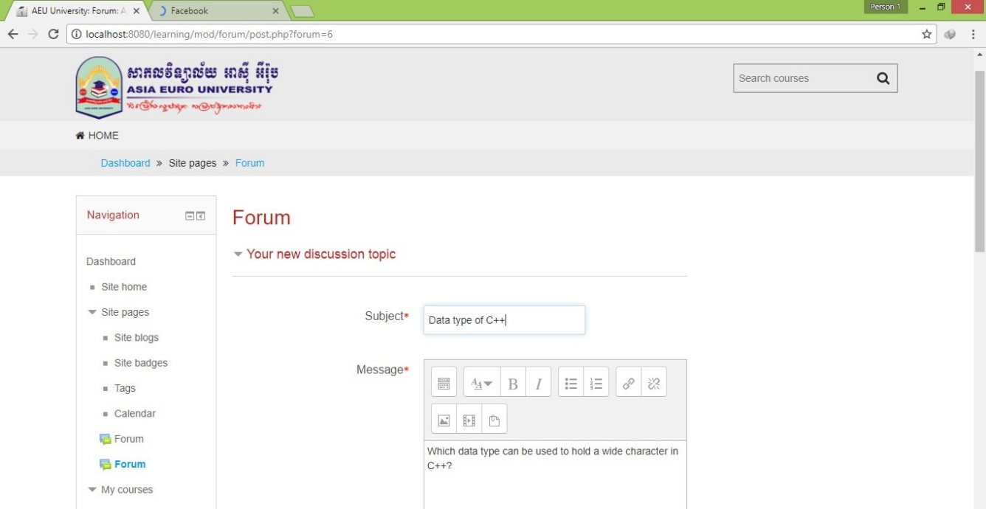

គ្រូបានឃើញសំនូរហើយធ្វើការឆ្លើយតបទៅកាន់សិស្សដែលបានសូរ។

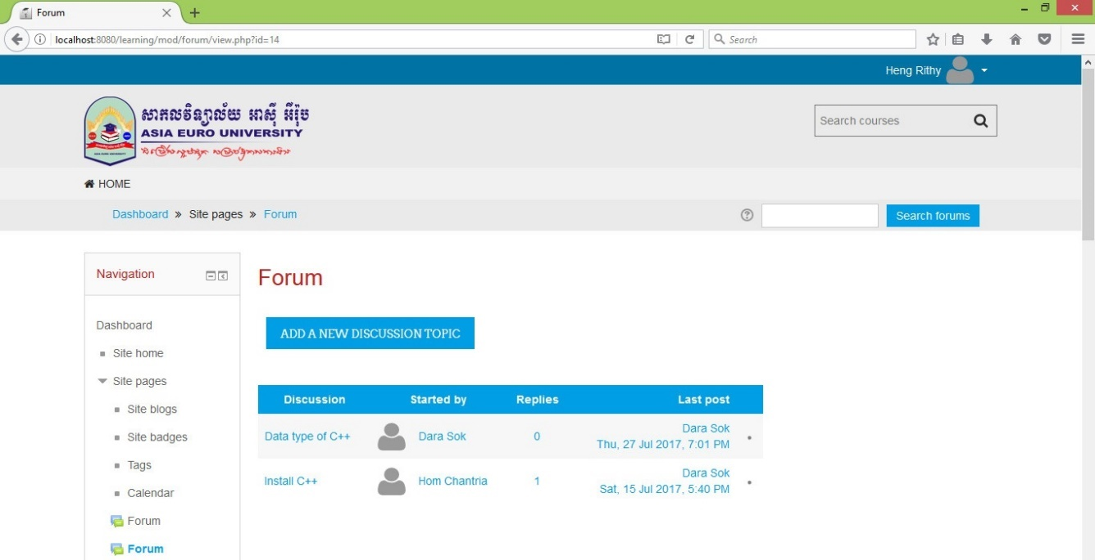

គ្រូធ្វើការបញ្ចូលសំនូរដើម្បីឆ្លើយតបទៅសិស្សវិញ។

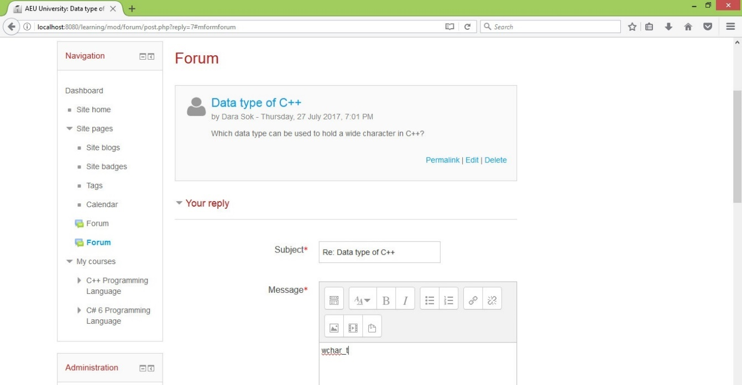

សិស្សបានឃើញចម្លើយដែលគ្រូបានឆ្លើយតបមកវិញ។

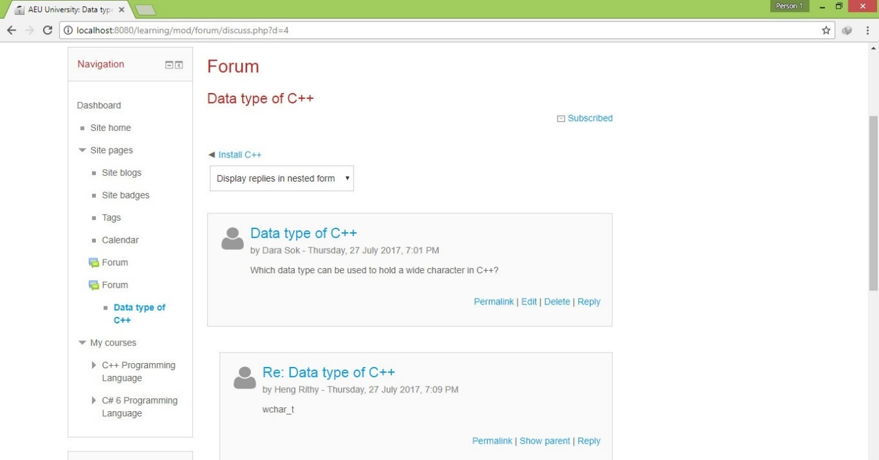

ឧបសម្ព័ន្ធ ឃ

ការសរសរកូដ

នេះគឺជាការសរសេរកូដ ដើម្បីបង្កើតបានជា Header នៃ Website

<!DOCTYPE **html**>  
<**html lang="en"**>  
<**head**>  
 <**meta charset="utf-8"**>  
 <**meta http-equiv="X-UA-Compatible" content="IE=edge"**>  
 <**meta name="viewport" content="width=device-width, initial-scale=1"**>  
 *<!-- The above 3 meta tags *must* come first in the head; any other head content must come *after* these tags -->* <**meta name="description" content=""**>  
 <**meta name="author" content=""**>  
 <**link rel="icon" href="../../favicon.ico"**>  
  
 <**title**>**<?php echo** $title; **?>**</**title**>  
  
 *<!-- Bootstrap core CSS -->* <**link href="<?php echo** base_url(**'assets/css/bootstrap.min.css'**); **?>" rel="stylesheet"**>  
  
 *<!-- Custom styles for this template -->* <**link href="<?php echo** base_url(**'assets/css/jumbotron-css.css'**); **?>" rel="stylesheet"**>  
  
</**head**>  
  
<**body**>  
  
<**div class="container"**>  
 <**div class="header clearfix"**>  
 <**nav**>  
 <**ul class="nav nav-pills pull-right"**>  
 <**li role="presentation" class="active"**><**a href="#"**>Home</**a**></**li**>  
 <**li role="presentation"**><**a href="#"**>About</**a**></**li**>  
 <**li role="presentation"**><**a href="#"**>Contact</**a**></**li**>  
 </**ul**>  
 </**nav**>  
 <**h3 class="text-muted"**> **<?php echo** $header **?>**</**h3**>  
 </**div**>  
 <**table class="table table-bordered table-responsive"**>  
 <**thead**>  
 <**tr**>  
 <**th**>First Name</**th**>  
 <**th**>Last Name</**th**>  
 <**th**>Age</**th**>  
 <**th**>Location</**th**>  
 <**th**>Option</**th**>  
 </**tr**>  
 **<?php foreach** ($users **as** $user): **?>** <**tr**>  
 <**td**>**<?php echo** $user[**'first_name'**];**?>**</**td**>  
 <**td**>**<?php echo** $user[**'last_name'**];**?>**</**td**>  
 <**td**>**<?php echo** $user[**'Age'**];**?>**</**td**>  
 <**td**>**<?php echo** $user[**'location'**];**?>**</**td**>  
 <**td**> <**a class=" btn btn-primary" href="#"**>Update</**a**><**a class="btn btn-danger" href="#"**>Delete</**a**> </**td**>  
  
 </**tr**>  
 **<?php endforeach**;**?>** </**thead**>  
 </**table**>  
 <**footer class="footer"**>  
 <**p**>**&copy;** 2016 Company, Inc.</**p**>  
 </**footer**>  
  
</**div**> *<!-- /container -->  
  
  
<!-- IE10 viewport hack for Surface/desktop Windows 8 bug -->*<**script src="../../assets/js/ie10-viewport-bug-workaround.js"**></**script**>  
</**body**>  
</**html**>

ខាងក្រោមនេះ គឺការសរសេរកូដដើម្បីបង្កើតបានជា Footer នៃ Website

**<?php**$footnote = theme_klass_get_setting(**'footnote'**, **'format_html'**);  
  
$fburl = theme_klass_get_setting(**'fburl'**);  
$pinurl = theme_klass_get_setting(**'pinurl'**);  
$twurl = theme_klass_get_setting(**'twurl'**);  
$gpurl = theme_klass_get_setting(**'gpurl'**);  
  
$address = theme_klass_get_setting(**'address'**);  
$emailid = theme_klass_get_setting(**'emailid'**);  
$phoneno = theme_klass_get_setting(**'phoneno'**);  
$copyright_footer = theme_klass_get_setting(**'copyright_footer'**);  
$infolink = theme_klass_get_setting(**'infolink'**);  
  
**?>**<**style type="text/css"**>  
 **#footer** {  
 **background**: **#fff**;  
 **border-top**: 5**px solid #C1C1C1**;  
 **margin**: 30**px** 0 0;  
 }  
  
 .**footer-logo** {  
 **width**: 250**px**;  
 **height**: 80**px**;  
 **margin**: 0 0 9**px**;  
   
   
 }  
 **@media** (**max-width**: 767**px**) {  
   
 .**footer-logo img**{  
 **width**: 180**px**;  
 **height**: 45**px**;  
 **padding-left**: 0**px**;  
  
   
 }  
   
 }  
  
</**style**>  
<**footer id="footer"**>  
 <**div class="footer-main"**>  
 <**div class="container-fluid"**>  
 <**div class="row-fluid"**>  
 <**div class="span4"**>  
 <**div class="infoarea"**>  
 <**div class="footer-logo"**>  
 <**a href="<?php echo** $CFG->wwwroot;**?>"**>  
 <**img src="<?php echo** get_logo_url(**'footer'**); **?>" width="250" height="80" alt="Klass" style="margin-top**: 5**px**;**"**>  
 </**a**>  
 </**div**>  
 **<?php echo** $footnote; **?>** </**div**>  
 </**div**>  
 <**div class="span2"**>  
 <**div class="foot-links"**>  
 <**h5**>**<?php echo** get_string(**'info'**,**'theme_klass'**);**?>**</**h5**>  
 <**ul**>  
 **<?php** $info_settings = explode(**"\n"**,$infolink);  
  
 **foreach**($info_settings **as** $key => $settingval)  
 {  
 $exp_set = explode(**"|"**,$settingval);  
 **list**($ltxt,$lurl) = $exp_set;  
 $ltxt = trim($ltxt);  
 $lurl = trim($lurl);  
 **if**(**empty**($ltxt))  
 **continue**;  
 **echo '<li><a href="'**.$lurl.**'" target="_blank">'**.$ltxt.**'</a></li>'**;  
 }  
 *// $atto_settings = $natto_settings;* **?>** </**ul**>  
 </**div**>  
 </**div**>  
 <**div class="span3"**>  
 <**div class="contact-info"**>  
 <**h5**>**<?php echo** get_string(**'contact_us'**, **'theme_klass'**);**?>**</**h5**>  
 <**p**>**<?php echo** $address; **?>**<**br**>  
 <**i class="fa fa-phone-square"**></**i**>**<?php echo** get_string(**'phone'**, **'theme_klass'**); **?>**: **<?php echo** $phoneno; **?>**<**br**>  
 <**i class="fa fa-envelope"**></**i**>**<?php echo** get_string(**'email'**,**'theme_klass'**); **?>**: <**a class="mail-link" href="mailto:<?php echo** $emailid; **?>"**>**<?php echo** $emailid; **?>**</**a**></**p**></**div**>  
 </**div**>  
 <**div class="span3"**>  
 **<?php  
 if**($fburl!=**''** || $pinurl!=**''** || $twurl!=**''** || $gpurl!=**''**)  
 {  
 **?>** <**div class="social-media"**>  
 <**h5**>**<?php echo** get_string(**'get_social'**,**'theme_klass'**); **?>**</**h5**>  
 <**ul**>  
 **<?php if**($fburl!=**''**){**?>** <**li class="smedia-01"**><**a href="<?php echo** $fburl; **?>"**><**i class="fa fa-facebook-square"**></**i**></**a**></**li**>**<?php** }**?>  
 <?php if**($pinurl!=**''**){**?>**<**li class="smedia-02"**><**a href="<?php echo** $pinurl; **?>"**><**i class="fa fa-pinterest-square"**></**i**></**a**></**li**>**<?php** }**?>  
 <?php if**($twurl!=**''**){**?>** <**li class="smedia-03"**><**a href="<?php echo** $twurl; **?>"**><**i class="fa fa-twitter-square"**></**i**></**a**></**li**>**<?php** }**?>  
 <?php if**($gpurl!=**''**){**?>** <**li class="smedia-04"**><**a href="<?php echo** $gpurl; **?>"**><**i class="fa fa-google-plus-square"**></**i**></**a**></**li**>**<?php** }**?>** </**ul**>  
 </**div**>  
 **<?php** }  
 **?>** </**div**>  
 </**div**>  
 </**div**>  
 </**div**>  
 <**div class="footer-foot"**>  
 <**div class="container-fluid"**>  
 **<?php if** ($copyright_footer): **?>** <**p**>**<?php echo** $copyright_footer; **?>**</**p**>  
 **<?php endif**; **?>** </**div**>  
 </**div**>  
</**footer**>  
*<!--E.O.Footer-->***<?php echo** $OUTPUT->standard_end_of_body_html() **?>**

ហើយខាងក្រោមនេះ គឺជាការសរសេរកូដដើម្បីបង្កើតបានជា Slide Show នៃ Website

**<?php***// This file is part of Moodle - http://moodle.org/  
//  
// Moodle is free software: you can redistribute it and/or modify  
// it under the terms of the GNU General Public License as published by  
// the Free Software Foundation, either version 3 of the License, or  
// (at your option) any later version.  
//  
// Moodle is distributed in the hope that it will be useful,  
// but WITHOUT ANY WARRANTY; without even the implied warranty of  
// MERCHANTABILITY or FITNESS FOR A PARTICULAR PURPOSE. See the  
// GNU General Public License for more details.  
//  
// You should have received a copy of the GNU General Public License  
// along with Moodle. If not, see <http://www.gnu.org/licenses/>.  
  
/**  
 *  
 \** ***@package*** *theme_klass  
 \** ***@copyright*** *2015 LMSACE Dev Team,lmsace.com  
 \** ***@license http://www.gnu.org/copyleft/gpl.html*** *GNU GPL v3 or later  
 */*$numberofslides = theme_klass_get_setting(**'numberofslides'**);  
  
**if** ($numberofslides) { **?>**<**div class="theme-slider"**>  
 <**div id="home-page-carousel" class="carousel slide" data-ride="carousel"**>  
 *<!-- Indicators -->* <**ol class="carousel-indicators"**>  
 **<?php for**($s=0;$s<$numberofslides;$s++):  
 $cls_txt = ($s==**"0"**)?**' class="active"'**:**''**;  
 **?>** <**li data-target="#home-page-carousel" data-slide-to="<?php echo** $s; **?>" <?php echo** $cls_txt; **?>**></**li**>  
 **<?php endfor**; **?>** </**ol**>  
  
 *<!-- Wrapper for slides -->* <**div class="carousel-inner" role="listbox"**>  
  
 **<?php for**($s1=1;$s1<=$numberofslides;$s1++):  
 $cls_txt2 = ($s1==**"1"**)?**' active'**:**''**;  
 $slidecaption = theme_klass_get_setting(**'slide'** . $s1 . **'caption'**, **true**);  
 $slideurl = theme_klass_get_setting(**'slide'** . $s1 . **'url'**);  
 $slideimg = theme_klass_render_slideimg($s1,**'slide'** . $s1 . **'image'**);  
 $icon = **"fa-angle-right"**;  
 **if**(right_to_left()) {  
 $icon = **"fa-angle-left"**;  
 }  
 **?>** <**div class="item<?php echo** $cls_txt2; **?>" style="background-image**: **url**(**<?php echo** $slideimg; **?>**);**"**>  
 <**div class="carousel-overlay-content container-fluid"**>  
 *<!--<div class="content-wrap">  
 <h2>***<?php echo** $slidecaption; **?>***</h2><br>  
 <a href="***<?php echo** $slideurl; **?>***" class="read-more">***<?php echo** get_string(**'readmore'**,**'theme_klass'**); **?>***&nbsp; <i class="fa* **<?=**$icon;**?>***"></i></a>  
 </div>-->* </**div**>  
 </**div**>  
 **<?php endfor**; **?>** </**div**>  
  
 <**a class="left carousel-control" href="#home-page-carousel" data-slide="prev"**><**i class="fa fa-caret-left"**></**i**></**a**>  
 <**a class="right carousel-control" href="#home-page-carousel" data-slide="next"**><**i class="fa fa-caret-right"**></**i**></**a**>  
  
 </**div**>  
</**div**>  
*<!--E.O.Slider-->***<?php** } **?>**

ចំណែកខាងក្រោមនេះ គឺជាការសរសេរកូដដើម្បីបង្កើតបានជា Course Renderer នៃ Website

**<?php***/**  
 \** ***@package*** *theme_klass  
 \** ***@copyright*** *2015 onwards LMSACE Dev Team (****http://www.lmsace.com)*** *\** ***@authors*** *LMSACE Dev Team , lmsace.com  
 \** ***@license http://www.gnu.org/copyleft/gpl.html*** *GNU GPL v3 or later  
 */*defined(**'MOODLE_INTERNAL'**) || **die**();  
  
**require_once**($CFG->**dirroot** . **"/course/renderer.php"**);  
  
**class** theme_klass_core_course_renderer **extends** core_course_renderer {  
  
 **public function** new_courses() {  
 */* New Courses */* **global** $CFG,$OUTPUT;  
 $new_course = get_string(**'newcourses'**,**'theme_klass'**);  
  
 $header = **'<div id="frontpage-course-list">  
 <h2>'**.$new_course.**'</h2>  
 <div class="courses frontpage-course-list-all">  
 <div class="row-fluid">'**;  
  
 $footer = **'</div>  
 </div>  
 </div>'**;  
 $co_cnt = 1;  
 $content = **''**;  
  
 **if** ($ccc = get_courses(**'all'**, **'c.id DESC,c.sortorder ASC'**, **'c.id,c.shortname,c.visible'**)) {  
 **foreach** ($ccc **as** $cc) {  
 **if** ($co_cnt > 8) {  
 **break**;  
 }  
 **if** ( $cc->**visible** == **"0"** || $cc->**id** == **"1"**) {  
 **continue**;  
 }  
 $course_id = $cc->**id**;  
 $course = get_course($course_id);  
  
 $noimg_url = $OUTPUT->pix_url(**'no-image'**, **'theme'**);  
 $course_url = **new** moodle_url(**'/course/view.php'**,**array**(**'id'** => $course_id ));  
  
 **if** ($course **instanceof** stdClass) {  
 **require_once**($CFG->**libdir**. **'/coursecatlib.php'**);  
 $course = **new** course_in_list($course);  
 }  
  
 $img_url = **''**;  
 $context = context_course::*instance*($course->**id**);  
  
 **foreach** ($course->get_course_overviewfiles() **as** $file) {  
 $isimage = $file->is_valid_image();  
 $img_url = file_encode_url(**"**$CFG->**wwwroot/pluginfile.php"**,  
 **'/'**. $file->get_contextid(). **'/'**. $file->get_component(). **'/'**.  
 $file->get_filearea(). $file->get_filepath(). $file->get_filename(), !$isimage);  
 **if** (!$isimage) {  
 $img_url = $noimg_url;  
 }  
 }  
  
 **if** (**empty**($img_url)) {  
 $img_url = $noimg_url;  
 }  
  
 $icon = **"fa-angle-double-right"**;  
 **if**(right_to_left()) {  
 $icon = **"fa-angle-double-left"**;  
 }  
  
 $content .= **'<div class="span3">  
 <div class="fp-coursebox">  
 <div class="fp-coursethumb">  
 <a href="'**.$course_url.**'">  
 <img src="'**.$img_url.**'" width="243" height="165" alt="'**.$course->**fullname**.**'">  
 </a>  
 </div>  
 <div class="fp-courseinfo">  
 <h5><a href="'**.$course_url.**'">'**.$course->**fullname**.**'</a></h5>  
 <div class="readmore"><a href="'**.$course_url.**'">'**.get_string(**"readmore"**,**"theme_klass"**).**'<i class="fa '**.$icon.**'"></i></a></div>  
 </div>  
 </div>  
 </div>'**;  
  
  
 **if** ( ( $co_cnt % 4) == **"0"**) {  
 $content .= **'<div class="clearfix hidexs"></div>'**;  
 }  
  
 $co_cnt++;  
 }  
 }  
  
 $course_html = $header.$content.$footer;  
 $frontpage = **isset**($CFG->**frontpage**)?$CFG->**frontpage**:**''**;  
 $frontpageloggedin = **isset**($CFG->**frontpageloggedin**)?$CFG->**frontpageloggedin**:**''**;  
  
 $f1_pos = strpos($frontpage,**'6'**);  
 $f2_pos = strpos($frontpageloggedin,**'6'**);  
 $btn_html = **''**;  
 **if**($co_cnt<=1 && !$this->**page**->user_is_editing() && has_capability(**'moodle/course:create'**, context_system::*instance*())) {  
 $btn_html = $this->add_new_course_button();  
 }  
  
 **if** (!isloggedin() **or** isguestuser()) {  
 **if** ( $f1_pos === **false**) {  
 **if** ($co_cnt>1) {  
 **echo** $course_html;  
 }  
 }  
 } **else** {  
 **if** ( $f2_pos === **false**) {  
 **echo** $course_html.**"<br/>"**.$btn_html;  
 }  
 }  
  
 }  
  
  
  
 **public function** frontpage_available_courses() {  
 */* available courses */* **global** $CFG,$OUTPUT;  
  
 **require_once**($CFG->**libdir**. **'/coursecatlib.php'**);  
  
 $chelper = **new** coursecat_helper();  
 $chelper->set_show_courses(**self**::***COURSECAT_SHOW_COURSES_EXPANDED***)->  
 set_courses_display_options(**array**(  
 **'recursive'** => **true**,  
 **'limit'** => $CFG->**frontpagecourselimit**,  
 **'viewmoreurl'** => **new** moodle_url(**'/course/index.php'**),  
 **'viewmoretext'** => **new** lang_string(**'fulllistofcourses'**)));  
  
 $chelper->set_attributes(**array**(**'class'** => **'frontpage-course-list-all'**));  
 $courses = coursecat::*get*(0)->get_courses($chelper->get_courses_display_options());  
 $totalcount = coursecat::*get*(0)->get_courses_count($chelper->get_courses_display_options());  
  
 $course_ids = array_keys($courses);  
 $new_course = get_string(**'availablecourses'**);  
  
 $header = **'<div id="frontpage-course-list">  
 <h2>'**.$new_course.**'</h2>  
 <div class="courses frontpage-course-list-all">  
 <div class="row-fluid">'**;  
  
 $footer = **'</div>  
 </div>  
 </div>'**;  
 $co_cnt = 1;  
 $content = **''**;  
  
 **if** ($ccc = get_courses(**'all'**, **'c.sortorder ASC'**, **'c.id,c.shortname,c.visible'**)) {  
 **foreach** ($course_ids **as** $course_id) {  
 $course = get_course($course_id);  
  
 $noimg_url = $OUTPUT->pix_url(**'no-image'**, **'theme'**);  
 $course_url = **new** moodle_url(**'/course/view.php'**,**array**(**'id'** => $course_id ));  
  
 **if** ($course **instanceof** stdClass) {  
 **require_once**($CFG->**libdir**. **'/coursecatlib.php'**);  
 $course = **new** course_in_list($course);  
 }  
  
 $img_url = **''**;  
 $context = context_course::*instance*($course->**id**);  
  
 **foreach** ($course->get_course_overviewfiles() **as** $file) {  
 $isimage = $file->is_valid_image();  
 $img_url = file_encode_url(**"**$CFG->**wwwroot/pluginfile.php"**,  
 **'/'**. $file->get_contextid(). **'/'**. $file->get_component(). **'/'**.  
 $file->get_filearea(). $file->get_filepath(). $file->get_filename(), !$isimage);  
 **if** (!$isimage) {  
 $img_url = $noimg_url;  
 }  
 }  
  
 **if** (**empty**($img_url)) {  
 $img_url = $noimg_url;  
 }  
  
 $icon = **"fa-angle-double-right"**;  
 **if**(right_to_left()) {  
 $icon = **"fa-angle-double-left"**;  
 }  
  
 $content .= **'<div class="span3">  
 <div class="fp-coursebox">  
 <div class="fp-coursethumb">  
 <a href="'**.$course_url.**'">  
 <img src="'**.$img_url.**'" width="243" height="165" alt="'**.$course->**fullname**.**'">  
 </a>  
 </div>  
 <div class="fp-courseinfo">  
 <h5><a href="'**.$course_url.**'">'**.$course->**fullname**.**'</a></h5>  
 <div class="readmore"><a href="'**.$course_url.**'">'**.get_string(**"readmore"**,**"theme_klass"**).**'&nbsp; <i class="fa '**.$icon.**'"></i></a></div>  
 </div>  
 </div>  
 </div>'**;  
  
  
 **if** (($co_cnt % 4) == **"0"**) {  
 $content .= **'<div class="clearfix hidexs"></div>'**;  
 }  
  
 $co_cnt++;  
  
 }  
 }  
  
 $course_html = $header.$content.$footer;  
 **echo** $course_html;  
  
 **if** (!$totalcount && !$this->**page**->user_is_editing() && has_capability(**'moodle/course:create'**, context_system::*instance*())) {  
 *// Print link to create a new course, for the 1st available category.* **echo** $this->add_new_course_button();  
 }  
  
 }  
  
}

ឯកសារស្រាវជ្រាវ

Bibliography

1. ឯកសារស្រាវជ្រាវ

* ឯកសារជាតិ

១- ប៊ូ ឈុន, ធុក លីហៀង; “System Analysis and Design”; សាកលវិទ្យាល័យ អាស៊ី អឺរ៉ុប; ២០១៦ បោះពុម្ភលើកទី១

២- ប៊ូ ឈុន, ធុក លីហៀង; “Software Project Management”; សាកលវិទ្យាល័យ អាស៊ី អឺរ៉ុប; ២០១៦ បោះពុម្ភលើកទី១

៣- ប៊ូ ឈុន; “Database Management System”; សាកលវិទ្យាល័យ អាស៊ី អឺរ៉ុប; ២០១៦ បោះពុម្ភលើកទី១

៤- សៀវភៅសារាណា លោក ទន គីមអុន, ភួង ផល្លី, ដួង វ៉ាត់លីន, ហៃ សុខហេង និង ហ៊ុន រ៉ាឌី ប្រធានបទ៖ “គ្រប់គ្រងការចុះឈ្មោះចូលរៀននៃ មជ្ឍមណ្ឌលអភិវឌ្ឍន៍សហគ្រិន កម្ពុជា-ឥណ្ឌា”

៥- សៀវភៅសារាណា លោក ផន សុភី, ឈឿន រតនា, ស៊ុម វាសនា, ទិត ចាន់ដារ៉ា, សឿង តុលា, និង សុខា ដាណេត

ប្រធានបទ៖ “គ្រប់គ្រងគេហទំព័រ និងផ្សព្វផ្សាយសេវាកម្មនៃការិយាល័យមេធាវីខ្មែរ និងសហការី ជំនាន់ទី ៩ (២០១២)។

1. គេហទំព័រ
2. ប្រមូលព័ត៌មានទាក់ទងនឹងសាកលវិទ្យាល័យ, http://aeu.edu.kh/site/page/126 (07.01.2017)
3. តម្រូវការសម្រាប់ការដំទ្បើងប្រព័ន្ឋ, Installing Moodle – MoodleDocs https://docs.moodle.org/33/en/Installing_Moodle#Requirements (10.02.2017)
4. ព័ត៌មានសម្រាប់ Hosting, Hosting Website https://www.siteground.com/lms-hosting.htm (15.04.2017)
5. ទាញយក Wampserver, http://www.wampserver.com/en/ (02.01.2017)
6. ឯកសារទាក់ទងទៅ និង PHP, http://php.net/docs.php (02.01.2017)
7. ទាញយក moodle, https://download.moodle.org/ (02.01.2017)
8. វីដេអូ បង្រៀនពី Moodle, https://www.youtube.com/user/moodlehq/playlists (03.02.2017)
9. ទ្រីស្ដីទាក់ទងនិង DBMS, http://searchsqlserver.techtarget.com/definition/database-management-system (07.03.2017)
10. ទ្រីស្ដីទាក់ទង Context Diagram https://en.wikipedia.org/wiki/System_context_diagram (17.03.2017)
11. ទ្រីស្ដីទាក់ទង DFD, https://www.smartdraw.com/data-flow-diagram/ (22.03.2017)
12. ទ្រីស្ដីទាក់ទងទៅនឹង Web Design, https://www.w3schools.com/ (24.04.2017) ៕